«М.Әуезов атындағы Оңтүстік Қазақстан университеті» КЕ АҚ

ӘОЖ 373.091.12:514 Қолжазба құқығында

УТЕУЛИЕВ НУРГАЛИ САБИТОВИЧ

Болашақ математика мұғалімдерін мектеп геометрия курсын оқытуда цифрлық білім беру ресурстарын қолдануға әдістемелік даярлау

8D01510-Математика

Философия докторы (PhD)
дәрежесін алу үшін дайындалған диссертация

Отандық ғылыми кеңесші:
педагогика ғылымдарының
кандидаты, доцент
Мадияров Н.К.

Шетелдік ғылыми кеңесші:
педагогика ғылымдарының
докторы, профессор
Дробышева И.В.

Қазақстан Республикасы,
Шымкент, 2024
МАЗМҰНЫ

НОРМАТИВТІК СІЛТЕМЕЛЕР................................................................. | 3
АНЫҚТАМАЛАР………………………………………………………...... | 5
БЕЛГІЛЕУЛЕР МЕН ҚЫСҚАРТУЛАР.................................................... | 6
КІРІСПЕ .......................................................................................................... | 7
1 БОЛАШАҚ МАТЕМАТИКА МҰҒАЛІМДЕРІН МЕКТЕП ГЕОМЕТРИЯ КУРСЫН ОҚЫТУДА ЦИФРЛЫҚ БІЛІМ БЕРУ РЕСУРСТАРЫН ҚОЛДАНУҒА ӘДІСТЕМЕЛІК ДАЯРЛАУДЫҢ ТЕОРИЯЛЫҚ НЕГІЗДЕРІ........................................................................... | 15
1.1 Цифрлық білім беру ресурстары және оларды геометрияны оқытуда қолданудың психологиялық-педагогикалық ерекшеліктері........................ | 15
1.2 Математикалық білім берудегі геометрияны оқытудың және цифрлық білім беру ресурстарын қолданудың қазіргі жай-күйі мен жетілдіру мәселелері........................................................................................ | 36
1.3 Болашақ математика мұғалімдерін мектеп геометрия курсын оқытуда цифрлық білім беру ресурстарын қолдануға әдістемелік даярлаудың мәні мен дидактикалық негіздері ............................................ | 52
Бірінші тарау бойынша тұжырым................................................................... | 69
2 БОЛАШАҚ МАТЕМАТИКА МҰҒАЛІМДЕРІН МЕКТЕП ГЕОМЕТРИЯ КУРСЫН ОҚЫТУДА ЦИФРЛЫҚ БІЛІМ БЕРУ РЕСУРСТАРЫН ҚОЛДАНУҒА ӘДІСТЕМЕЛІК ДАЯРЛАУДЫҢ ПРАКТИКАСЫ.............................................................................................. | 71
2.1 Студенттерді мектеп геометрия курсын цифрлық білім беру ресурстарын қолданып оқытуға даярлауды ұйымдастыру мазмұны, формасы, құралдары ....................................................................................... | 71
2.2 Болашақ математика мұғалімдерін мектеп геометрия курсын оқытуда цифрлық білім беру ресурстарын қолдануға даярлау әдістемесі | 88
2.3 Эксперимент және оның нәтижелерін талдау......................................... | 121
Екінші тарау бойынша тұжырым.................................................................... | 140
ҚОРЫТЫНДЫ............................................................................................... | 141
ПАЙДАЛАНЫЛҒАН ӘДЕБИЕТТЕР ТІЗІМІ.......................................... | 144
ҚОСЫМШАЛАР............................................................................................ | 158

НОРМАТИВТІК СІЛТЕМЕЛЕР

Диссертациялық жұмыста келесі нормативті құжаттарға сілтемелер қолданылған:
1. Мемлекет басшысы Қасым-Жомарт Тоқаевтың «Әділетті мемлекет. Біртұтас ұлт. Берекелі қоғам» атты Қазақстан халқына 2022 жылғы 01 қыркүйектегі жолдауы. https://www.akorda.kz/kz/memleket-basshysy-kasym-zhomart-tokaevtyn-kazakstan-halkyna-zholdauy-181416
2. «Білім туралы» Қазақстан Республикасының 2007 жылғы 27 шілдедегі № 319 Заңы (ҚР 19.06.2024 жылғы № 94-VIII Заңымен өзгерістер мен толықтырулар енгізілген). https://adilet.zan.kz/kaz/docs/Z070000319_
3. «Қазақстан Республикасында жоғары білімді және ғылымды дамытудың 2023-2029 жылдарға арналған тұжырымдамасын бекіту туралы» Қазақстан Республикасы Үкіметінің 2023 жылғы 28 наурыздағы № 248 қаулысы (ҚР Үкіметінің 14.06.2024 жылғы № 471 қаулысымен өзгерістер мен толықтырулар енгізілген). https://adilet.zan.kz/kaz/docs/P2300000248
4. Қазақстан Республикасы Оқу-ағарту министрінің 2022 жылғы 14 қарашадағы № 456 «Білім беру саласындағы ақпараттандыру объектілеріне қойылатын ең төменгі талаптарды бекіту туралы» бұйрығы (ҚР Оқу-ағарту министрінің 06.10.2023 жылғы № 306 бұйрығымен өзгерістер мен толықтырулар енгізілген). https://adilet.zan.kz/kaz/docs/V2200030534
5. Жоғары және жоғары оқу орнынан кейінгі білім берудің мемлекеттік жалпыға міндетті стандарттарын бекіту туралы. Қазақстан Республикасы Ғылым және жоғары білім министрінің 2022 жылғы 20 шiлдедегi № 2 бұйрығы. https://adilet.zan.kz/kaz/docs/V2200028916
6. «Мектепке дейінгі тәрбие мен оқытудың, бастауыш, негізгі орта, жалпы орта, техникалық және кәсіптік, орта білімнен кейінгі білім берудің мемлекеттік жалпыға міндетті стандарттарын бекіту туралы» Қазақстан Республикасы Оқу-ағарту министрінің 2022 жылғы 3 тамыздағы № 348 бұйрығы (ҚР Оқу-ағарту министрінің 2023 жылғы 4 қазандағы № 303 бұйрығымен өзгерістер енгізілген). https://adilet.zan.kz/kaz/docs/V2200029031
7. Негізгі орта білім беру деңгейінің 7-9-сыныптарына арналған «Геометрия» оқу пәні бойынша үлгілік оқу бағдарламасы // Қазақстан Республикасы Оқу-ағарту министрлігінің 2022 жылғы 16 қыркүйектегі № 399 бұйрығымен бекітілген. https://adilet.zan.kz/kaz/docs/V2200029767#z200
8. Жалпы орта білім беру деңгейінің қоғамдық-гуманитарлық бағытындағы 10-11-сыныптарына арналған «Геометрия» оқу пәні бойынша үлгілік оқу бағдарламасы // Қазақстан Республикасы Оқу-ағарту министрлігінің 2022 жылғы 16 қыркүйектегі № 399 бұйрығының 107 қосымшасы. https://adilet.zan.kz/kaz/docs/V2200029767#z200
9. Жалпы орта білім беру деңгейінің жаратылыстану-математика бағытындағы 10-11-сыныптарына арналған «Геометрия» оқу пәні бойынша үлгілік оқу бағдарламасы // Қазақстан Республикасы Оқу-ағарту министрлігінің 2022 жылғы 16 қыркүйектегі № 399 бұйрығының 106 қосымшасы. https://adilet.zan.kz/kaz/docs/V2200029767#z200
10. Қазақстан Республикасы Денсаулық сақтау министрлігінің «Білім беру объектілеріне қойылатын санитарлық-эпидемиологиялық талаптар» санитариялық қағидаларын бекіту туралы Қазақстан Республикасы Денсаулық сақтау министрінің 2021 жылғы 5 тамыздағы № ҚР ДСМ-76 бұйрығы (ҚР Денсаулық сақтау министрінің 25.09.2024 жылғы № 74 бұйрығымен өзгерістер мен толықтырулар енгізілген). https://adilet.zan.kz/kaz/docs/V2100023890
11. Қазақстан Республикасы Білім және ғылым министрінің 2020 жылғы 22 мамырдағы № 216 бұйрығымен бекітілген орта білім беру ұйымдарына арналған оқулықтар, оқу-әдістемелік кешендер, оның ішінде электрондық нысандағы оқулықтар. https://adilet.zan.kz/kaz/docs

АНЫҚТАМАЛАР

Оқу үдерісі – бұл білім беру мақсаттары мен стандарттарына сәйкес білім алушылардың білімін игеруге, іскерліктері мен дағдыларын қалыптастыруға, сондай-ақ зияткерлік және жеке қасиеттерін дамытуға бағытталған педагогтар мен оқушылардың мақсатты және ұйымдастырылған іс-әрекеті.
Әдістеме – оқу үдерісінде жеке пәндерден берілетін білім көлемі мен мазмұнын негіздеп, оны оқытудың тиімді әдістерін зерттейтін ғылым.
Геометрияны оқыту әдістемесі – оқушылардың математикалық білімін, кеңістіктік ойлауын және геометриялық есептерді шешу дағдыларын тиімді дамыту мақсатында геометрияны оқытудың мақсатын, мазмұнын, әдістерін, формалары мен құралдарын зерттейтін педагогиканың бір бөлімі.
Цифрлық білім беру ресурстары – оқытуды интерактивті нысанда қамтамасыз ететін оқытылатын бағыттар және (немесе) модульдер бойынша дидактикалық материалдар: фотосуреттер, бейнефрагменттер, статикалық және динамикалық модельдер, виртуалды шынайылық және интерактивті модельдеу объектілері, дыбыс жазбалары және өзге де цифрлық оқу материалдары.
Ақпараттық-коммуникациялық технологиялар – ақпаратты жинау, өңдеу, сақтау және беру үшін қолданылатын әдістердің, механизмдердің және құралдардың жиынтығы.
Бұлтты технологиялар – ақпарат пен ресурстарды бұлтта сақтау және ортақ пайдалану мүмкіндігін қамтамасыз етіп, әртүрлі орындардан деректерге қол жеткізуді және бірлесіп жұмыс істеуді жеңілдетеді.
Динамикалық геометрия жүйелері – бұл геометриялық объектілерді пайдаланып, олардың арасындағы байланысын көрсетіп, геометриялық конструкцияларды орындауға мүмкіндік беретін арнайы бағдарламалық құралдар.
Виртуалды шынайылық – цифрлық құралдар және бағдарламалық жасақтамалардың көмегімен жасалатын, адамға көру, есту, сезу т.б. сезімдері арқылы берілетін жасанды әлем.
Толықтырылған шынайылық – бұл цифрлық элементтерді мәтін, сурет, 3D нысандар, анимация және т.б. нақты әлемге орналастыратын технология.
Жасанды интелект – адамның интеллектуалды қабілетін қажет ететін тапсырмаларды орындауға қабілетті бағдарламалар мен жүйелерді құрумен айналысатын технология.

БЕЛГІЛЕУ МЕН ҚЫСҚАРТУЛАР

ҚР – Қазақстан Республикасы
ЭЫДҰ– Экономикалық ынтымақтастық пен даму ұйымы
БҰҰ – Біріккен Ұлттар Ұйымы
ЮНЕСКО – Біріккен Ұлттар Ұйымының білім, ғылым және мәдениет жөніндегі арнаулы мекемесі
ТМД – Тәуелсіз Мемлекеттер Достастығы
ҚР ОАМ – Қазақстан Республикасы Оқу-ағарту министрлігі
ҚР ҒЖБМ – Қазақстан Республикасы Ғылым және жоғары білім министрлігі
ЖОО – жоғары оқу орны
М.Әуезов атындағы ОҚУ – М.Әуезов атындағы Оңтүстік Қазақстан университеті
EdTech (Education Technology) – білім беру технологиялары
PISA (Programm for lnternational Student Assessment) – оқушылардың оқу жетістіктерін бағалаудың халықаралық бағдарламасы.
TIMSS (Third International Mathematics and Science Study) – математика және жаратылыстану білімінің сапасын бағалау бойынша халықаралық зерттеу.
HCI (Human-Computer-Interface) – адам-компьютер-интерфейс
SMS (Short Message Service) – қысқа хабарламаларды жіберу қызметі
ЦББР – цифрлық білім беру ресурстары
АКТ – ақпараттық-коммуникациялық технологиялар
АҚШ – Америка Құрама Штаттары
DGS (Dynamic geometry software) – динамикалық геометрия жүйелері
VR (Virtual reality) – виртуалды шынайылық
AR (Augmented Reality) – толықтырылған шынайылық
AI (Artificial intelligence) – жасанды интелект
QR-код (Quick Response code) – жылдам жауап беру коды
МЖМБС – мемлекеттік жалпыға міндетті білім беру стандарты
БББ – білім беру бағдарламасы
ОБАӨЖ - білім алушылардың оқытушымен аудиторияда өзіндік жұмысы
БАӨЖ – білім алушылардың өзіндік жұмысы
ЭТ – эксперименттік топ
БТ – бақылау тобы

КІРІСПЕ

Зерттеудің өзектілігі. Мемлекет басшысы Қасым-Жомарт Тоқаевтың «Әділетті мемлекет. Біртұтас ұлт. Берекелі қоғам» атты Қазақстан халқына жолдауында «Жаһандық ғылыми-техникалық даму барысын ескерсек, жоғары сыныптарда жаратылыстану-математика пәндерін және ағылшын тілін оқытуды барынша күшейту маңызды» - деп нақты атап көрсетілген. Аталған міндет еліміздегі математика мұғалімдерін даярлайтын жоғары оқу орындарының алдына үлкен жауапкершіліктер жүктеп отыр [1].
Қазақстан Республикасында жоғары білімді және ғылымды дамытудың 2023 – 2029 жылдарға арналған тұжырымдамасында жоғары және жоғары оқу орнынан кейінгі білім беру ұйымдары цифрлық экожүйесі бар «smart-университеттер» моделіне көшеді. Бұл студенттің цифрлық бейінін қалыптастыруды, яғни оны оқыту траекториясын және оқу жетістіктерін, EdTech цифрлық сервистерін дамытуды, цифрландырудың озық трендтеріне сәйкес процестерді оңтайландыруды көздейді. Сондай ақ, жоғары және жоғары оқу орнынан кейінгі білім беру ұйымдарының цифрлық архитектурасы білім беру процесін қолдау, оқу материалдарын басқару, әкімшілік процестер, студенттер мен оқытушылардың өзара іс-қимылы және басқа да аспектілері үшін пайдаланылатын инфрақұрылымдар, қосымшалар мен технологиялар жиынтығынан тұратын болады делінген [2].
Кәсіби білім беруді дамытудың қазіргі кезеңі цифрлық экономика мен цифрлық қоғамға көшудің әлемдік тенденцияларынан туындаған цифрландыру процесімен сипатталады. Білім алушылардың жаңа буыны (Z буыны) цифрлық технологиялар қалыптастыратын, оның ішінде білім беруде маңызы зор цифрлық ортада өмір сүруде. Олар: телекоммуникациялық технологиялар, үлкен деректер, үлестірілген тізілім жүйелері, жасанды интеллект, робототехника компоненттері, сымсыз байланыс технологиялары, виртуалды және толықтырылған шынайылық технологиялары, бұлтты технологиялар, электронды сәйкестендіру және аутентификациялау технологиялары, мамандандырылған білім беру мақсатындағы цифрлық технологиялар болып табылады [3].
Қазіргі кезде оқыту үдерісінде математиканы, геометрияны оқытудың цифрлық технологияларға негізделген жаңа формаларын іздеу қарқынды жүруде, геометрия бойынша мектеп және университет курстарының жекелеген бөлімдерін оқып үйренуге болатын бағдарламалық қамтамасыздандырулар (цифрлық білім беру ресурстары) жасалуда.
Ғалымдар мен әдіскерлер оқушылардың геометриялық дайындық деңгейі мен геометриялық әдістерді қолдану біліктерінің жылдан-жылға төмендеп келе жатқандығын айтуда. Бұл, ең алдымен, оқушылардың кеңістіктік түсініктерінің, дәлірек айтқанда, кеңістіктік ойлау қабілетінің жеткіліксіз деңгейде дамуымен тығыз байланысты. Жақсы дамымаған кеңістіктік елестетусіз геометриялық материалды, әсіресе фигуралардың кескіндерін оқып түсінуді, қажетті форманы ойша елестетуді, көру аймағында бірден бірнеше нысанды ұстап тұруды және онымен жұмыс істеуді үнемі талап ететін стереометриялық материалды сәтті оқып үйрену мүмкін емес.
Мәселен оқушыларда кеңістіктік елестету әртүрлі себептермен дамымауы мүмкін. Бұл келеңсіз жағдайдың негізгі себептері – кеңістікті визуализациялаудың жеткіліксіздігі, үш өлшемді (3D) объектілердің графикалық дұрыс бейнеленбеуі және оқытудағы формализм [4].
Сондықтан да оқушылардың геометрияны оқытуда кеңістіктік елестетуін, практикалық түсінігін, логикалық ойлауын дамытатын әртүрлі әдістерін іздестіру өзекті мәселе болып табылады және осыған сәйкес оқу үдерісінде цифрлық білім беру ресурстарын (ЦББР) тиімді қолдану қажеттілігі туындайды.
Осы орайда, еліміздің жоғары оқу орындарында болашақ мұғалімдерді даярлауда, ЦББР-ны оқу үдерісінде тиімді, жүйелі, дұрыс пайдалана білуге дайындау кезек күттірмейтін, өзекті мәселеге айналып отыр. Болашақ мұғалімдерді қазірден бастап сабақта цифрлық білім беру ресурстары мен цифрлық білім беру платформаларын қолдануды, сабақ жоспарына сай таңдап алып, талдау жүргізуге әдістемелік тұрғыда дайындайтын болсақ, қосымша цифрлық технологияларды пайдалану бойынша мұғалімдердің біліктіліктерін арттыру қажеттілігі азаяр еді [5].
Елімізде және шетелде білім беруді цифрландыру және болашақ математика мұғалімдерін даярлау мәселесіне байланысты соңғы кездері зерттеулердің мынадай бағыттары дамып келе жатқандығын көруге болады:
- білім беру жүйесін ақпараттандыру және математикалық пәндерді оқытуда цифрлық технологияларды қолдану (Ю.А. Дробышев, И.В. Дробышева [6], М.П.Лапчик [7], Е.Ы.Бидайбеков [8], С.М.Кеңесбаев [9], Б.Д.Сыдыхов [10], Ж.А.Қараев [11], Р.І.Қадірбаева [12], Б.Р.Қасқатаева [13], Р.Б.Бекмолдаева [14], Б.Калымбетов [15], Ж.К.Нұрбекова [16], Е.Ж.Смагулов [17], Б.Ж. Нұрбеков [18], А.М. Мубараков [19] және т.б.);
- болашақ математика мұғалімдерін дидактикалық және әдістемелік, тәрбиелік тұрғыдан дайындау аспектілері (А.Е.Әбілқасымова [20], Д.Рахымбек [21], Б.Баймұханов [22], Р.Ибрагимов [23], С.М.Сеитова [24], А.Нұғысова [25], және т.б);
- геометрияны оқытудың теориясы мен әдістемесіне арналған жұмыстар Г.Д.Глейзер [26], В.А.Гусев [27], Ж.Қайдасов [28], Ә.Қағазбаева [29], Д.Рахымбек [30], Е.Тұяқов [31], Н.К.Мадияров [32] және т.б.);
- орта және жоғары мектептерде геометрияны оқытуда жаңа цифрлық технологияларды қолдану мәселелері бойынша зерттеулер (В.А.Далингер [33], В.Р.Майер [34], М.Н.Марюков [35], В.Н.Дубровский [36], М.В.Шабанова [37], В.А Смирнов, И.М.Смирнова [38], М.В.Махринова [39], Н.К.Аширбаев [40], Н.К.Мадияров [41], Л.К.Жайдақбаева [42], Е.Ж.Төребек [43], R.Leikin [44], D.Grossman [45], R.Marrades [46], A.Gutierrez [47]).
Жоғарыда айтылған отандық және шетелдік ғалымдардың зерттеулерін талдай келе, математика мұғалімдерінің мектеп геометрия курсын оқытуда ЦББР-ны қолдануға әдістемелік даярлау қажеттілігі туындайды.
Дегенмен, біздің зерттеу тақырыбымыз бойынша мектеп геометрия курсын оқытуда ЦББР-ны қолдану қажеттілігі мен оған болашақ математика мұғалімдерін әдістемелік даярлаудың ғылыми негізделген әдістемелік жүйесінің жеткіліксіздігі арасында қарама-қайшылық бар екендігін байқауға болады. Олар:
- білім беруді цифрландыру жағдайында кәсіби қызметті тиімді жүзеге асыра алатын мұғалімге қоғамның сұранысы және математика мұғалімдерінің мектеп геометрия курсын оқытуда ЦББР-ны қолдануға әдістемелік дайындық деңгейінің жеткіліксіздігі;
- жоғары оқу орындарында болашақ математика мұғалімдерінің мектеп геометрия курсын оқытуда ЦББР-ны қолдануға әдістемелік дайындығын қалыптастыру қажеттілігі мен педагогикалық-психологиялық және теориялық-әдістемелік тұрғыдан негізделген әдістемесінің жасалмағандығы;
Жоғарыда аталған қарама-қайшылықтардың дұрыс шешімін іздестіру, мәселені анықтау және математика мұғалімдерінің мектеп геометрия курсын оқытуда ЦББР-ны қолдануға қойылып отырған қазіргі білім беру жүйесіндегі талаптар біздің зерттеу жұмысымыздың өзектілігін көрсетеді және тақырыпты «Болашақ математика мұғалімдерін мектеп геометрия курсын оқытуда цифрлық білім беру ресурстарын қолдануға әдістемелік даярлау» етіп таңдауымызға негіз болды.
Зерттеу нысаны: Жоғары оқу орындарында болашақ математика мұғалімдерін әдістемелік даярлау үдерісі.
Зерттеу пәні: Білім беруді цифрлық трансфармациялау жағдайында болашақ математика мұғалімдерін мектеп геометрия курсын оқытуға әдістемелік даярлаудың мазмұны, әдістері, формалары мен құралдары.
Зерттеу мақсаты: Болашақ математика мұғалімдерін мектеп геометрия курсын оқытуда ЦББР-ны қолдануға әдістемелік даярлаудың теориялық негіздерін айқындау, мазмұны мен әдістемесін жасау және тиімділігін эксперимент жүзінде тексеру.
Зерттеудің ғылыми болжамы: егер болашақ математика мұғалімдерін мектеп геометрия курсын оқытуда ЦББР-ны қолдануға әдістемелік даярлаудың теориялық негіздері айқындалып, дидактикалық шарттары айқындалып, оның негізінде оқыту үдерісін ұйымдастыру мазмұны құрылып, әдістемесі жасалып, оқу үдерісіне енгізілсе, онда студенттердің геометрияны оқыту үдерісінде ЦББР-ны қолдануға, жалпы геометрияны оқытуға әдістемелік даярлығының сапасы артады, өйткені ЦББР-ны қолдануға даярлау бойынша жүргізілетін әдіс-тәсілдер болашақ математика мұғалімдерінің геометриялық білім беруді цифрландыру жағдайында әдістемелік даярлығының құрамдас бөлігі болып табылады.
Зерттеу жұмысының нысаны, пәні, мақсаты мен ғылыми болжамына сәйкес мынадай міндеттер қойылды:
- қойылған мәселенің педагогикалық зерттелуінің қазіргі деңгейін саралау, мектеп геометриясын ЦББР-ны қолданып оқытудың психологиялық-педагогикалық ерекшеліктерін талдау, болашақ математика мұғалімдерін ЦББР-ны қолдануға әдістемелік даярлаудың теориялық негіздерін анықтау;
- болашақ математика мұғалімдерін мектеп геометрия курсын оқытуда ЦББР-ны қолдануға әдістемелік даярлау ұғымының мән-мағынасын, жүзеге асырудың негізгі компоненттері мен дидактикалық шарттарын айқындау;
- болашақ математика мұғалімдерін мектеп геометрия курсын оқытуда ЦББР-ны қолдануға әдістемелік даярлаудың оқу үдерісін ұйымдастыру, «Математикадағы ақпараттық технологиялар» және «Геометрияны оқыту әдістемесінің таңдаулы бөлімдері» арнайы пәндерінің мазмұнын құру және оқыту әдістемесін жасау;
- болашақ математика мұғалімдерінің мектеп геометрия курсын оқытуда ЦББР-ны қолдануға әдістемелік даярлық деңгейін анықтау критерийлері мен көрсеткіштерін жасау, әзірленген әдістеменің тиімділігін эксперимент жүзінде дәлелдеу.
Зерттеу әдістері:
- зерттеу тақырыбы бойынша психологиялық, педагогикалық және ғылыми-әдістемелік әдебиеттерді талдау;
- жоғары оқу орындарында болашақ математика мұғалімдерін даярлауға арналған білім беру бағдарламаларына, оқу жұмыс жоспарларына, мектеп геометрия курсының оқу бағдарламалары мен оқулықтарына және геометрияны оқытуда тиімді болатын ЦББР-ларға талдау жасау;
- оқу үдерісінің барысын бақылау, білім алушылармен жүргізілген сауалнама мен әңгіме, бақылау, тест тапсырмаларын жүргізу, нәтижесін талдау;
- эксперимент жүргізу, статистикалық зерттеу әдістерін пайдалану, нәтижелерін өңдеу және әдістемелік семинарларда, ғылыми-практикалық конференцияларда талқылау.
Зерттеу базасы: М.Әуезов атындағы Оңтүстік Қазақстан университеті, «Математика» кафедрасы, Ж. Ташенев атындағы университеті, «Математика және информатика» кафедрасы, Орталық Азия Инновациялық университеті, «Математика, физика және информатика» кафедрасы.
Зерттеудің негізгі кезеңдері:
Бірінші кезең – (2020-2021ж.ж.) зерттеудің қойылған проблемасына сәйкес психологиялық-педагогикалық, ғылыми-әдістемелік әдебиеттерге, жоғары оқу орындарының математика мұғалімдерін даярлауға арналған білім беру бағдарламаларына, оқу жоспарларына, мектеп геометрия курысының оқу бағдарламалары мен оқулықтарына талдау жасалды. Болашақ математика мұғалімдерінің геометрияны оқытуда ЦББР-ны қолдануға әдістемелік даярлығы мәселесі зерттелді. Мектеп геометрия курсын оқыту үдерісінде ЦББР-ны қолданудың қазіргі жағдайына талдау жасалынды. Жоғары оқу орындарында болашақ математика мұғалімдерін дайындаудың қазіргі жағдайы талданып, студенттердің мектеп геометрия курсын оқытуда ЦББР-ны қолдануға геометриялық-әдістемелік дайындығын анықтауға арналған айқындау эксперименті жүргізілді. Зерттеудің нысаны, пәні, мақсаты, ғылыми болжамы мен міндеттері анықталды.
Екінші кезең – (2021-2022ж.ж.) Жоғары оқу орындарында болашақ математика мұғалімдерінің мектеп геометрия курсын оқытуда ЦББР-ны қолданудың мүмкіндіктері зерделеніп, мазмұндық-құрылымдық ерекшеліктері мен теориялық негіздері айқындалды. Қалыптастырушы эксперимент жұмыстары жүргізіліп, болашақ математика мұғалімдерін әдістемелік даярлаудың оқу үдерісі ұйымдастырылып, «Математикадағы ақпараттық технологиялар» және «Геометрияны оқыту әдістемесінің таңдаулы бөлімдері» арнайы пәндерінің мазмұны және оқыту әдістемесі әзірленді. Студенттерді мектеп геометрия курсын оқытуда ЦББР-ны қолдануға әдістемелік даярлау мақсатында даярланған пәндерді оқу үдерісіне енгізу жұмыстары жүргізілді.
Үшінші кезең – (2022-2023 ж.ж.) қорытындылаушы эксперимент жүргізіліп, болашақ математика мұғалімдерін мектеп геометрия курсын оқытуда ЦББР-ны қолдануға даярлау бойынша жасалған әдістемесі сынақтан өткізілді. Эксперимент нәтижелері қорытындыланды. Деректер статистикалық өңдеуден өтті және ғылыми-әдістемелік ұсыныстар берілді.
Зерттеудің ғылыми жаңалығы:
- мектеп геометрия курсын ЦББР-ны қолданып оқытудың психологиялық-педагогикалық ерекшеліктері талданып, дидактикалық мүмкіндіктері бойынша ЦББР-ның жіктемесі жасалып, болашақ математика мұғалімдерін ЦББР-ны қолдануға әдістемелік даярлаудың теориялық негіздері анықталды;
- болашақ математика мұғалімдерін мектеп геометрия курсын оқытуда ЦББР-ны қолдануға әдістемелік даярлау ұғымының мән-мағынасы, жүзеге асырудың негізгі компоненттері мен дидактикалық шарттары айқындалды;
- болашақ математика мұғалімін мектеп геометрия курсын оқытуда ЦББР-ны қолдануға әдістемелік даярлаудың оқу үдерісі ұйымдастырылып, «Математикадағы ақпараттық технологиялар» және «Геометрияны оқыту әдістемесінің таңдаулы бөлімдері» арнайы пәндердің мазмұны мен оқыту әдістемесі жасалды;
- болашақ математика мұғалімінің мектеп геометрия курсын оқытуда ЦББР-ны қолдануға әдістемелік даярлық деңгейін анықтау критерийлері мен көрсеткіштері жасалып, ұсынылған әдістеменің тиімділігі эксперимент жүзінде дәлелденді.
Зерттеу нәтижелерінің теориялық маңыздылығы: Мектеп геометрия курсын оқытуда ЦББР жіктемесін толықтыру және жинақталуынан; цифрлық технологияларды қолдануға қойылатын педагогикалық, эргономикалық және техникалық талаптар жиынтығының жасалуы; болашақ математика мұғалімдерін мектеп геометриясын оқытуда ЦББР-ны қолдануға әдістемелік дайындаудың негізгі компонентері мен дидактикалық шарттарының айқындалуы; болашақ математика мұғалімдерінің мектеп геометрия курсын оқытуда ЦББР-ны қолдануға әдістемелік дайындық деңгейін анықтау критерийлері мен көрсеткіштерінің жасалуы.
Зерттеу нәтижелерінің практикалық маңыздылығы:
Зерттеу жұмысында ұсынылып отырған болашақ математика мұғалімдерін мектеп геометрия курсын оқытуда ЦББР-ны қолдануға әдістемелік даярлаудың оқу үдерісін ұйымдастыру мазмұны мен «Математикадағы ақпараттық технологиялар» және «Геометрияны оқыту әдістемесінің таңдаулы бөлімдері» арнайы пәндерді оқыту әдістемесі болашақ математика мұғалімдерінің мектеп геометрия курсын оқытуда цифрлық технологияларды қолдануға, геометриялық білімдерін сапалы игеруге көмектеседі. Сонымен қатар, зерттеу жұмысының барысында алынған нәтижелер мен олардың негізінде дайындалған нақты ғылыми-әдістемелік ұсыныстарды, зерттеу материалдарын жоғары оқу орындарында болашақ математика мұғалімдерін әдістемелік даярлауда, педагог кадрларды қайта даярлау институттарында математика мұғалімдерінің біліктілігін арттыруда, жалпы білім беретін мектепте геометрия пәнін оқытуда пайдалануға болады.
Зерттеудің нәтижелерінің дәлелдігі және негізділігі: зерттеу тақырыбы бойынша психологиялық-педагогикалық, ғылыми және оқу-әдістемелік әдебиеттерді жан-жақты талдаумен; зерттеудің ғылыми әдістері кешенін қолданумен; зерттеудің теориялық және эксперименталдық әдістерінің зерттеу мақсаты мен міндеттеріне сәйкестілігімен алынған бастапқы және соңғы нәтижелерінің қорытындылануымен; жүргізілген эксперименттік зерттеудің нәтижесін растайтын математикалық-статистикалық өңдеу әдістерін пайдалана отырып жүргізілуімен қамтамасыз етіледі.
Қорғауға ұсынылатын негізгі қағидалар:
1. Мектеп геометрия курсын оқытуда болашақ математика мұғалімдерін ЦББР-ны қолдануға әдістемелік даярлаудың теориялық негіздемесі;
2. Болашақ математика мұғалімдерін мектеп геометрия курсын оқытуда ЦББР-ны қолдануға әдістемелік даярлаудың мән-мағынасы, негізгі компоненттері мен дидактикалық шарттары;
3. Болашақ математика мұғалімдерін мектеп геометрия курсын оқытуда ЦББР-ны қолдануға әдістемелік даярлаудың оқу үдерісін ұйымдастыру мазмұны, формалары мен құралдары;
4. «Математикадағы ақпараттық технологиялар» және «Геометрияны оқыту әдістемесінің таңдаулы бөлімдері» арнайы пәндерінің оқу-әдістемелік кешендері мен оқыту әдістемесі;
5. Болашақ математика мұғалімінің мектеп геометрия курсын оқытуда ЦББР-ны қолдануға әдістемелік даярлық деңгейін анықтау критерийлері мен көрсеткіштері.
Зерттеу нәтижесін сынақтан өткізу және ендіру: зерттеу жұмысының негізгі тұжырымдары, теориялық және практикалық ғылыми нәтижелерінің мазмұны халықаралық ғылыми-практикалық конференцияларда, ҚР ҒЖБМ Ғылым және жоғары білім саласындағы сапаны қамтамасыз ету комитеті ұсынған ғылыми басылымдарда, Scopus деректер қорына енетін ғылыми журналда жарияланды:
1. Болашақ математика мұғалімдерін даярлауда цифрлық білім беру ресурстарының маңызы және оларды қолдану ерекшеліктері // «Әуезов оқулары - 19: Тәуелсіз Қазақстанға - 30 жыл» атты халықаралық ғылыми-тәжірибелік конференциясы. – Шымкент қ., – 2021. – Б. 104-107.
2. Математиканы оқытуда қолданылатын цифрлық білім беру ресурстары мен платформалары // «Әуезов оқулары - 19: Тәуелсіз Қазақстанға - 30 жыл» атты халықаралық ғылыми-тәжірибелік конференциясы. – Шымкент қ., – 2021. – Б. 107-110.
3. Студенттерге геометрия курсын оқытуда жаңа цифрлық технологияларды қолданудың мүмкіндіктері // «Ясауи университетінің хабаршысы» – 2022. – № 2(124). – Б. 253-265.
4. Применение дополненной реальности в процесе обучение геометрии // Математика и проблемы образования: Материалы 41-го Международного научного семинара преподавателей математики и информатики университетов и педагогических вузов. – Киров: ВятГУ. – 2022. – С.169-171.

5. Болашақ математика мұғалімдеріне геометрия курсын оқытуда динамикалық геометрия жүйесін қолдану ерекшеліктері мен тиімділігі // Л.Н.Гумилев атындағы Еуразия ұлттық университетінің хабаршысы. Педагогика. Психология. Әлеуметтану сериясы. – 2022. – №2(139). – Б. 63-75.

6. Білім беруді цифрландыру жағдайында болашақ математика мұғалімдеріне мектеп геометрия курсын оқыту әдістері // Л.Н. Гумилев атындағы Еуразия ұлттық университетінің хабаршысы. Педагогика. Психология. Әлеуметтану сериясы. – 2022. – № 4(141). – Б. 357-368.

7. Assessment of the readiness of future mathematics teachers to use digital educational resources in the study of geometry in Kazakh universities // European Journal of Contemporary Education. – 2023. – 12(2). – P. 667-677.
8. Use of modern digital educational resources in geometry lessons in higher educational institutions of the Republic of Kazakhstan // Scientific Herald of Uzhhorod University Series «Physics». – 2024. – 56. – P. 42-49.
9. Особенности цифровых образовательных ресурсов в преподавании геометрии в условиях цифровизации образования // Обеспечение интеграции науки, образования и производства на основе инновационных технологии: Международная научно-практическая онлайн-конференция. – Джизак. – 2024. – P. 11-17.
10. Criteria for assessing the methodological preparedness of future mathematics teachers for the use of digital educational resources in teaching school geometry // World of science: сборник статей IX Международной научно-практической конференции. – Пенза: МЦНС «Наука и Просвещение». – 2024. – С. 117-123.
Диссертация құрылымы мен мазмұны: Диссертация нормативтік сілтемелер, белгілеулер мен қысқартулар, кіріспе, екі тараудан, тұжырымдар мен қорытындыдан, пайдаланылған әдебиеттер тізімінен және қосымшалардан тұрады.

Кіріспеде зерттеу жұмысының өзектілігі негізделеді, зерттеу нысаны, пәні, мақсаты мен міндеттері, ғылыми болжамы қалыптастырылады, зерттеу әдістері, ғылыми жаңалығы, теориялық және практикалық маңызы сипатталып, қорғауға шығарылған негізгі қағидалар, зерттеу нәтижелерінің дәлелдігі мен негізділігі баяндалады.

Бірінші бөлімде зерттеу мәселесі бойынша психологиялық, педагогикалық, әдістемелік әдебиеттерге, отандық және шетелдік ғалымдардың еңбектеріне талдау жасалды. Болашақ математика мұғалімдерін мектеп геометрия курсын оқытуда ЦББР-ны қолдануға әдістемелік даярлау ұғымының мән-мағынасының, жүзеге асырудың негізгі компоненттерінің және дидактикалық шарттарының айқындалуы негізінде мәселенің теориялық негіздері анықталды. ЦББР және оларды геометрияны оқытуда қолдану мүмкіндіктері, болашақ математика мұғалімдерін мектеп геометрия курсын оқытуда ЦББР-ны қолдануға әдістемелік даярлығы, мектеп пен жоғары оқу орындарындағы геометрияны оқытудың және ЦББР-ны қолданудың қазіргі жағдайы сарапталды.

Екінші бөлімде болашақ математика мұғалімдерін мектеп геометрия курсын оқытуда ЦББР-ны қолдануға әдістемелік даярлаудың оқу үдерісі ұйымдастырылып, оқыту әдістемесі жасалды. Болашақ математика мұғалімдеріне «Математикадағы ақпараттық технологиялар» және «Геометрияны оқыту әдістемесінің таңдаулы бөлімдері» арнайы пәндерін оқытуды ұйымдастыру жолдары көрсетілді. ЦББР-ны қолданып мектеп геометрия курсын оқытуға болашақ математика мұғалімдерін даярлау әдістемесінің тиімділігі эксперимент арқылы тексеріліп, нәтижелері өңделді.

Қорытындыда жүргізілген зерттеулердің негізгі нәтижелері тұжырымдалып, оларды мектеп геометрия курсын оқыту әдістемесі саласындағы зерттеулерде қолдану және одан әрі қарай зерттеу бойынша қорытындылар мен ұсыныстар баяндалған.

Қосымшада зерттеудің эксперимент жұмыстарында қолданылған материалдар, әдістемелер, оқу үдерісіне енгізу актілері ұсынылады.

1 БОЛАШАҚ МАТЕМАТИКА МҰҒАЛІМДЕРІН МЕКТЕП ГЕОМЕТРИЯ КУРСЫН ОҚЫТУДА ЦИФРЛЫҚ БІЛІМ БЕРУ РЕСУРСТАРЫН ҚОЛДАНУҒА ӘДІСТЕМЕЛІК ДАЯРЛАУДЫҢ ТЕОРИЯЛЫҚ НЕГІЗДЕРІ

1.1 Цифрлық білім беру ресурстары және оларды геометрияны оқытуда қолданудың психологиялық-педагогикалық ерекшеліктері
Қазіргі уақытта әлемде орын алып жатқан төртінші өнеркәсіптік революция – қарқынды ақпарат ағыны мен жоғары технологиялық инновациялар өмірімізге сан қырлы жолмен ықпал етіп, осы өзгерістерге бейімделуді және жаңа шарттар жағдайында дами білуді талап етіп отыр. Осыдан ширек ғасыр бұрын атауы мен мазмұны көпшілікке бейтаныс болған цифрлық технологиялар бүгінде барлық салаға терең еніп, индивидтердің дағдыларын түрлендірді.
Білім беру жүйесін цифрландыру – білім беру саласын оқыту мен тәрбиелеудің психологиялық-педагогикалық мақсаттарын жүзеге асыруға бағытталған, заманауи ақпараттық технологияларды әзірлеу және қолдану теориясы мен тәжірибесімен қамтамасыз ету үдерісі – заманауи қоғамды ақпараттандырудың маңызды бағыттарының бірі [39, б.13].
Мемлекеттегі цифрландыру деңгейі мен оның азаматтарының мұндай технологиялар туралы сауаттылық көрсеткіші елдің әлемдік аренадағы бәсекелік қабілетін, халықтың әл ауқатын айқындайтын факторлардың қатарына енді. Осыған байланысты, цифрлық жүйе мен сауаттылықты дамыту барлық қоғам үшін өзекті мәселелердің біріне айналды [48].
Ғылым мен технология қарқынды дамыған заманда, көптеген жұмыс орындарына барлық салаларда жаңа технологияны жетік қолдана алатын тұлғалар шақырылады. Сондықтан, бұл мәселелерді шешу үшін білім беру жүйесін жаңа форматта, цифрлық технологияларды қолдану жолымен дамыту маңызды. Білім беру ұйымдарын жаппай цифрландырудың маңызы болашақ ұрпақтың кез келген салада ақпараттық сауаттылығын арттырып, шеберліктерін шыңдап, жан-жақты іскерлігін дамытып, бәсекеге қабілетті етіп, білім кеңістігінде өз мүмкіндіктерін тиімді пайдалануға жағдай жасайды. Сонымен қатар, бұл – білім сапасын арттыру, оқыту үдерісін қолжетімді ету, мұғалімдердің, оқушылардың, ата-аналардың байланыстарын жеңілдету тұрғысынан да өзекті.
Әлемнің дамыған елдерінің басын қосқан Экономикалық ынтымақтастық пен даму ұйымы (ЭЫДҰ) елдерінің тәжірибесін қарасақ, онда цифрлық білім іс жүзінде оған мүше мемлекеттердің барлығында маңызды стратегиялық тақырыпқа айналғанын көруге болады. ЭЫДҰ-ға кіретін елдердің жартысында арнайы цифрлық білім беру стратегиясы қабылданған. Мысалы, Германия Конституциясына өзгерістер енгізіліп, цифрлық білім беруді қолдаудың негізі қаланды. Жаңалықтар енгізуде әрқашан көп елден бір көш ілгері жүретін Сингапурда цифрлық сауаттылық бойынша білім беру балабақшадан бастау алады. Осыдан-ақ, аталған мемлекеттердің білім беруді цифрландыру мәселесіне зор көңіл бөліп отырғанын түйіндеуге болады [49].
Білім беру саласының цифрлық трансформация тенденциялары кәсіби қызметті табысты жүзеге асыру үшін педагогтан ақпараттық-коммуникациялық технологиялар (АКТ) құзыреттілігінің жоғары деңгейін талап етеді, өйткені жас ұрпақты қазіргі цифрлық қоғамдағы өмірге және еңбекке ұстаздар бейімдейді. Заманауи мұғалімдердің АКТ құзыреттілігінің өзектілігі мен маңыздылығы, оның ішінде цифрлық сауаттылығы туралы БҰҰ Бас Ассамблеясы қабылдаған «Тұрақты даму бойынша 2030 күн тәртібі» даму жоспарына сәйкес келетін ЮНЕСКО-ның жаңа ұсыныстарында «Мұғалімдердің АКТ құзыреттілігінің құрылымы. 3-нұсқа» көрсетілген [50].
Осы орайда, нақты ғылымдарды жетік меңгерген болашақ мұғалімдерді, заман талабына сай білім бере алатын жастарды тәрбиелеу маңызды міндетке айналып отыр. Сондықтан да, негізгі және қосымша білім беру ұйымдарының алдында: оқушылар мен студенттердің потенциалын уақтылы бақылау, анықтау мен оны сақтап қалу және қабілеттерін ары қарайғы шыңдай түсу, дамыту талаптары тұр.
Дегенмен, болашақ математика пәні мұғалімдерінің ЦББР-ны іс-жүзінде нәтижелі қолдану жолдарын бір жүйеге келтіріп, әдістемелік даярлау, цифрлық ресурстарды сабақта қолдануға психологиялық-педагогикалық тұрғыдан дайындығын, олардың ғылыми-педагогикалық негіздерін анықтау мәселелері толық шешілмей отыр [51].
Жоғары оқу орындарында аталған талаптарды жүзеге асыра отырып оқыту мен оқу үдерісін жүргізуге ЦББР мүмкіндік береді.
Қазақстан Республикасының цифрлық білім беру тұжырымдамасында Цифрлық білім беру ресурстары сөзінің анықтамасын былайша анықтап көрсетеді – пайдаланушы тиісті құқықтарды сақтай отырып, білім беру мақсатында пайдалану үшін жергілікті компьютерге жүктей алатын барлық ақпарат (мәтіндер, графика, мультимедиа және т.б.) [52].
Цифрлық білім беру ресурстарына (ЦББР) – пән бойынша типтік оқу бағдарламасына сай, нақты оқу тақырыбына арналған оқу үдерісін ұйымдастыруға қажетті сандық формада көрсетілген фотосуреттер, көркем үзінділер, статикалық және динамикалық модельдер, виртуалды шынайылық пен интерактивті модельдеудің объектілері, картографиялық материалдар, дыбыс жазбалары, таңбалық объектілер мен іскерлік графика, мәтіндік құжаттар мен басқа да дидактикалық материалдары жатады [53].
ЦББР-ны дәріс және зертханалық-практикалық сабақтардың барлық кезеңдерінде: жаңа материалды түсіндірген кезде, материалды бекіту және меңгеру деңгейін бағалау кезінде, өз бетімен оқу, орындау және өз-өзін бағалау, оқу үдерісін кез-келген формада ұйымдастыру барысында қолданыла алады.
ЦББР-ны білім беру үдерісінде пайдалану рөлі мен мүмкіндіктері туралы ғалымдардың пікірінше, ауқымды оқу материалын алуан түрлі етіп жеткізуге мүмкіндік береді. Бұл өз кезегінде, қабылдаудың әртүрлі болуы есебінен артық күш жұмсау қауіпін болдырмай, білім алушылардың назарын білім беру пәніне барынша ұзақ шоғырландыруға мүмкіндік береді. Сонымен бірге, ассоциативтік есте сақтау теориясына сәйкес әртүрлі сенсорлық жолдар арқылы берілген ақпарат (мысалы мәтін, бейне, графика, дыбыс және т.б.) жақсы игеріледі және ұзақ уақыт есте сақталады [54].
Әдебиет көздеріне жүргізілген талдау геометрияны оқытуда цифрлық технологиялардың беретін бірқатар мүмкіндіктері бар екендігін көрсетті, оларға:
- көрнекілік – білім алушылардың қызығушылығы мен ынтасын арттыруға ықпал етеді;
- бақылау, автоматты түрде тексеру – мұғалімнің тексеруге кететін уақытын үнемдеуге, үйден бақылау жүргізуге мүмкіндік береді;
- мультимедиа – оқулыққа дыбысты, бейнені енгізу мүмкіндігі, бұл материалды жақсы есте сақтауға көмектеседі. Мультимедиялық құралдарды пайдалану арқылы ЦББР-ны нақты бір пән не бағыты бойынша топтастыруға мүмкіндік береді;
- интерактивтілік – топтағы барлық білім алушыларды бір уақытта белсенді жұмысқа қосылуын туындатып, пәнге деген қызығушылықтарын арттырады;
- жоба бойынша топтың ынтымақтастығы – құжаттарды, презентацияларды, интеллект карталарын және т.б. бірлесіп құру мүмкіндігі, білім алушылардың ғылыми тобын құруға ықпал етеді;
- қателік статистикасы – сөздікпен жұмыс кезінде білім алушылармен қателіктерді талдау, бұл мұғалімнің уақытын үнемдейді;
- вариативтілік, дараландыру – бір типтегі жаттығулардың үлкен, тіпті шексіз санын тез жасау мүмкіндігі. Мақсаты мұғалімнің уақытын үнемдеу, оқушының білім сапасын арттыруға алып келеді [55].
Оқу үдерісінде қолдануға бағытталған ЦББР-ны жобалау, құру кезінде сақталуы тиіс негізгі талапқа – студенттің оқу материалдарымен өзара жеңіл әрекеттесе алуы жатады. Ресурстарға қойылатын мұндай сипаттамалар мен талаптар әдетте HCI (Human-Computer-Interface – адам-компьютер-интерфейс) деп қысқартылады, ол «диалогы адамға бағытталған компьютерлік бағдарламалар» деп түсіндіріледі.
Ұлттық ақпараттандыру орталығы әзірлеген жалпы орта білім беру мекемелеріндегі электрондық оқыту жүйесі үшін цифрлық білім беру ресурстарын дайындау стандартында жалпы және педагогикалық талаптар ұсынылған.
Жалпы талаптар:
- Қазақстандық білім беру мазмұнын анықтайтын мемлекеттік құжаттарға сәйкестігі;
- оқыту үдерісінің заңдылықтары мен қағидаларын есепке алу;
- пәндік білім беру саласындағы білімдеріндегі педагогика ғылымының жетістіктерін есепке алу;
- ЦББР-ның мазмұнын даярлауда ұлттық дәстүрлердің ескерілуі.
Цифрлық білім беру ресурстарға қойылатын жалпы педагогикалық талаптар:
Ғылымилық қағидасы бойынша:
- оқу материалының мазмұнын баяндаудың ғылыми дұрыстығы;
- пайдаланылатын терминологиялардың қазіргі заманғы түсіндірмелерге сәйкестігі;
- оқу материалын баяндау түсінікті, нақты, толық және қайшылықсыз болуы тиіс.
Түсініктілік қағидасы бойынша:
- оқу материалын білім алушылардың нақты жас ерекшеліктеріне бейімді түрде ұсыну;
- білім алушыларда парасаттық, адамгершілік құндылықтардың болуы;
- физикалық артық жүктемелердің болмауы.
Көрнекілік қағидасы бойынша:
- оқу материалын қабылдауға және қайта өңдеуге сезім мүшелерін мақсатқа лайықты қатыстыру;
- оқу материалын барынша көрнекі ету.
Жүйелілік қағидасы бойынша:
- ЦББР-ның оқу үдерісінің белгілі бір құрылымдық құрамдас бөлігіне
сәйкестігі: құлшыныстық-мақсаттық; мағыналы-мазмұндық; операциялық-іс-әрекеттік немесе бағалаушылық-нәтижелік.
Саналылық және белсенділік қағидасы бойынша:
- пайдаланушылар үшін оқу міндеттерінің айқын қойылымы;
- білім алушылардың мүддесін негізге ала отырып, оқуға деген мотивтерін қалыптастыру;
- білім алушылардың белсенді ақыл-ой іс-әрекетін ұйымдастыру;
- шынайы уақыт режимінде өзара әрекеттестікті және кері байланыстарды ұйымдастыру.
Теорияның практикамен байланыс қағидасы бойынша:
- оқу материалының практикалық бағдарлануы;
- ЦББР-ның қоғам мен экономиканың қазіргі заманғы даму процесіне бағдарлануы [56].
Осыған байланысты болашақ математика мұғалімдері ЦББР-ны оқу үдерісінде қолдану барысында жоғарыдағы негізгі талаптар мен қағидаларды ескергені жөн.
Қазақстан Республикасы Оқу-ағарту министрінің 2022 жылғы 14 қарашадағы № 456 «Білім беру саласындағы ақпараттандыру объектілеріне қойылатын ең төменгі талаптарды бекіту туралы» бұйрығында ЦББР-ға келесідей анықтама береді: цифрлық білім беру ресурсы – оқытуды интерактивті нысанда қамтамасыз ететін оқытылатын бағыттар және (немесе) модульдер бойынша дидактикалық материалдар: фотосуреттер, бейнефрагменттер, статикалық және динамикалық модельдер, виртуалды шындық және интерактивті модельдеу объектілері, дыбыс жазбалары және өзге де цифрлық оқу материалдары. Сондай-ақ, осы бұйрықта цифрлық білім беру ресурсында олардың функционалдығы бойынша келесі минималды талаптар көрсетілген:
1) негізгі интернет-браузерлерде web (веб) - интерфейс арқылы толыққанды жұмысты қолдау;
2) навигацияға арналған интерфейстің болуы;
3) пайдаланушыны электрондық пошта немесе SMS - хабарламалар арқылы қажетті ақпаратпен хабардар ету, сондай-ақ ақпаратты интернет-ресурста орналастыру;
4) пайдаланушыға электрондық пошта арқылы немесе телефон байланысы арқылы ЦББР-мен жұмыс істеу бойынша сұрақтар қоюға мүмкіндік беру үшін кері байланыс жүргізу;
5) Қазақстан Республикасы Оқу-ағарту министрлігінің ведомстволық бағынысты ұйымдарының цифрлық және электрондық ресурстары бар интернет-ресурстарына сілтемелерінің болуы [57].
Денсаулық сақтау министрлігінің 2021 жылғы 5 тамыздағы № ҚР ДСМ-76 бұйрығы «Білім беру объектілеріне қойылатын санитарлық-эпидемиологиялық талаптарының» санитарлық қағидаларына сәйкес, сабақ уақытында мектепалды сыныптарда және мектептерде тікелей бейнетерминалмен, дербес компьютермен, планшетті дербес компьютермен және ноутбуктермен сабақтардың үздіксіз ұзақтығы көрсетілген:
1) мектепалды, мектепке дейінгі топтарда (сыныптарда) және 1 сыныптарда – 15 минуттан аспайды;
2) 2-3 сыныптарда – 20 минуттан аспайды;
3) 4-5 сыныптарда – 25 минуттан аспайды;
4) 6-8 сыныптарда – 25 минуттан аспайды;
5) 9-11 (12) сыныптарда – 30 минуттан аспайды [58].
Оқыту үдерісінде компьютерлік білім беру құралдарын қолданудың логикалық және психологиялық негіздері мәслесі В.В. Рубцов, В.Н. Каптелинин, В.А. Львовский, В.К. Мульдаров және т.б. еңбектерінде қарасытырылған [59].
Психолог В.В. Рубцовтың еңбегінде оқу үдерісінде компьютерді пайдалану оқытуды жетілдірудің алғышарты ғана емес, сонымен қатар бірқатар келеңсіздіктердің көзі болып табылады делінген. Атап айтқанда, компьютерді пайдалану «мұғалім-сынып» толыққанды іс-әрекет жүйесінің күйреп, іс-әрекетін мұғалім басқаратын «білім алушы-компьютер» сияқты жекелеген элементтерге бөлініп кетуі мүмкін. Сондықтан да компьютерлік оқыту технологияларын жобалаудың негізгі мақсаты мұғалім мен білім алушылардың арасындағы қарым-қатынас пен ынтымақтастықты ұйымдастыру жолдарын табу болып табылады. Мұндай әдістерді әзірлеу келесі бағыттар бойынша жүзеге асырылуы тиіс: білім алушылар мен мұғалімнің компьютерді қолданумен жүргізілетін оқу ынтымақтастығына жағдай жасау; топтың өзара және топ құрамындағылардың компьютермен әрекеттесуін талап ететін ұжымдық «жобаларды» ұйымдастыру; оқытудың компьютермен және компьютерсіз жүргізілетін түрлерінің тиімді арақатынасын анықтау.
Сонымен қатар компьютерлік оқыту жағдайында оқу үдерісін ұйымдастырудың тұтастығы үш негізгі аспектілер арқылы жүзеге асады: жекелеген білім алушылардың танымдық іс-әрекетін басқару; оқу іс-әрекетін «мұғалім-компьютер-білім алушы» ретінде басқару; мұғалім мен білім алушылардың және олардың өздерінің арасындағы өзара әрекеттестік пен ынтымақтастықты басқару.
Осы бақылау түрлерінің әрқайсысының психологиялық заңдылықтарына сүйену білім беру мақсатындағы адам-машина жүйесін құрудың қажетті шарты болып табылады [60].
Ш.Б. Нұрғожаевтың диссертациясында математиканы оқытуда ақпараттық-коммуникациялық технологияларды кешенді қолданудың принциптерін ұсынған: психологиялық жайлылық принципі, ақпараттық-коммуникациялық технологияларды жүйелі қолдану принципі, білім алушының өзіндік оқу іс-әрекетін жандандыру принципі, көрнекілік принципі, танымдық ақыл-ой мен шығармашылық принципі, өзара байланыс принципі, ойын жағдайларын біріктіру принципі. Сонымен қатар ақпараттық-коммуникациялық технологияларды қолдана отырып оқыту принциптері жүйесі жасалғын, ол құрылған принциптер жүйесі әртүрлі жағдайларда және оның әртүрлі кезеңдерінде білім беруді құру үшін, оқытудың барлық сатыларында бастауыш, негізгі орта, жалпы орта, техникалық және кәсіптік, жоғары білім беруде сабақтастықта отандық білім берудің қазіргі заманғы идеологиясын іске асыруға бағытталған [61].
Болашақ математика мұғалімдері ЦББР-ны таңдау және пайдалану кезінде өте мұқият болуы қажет, өйткені оны оқу үдерісінде дұрыс, жүйелі, тиімді пайдаланбау және шамадан көп қолдану әрқашан қажетті нәтиже бермеуі мүмкін.
Осыған орай, болашақ математика мұғалімдері оқу үдерісінде геометрияны оқытуға арналған ЦББР-ны қолдануда оларға қойылатын педагогикалық-эргономикалық ұсынымдар мен талаптарды ескере отырып таңдау қажет деп есептейміз.
Е.Т.Конюхова ЦББР-ны қолдану білім алушылардың жеке дара оқу іс-әрекетін жүзеге асыру үшін жағдайлар құруға, өз бетінше оқу, өз бетінше даму, өзін жетілдіру, өздігінен білім алу дағдысын қалыптастыруға мүмкіндік береді деп тұжырымдайды [62].
ЦББР әлемде туындап отырған білім берудің жаңа парадигмасын: мектеп оқушыларына интернет-технологияларды қолдана отырып білімді өз бетімен алуға үйретіп, білімнің жоғары сапасы мен қол жетімділігін қамтамасыз етуге мүмкіндік жасайды. Ал мұғалім оқушылардың іс-әрекетін бағыттап, түзететін тьютор ретінде әрекет етеді [63].
В.В. Каплан және К.А. Павлюткин ЦББР-ны «пайдалану» білім алушының жеке тұлғасының жетілуі үшін, ақпараттық қоғам талаптарына өз бетінше дайындалуға қолайлы жағдай тудырады деп есептейді [64].
Шетелдік ғалымдардың H.Stein, I.Gurevich, D.Gorev жүргізген зерттеулерінде цифрлық технологияларды ендіру барысында болашақ математика мұғалімінің бойында меңгеруі тиіс цифрлық құзыреттіліктерін қалыптастырғанда, олардың психологиялық, дидактикалық және техникалық кедергілерді жеңуге мүмкіндік беріп, сондай-ақ өздеріне деген сенімділіктерінің артқандығы туралы айтылған [65].
Елімізде білімді ақпараттандырудың ерекшеліктері, орта білімді ақпараттандырудың жалпы сұрақтары, білімді ақпараттандыру құралдарын пайдаланудың мақсатқа лайықтылығы мен тиімділігі, олардың қызметінің техникалық қырларын зерттеумен айналысқан Е.Ы.Бидайбековтің еңбектерінде ақпараттандыру əдістері мен құралдарының көмегі арқылы болашақ маман қандай ақпараттық ресурстар барлығы, олардың қайда орналасқандығы, оған қалай қолжеткізуге болатындығы жəне оларды өз кəсіби іс-əрекетінің тиімділігін арттыру мақсатында қалай пайдалану қажеттігі туралы сұрақтарға жауап алуы қажет екендігін атап көрсетеді [66].
Cонымен бірге, Ы.Алтынсарин атындағы Ұлттық білім академиясы Республикалық оқу-әдістемелік кеңесі ЖОО-лармен тығыз өзара қарым-қатынаста еліміздің барлық оқу-әдістемелік қызметтерінің, пән мұғалімдері қауымдастығының қызметін біріктіретін және үйлестіретін әдістемелік инновациялардың орталығына айналуда. Онда ЦББР-ны қолданудағы әдістемелік ерекшеліктердің сипаттамасы, электрондық оқыту жобасы аясында жасалған ЦББР-ның мазмұны мен құрылымын талдау, оқыту үдерісінде қолдану бойынша ұсынымдар жасалған және жалпы білім беру пәндері бойынша ЦББР-лар қоры жасақталуда [53, б.4].
Қазақстанда 2021 жылдан бастап Абай атындағы Қазақ ұлттық педагогикалық университетінің ғалымдары У.М.Абдигаппарова, Н.Б.Жиенбаева «Болашақ мұғалімнің студентке орталықтандырылған оқытуын цифрлық орта жағдайында трансформациялау» ғылыми жобасы Қазақстан Республикасы Білім және ғылым министрлігі Ғылым комитетінің гранттық қаржыландыруымен жүзеге асырылған. Жоба «цифрлық педагог» мемлекеттік жобасының талаптарына сәйкес орындалған [67].
Цифрлық технологияларды қолдану қоғам өмірінің әр саласында, соның ішінде білім беруде де әдеттегі құбылысқа айналды. Жалпы, бұл осындай бағдарламалар дұрыс қолданылған жағдайда кез-келген мамандық үшін оқу үдерісін жеңілдетіп, жылдамдататындығымен байланысты. Алайда, нақты ғылымдар, атап айтқанда, геометрияда, мұндай оқу пәндерінде цифрлық ресурстарды қолдану алдыңғы қатарда тұрады, тіпті олар осы ғылым бойынша сапалы білім алу үшін қажетті элемент болып табылады. Цифрлық білім беру ресурстарын оқу үдерісіне ендіру тек оқу қызметінің вариативтілік мүмкіндіктерін ашып қана қоймай, оны даралау мен саралау арқылы, сондай-ақ оқытудың барлық субъектілері, яғни студенттер мен оқытушылар арасындағы өзара әрекеттестікті жаңаша ұйымдастырады, сонымен қатар, білім алушыны білім беру қызметінің белсенді және теңқұқылы қатысушысы ретінде көрсететін тұтас білім беру жүйесін құрайды [68].
Р.І.Қадірбаеваның зерттеулерінде ЦББР-ны сабақта қолданудың негізгі жеті әдісі кеңінен қарастырылған:
1) Жаңа материалды түсіндіргенде немесе жаңа сабақты бекіткенде қолдану әдісі. Бұл жағдайда анимациялық, бейне үзінділер, дыбыстық файлдар, графикалық кескіндерді көрсету сияқты ЦББР-ны пайдаланған дұрыс.
2) Оқушының өзіндік оқу іс-әрекетін ұйымдастырғанда. Бұл жағдайда оқу кешенінің барлық материалдары пайдалы болуы мүмкін.
3) ЦББР-ны әртүрлі бақылауларды (кіріс, ағымдық, аралық, қорытынды) ұйымдастырғанда. Мұнда бақылау-диагностикасы оқушылардың компьютерлік тестіленуі.
4) Мультимедиялық құралдарды пайдалану арқылы ЦББР-ны нақты бір пән не бағыт бойынша топтастыруға мүмкіндік беретін әдіс.
5) ЦББР-ның артықшылығы лабораториялық жұмыстарды орындау кезінде қолдануы өте үлкен және қымбат құрылғылардан тұратын оқу кластары мен лабораторияларды алмастыруға мүмкіндік береді.
6) Жаратылыстану ғылыми циклінің пәндері мен информатика және АКТ үшін интерактивті ЦББР-ны жаттықтырушы ретінде қолдану әдісін айтуға болады.
7) Оқушыларға мұғалімнің қатысуынсыз өздеріне ыңғайлы уақытта, өз темпінде теориялық материалдармен танысуға, лабораториялық жұмыстар мен тестік тапсырмаларды орындауға мүмкіндік беретін қашықтықтан оқытуды ұйымдастыру әдісін айтуға болады [69].
Ы.Алтынсарин атындағы Ұлттық білім академиясының ЦББР-ны оқу үдерісінде қолдану бойынша әдістемелік ұсынымында жаратылыстану-математика бағытындағы пәндер бойынша ЦББР-ны қолдану кезіндегі жүзеге асатын ақпараттық-білім беру саласының ерекше белгілері:
- сабақ бойы әр оқушының мақсатты бағытталған оқу әрекетін ұйымдастыру;
- оқыту объектісі рөлінен оқытудың белсенді қатысушы рөліне ауысуы;
- тәжірибелер мен эксперименттерді қауіпсіз өткізу;
- мұғалімнің негізгі дереккөз рөлінен оқушылардың оқу іс-әрекетін бақылау мен түзетуді іске асыратын жеке кеңес беруші рөліне ауысуы, яғни ақпарат беруші міндетінен консультациялық-үйлестіруші міндетіне ауысуы.
Педагог әрекетінің өзгерісі нәтижесінде сабаққа деген дайындық та өзгереді: енді мұғалім жаңа тақырыпты түсіндірудің тиімді тәсілін іздемей, оқушы әрекетін басқарудың жаңа тәсілін іздейді [53, б.18].
Мысалы, мектепте геометрияны оқыту келесі мақсаттарға бағытталады:
- оқушылардың математикалық білім, іскерлік пен дағды жүйесін меңгеруі;
- оқушылардың болмысты танудың математикалық әдісін меңгеруі, практикалық есептерді шешу кезінде өз білімін қолдана білуі;
- математикалық интуицияның, логикалық ойлауының дамуы;
- оқушылардың кеңістіктік түсініктері мен кеңістіктік елестетуін дамыту;
- батылдық, мақсаттылық, дербестік, жауапкершілік, сын тұрғысынан ойлау сияқты қасиеттерді дамыту;
- оқушылардың танымдық қызығушылықтарын және байқағыштық, елес, жады, ойлау, математикалық тілді меңгеру сияқты қабілеттерін дамыту;
- метапәндік жан-жақты оқу әрекеттерін қалыптастыру және дамыту (оқу іскерлігі), маңызды заттарды белгілеу, абстракты ойлау, талдау іскерлігі.
Осыған байланысты ұсынылады:
Логикалық ойлауды дамыту үшін. Теоремаларды дәлелдеу және анықтау кезінде ЦББР-ны интерактивті компонентпен бірге қолдануға болады. Осылайша, оқушылар сызбаны ЦББР негізінде жасай отырып, сәйкес қасиеттер тұрақты екеніне көздерін жеткізеді. Бұл оқушыларға сәйкес пайымдаудың болмысын жақсырақ түсінуге мүмкіндік береді.
Анимациялық дәлелдер тым көрнекі болып келеді, сонымен қатар оларда өте маңызды сәттерге көңіл бөлінеді. Бұл сабақ уақытын үнемдеуге мүмкіндік беріп, сабақты қызықты етіп көрсетеді.
Көптеген өзекті тапсырмалар автоматты түрде тексеру мүмкіндігі бар интерактивті модульдер ретінде орындалады. Осыдан оларды сабақ үстінде, сонымен қатар бақылау және өзіндік жұмыстарын құрастыру кезінде қолдануға болады.
Кеңістік формаларды зерттеу және кеңістіктік елестетуді дамыту үшін. Геометриялық, кеңістіктік елестету кейбір балаларға тән, бірақ ондай балалар көп емес. Көптеген оқушыларға стандарттық стереометриялық нысандарды елестету және кескіндеу іскерліктерін дамыту үшін көмек көрсету қажет, яғни оларды геометриялық кеңістіктік елестетуге үйрету керек. Анимациялық модельдер түріндегі ЦББР-ның кең шоғыры мұғалімге сабақ үстінде үш өлшемді фигураларды ұсынуға, олардың қиылысуын, комбинацияларын және т.б., денені айналдыруды орындауға немесе айналдыру бойынша фигураны құрастыруға мүмкіндік береді.
Интерактивті өзара әрекет әдісі дегеніміз – пайдаланушы құралдарды басқару арқылы екі жақты байланысты алуға мүмкіндік алады. Интерактивті әдістердің мәндік ерекшелігі, сипаттамасы – бұл субъектілердің өзара әрекеттестігінің бір бағыттағы белсенділігінің жоғарылығы, қатысушылардың өзара әрекеттестігі, эмоционалдық, рухани бірігуі. Үш өлшемді модель – объекттің үш өлшемді бейнесі мен пайдаланушыға кеңістіктегі берілген объекттің орнын өзгертуге мүмкіндік беретін құралдарды басқару жиынтығын ұсынатын ақпараттық объекттің типі.
Оқушылардың кеңістіктік елестетуін дамыту үшін келесі тиімді тәсілдер пайдаланылады: фигураларды көрсету, геометриялық фигуралардың орналасу орнын бір-бірімен салыстыру, модельдеу, фигуралардың сауатты түрде кескінделуі, сызбаны оқу. Бұл тәсілдер жүйелі әрі кешенді түрде қолданылған кезде жақсы нәтиже береді.
Оқушылардың кеңістіктік елестетуін қалыптастыруда интерактивті тапсырмалар мен үш өлшемді модельдер ерекше рөл атқарады.
Бірінші кезеңде геометриялық есептің берілген шартымен танысу – бұл берілген геометриялық фигураны және оның элементтерін кеңістікте елестету, екінші кезеңде – есеп шартына сәйкес жазықтықта жазық немесе кеңістік фигураның көрнекі кескінін салу. Осы екі кезеңдегі тапсырмалар неғұрлым дұрыс орындалса, соғұрлым есепті шығарудың келесі кезеңдері дұрыс орындалатын болады. Дұрыс сызбаны салу – оның шешімін табу жолын түсіндіру деген сөз, сонымен бірге кеңістіктік елестету және жалпы сызбаны «көру» іскерлігі қалыптасады.
Үш өлшемді модельдермен жұмыс істеген кезде, ЦББР-ның ерекшелігі кез-келген уақытта геометриялық фигура кескінінің орналасу ракурсын өзгертуге болады. Бұл оның басты маңызды белгісі болып табылады. Әрине, осындай ортада жұмыс істеген кезде, білім алушының кеңістіктік елестеуі өте жақсы дамиды. Кеңістіктегі салуға немесе кескіндеуге берілген есептерді жаңаша қойып шешуге мүмкіндік туады, сонымен қатар шығарудың дұрыстығын тексеру, геометриялық нысанға түрлі жақтардан қарау арқылы жүзеге асырылуы мүмкін.
Тәжірибелік дағдыларды дамыту үшін. Стереометрия курсын оқып үйрену барысындағы нақты есептерді шешу – бұл мақсаттың өзі болып табылмайды. Негізгі мақсат есептегі ұсынылған геометриялық нысанды талдау іскерлігін қалыптастыру, бөлшектерін, қасиеттерін танып-білу болып табылады. Базалық деңгейде есептерді шешу іскерлігі – кез келген деңгейдегі геометрияны меңгеру үшін міндетті шарт.
ЦББР-ға геометрия және стереометрия бойынша көптеген ақпараттық нысандардың типтері енеді. Мұнда конструктивтік дағдыны дамытуға байланысты тренажерлер, елестету, жағдаяттарды модельдеуді және т.б. қалыптастыруға мүмкіндік беретін дайын сызбалар, анимациялары бар тапсырмаларға арналған иллюстрациялар берілген [53, б.20].
Қазіргі таңда «динамикалық геометрия» немесе интерактивті геометриялық жүйелер идеясынан бастау алатын бағдарламалық орталар жоғары бағаланады. Бұл қатардағы бағдарламалар ақпараттық технологиялар арқылы геометрияны оқытудың ең тиімді құралы ретінде бүкіл әлемде кеңінен танылған. Егер жалпы динамикалық геометрияның бағдарламалары туралы айтатын болсақ, онда «бұл динамикалық сызбаларды, яғни компьютерлік геометриялық сызба-модельдерді жасауға мүмкіндік беретін орта, ондағы барлық сызба алгоритмін сақтай отырып бастапқы деректерді өзгертуге, арасында қайта қарауға, олармен жұмыс жүргізуге болады» [70].
Шетелде студенттерге геометрияны оқыту үдерісінде цифрлық білім беру ресурстарын қолдануда динамикалық геометрия жүйелері (DGS – dynamic geometry software) үлкен танымалдыққа ие. Шетелдік ғалымдардың жасап шығарған динамикалық геометрия бағдарламалық өнімдері оқу құралы ретінде де, оқыту құралы ретінде де қолданылуда.
Ең алғаш 1986 жылы Jean-Marie Laborde мен Franck Bellemain бастаған Франция ғалымдары Гренобль информатика және қолданбалы математика институтының Joseph Fourier зертханасында Cabri Geometry бағдарламалық жасақтамасын жасап шығарған болатын. Cabri Geometry-дің дамуымен қатар 1989 жылы Nicholas Jackiw бастаған АҚШ ғалымдары The Geometr’s Sketchpad бағдарламалық жасақтамасын әзірледі.
Осы бағдарламалық өнімдермен жұмыс істейтін және оларды оқу үдерісінде қолданатын ғалымдар тобы арасында өзара бәсекелестік пайда бола бастады. Бұл бәсекелестік барысында бағдарламалық өнімдердің өзі де, оларды пайдалану әдістері де үнемі қазірге дейін жетілдірілуде.
Сонымен қатар, бірқатар шетелдік ғалымдардың пікірінше, динамикалық геометрия жүйесінің пайда болуы математикалық білім беру саласындағы зерттеушілерге осы нақты ортада, білім алушылардың геометрияны түсіну деңгейінің өсуін қамтитын әдіс тәсілдерді әлі де әзірлеуді қажет етеді [71].
Динамикалық геометрия жүйелері ең алдымен мектеп геометрия курсының есептерін шешуге арналған: онда нүкте, вектор, кесінді, түзулердің барлық түрлерін салуға болады; теңдеудің құрамындағы кейбір параметрлерін (немесе бірнеше параметрлерін) динамикалық түрде өзгертуге болатын элементар функциялардың графиктерін салу; берілген түзуге перпендикуляр және параллель түзулер мен кесінділерді, бұрыштардың биссектрисаларын салу; кесінділердің ұзындықтарын, көпбұрыштардың аудандарын және т.б. анықтау. Сонымен қатар, кейбір динамикалық геометрия жүйелерінде нүктелердің координаталарын объектілер панелінде қолмен, ал қисық сызықтар мен олардың жанамаларының теңдеуін енгізу жолында сәйкес командаларды пайдалана отырып ендіруге болады. Динамикалық геометрия жүйесі студентке түсіну қиын соғатын, проективтік геометрия және дифференциалдық геометрия бөлімдерімен де тиімді жұмыс жүргізуге мүмкіндік береді [72].
М.В.Шабанованың пікірінше динамикалық геометрия жүйесі (DGS – dynamic geometry software) – бұл ғылыми және білім беру бағытындағы бағдарламалық өнім, математикалық объектілердің динамикалық бейнесін құруға және ол бейнелерді олардың қасиеттерін зерттеуге қолдануға мүмкіндік береді [73].
В.Р. Майер, Т.В. Апакина, А.А. Ворошилова және т.б. ғалымдардың көп жылдық зерттеулері мен динамикалық геометрия жүйесіндегі ұзақ уақыт жүргізілген жұмыстарына сүйенсек, компьютерлік бағдарламаларды қолдану геометрияны оқытуда қиыншылық тудыратын бірқатар мәселелерді шешуге, кейде тіпті оларды толық жоюға мүмкіндік береді [74].
Динамикалық геометрияға арналған бағдарламалық қамтамасыз ету отыз жылдан астам уақыт бойы жұмыс істеп келеді, ол бүкіл әлем елдерінде кеңінен қолданылып, қазір математикалық білім берудің таптырмас құрамдас бөлігі болып отыр. Осы уақытқа дейін динамикалық геометрия құралдары бір орталық сценарий бойынша құрастырылып келген: пайдаланушы бірнеше (еркін) нүктелерді таңдап алып олардан басқа нүктелер немесе басқа геометриялық объектілерді құрастырады. Содан кейін пайдаланушы таңдалған бос нүктені жылжыта отырып («сүйреп апарады») және құрастырылған нүктелер мен басқа салынған нысандардың қалай өзгеретінін зерттей алатын болған. Ал M. Selakovich, V. Marinkovich, P. Janikich және т.б. ғалымдар тобының қосқан жаңалығы бойынша, DGS-тың жаңа мүмкіндігі пайда болды, онда: пайдаланушы салынған нүктелерді жылжытып, бос нүктелер мен салынған нысандардың сәйкесінше қалай өзгеретінін зерттей алады. Бұл сценарийдің ерекшелігі сол, мұнда геометриялық салу есептерін шығаруға пайдалануға болады. Ғалымдар DGS-тың бұл мүмкіндігін сенсорлық құрылғыларға арналған Touch&Drag құралының прототипіне енгізген. Ұсынылған функцияны басқа DGS құралдарында да іске асыруға болады [75].
R.Ziatdinov, V.M.Rakuta динамикалық геометрия жүйелерінің қазіргі математикалық білім беру жүйесіндегі компьютерлік модельдеу құралы ретінде жүргізген зерттеулерінде университетте геометрияны, сондай-ақ оның тиімділігін арттыру мақсатында мектеп геометриясын оқытуда компьютерлік модельдерді қолданумен байланысты бірқатар мәселелер қарастырылған. Қазіргі кездегі геометриялық білім беруде бірқатар есептерді шешудің тиімді жолдарының бірі – динамикалық геометриялық орта GeoGebra-ны пайдалану екенін көрсете білген. Сондай-ақ GeoGebra көмегімен жасалған компьютерлік үлгілердің кейбір мысалдарын келтірген. GeoGebra көмегімен жасалған компьютерлік модельдерді пайдалану аналитикалық және проективтік геометрияларды, сонымен қатар мектеп математика курсын оқудың тиімділігін одан әрі арттыратын маңызды факторлардың бірі болып табылады. Компьютерлік модельдермен алмасу үшін веб-қызметтерді құру және дамыту оларды пайдаланудың тиімділігі мен жүйелілігін арттыру жолындағы қажетті, уақытылы және маңызды қадам болып табылады. Дегенмен, ЖОО-лардың және жалпы орта оқу орындарының оқу үдерісіне компьютерлік модельдерді енгізу мәселелері осы салада әрі қарай зерттеуді талап етеді. Атап айтқанда, геометриядан мектеп бағдарламасының жекелеген тақырыптары мен тарауларын оқу барысында әдістемелік ұсыныстарға сәйкес келетін дайын үлгілер жинағын, оқушыларға арналған жаттығулар мен тапсырмалар жүйесін құру қажеттілігі туындайтындығын анықтаған [76].
Қазіргі уақытта көптеген динамикалық геометрия жүйелері бар, олардың көпшілігі тегін және қол жетімді, оларға:
- екі өлшемді (2D) геометриялық объектілермен жұмыс істеуге арналған бағдарламалық жасақтамалар: The Geometer’s Sketchpad, GeoGebra, Cabri Geometry, C.a.R., Cinderella 1.4, Cinderella 2.0, Geometrix, Geometry Explorer, GeoNext, Kig, KSEG, Live Geometry және т.б.
- үш өлшемді (3D) геометриялық объектілермен жұмыс істеуге арналған бағдарламалық жасақтамалар: Cabri 3D, GeoGebra (5.0 Beta нұсқасынан бастап), Geometria, Mathematic, GeomSpace, GeomView, Archimedes Geo3D, GEUP 3D, Yenka 3D Shapes, WIRIS және т.б. iPhone/iPod Touch, Windows, GNU/Linux және Mac OS X, Android сияқты платформаларында жұмыс істеуге болады [77].
1- кестеде геометрияны оқытуда кеңінен қолданылатын динамикалық геометрия өнімдері мен олардың функционалдық мүмкіндіктеріне салыстырмалы талдау жасалды.

Кесте 1- Динамикалық геометрия жүйелерінің салыстырмалы талдау нәтижесі
Динамикалық геометрия жүйелері | Cabri | GeoGebra | The Geometr’s Skethpad | Математический  конструктор | GeoNext
Өндіруші ел | Франция | Австрия | АҚШ | Ресей | Германия
Лицензия | Ақылы | Тегін | Ақылы | Тегін | Тегін
Тілі | француз, ағылшын, орыс және т.б. | қазақ, орыс,ағылшын және т.б. | ағылшын, испан, орыс және т.б. | орыс, ағылшын, және т.б. | неміс, ағылшын, испан, орыс және т.б.
Платформасы | Windows, Mac OS X | Windows, Linux, Mac OS X | Linux, Windows, Mac OS X (Java) | Windows, Linux, MacOS | Windows, Linux, Mac OS X

Функционалдық мүмкіндіктері:
Өлшеу және есептеу | + | + | + | + | +
Геометриялық нүктелердің орналасуы | – | + | + | + | –
Анимация | + | + | + | + | +
Тексеру | – | + | – | + | –
Тригонометриялық функциялар | + | + | + | + | +
Арифметикалық өрнектер | + | + | + | + | +
Теоремаларды дәлелдеу | – | + | – | – | –
Графиканы әртүрлі кескін пішіміне экспорттау мүмкіндігі | PNG+  Jpg+  GIF–  Pdf– | PNG+  Jpg+  GIF–  Pdf+ | PNG+  Jpg+  GIF–  Pdf– | PNG+  Jpg–  Pdf–  Svg+ | PNG+  Jpg+  GIF–  Pdf–
Осылайша зерттеу жұмыстарын жүргізуге динамикалық геометрия жүйелерінің интерфейстерін, функционалдық мүмкіндіктерін ескере отырып, пайдалануы тегін, әрі қазақ тіліндегі аудармасы бар бірден бір математикалық бағдарлама екенін ескере келе GeoGebra динамикалық геометрия жүйесіне кеңірек тоқталайық.
«GeoGebra» – бұл геометрия мен алгебраны, кестелерді, графиктерді, статистика және математикалық анализді бір ортаға әкелетін, білім берудің барлық деңгейіне арналған интерактивті компьютерлік бағдарлама. Ол бүгінде ғылым, технология, инженерия және математиканы үйренуге арналған алдыңғы қатардағы интерактивті бағдарламаға айналып келеді. Бағдарламаны Markus Hohenwarter Java тілінде жазған. Қазіргі уақытта бағдарлама қырық шақты тілге аударылып, белсенді қолданылу үстінде.
GeoGebra-ның стереометрия режимі 3D нысандарымен жұмыс істеуге арналған. Экран екі бөлімге бөлінген: алгебралық және графикалық көріністер. Құралдар тақтасы тікелей графикалық көрініс терезесінен 3D нысандарын жасауға арналған құралдардың кең ауқымын ұсынады. Онда тек геометриялық есептерді ғана емес, сонымен қатар алгебра және математикалық талдау есептерін шешуге мүмкіндік беретін көптеген құралдар мен командалары бар.
Zoltan Kovacs, Tomas Recio, M. Pilar Velez және т.б. ғалымдар тобы GeoGebra-ның дамуына қомақты үлес қосуда. Бұл ғалымдар тобы GeoGebra-ның мүмкіндіктерін жылдан жылға жетілдіріп, түрлі күрделі командаларды орындай алатын жағдайға жеткізді. Мысалы, жақында геометриялық теңсіздіктерді автоматты түрде дәлелдейтін немесе анықтай алатын GeoGebra Discovery пакетін пайдаланушыларға ұсынған болатын [78].
Соңғы жылдары әлемде ЦББР-ны оның ішінде виртуалды және толықтырылған шынайылық технологияларын (VR/AR) болашақ математика мұғалімдеріне геометрия курсын оқыту үдерісінде қолдану мүмкіндіктері қарастырылуда.
Осы орайда геометрияны оқытуға арналған ЦББР-ны талдау жасай келе жалпы виртуалды және толықтырылған шынайылық (VR/AR) технологиясы және оның геометрияны оқыту үдерісінде қолданылуы туралы отандық және шетелдік ғалымдардың еңбектерін қарастырамыз.
VR/AR технологиясы заманауи ақпараттық технологиялардың жетекші тенденциясы болып табылады, олар барлық салаларда қолданыла бастады және осы технологияларды қолданудың өсу перспективалары өте жоғары. 2020 жылдан бастап Ы.Алтынсарин атындығы Ұлттық Білім академиясында, «Жалпы білім беретін мектептің оқу үдерісінде виртуалды және толықтырылған шындықты қолданудың әдістемелік, психологиялық, педагогикалық және технологиялық аспектілері» ғылыми жобасы Қазақстан Республикасы Білім және ғылым министрлігі Ғылым комитетінің 2020-2022 жылдарға арналған гранттық қаржыландыруымен жүзеге асырылған [79].
1990 жылдардың соңынан бастап VR технологияларды зерттеумен айналысып келген Стэнфорд университетінің коммуникация профессоры Jeremy Bailenson пікірі бойынша, VR технологиялар сабақтарды алмастыра алмайды, тек білім беру барысында қосымша құрал ретінде пайдалануға тиімді. «VR технологияларды сабақ барысында қолдану күнделікті дәстүрлі білім беру жүйесіне аздаған өзгерістер енгізуді қажет етеді. Дегенмен, виртуалды әлемге саяхат жасау оқушыларға пайдалы болар еді», деп есептейді. Профессордың айтуы бойынша, VR технологияларды кез келген сабақ барысында пайдалану мүмкін емес. «Мысалы, етістіктер туралы сабақ барысында мұндай технологияны пайдалана алмаймыз. Ол үшін сыныпта тақтаның болуы жеткілікті. Ал басқа жерге бармай-ақ көрсетуге тұрарлық дүниелер болса, ол үшін, әрине, виртуалды шынайылық технологиясы қажет», – деп есептейді профессор [80].
М.В. Дербуштың пікірінше AR технологиясы олардың үстіне қойылған виртуалды кескіндермен біріктірілген нақты объектілерді көруге мүмкіндік береді, бұл қолданушының алынған объектімен бір шынайылықта жүргендей әсер тудырады. Берілген технология негізінде жасалған арнайы бағдарламалар мен қосымшаларды геометрияны оқыту үдерісінде, атап айтқанда, стереометрияны (оның ішінде 5-6 сыныптарда пропедевтикалық кезеңде де) оқытуда қолдану айтарлықтай үлес қоса алады. Стереометрияны оқытуда ақпараттық технология құралдары бұрыннан сабақтың негізгі қажетті құралы болып табылады. Мұғалімдер оқушыларға оқытылатын геометриялық фигуралар мен оның элементтерін жан-жақты, әсіресе динамикада көрсету үшін әртүрлі мүмкіндіктерді іздейді. Себебі, стереометрия курсы оқушылардың кеңістіктік ойлауын дамытуды жүзеге асыратын бірден-бір курс болып табылады. Ол үшін «Live Geometry», «Maple», «Stereoconstructor» және т.б. сияқты танымал бағдарламаларды пайдалану ұсынылады [81].
Л.Н.Гумилев атындағы Евразия ұлттық университетінің ғалымдары З.К.Калкабаева, Н.Т.Шындалиев оқу үдерісінде қолданысқа енгізілген VR/AR қосымшаларын цифрлық ресурс ретінде сабақта пайдаланудың тиімділігін анықтаған. Цифрлық ресурстар арқылы оқу материалдарын меңгеруде білім алушының есте сақтау қабілетінің арта түсетінін бақылап, зерттеу жұмыстарында Vuforia және Unity 3D бағдарламалық жабдықтарын пайдаланудың тиімділігі туралы айтылған. Сонымен қатар, ғалымдардың жүргізген сауалнама нәтижелері бойынша білім алушылардың VR/AR құрылғыларын сабақта қолданғысы келетіндігін, VR/AR қосымшаларын құруды үйренуге деген қызығушылықтарының артқандығы туралы кеңінен сипаттама берілген [82].
Е.Р. Садыкова, О.В. Разумованың еңбектерінде «Жазықтықтағы және кеңістіктегі геометриялық конструкциялар» курсының аясында оқытылатын тақырыптар бойынша: мультимедиялық сабақтар, уақыт таспасы, QR-кодтар, интеллект карталар, инфографика, үш өлшемді графика, VR/AR сияқты визуализация құралдары пайдаланыла отырып құрастырылған. Сабақта визуализация құралдарын қолдана отырып оқытудың белсенді формаларын пайдалану, жобалық және зерттеу жұмыстарын жүргізу, оқу тапсырмаларын сәтті орындауға, танымдылық белсенділіктері мен өз бетінше жұмыс жасау қабілеттіліктерін дамытуға ықпал еткендігі айтылған [83].
H. Kaufmann, D. Schmalstieg зерттеулерінде геометрия саласындағы AR технологиясын қолданудың жарқын мысалына Construct3D қосымшасы жатады, ол үш өлшемді геометриялық обьектілерді салуға арналған құрал болып табылады. Бұл қолданба басына орнатылған стереоскопиялық дисплейлер мен жеке интерактивті панельдерді пайдаланады. Construct3D қосымшасы бірнеше адамға бір кеңістікте жұмыс істеуге және нақты әлемге салынған әртүрлі геометриялық модельдерді құруға мүмкіндік береді [84].
AR технологиясының дамуы стереометриялық объектілерді зерттеудің жаңа бейнесін ашады. О.П.Белова мен А.А.Казнин стереометриялық объектілерді визуализациялау үшін Construct3D қосымшасын қолданудың мүмкіндіктері туралы айтып, оқушылардың кеңістіктік ойлауын дамыту үшін бұл конструктордың ерекше маңыздылығын атап көрсетеді [85].
S.A. Becker, M. Brown, E. Dahlstrom және т.б. ғалымдар тобының зерттеулерінде AR технологиясы геометрияны оқытуда кеңінен қолданылады, бірақ геометриялық объектілерді қарапайым визуализациялаумен шектелмейді, ол оқушының нақты ортада виртуалды объектілермен әрекеттесуіне жағдай жасайды. AR технологиясы виртуалды және аралас шынайылық технологияларын «таяу онжылдықтың негізгі білім беру технологиялары» деп атайды [86].
Л.В. Шелевердің пікірі бойынша AR технологиясын математикаға енгізудің өзектілігі мынада: мұндай инновациялық құралды пайдалану білім алушылардың стереометрияны оқып-үйренуге деген ынтасын, сонымен қатар ақпаратты көрсетудің әртүрлі формаларын синтездеу арқылы меңгеру деңгейін арттыруға ықпал етеді. AR технологиясын стереометрияда қолданудың үлкен артықшылығы оның анықтығы, ақпараттың толықтығы мен интерактивтілігі болып табылады, бұл студенттердің бейнелі ойлауын және кеңістіктік түсініктері мен елестетуін дамытуға мүмкіндік береді. Сондай-ақ, математиканы оқытудың негізгі міндеттерінің бірі – оқушылардың абстрактілі ойлауын дамыту болғандықтан, бұл мақсат көрнекі құралдарды пайдалану арқылы айтарлықтай жеңілдетіледі. Сондықтан стереометрияны оқытуда заманауи виртуалды оқыту құралдарын пайдалану білім алушылардың кеңістіктік елестетуін дамытудың негізгі шарттарының бірі болып табылады, ол 3D модельдеудің интерактивтілігі мен толықтырылған шынайылық әсерін қолданудан тұрады. Қолымызда қағаз бетіне басылған кескін үлгілері жинағы болатын болса ғалымның айтуынша, біз кез келген уақытта оқу нысанының тек көлемін ғана емес, сонымен қатар онымен бірқатар манипуляцияларды жасай аламыз, яғни оған «бүйірден» немесе «жоғарыдан» қарай аламыз [87].
Ю.В. Корнилов, М.У. Мукашева, С.М. Сарсымбаеваның VR/AR технологияларын қандай пәндерді (бірнеше таңдау мүмкіндігі бар сұрақ) оқытуда қолданған дұрыс болатындығы туралы білім алушылардың пікірін білу барысында жүргізген зерттеулерінде, респонденттердің 93%-дан астамы жаратылыстану-ғылыми пәндерін оқытуда, жартысы математикалық және гуманитарлық пәндерді оқуды қалайтынын айтса, ал респонденттердің тек 10% ғана VR/AR технологияларын пайдалана отырып дене шынықтырумен айналысқысы келетіндіктерін айтқан, бұны ғалымдар ең алдымен, виртуалды орта жағдайында физикалық белсенділік кезінде жарақат алу қаупімен және спортпен шұғылданғандағы толықтырылған шынайылықтың тиімділігінің төмендігімен түсіндіреді [88].

Сонымен қатар, S. Cai, E. Liu, Y. Yang, JC. Liang ғалымдар тобының зерттеулерінде толықтырылған шынайылықты математика сабағында қолдану студенттердің визуализация, сыни ойлау дағдылары мен есептерді шешу және қарым-қатынас дағдыларын жақсартуға көмектесетінін көрсететін қарастырған [89].
AR технологиясын геометрияны оқыту үдерісінде қолдануды зерттеулерге арналған мақалаларға шолу С.Игнатьев, З.Третьякованың еңбектерінде кеңінен келтірілген [90].
Осылайша, толықтырылған шынайылық білім алушыны геометриялық фигура және денелермен әрекеттесу ортасына енуге мүмкіндік беріп, олардың ынтасы мен қызығушылықтарын арттырады, бірақ AR технологиясы тәжірибе жүргізу кезіндегі күрделі математикалық абстракцияларды меңгеруде мұғалім мен білім алушының күш-жігерін бірлескен түрде үйлестіруге бағытталғанын түсіну маңызды.
Математикалық білім беру саласындағы ізденуші-ғалым ретінде, біз, кеңістіктік елестетуді дамыту – толықтырылған шынайылықты дұрыс пайдаланған жағдайда пайда болатын маңызды нәтиже деп санаймыз. Геометрияны оқу барысында білім алушылардың ішкі визуализациялау үдерісін ынталандыру үшін AR анимацияларын жасау өте пайдалы. Өйткені геометрия жақсы дамыған кеңістікті визуализациялау қабілетін талап етеді [91].
Қазіргі таңда қоғамда жасанды интеллектіні (AI) математикада пайдалану күн сайын адам қызметінің түрлі салаларында әсіресе экономика, инженерия және т.б. есептерді шешу кезінде бірге жүруде. Әрине, математикалық есептерді жасанды интеллект тұрғысынан қарастыру және математикадан дәрістер мен практикалық сабақтарда әрбір студенттің мұндай білім ағынын түсіну және игеру қабілеті туралы мәселе туындайды.
ҚР Ғылым және жоғары білім министрі Саясат Нұрбек елордада жоғары білім және ғылым форумында еліміздің жоғарғы оқу орындарының оқыту бағдарламасына жасанды интеллект бойынша міндетті курс енгізілетіндігі туралы айтты. «Келешекте жасанды интелектіні меңгерген мамандар сұранысқа ие болады, ал игермегендер – жұмыс орындарынан айырылады. Сондықтан, естеріңізде болса бірінші стратегияны цифрлық сауаттылық ұғымынан бастаған едік. Барлық жерде цифрлық сауаттылық болуы керегін айттық. Өздеріңіз көргендей, бір жылда әлемде үлкен өзгерістер болды, біз енді цифрлық емес, жасанды интеллект саласында сауатты болу керегін айтып жатырмыз. Біз қазір Google компаниясымен бірлесіп, жасанды интеллект сауаттылығы жөніндегі курсты пысықтап жатырмыз», — деді Саясат Нұрбек [92].
Әлемде жасанды интеллектіні компьютердің көмегімен пәнді оқытудың жолдары мен әдістері ретінде түсінеді. Оның көмегімен математикалық функциялар басқарылады, сонымен қатар компьютермен басқарылатын роботтың көмегімен түрлі математикалық есептерді шешу жолдары да қарастырылады.
Математика – білім алушылардың көпшілігі меңгеруі қажет негізгі пән, бірақ математикалық есептерді түсіну және шешу қиын болуы мүмкін. Жасанды интеллектпен жұмыс істейтін математикалық бағдарламалар білім алушыларға жұмыстарын тексеруге, әр қадам сайын түсініктемелер алуға және математикалық есептерге жылдам жауап алуға көмектесетін құрал ретінде танымал болуда.
Жасанды интеллект қолданатын және білім алушыларға қолжетімді болатын математикалық есептерді шешуге арналған кейбір қосымшаларды қарастырайық. Бұл қолданбалардың құралдары қазіргі заманғы алгоритмдерді пайдаланады, ықтималдықтар теориясы, математикалық талдау, геометрия және т.б. сияқты бірқатар математикалық пәндерді өңдейді. Бұл құралдар интерактивті тақтаны бейнелейді және соның арқасында математикалық есептерді шешудегі қиындықтар артта қалады.
ChatGPT – бұл ғаламтордан алынған кең мәліметтерден дайындалған жасанды интеллект. Ол адам ретінде диалог жүргізеді, сұрақтарға жауап береді, алдыңғы хат-хабарларды ескереді, бірнеше тілде қарым-қатынасты қолдайды, бағдарламалау тілдерінің синтаксисін біледі. ChatGPT-ді оқу мақсатында пайдалану білімді кеңейту, түсініктеме алу және әртүрлі тақырыптар бойынша сұрақтар қою үшін пайдалы болуы мүмкін.
Smodin Omni жасанды интеллект негізіндегі математикалық есептер шешуші – күрделі математикалық есептердің жетілдірілген шешімін құрайды. Күрделі алгоритмдік тәсілді қолдану арқылы әзірленген ол нақты шешімдерді дәйекті түрде жеткізу арқылы уақытты айтарлықтай үнемдейді және академиялық нәтижелерді жақсартады.
Photomath – жасанды интеллектпен жұмыс істейтін қолданба математикалық есептерді шешудің жаңа тәсілін ұсынады. Ол пайдаланушыларға математикалық есепті суретке түсіріп, содан кейін қолданба бірден қадамдық шешімді ұсынады.
Google компаниясы ұсынған Socratic қосымшасы үй тапсырмасы бойынша көмекті қажет ететін студенттерге арналған платформа. Қолданбаның мықтылығы, негізгі арифметикадан кеңейтілген есептеулерге дейінгі математикалық есептерді тақырыптар бойынша біртіндеп түсіндіруінде. Оған қоса, онда бейнежазбалар, анықтамалар және пайдалы сілтемелер бар, ол мәселелерді шешіп қана қоймай, сонымен қатар студенттерге процесті түсінуге көмектесетін жан-жақты білім беру құралын ұсынады.
Wolfram Alpha – көптеген пәндердегі, соның ішінде математикадағы фактілік сұрауларды шешу үшін жасанды интеллектті пайдаланатын кешенді білім жүйесі. Ол студенттерге негізгі ұғымдарды түсінуге көмектесетін қадамдық шешімдерді ұсыну арқылы күрделі математикалық есептерді және графикалық функцияларды шешу қабілетімен ерекшеленеді. Математикалық түсініктер, формулалар мен теңдеулердің кең қоймасына қол жеткізе отырып, Wolfram Alpha – оқуда үздік болғысы келетін кез келген математика студенті үшін баға жетпес құрал болып табылады [93].
AlphaGeometry – бұл жасанды интеллект жүйесі ашық бастапқы жүйе болып табылады және стандартты белгіленген уақыт шегінде олимпиаданың 25 геометриялық есебін шешу арқылы бұрынғы осыған ұқсас жүйелерден асып түсті. DeepMind мәлімдемесі бойынша AlphaGeometry геометриялық теоремаларды дәлелдеу, сондай-ақ есептерді шешудің оңтайлы қадамдарын таңдау және дәлелдеу мүмкіндігі бар. DeepMind – Google компаниясының жасанды интеллект саласындағы ғылыми-зерттеу зертханасы.
Осылайша, геометрияны оқытуда жасанды интеллектті қолдану бүгінгі таңда өзекті деп айта аламыз. Жасанды интеллект білім алушыларға күрделі есептерді шешуге, геометриялық терминдерді жақсырақ түсінуге және геометриялық лекциялар мен зертханалық сабақтарда жоғары жетістіктерге жетуге көмектеседі.
Жоғарыда келтірілген геометрияны оқытуға арналған ЦББР-ларға талдаулар оқу үдерісінде компьютерлік бағдарламалар мен қосымшаларды қолдану маңызды екенін көрсетті. Осыған орай мектеп геометрия курсын оқытуда қолданылуға тиімді бағдарламалар және қосымшаларының жіктемесі жасалды (1-сурет).
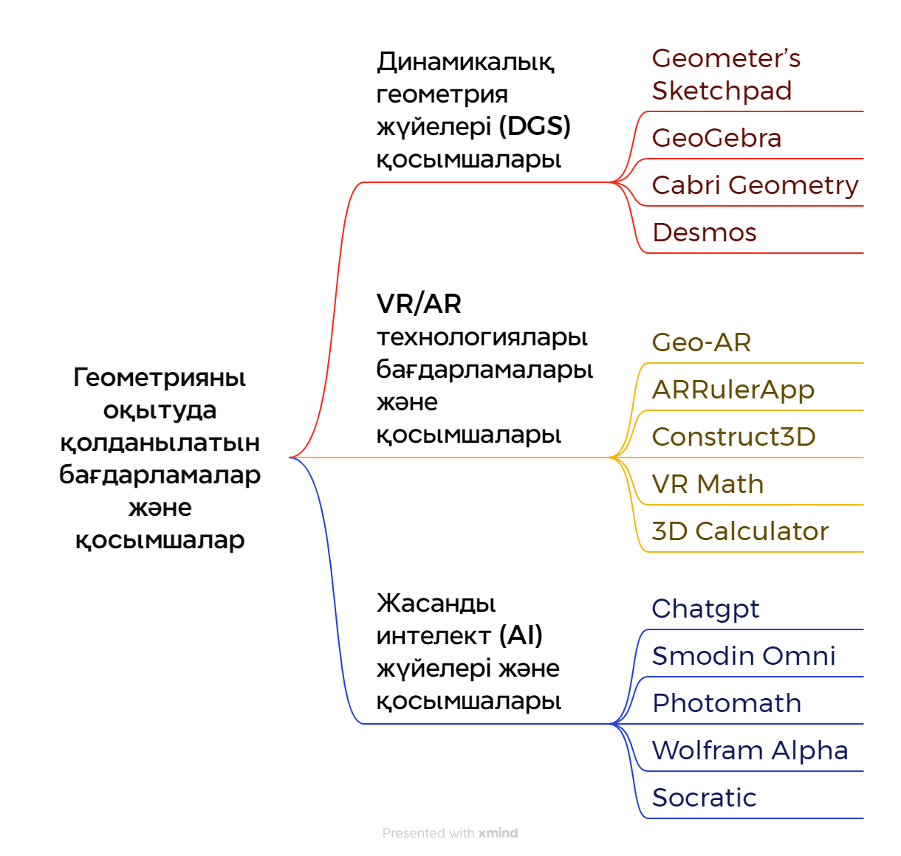

Сурет 1– Геометрияны оқытуда қолданылатын бағдарламалар және қосымшалар жіктемесі
Жүргізілген зерттеулерге жасалған сараптаулар мектеп геометрия курсын оқытуға арналған ЦББР, оқыту мен білім беруді жақсарту үшін кең мүмкіндіктер ұсынатындығын көрсетті. Сонымен геометрия курсын оқытудағы әдістерді ЦББР-ны қолдану арқылы қол жеткізілетін негізгі мүмкіндіктер қатары мынадай болатындығын анықтадық (2-сурет):

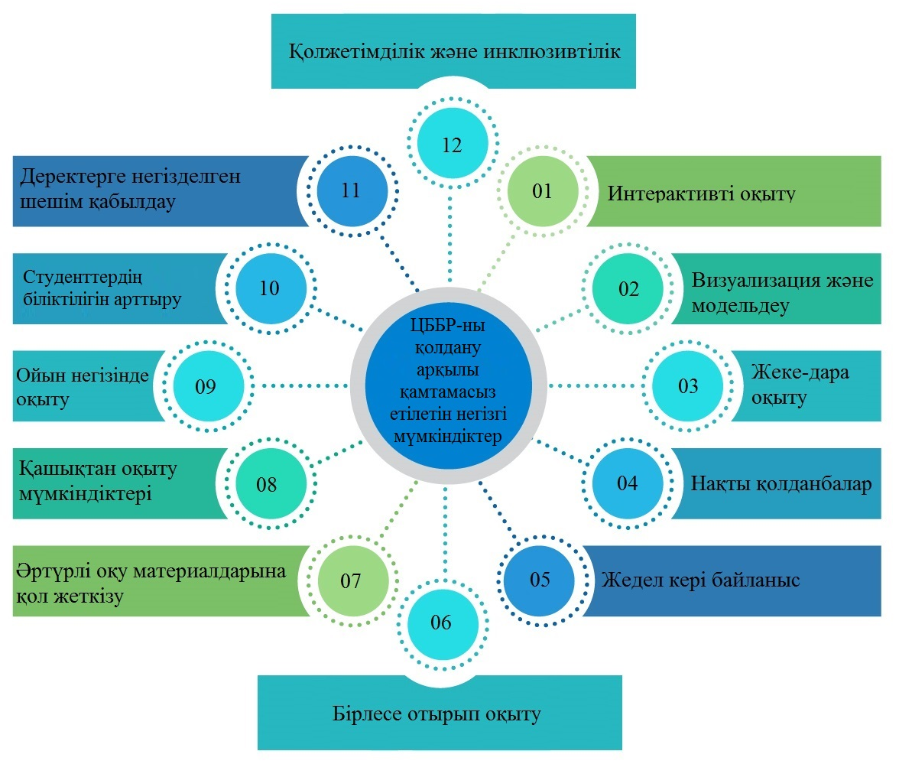
Сурет 2 – ЦББР-ны қолдану арқылы қамтамасыз етілетін негізгі мүмкіндіктер

1. Интерактивті оқыту: цифрлық ресурстар интерактивті оқытуға мүмкіндік береді. Студенттер интерактивті модельдеу, виртуалды манипуляциялар және белсенді қатысу мен зерттеуді ынталандыратын динамикалық мазмұнмен айналыса алады.
2. Визуализация және модельдеу: визуализация және модельдеу құралдары білім алушыларға абстрактілі математикалық ұғымдарды түсінуге көмектеседі. Геометриялық түрлендірулерді түсіну немесе есептеу тұжырымдамаларын үйрену болсын, визуализация күрделі идеяларды қол жетімді етеді.
3. Жеке-дара оқыту: бейімделген оқыту платформалары мазмұнды, білім алушының жеке қажеттіліктеріне бейімдейді. Бұл ресурстарда білім алушының қарқыны мен өнімділігіне негізделген жеке жаттығулар, түзетулер немесе күрделі тапсырмалар болуы мүмкін.
4. Нақты қолданбалар: цифрлық ресурстар оқытушыларға нақты әлемдегі қолданбаларды геометрия сабақтарына ендіруге мүмкіндік береді. Бұл теориялық ұғымдар мен олардың практикалық қолданылуы арасындағы алшақтықты жояды, геометрияны студенттер үшін өзекті және қызықты етеді.
5. Жедел кері байланыс: онлайн бағалаулар мен викториналар студенттерге жылдам кері байланыс береді. Бұл қате түсініктерді анықтауға көмектеседі, дер кезінде араласуға мүмкіндік береді және қайталанатын оқу үдерісіне ықпал етеді.
6. Бірлесе отырып оқыту: цифрлық платформалар бірлескен оқуды жеңілдетеді. Студенттер геометриялық есептерді шешу үшін бірлесіп жұмыс істей алады, виртуалды пікірталастарға қатысады және оқу үдерісінде қоғамдастық сезімін оята отырып, өз идеяларымен бөлісе алады.
7. Әртүрлі оқу материалдарына қол жеткізу: ғаламтор геометрияға арналған сандық ресурстардың кең ауқымын ұсынады: бейнелекциялардан интерактивті ойындарға дейін. Бұл әртүрлілік түрлі оқу стильдерін қамтамасыз етеді және студенттерге әртүрлі ақпарат құралдары арқылы геометриялық түсініктерді үйренуге мүмкіндік береді.
8. Қашықтан оқыту мүмкіндіктері: цифрлық ресурстар студенттерге геометриялық материалдарға кез келген жерден қол жеткізуге мүмкіндік беру арқылы қашықтықтан оқытуды қолдайды. Қашықтықтан оқыту шалғайдағы немесе жету қиын жерлерде, сондай-ақ денсаулығы немесе ұтқырлығы бойынша шектеулері бар студенттерге қол жеткізуге мүмкіндік береді.
9. Ойын негізінде оқыту: геометриялық ресурстардағы геймификация элементтері оқуды қызықты етіп, белсенді қатысуға ынталандырады. Оқыту ойындары мен тапсырмалары геометрияны тартымды тәжірибеге айналдырып, ондағы тапсырмалар: жетістіктер, ұпайлар және көшбасшылар тақтасы және т.б. студенттердің тапсырмаларды орындауға деген қызығушылығын арттырады.
10. Студенттердің біліктілігін арттыру: цифрлық ресурстар студенттердің үздіксіз білім алуына көптеген мүмкіндіктер ұсынады. Студенттер геометриялық білім берудегі озық тәжірибелер мен жаңа әдістемелерден хабардар болу үшін онлайн курстарға, конференцияларға, вебинарларға және ынтымақтастық платформаларына қол жеткізе алады.
11. Деректерге негізделген шешім қабылдау: цифрлық платформалар арқылы жасалған аналитика студенттердің үлгерімі туралы құнды ақпарат береді. Оқытушылар тенденцияларды анықтау, оқыту әдістерінің тиімділігін бағалау және оқу нәтижелерін жақсарту үшін негізделген шешімдер қабылдау үшін деректерді жылдам, әрі оңай талдай алады.
12. Қолжетімділік және инклюзивтілік: цифрлық құралдар әртүрлі оқу қажеттіліктерін қанағаттандыру үшін жасалуы мүмкін. Мәтінді сөйлеуге ауыстырып, бапталатын қаріптер және интерактивті элементтер сияқты мүмкіндіктер қол жетімділікті жақсартып, геометриялық білімді барлық білім алушылар үшін инклюзивті ете алады [94].
ЦББР-ның мұндай мүмкіндіктерін геометрия сабақтарында ұтымды пайдалану студенттерге анағұрлым серпінді, тартымды және инклюзивті оқу ортасын қамтамасыз ету арқылы дәстүрлі геометриялық білім беруді өзгерту мүмкіндігіне ие бола алады деп есептейміз.
Жоғарыда ұсынылған ЦББР-ның мүмкіндіктері, геометриялық білім беруде қолданылатын бағдарламалар жіктемесі тұрғысынан қарастыру зерттеудің қазіргі жағдайына талдау жасауды қажет етеді.

1.2 Математикалық білім берудегі геометрияны оқытудың және цифрлық білім беру ресурстарын қолданудың қазіргі жай-күйі мен жетілдіру мәселелері
Қазақстан Республикасы жоғары білім беру мемлекеттік стандарттарының тұжырымдамасында: «Жоғары оқу орындарын бітірушілердің дайындық деңгейіне қойылатын талаптар түрінде белгіленген қоғамымыздың жаңа әлеуметтік тапсырыстары, өз кезегінде оқыту бағдарламаларын өзгертуді сондай-ақ, студенттердің алатын білім сапасын көтеріп, бүгінгі күнге сай кәсіптік дағдыларды игеруге бағытталған оқытудың жаңа технологияларын енгізуді көздейді», – деп көрсетілген [95].
ЖОО-ларда қоғамның әлеуметтік тапсырыс талаптарына сай білім беруді жаңа сапалық деңгейге жеткізуде ЦББР-ны тиімді пайдалану болашақ математика мұғалімдерінің білім алуда өздігінен ізденуге, білімді игеруге даярлау қажеттігін туындатады.
Жоғары оқу орындарында компьютерді ғылыми-педагогикалық іс-әрекет процесінде геометрия курсы бойынша білім беру құралы ретінде пайдалану мәселесімен В.Р.Майер [96], С.В.Ларин [97], М.А. Кейв [98], В.В.Абдулкин [99], О.П.Одинцова [100] және т.б. зерттеушілер тобы айналысқан. Бұл ғалымдар тобы қызметінің екі бағытын бөліп көрсетуге болады: оқу үдерісінде қолданылатын компьютерлік геометриялық модельдеу технологияларына бағдарлану және ғылым мен оқу зерттеулерінде қолданылатын арнайы пакеттерге, атап айтқанда, математикалық және символдық есептеу пакеттеріне бағытталады. Ғалымдар, математика пәні мұғалімдерін геометриялық даярлауда компьютерлік-бағдарлау әдісінің кейбір аспектілерін оқу үдерісіне әзірлеп, енгізген. Бұл әдістеменің негізгі стратегиялық принциптерінің бірі геометрияны оқытуда компьютерлік графика мен геометриялық модельдеу технологияларының ерекше рөліне негізделген. Бұл заманауи математика мен жаратылыстану ғылымында бейнелер мен абстракцияларды визуализациялаудың озық әдістерін кеңінен енгізумен байланысты. Математикалық модельдеудің бағдарламалық пакеттері мен автоматтандырылған жобалау жүйелері және электрондық оқулықтарда объектілік модельдерді, геометриялық абстракцияларды (ғылыми, анимациялық, мультипликациялық компьютерлік графика) визуализациялау міндетті бөлікке айналды. Студенттің геометриялық кеңістіктер және оларды зерттеу әдістері туралы білімінің өзіндік моделін құруда компьютерлік графика құралдарын қолдану, оны мектеп геометриясын оқытуға заманауи технологиялармен қаруландыру, математика мұғалімін геометриялық даярлауда өзекті мәселе екендігін дәлелдеген.
Мысалы, О.П.Одинцованың ұсынған геометрия курсында компьютерлік графика технологиясын қолдану әдісінің мәні, оның көп деңгейлігінде. Геометрия курсында компьютерлік графика технологияларын қолдану келесі әдістемелік деңгейлерге негізделген: жоғары деңгейлі тілдерде бағдарламалау; құралдық графикалық ортада модельдеу; белгілі бір графикалық жүйеде бағдарламалау (ішкі ресурстарды пайдалану). Автор жоғары оқу орнының геометрия курсының жекелеген тақырыптарын оқыту (сфера, полярлық координаттардағы сызықтар) мысалында бағдарламалау тілдерінің графикалық құралдарын (бірінші әдістемелік деңгей) пайдаланудың кейбір мәселелерін қарастырады. Жобалық әдіс аясында бағдарламалаудың таным құралы ретінде қолданылуын көрсететін, оқу жобаларының бірнеше әзірлемесі ұсынылған. Аспаптық ортада жұмыс істеу әдістемесі (екінші және үшінші әдістемелік деңгейлер) AutoCAD компьютерлік жобалау жүйесімен жұмыс істеу мысалында егжей-тегжейлі сипатталған. Бұл жүйені геометрия курсында: симметрия, сплайн, бетті модельдеу және көпжақтарды салуда қолдану бойынша әдістемелік ұсыныстар берілген [101].
В.Р.Майер, С.В.Ларин, М.А. Кейв, В.В.Абдулкин, О.П. Одинцова және т.б. ғалымдарының зерттеу бағыты оқу үдерісінде жоғарыда аталған бағдарламалық өнімдердің барлығын (жоғары деңгейлі бағдарламалау тілдері, жалпы және арнайы мақсаттағы пакеттер, мәліметтер базасы, тесттер және т.б.) ең алдымен геометриялық объектілерді, процестерді және абстракцияларды визуализациялауды пайдаланумен байланысты, мысалы: жоғары деңгейлі бағдарламалау тілдерінің графикалық құралдары, символдық есептеу пакеттерінің графикалық құралдары (Derive, Maple), математикалық пакеттер (Mathcad, Geometr's Sketchpad, Cabri Geometry), компьютерлік дизайн жүйелері (AutoCAD, TurboCAD) және жоғарыда аталған пакеттер мен жүйелердің ішкі бағдарламалау тілдерінің графикалық құралдары (AutoLISP, Maple). Сонымен қатар, ғалымдар тобының әдістемесі студенттердің әр түрлі оқу жобаларын жүзеге асыру алгоритмдерін өз бетінше әзірлеу және жоғары деңгейлі тілде сәйкес бағдарламаларды құрастыруды қамтиды.
В.П.Дьяконов [102], И.В.Абраменкова [103] және т.б зерттеулерінде болашақ математика мұғалімдерін дайындауда математика курстарын компьютерлендірудің басым бағыты ретінде оқу үдерісінде жалпы және арнайы мақсаттағы пакеттерді пайдалануға көп көңіл бөлгендігін көруге болады. Ғалымдардың әзірлеген әдістемесі бойынша математика факультетінің студенттерін бірінші курстан бастап оқу үдерісінде, атап айтқанда геометрияда символдық есептеу жүйелерін, математикалық пакеттерді, яғни компьютерді білімді қалыптастыру құралы ретінде пайдалануға үйретеді. Бірінші кезеңде студенттер арнайы бағдарламалау дағдыларын қажет етпейтін қарапайым жүйелермен жұмыс істеу дағдыларын игереді. Бұл жүйелер білім алушыларға қарапайым символдық түрлендірулерді орындап қана қоймай, сонымен қатар геометриялық объектілерді бейнелеуге де көмектеседі. Келесі кезеңде студенттер күрделірек математикалық пакеттерді мысалы, Mathcad әмбебап математикалық жүйесін немесе Maple сияқты символдық есептеу жүйелерін игереді. Бұл жүйелердің тамаша графикалық мүмкіндіктері бар, бірақ оларды пайдалану үшін жүйенің тілдерінде арнайы бағдарламалау дағдылары, сырттан қосылатын модуль кітапханаларымен жұмыс жасай білу және т.б. болуы керек.
П.И.Совертковтың зерттеу жұмыстарын қарайтын болсақ, болашақ математика мұғалімінің геометриялық дайындығында компьютерді қолдану бойынша үлкен әдістемелік және ұйымдастырушылық жұмыс жүргізген. П.И.Совертков еңбектері студенттерді компьютерлік оқыту технологияларын шығармашылық іс-әрекеттерінде пайдалануға дайындау, элементар математика пәні бойынша мамандандыру пәндері арқылы жастар шығармашылығының әдістемесі аясында жүзеге асырылған. П.И.Совертковтың әдістемесінің танымдық құрал ретінде жоғары деңгейдегі бағдарламалау тілдерінің графикалық құралдарын қолдануға байланысты айқын көрінетін бағыттылығы бар [104, 105]. Бұл әдіске сәйкес, зерттеу сипатындағы тапсырмаларды орындайтын студенттер компьютерлік модельдерді, геометриялық абстракцияларды жасау үшін жиі қажетті формулаларды (көбінесе анықтамалық және оқу әдебиетінде күрделі формулалар берілмейді) шығаруға мәжбүр болады. Осылайша, ұсынылып отырған әдістеме студенттердің тек геометриялық қана емес, сонымен қатар ақпараттық дайындығын жетілдіруге бағытталған.
Болашақ математика мұғалімдерін кәсіби даярлауда жаңа ақпараттық технологияларды қолдану бойынша нәтижелер Н.И.Зильбербергтің жетекшілігімен зерттелген. Оның әдістемесі компьютерді таным құралы ретінде пайдалануға бағытталған. Мұндай құрал ретінде жалпы және арнайы мақсаттағы пакеттер алынған. Студенттерді дайындаудың барлық кезеңі шартты түрде үш кезеңге бөлінген. Алғашқы екі курста (бірінші кезең) математикалық пәндерді оқу кезінде студенттерге арнайы сараптамалық жүйелерді пайдалану ұсынылады. Оларға әртүрлі мәліметтер базасымен жұмыс істеуге арналған тапсырмалар беріледі, математикадан әртүрлі тесттер дайындауға қатысуға шақырады. Екінші кезеңде (үшінші және төртінші курста) ақпараттық технологиялар студенттерді элементар математика пәнінен дайындауда қолданылады. Бұл кезеңде компьютерді қолдану мынаған бағытталған: әртүрлі педагогикалық технологияларды жүзеге асыру; есептерді шешудің жалпы әдістерін әдістемелік өңдеу; оқу сипатындағы ғылыми зерттеулер жүргізу және т.б. Қорытынды кезеңде (бесінші курс) студенттерге ақпараттық технологияларды пайдалануға бағытталған арнайы тапсырмаларды орындау ұсынылады. Математика мұғалімінің кәсіби дайындығының барлық кезеңдерінде ақпараттық технологияларды қолдануды қамтамасыз ету үшін студенттермен жұмыс істеуге арналған бағдарламалық құралдар пакеті құрылған. Бұл пакетті тек студенттермен ғана емес, сонымен қатар мектеп оқушыларымен сабақтарда да қолдануға болатындығын сипаттайды [106, 107].
М.Н. Марюковтың ұсынған тәсілінің негізінде геометриялық зерттеулерде қолданылатын компьютердің үш маңызды функциясы бар:
- компьютер геометриялық есептерді шешудің қуатты құралы ретінде;
- компьютер геометриялық ақпаратты сақтау және өңдеу құралы ретінде;
- компьютер геометриялық бейнелерді модельдеу мен олардың қасиеттерін зерттеу құралы ретінде.
Дәстүрлі геометрия курсын оқытудағы компьютерлік тәсілдің негізгі принципі мынада: геометрия курсының аналитикалық әдіс негізгі болып табылатын бөлімдерінде компьютерлік тәсіл сәтті жүзеге асырылады. Бірінші кезекте – «Жазықтық пен кеңістіктегі аналитикалық геометрия». Автор мұны негізгі курстың маңызды бөлімдеріне жатқызады және оны зерттеуде жаңа ақпараттық технологияларды тиімді пайдалануға болады деп есептейді. Бұл ең алдымен геометриялық есептерді шешудің тиімді алгоритмдерін жасауға мүмкіндік беретін координаталық әдіске негізделген аналитикалық геометрияның ерекшелігіне байланысты. Құрылған алгоритмдер жоғары деңгейлі бағдарламалау тілдерінің бірінде сипатталғаннан кейін дербес компьютердің көмегімен оңай және жеңіл түрде жүзеге асырылады [108].
Практикалық сабақтарда оқуға берілген уақыттың көп бөлігі түзу мен жазықтық, екінші ретті сызық пен беттердің теңдеулерін құруға кететіні белгілі. Осылайша, аналитикалық геометрияның маңызды геометриялық есептерін шығаруға аз уақыт қалады. Бұл кемшілікті жою мен түрлі геометриялық есептерді шешудің әр түрлі алгоритмдерін құру мен іздеуге көп уақыт бөлудің бір жолы ретінде М.Н.Марюковтың пікірі бойынша оның ұсынған аналитикалық геометрия курсын оқытуға арналған компьютерлік тәсілі көмектеседі. Оның пікірі бойынша мұндай көзқарас аналитикалық геометрияның мәніне де, геометрия мен геометриялық білім берудің даму тенденцияларына да сәйкес келеді. Автор анағұрлым маңызды деген алгоритмдерге келесі тапсырмаларды шешуді жатқызады: базистегі вектордың координаталарын анықтау; түзу мен жазықтықтың жалпы теңдеуінің коэффициенттерін есептеу; түзулер мен жазықтықтардың өзара орналасуын зерттеу; сызықтың түрі мен екінші ретті беттерді олардың жалпы теңдеуі бойынша анықтау. М.Н.Марюковтың әзірлеген геометрияны зерттеудің компьютерлік тәсілі – бағдарламалау тілінің есептеу мүмкіндіктерін таным құралы ретінде пайдалануды көздейді [109].
А.Е.Әбілқасымова, Б.Р.Қасқатаева, Е.А.Тұяқов, А.А.Бажи, А.Н.Умиралханов ғалымдар тобының «Қазақстандағы орта мектеп пен педагогикалық жоғары оқу орындарында математиканы оқытудың сабақтастық мәселелері» атты ғылыми еңбектерінде орта мектеп пен педагогикалық жоғары оқу орындары арасындағы математиканы оқытудың сабақтастығын іске асырудың мынадай негізгі шарттарын анықтаған:
а) педагогикалық жоғары оқу орындарында математикалық білім берудің мазмұны оның бөлімдерімен және әдістемелік пәндерді оқытумен өзара байланыста үздіксіздік принциппен (қағидат) оқытылуға тиіс;
ә) жалпы білім беретін мектептердің математика мұғалімдері оқушылардың жоғары оқу орындарында оқуды жалғастыруға дайындығын мақсатты түрде күшейтіп, орта білім беру ұйымының педагогикалық жоғары оқу орындарымен ынтымақтастығының бірнеше түрлерін пайдалана отырып, мектеп пен жоғары оқу орнының математикалық білім беруі арасындағы сабақтастықты іске асыруы тиіс;
б) «Алгебра және анализ бастамасы» курсында оқушылардың назарын «Дифференциалдық және интегралдық есептеу» ұғымдарының, ал геометрия курсында «Аналитикалық геометрия» ұғымдарының толық берілмегендігіне назар аудару қажет;
в) элективті курста математика бойынша бұрын алған білімдерін нақтылап, жүйелеу керек;
г) педагогикалық жоғары оқу орындарында екінші ретті қисықтар мен координаталар әдісін оқыту кезінде мектепте қарастырылған ұғымдардың шектеулілігін көрсететін мәселе қою керек;
д) таңдау курсы студенттердің «Аналитикалық геометрия» бойынша білімі тереңдеуіне және «Математикалық анализ» бен «Аналитикалық геометрия» арасындағы пәнаралық байланыстарды жүзеге асыруға ықпал етеді [110].
Сондай-ақ, Академик А.Е.Әбілқасымова «Цифрлық білім беруді білім алушылардың интеллекті мен ұлттық бірегейлігі негізінде жаңғырту туралы» еңбегінде білім беру ұйымдары білім алушыларға өзін оқушы, мұғалім және оқу орны әкімшілігі тарапынан белгілі бір үмітке «лайықты» деп бірегейлендіруге мүмкіндік беретін норма мен құндылық «үлгілері» бар білім берудің әмбебап үдерісіне әлеуметтік-білім беру ассимиляция саясатын дербес әзірлеуі тиіс деген тұжырымға келеді. Аталған саясатқа оқытушылардың интерактивті коммуникацияның белгілі бір ережелерін қолдауға мүмкіндік тудыратын білім алушылармен өзара қарым-қатынасы мен ақпараттық ықпал ету арқылы әлеуметтік ықпалдастыру әдістері енгізілуі тиістігін алға тартады [111].
Математиканы оқытуда оқушылардың логикалық-әдіснамалық білімдерін жетілдіру, геометрияны оқытудың әдістемесі, геометрияны оқытуда стереометриялық салу есептерін шығару негізінде оқушылардың кеңістіктік түсініктерін дамыту әдістерін зерттеуден бастау алған Д.Рахымбектің ғылыми мектебі соңғы кездері Н.К.Мадияровтың жетекшілігімен жоғары оқу орындарында геометрияны цифрлық технологиялар арқылы оқыту әдістерін зерттеумен айналысуда [112].
Н.К.Мадияровтың еңбегінде жоғары оқу орындарында болашақ математика мұғалімдерін даярлау үдерісінде АКТ құралдарын қолданып геометриялық салу есептерін оқытуды жетілдіру мәселесі қарастырылады. Автор геометрия курсын оқытуда қолдануға арналған ақпараттық-компьютерлік технологиялар мен бағдарламаларға талдау жасап, геометриялық салу есептерін шығаруда «Жанды геометрия» (Живая геометрия) бағдарламасын пайдаланудың тиімділігін көрсеткен. Тақырыпты оқып-үйрену кезінде бағдарламадағы құрал-саймандар көмегімен фигураларды салуға және осы суреттерді есептерді шығаруда қолдануға, геометриялық фигуралардың қасиеттерін тұжырымдау, геометриялық денелерді модельдеуге қолдана білу дағдыларын қалыптастыруға ықпал етеді деп түсіндереді [113].
Зерттеу барысында болашақ математика мұғалімдерін даярлайтын жоғары оқу орындарындағы білім беру бағдарламаларының оқу жоспарындағы геометрияны оқыту әдістемесі және ақпараттық-коммуникациялық технологиялары пәндеріне талдау жасалды.
Қазіргі таңда еліміздің жоғары оқу орындарына оқу үдерісін ұйымдастыруға академиялық еркіндіктің берілуіне байланысты «Математика мұғалімдерін даярлау» білім беру бағдарламаларының оқу жоспарларына талдау жүргізу маңызды деп есептейміз. Мұндай талдау жоғары оқу орындарындағы мектеп геометрия курсын ЦББР-ны қолданып оқытудың қазіргі жағдайын сипаттауға мүмкіндік береді.
2-кестеде болашақ метематика мұғалімдерін даярлайтын бірнеше жоғары оқу орындарындағы 2020-2024 жылғы төрт жылға жоспарланған математиканы, геометрияны оқыту әдістемесі және ақпараттық-коммуникациялық технологиялары пәндері, жалпы кредит көлемі, академиялық сағат саны, қай семестрге жоспарлағандығы туралы ақпарат көрсетілген.

Кесте 2 – Жоғары оқу орындарындарында геометрияны оқыту әдістемесі және ақпараттық-коммуникациялық технологиялары пәндері бойынша ақпарат.

М.Әуезов атындағы Оңтүстік Қазақстан университеті
1 | 2 | 3 | 4 | 5
№ | Компонент атауы | Кредит саны | Академиялық сағат саны | Семестр
1 | Аналитикалық геометрия | 5 | 150 | 1
2 | Ақпараттық-коммуникациялық технологиялар | 5 | 150 | 2
3 | Планиметриялық есептерді шығару практикумы | 4 | 120 | 4
4 | Стереометриялық есептерді шығару практикумы | 4 | 120 | 5
2 – кестенің жалғасы

1 | 2 | 3 | 4 | 5
5 | Математиканы оқыту әдістемесі | 5 | 150 | 5
6 | Геометриялық салу есептері | 5 | 150 | 7
Қ.А. Ясауи атындағы Халықаралық қазақ-түрік университеті
1 | Сызықты алгебра және аналитикалық геометрия | 7 | 210 | 1
2 | Геометриялық салу есептері | 5 | 150 | 7
3 | Геометрия негіздері | 5 | 150 | 6
4 | Элементар геометрияның қосымша тараулары | 5 | 150 | 7
5 | Жоғары геометрия | 5 | 150 | 7
6 | Математикада ақпараттық технологияларды қолдану (Maple) | 6 | 180 | 7
7 | Ақпараттық-коммуникациялық технологиялар | 5 | 150 | 3
8 | Математиканы оқыту әдістемесі | 5 | 150 | 7
Ө.Жәнібеков атындағы Оңтүстік Қазақстан педагогикалық университеті
1 | Аналитикалық және проективті геометрия | 5 | 150 | 1
2 | Геометрия негіздері және дифференциалдық геометрия | 5 | 150 | 2
3 | Математикалық есептер шығару практикумы (геометрия) | 5 | 150 | 7
4 | Математиканы оқыту әдістемесі | 5 | 150 | 7
5 | Математиканы оқытудағы қолданбалы бағдарламалар пакеті | 6 | 180 | 6
6 | Математикадан сандық білім беру ресурстарын әзірлеу | 6 | 180 | 7
7 | Жазықтықтағы және кеңістіктегі салулар | 6 | 180 | 7
8 | Ақпараттық-коммуникациялық технологиялар | 5 | 150 | 3
Орталық Азия Инновациялық университеті
1 | Ақпараттық-коммуникациялық технологиялар | 5 | 150 | 2
2 | Аналитикалық геометрия | 5 | 150 | 3
3 | Дифференциалдық геометрия және топология | 3 | 90 | 3
4 | Геометрия тарихы | 3 | 90 | 3
5 | Математиканы оқыту әдістемесі | 6 | 180 | 4
6 | Геометрия негіздері | 3 | 90 | 7
2 – кестенің жалғасы

1 | 2 | 3 | 4 | 5
7 | Геометриялық есептерді шығару әдістері | 4 | 120 | 7
8 | Геометриялық салу есептері | 4 | 120 | 7
Ж.А.Ташенев атындағы университеті
1 | Аналитикалық геометрия | 5 | 150 | 1
2 | Дифференциалдық геометрия | 5 | 150 | 6
3 | Геометрия негіздері | 6 | 180 | 6
4 | Геометриялық есептерді шығару әдістері | 5 | 150 | 2
5 | Топология | 5 | 150 | 7
6 | Математиканы оқыту әдістемесі | 5 | 150 | 4
7 | Ақпараттық-коммуникациялық технологиялар | 5 | 150 | 3

2 - кестедегі «Математика мұғалімдерін даярлау» білім беру бағдарламасы бойынша болашақ мұғалімдерді даярлайтын ЖОО-лардың оқу жұмыс жоспарларындағы пәндер мазмұнына жүргізілген талдау, геометрия курсын оқыту әдістемесі пәнін оқытуда ЦББР-ны қолдану бойынша арнайы пәндер енгізу қажеттілігі туындады. Осыған байланысты ЖОО-ларда геометрия курсын оқыту әдістемесін әр түрлі ЦББР: динамикалық геометрия жүйелерін (DGS), виртуалды және толықтырылған шынайылық технологияларын (VR/AR), жасанды интелект (AI) технологияларын және т.б. қолдануға негізделген ЦББР-ны жүйелі қолдану студенттердің геометриялық-әдістемелік дайындығы деңгейін арттыруда үлкен рөл атқарады деп тұжырымдауға болады.
Еліміздің математика мұғалімдерін дайындайтын ЖОО-лардың білім беру бағдарламаларының геометриялық пәндер модульдері мен орта мектептегі геометрия курсының мазмұны арасындағы сабақтастықты жүзеге асыру мақсатында жалпы білім беретін мектептегі геометриялық білім берудің қазіргі жағдайына талдау жасалды.
Себебі, ЖОО-да «Математика мұғалімдерін даярлау» білім беру бағдарламасымен дайындалатын мамандар орта мектепке бағытталған. Сонымен бірге, болашақ математика мұғалімдерін әдістемелік даярлауда, олардың мектептен алып келетін геометриялық білімі мен оқу үлгерімі де маңызды рөл атқарады.
Бүгінгі таңда Қазақстандық білім беру жүйесінің алдында білім сапасының бәсекелестігін арттыру, шынайы өмірлік кезеңдерге бейімделу мәселелері тұр, өйткені адам қоғамда түрлі өмірлік мәселелерге байланысты дұрыс шешімдер қабылдау үшін жоғары кәсіптілік және интеллектуалдық әрекеттерді қажет ететін жағдайларда заман талабына сай өмір сүріп, қызмет етуде. Қазіргі таңда еліміздің оқушыларының білім жетістіктерінің деңгейін анықтау үшін Қазақстан PISA және TIMSS халықаралық зерттеуіне қатысуда.
TIMSS-ке қатысушы елдердің құрамы алуан түрлі, олар экономикалық дамуы, географиялық жағдайы, халқының саны жағынан бір-бірінен ерекшеленеді. Бірақ олардың бәрі білім беру ұйымдарының жүйесін, оқу бағдарламалары мен оқыту әдістерін оқушылардың жетістіктері арқылы салыстыру, білім беру саласында тиімді курстар әзірлеуге арналған құнды ақпарат жинақтауға көмектеседі [114].
PISA зерттеуіндегі оқушылардың математикалық сауаттылығы бойынша білім деңгейін көтеруде геометрия пәнінің ықпалы зор. Осыған орай, жаңартылған білім мазмұнындағы геометриялық білім берудің негізгі міндеті – еліміздегі мектептердегі геометриялық білім беруге сүйене отырып, геометрияны оқытуды заманауи және қызықты түрде, оқушылардың жеке қабілеттері мен икемділіктеріне сәйкес әрбір оқушының математикалық мәдениетін қалыптастыруға, интелектуалдығын, шығармашылық қабілеттерін дамытуға, математиканың қазіргі замандағы алатын орны мен рөлі туралы түсінігін қалыптастыруға бағыттап ұйымдастыру болып табылады. Мектеп бітіруші түлектер геометриялық есептерді шығарып, теоремаларды дәлелдей білумен қатар, алған білімдерін практикада және күнделікті өмірде қолдана білуі тиіс [115].
PISA-ға қатысу елдерге күшті жəне əлсіз жақтарын аша отырып, білім беру жүйесінің жағдайы туралы объективті баға береді. Тапсырмалардың мазмұнын таңдап алуда математиканың дəстүрлі мектеп курсының негізгі тақырыптары ескерілген: арифметика, алгебра, геометрия, ықтималдық, статистика. Сонымен қатар, PISA халықаралық зерттеуінің тапсырмаларына сəйкес іс-жүзінде жоғары маңыздылығы бар бірқатар сұрақтарға едəуір көңіл бөлінеді. Атап айтқанда, геометриялық шамаларды өлшеуге, бағалау, пайыз, масштаб, нақты тəуелділіктерге берілген диаграммалар мен графиктер, ықтималдық, статистикалық көрсеткіштерге жəне т.б. [116].
Ол оқушылардың ой-өрісін дамытуға, логикалық ойлауға, сыни көзқарас қалыптастыра отырып, функционалдық сауаттылыққа баулу құзыреттіліктерін қалыптастыруды міндеттейді. Бұл әсіресе мұғалімдердің жауапкершілігін, міндеттерін күшейтеді.
PISA-2018 қорытындылары бойынша Andreas Schleicher: «Оқушылардың нəтижесі мұғалімнің дайындығы мен біліктілігіне тікелей байланысты деген қорытынды жасауға болады. Білім сапасының көшбасшылары – АҚШ, Корея, Сингапур жəне Канада елдері. Швецияда жоғары деңгейлі мұғалімдер жұмыс жасайды», – деп, пікір білдірді [117].
Осы орайда жоғары оқу орындарының алдында бәсекеге қабілетті кәсіби болашақ математика мұғалімдерін даярлауға қойылатын талап күн сайын күшейіп келеді.
В.А. Далингер, Н.А. Бакланова, С.Д. Симонженков, М.В. Дербуш және т.б. ғалымдар тобының зерттеулері мектепте геометрияны оқытуда ЦББР-ны пайдаланудың әртүрлі мүмкіндіктерін қарастырып, олардың оқушылардың оқу және ғылыми-зерттеу жұмыстарын ұйымдастыруда қолданылуы көрсетілген.
В.А. Далингердің еңбектерінде ЦББР арқылы геометрияны оқыту әдістемесі, көп функциялы математикалық-бағдарламалық қамтамасыз етулері бар бағдарламалық құралдардың мүмкіндіктері көрсетіледі. Әсіресе геометрияны оқытудағы компьютердің дидактикалық мүмкіндіктеріне – геометриялық модельдерді зерттеуге көп көңіл бөлінген. Сонымен қатар, геометрияны оқытудағы компьютердің дидактикалық функциясы: компьютер экранында геометриялық фигураны шығару, үлгінің ішкі және сыртқы сипаттарының өзгеруіне қарай суреттің өзгеруін зерттеу, геометриялық фигураның компьютерлік моделінде бөліктерін ерекшелеп белгілеу мен олардың модельдің ішкі және сыртқы сипаттамалары өзгергенде қалай өзгеретіндігі т.б. көптеген функциялары келтірілген. Ғалым жүргізген зерттеулерінде компьютердің көмегімен фракталдарды құруға арналған шығармашылық тапсырмалар оқу іс-әрекетін ынталандыратын бірден-бір тиімді дидактикалық құралы болып табылатындығын дәлелдеп келтірген [118].
В.А.Далингердің пікірі бойынша геометрияны оқыту үдерісінде компьютерді пайдалану мәселесін шешу барысында: компьютердің тек функционалдық мүмкіндіктері мен оны қолдануға деген ынтаны ғана емес, сонымен бірге геометрияны оқытудың әдістемелік жүйесін, тек компьютердің көмегімен қандай оқу тапсырмалары орындала алатындығын немесе басқа дидактикалық құралдар тиімсіз болып, қолданыла алмайтын жағдайларын көрсететін салыстырмалы талдау нәтижесін ескеру қажет.
Ғалымның жүргізген зерттеулерінде ақпаратты ұсынудың графикалық түрі игерген білімді сақтау, беру және бекіту мен танымдық белсенділікті қалыптастыруға ықпал ететіндігін айтады. Графика оқушының қабылдап сезіне алмаған объектілерін жақсы түсінуге, абстрактілі ұғымдарға бейнелі негіз береді деп есептейді. Графикалық іс-әрекет дәстүрлі оқытудың иллюстративті-монологиялық әдісін, яғни суреттерді көрсетумен, қайталаумен шектелмеуі керек. Керісінше ол білім алушының танымдық әрекетін ынталандыруға көмектесуі керек.
Қисықтарды математикалық кестелеу оқушылардың шығармашылық жұмысы болып табылады. Мұндай зерттеулерді білім алушылар орындай алады және математика мен информатикаға қызығушылықтарын арттыратындығын айта отырып, компьютер көмегімен орындай алуға болатын көптеген фигуралардың мысалдарын келтірген [119].
Елімізде мектеп геометрия курсын оқытудың әдістемесі бойынша ғылыми-әдістемелік еңбектер, оқулықтар жазып, геометрияны оқытудың әдістемесі ғылымының дамуына зор үлес қосқан, болашақ мұғалімдерге мектеп геометрия курсын оқыту әдістемесін ұсынған әдіскер ғалымдардың еңбектерін атап өту қажет. Геометрияны оқытудың әдістемесі Қ.Жұбаев [120], Мектеп геометрия (планиметрия) курсын оқыту әдістемесі Д.Рахымбек, Ә.С.Кенеш [121], Мектеп геометрия (стереометрия) курсын оқыту әдістемесі Д. Рахымбек, Ж. Бейсеков, Н.К. Мадияров [122], Орта мектептегі геометриялық білім беру мазмұнының аспектілері А.Е.Әбілқасымова [123], Геометриялық фигураларды кескіндеудің теориясы мен әдістемесі Н.К. Мадияров [124], Жалпы бiлiм беретiн мектептiң геометрия пәнінен жаңартылған мазмұндағы үлгілік оқу бағдарламасы бойынша оқытуға арналған әдістемелік құралдар және дидактикалық материалдар В. Смирнов, Е. Тұяқов [125], жалпы білім беретін мектептің геометрия пәнін оқытуға арналған оқулықтар В. Гусев, Ж. Қайдасов, Ә.Қағазбаева [126] және т.б. өз еңбектерінде қарастырған.
Р.С.Шуақбаева «Жоғары сынып оқушыларын көпжақтарға берілген есептерді компьютер көмегімен шығаруға үйрету əдістемесі» атты диссертациялық жұмысында, егер көпжақтарға берілген есептерді шығаруға үйрету барысында компьютердің мүмкіндіктерін тиімді пайдалану əдістемесі жасалынса, онда оқушыларды есептер шығаруға үйретудің сапасы артады, өйткені бұл жағдайда оқушылардың кеңістікті елестету қабілеттері мен дағдысы қалыптасып, көпжақтар элементтерінің арасындағы байланыстарды өз дəрежесінде сапалы игеретінін анықтаған [127].
Е.Ж. Төребектің [43, б.122] диссертациялық жұмысында мектеп геометриясын оқыту үдерісінде білім берудің компьютерлік ресурстарын қолданудың танымдық-дидактикалық мүмкіндіктері, мазмұндық-құрылымдық ерекшеліктері анықталып, оқушыларға геометрияны оқыту үдерісінде білім берудің компьютерлік ресурстарын қолданудың әдістемесі ұсынылған. Сонымен қатар, мектеп геометриясын білім берудің компьютерлік ресурстарын қолдану арқылы оқыту, мектеп оқушыларының оқу материалын меңгеру сапасы мен деңгейіне айтарлықтай оң әсер ететіндігін және геометриялық білімін арттыруға бағытталған компьютерлік ресурстарды қолдануға арналған оқыту әдістемесінің тиімділігін анықтаған.
Математикалық білім беруде мектеп геометрия курсы ерекше орын алады. Мектепте оқытылатын бүкіл математика курсының үштен бір бөлігі геометрияны оқытуға жұмысалады және бірінші сыныптан бітіруші сыныпқа дейін үзбей оқытылады.
Геометрияны оқытудың басты мақсаты – геометрия ғылымының негіздерін оқушыға меңгерту және оларды практикада қолдану дағдыларын қалыптастыру. Оқушылардың кеңістіктік түсінігі мен кеңістікті елестетуін қалыптастыру, логикалық ойлауын дамыту, тұжырымды ойқортуы мен дәлелдеу қабілетін жетілдіру, ойды дәл және анық жеткізе алу, қоршаған ортаны геометриялық тұрғыдан көре білу және т.б. мәселелер геометрияны оқытудың маңызды міндеттері болып табылады [121, б.5].
Қазіргі уақытта еліміздің жалпы білім беретін мектептері мектеп геометрия курсын жалпы орта білім берудің барлық мемлекеттік жалпыға міндетті стандарты [128], негізгі орта білім беру деңгейінің 7-9-сыныптарына арналған «Геометрия» оқу пәні бойынша үлгілік оқу бағдарламасы [129], жоғары сыныптарда екі бағыт бойынша: жалпы орта білім беру деңгейінің жаратылыстану-математика және қоғамдық-гуманитарлық бағытындағы 10-11 сыныптарына арналған «Геометрия» оқу пәні бойынша үлгілік оқу бағдарламасы [130,131] негізінде оқытылуда.
7-9 және 10-11 сыныптарына арналған «Геометрия» оқу пәні бойынша үлгілік оқу бағдарламасының мазмұнын талдай келе мектеп геометрия курсының мазмұны мен ЖОО-дағы болашақ математика мұғалімдерін геометриялық-әдістемелік дайындаудағы білім беру бағдарламаларының мазмұны арасында сабақтастықтың болуы қажет деп есептейміз.
Жалпы білім беретін мектептердің оқу үдерісінде жаңа сапалы оқулықтарды ендіру білім беру саласының маңызды бағыттарының біріне жатады.
Мұндай оқулықтарды геометрияны оқытуда қолдану геометриялық материалды көрнекі түрде көрсетуіне байланысты кеңістіктік ойлаудың қалыптасуы мен дамуына оң әсер етіп қана қоймай, сонымен қатар білім алушылардың визуалды ақпаратты жобалау, құрастыру және басқа да көрнекілік ақпаратты өңдеу сияқты ары қарайғы кәсіби қызметінде қолданылатын түсініктерді қалыптастырады.
Жалпы білім беретін мектептердегі геометрия пәнін оқыту үдерісі Қазақстан Республикасы Білім және ғылым министрінің 2020 жылғы 22 мамырдағы № 216 бұйрығымен бекітілген орта білім беру ұйымдарына арналған оқулықтар, оқу-әдістемелік кешендер, оның ішінде электрондық нысандағы оқулықтар арқылы жүзеге асырылады [132].
Геометрия пәні бойынша мектеп оқулықтарына шолу жасайтын болсақ: 7 сынып, Геометрия, Ә. Шыныбеков, Д. Шыныбеков;
7 сынып, Геометрия, В. Смирнов, Е. Тұяқов;
8, 9, 10 сынып, Геометрия, Ә. Шыныбеков, Д. Шыныбеков, Р.Жұмабаев;
8, 9, 10, 11 сынып, Геометрия. В. Смирнов, Е. Тұяқов;
11 сынып. Геометрия. Ә. Шыныбеков, Д. Шыныбеков, Р. Жұмабаев, С.Маделханов;
11 сынып Геометрия. Қоғамдық-гуманитарлық және жаратылыстану-математикалық бағыттар бойынша Г. Солтан, А. Солтан, А. Жумадилова.
Жоғарыдағы негізгі оқулықтарға қосымша жалпы білім беретін мектептің 7, 8, 9, 10, 11 сыныптың оқушыларына арналған геометрия пәнінен электронды оқулақтармен қамтамасыз етіліп, http://keleshek-2030.kz/portal.php, http://e-booksgkn.kz, http://oqulyqtar.kz web-платформаларына орналастырылған.
Оған қоса, нұсқаулықта бекітілген геометрия пәні бойынша оқулықтар, оқу-әдістемелік кешендер, электронды оқулықтар, дидактикалық материалдар, әдістемелік құралдар, есептер жинағы, жаттықтырғыштар, есептер мен тест тапсырмалар жинағы және т.б. материалдар Қазақстандағы мектептер пайдаланып отырған цифрлық білім беру платформаларына орналастырылған.
ЖОО-ны бітірген болашақ мұғалім алдағы уақытта көпшілігінің мектепке баратындығын ескерсек еліміздегі мектептер пайдаланып отырған цифрлық білім беру платформаларын ондағы орналастырылған ЦББР-ларды тиімді пайдалана білуі қажет. Олардың ішіндегі алдыңғы қатарлы, кеңінен қолданылатындарын салыстырмалы форматта қарастырсақ:
imektep.kz - мұнда бастауыш мектеп бағдарламасын толық қамтитын, мектептің барлық пәндерін қамтитын танымдық анимациялық сабақтар мен оны бекітуге көмектесетін жүздеген ойын түріндегі тапсырмалар орналасқан.
Bilimland – мұнда 42 пәннен 5 700 сабақ пен 140 мыңнан астам тапсырма әзірленген. Компания мәліметінше, күн сайын 1,5 млн бірегей қолданушы кіріп, сайт 30 млн рет қаралады. 3500 мектеппен платформаны пайдалану туралы келісімшарт жасалған. Онда орта білім беруге арналған жаңартылған бағдарламаға сәйкес әзірленген мектеп пәндерінің интерактивті сабақтары орналастырылған. Сондай ақ, бақылау, тест тапсырмалары, виртуалды зертхана, анимациялық сабақтар мен мұғалімге арналған педагогтер қауымдастығы, видео, вебинарлар, сабақ жоспарлары берілген. Пандемия кезінде платформаны қолдану уақытша тегін жүргізілді.
Daryn.Online - платформасына 2,7 млн астам оқушы мен 200-ден аса мұғалім тіркелген. Мұнда күн сайын 700 мыңнан астам оқушы білім алады. Күніне 60-тан астам арнайы бейнесабақтар түсіріледі. Оқушыларға республикалық физика-математика және Назарбаев Зияткерлік мектептерінің, сондай-ақ орта мектептердің үздік мұғалімдері сабақ береді. Офлайн сабақтарға арналған мобильді қосымшасы да әзірленген.
Kundelik.kz - 2016 жылы 1 қыркүйекте Қазақстан мектептері Kundelik электронды журналын қолдана бастады. Бұл жерде мұғалімдер баға қойып қана қоймай, оқушыларға тапсырма беріп, кері байланыс орната алады. Білім және ғылым министрлігінің мәліметінше, электронды күнделікке күніне 700 мың баға қойылып, 1 млн тапсырма беріледі. Оқушылар мен ата-аналарға арналған Kundelik.kz мобильді қосымшасының жаңа нұсқасы іске қосылған. Бұл платформаға тіркелген мектептерде қолдану тегін жүргізіледі.
Ерекше қажеттіліктері бар балалар оқитын кейбір мектептерде қашықтан оқуда қолданылатын Қазақстандық онлайн білім беру платформаларының саны артып келеді. Олардан бөлек, шетелдік WhatsApp, Telegram мессенджерлері, Zoom видеоконференциясы, Microsoft Teams, Google Classroom платформалары қосымша қолданыста [5, б.108].
Жүргізілген зерттеудің әлеуметтік алғы шарттарын талдау, қоғамда білім беруді цифрландыру жүзеге асырылып қана қоймай, сонымен қатар айтарлықтай жоғары қарқынмен жүріп жатыр деген қорытынды жасауға мүмкіндік береді. Елімізде, шетелде жетекші ғалымдардың көптеген еңбектері білім беру саласында жаңа ақпараттық технологияларды пайдалануға арналған. Алайда, олардың көпшілігінде мектептегі білім беру жүйесін ақпараттандыруға мән беріледі. Ал бұл жағдайды түсінуге болады, себебі мектепке деген бағдар қоғамның әлеуметтік тапсырысына сәйкес келеді. Себебі, тек орта білім беру жүйесі арқылы ғана мемлекет қоғамның барлық мүшелерінің дерлік ақпараттық мәдениет деңгейін көтеруге нақты мүмкіндігі бар.
Жоғарыда атап өткеніміздей жоғары мектеп педагогикасы тек жоғары ғана емес, сонымен қатар орта білім беру жүйесіндегі білім беруді цифрландыру мәселелерімен де белсенді түрде айналысады, онда математикалық цикл курстарын компьютерлендіру мәселесі жетекші орынға ие. Дегенмен, математика пәні мұғалімдерін геометрияны оқытуда ЦББР-ны пайдалану мәселесіне арналған бірнеше зерттеулерде ғана оны жан-жақты талдауға тырысқан. Жұмыстардың көпшілігінде геометрия курсының белгілі бір тақырыбын меңгерудегі жаңа цифрлық технологияларды қолдану тәжірибесі сипатталып, жалпыланады, элективті пәндер жүйесі, таңдау пәндері, курстық жұмыс, дипломдық жұмыста тек компьютерді қолдану бойынша ұсыныстар келтіріледі. Халықаралық деңгейдегі конференциялардың материалдарында жекелеген зерттеушілер мен шағын ұжымдардың осы бағыттағы қызметі туралы ақпарат беретін көптеген тезистері бар. Мұндай жұмыстың қажеттілігі мен маңыздылығы қарсылық тудырмайды, алайда ол зерттелетін мәселенің жекелеген жақтарын ғана көрсетіп, оны тек бір жақты қарастырады.
Ғылыми пән ретінде геометрия курсына цифрлық технологияның енуіне байланысты өзгерістер болып жатқандықтан, геометрияның оқу бағдарламасында да біз қаласақ та, қаламасақ та осыған ұқсас үдерістер жүруде және жалғаса бермек. Бұған біз жоғарыда қарастырған жекелеген мектептердегі математика мұғалімдерінің, кейбір жоғары оқу орындарындағы математика және геометрия кафедраларының оқытушыларының тәжірибелері және алдыңғы қатарлы Батыс елдерінде жүргізілген зерттеулері дәлел бола алады. Жоғары оқу орындарында болашақ математика пәні мұғалімдерін мектеп оқушыларын геометриядан дайындау үдерісінде цифрлық технологияларды пайдалану оларды геометриялық білім беруде ғана емес, цифрлық технологияны өз іс-әрекеттерінде, сонымен қатар болашақ кәсіби мамандығында пайдалануға идеялық, моральдық-психологиялық тұрғыда дайындайды.
Мектеп геомерия курсын оқытудың өзіндік қиындықтары бар. Әсіресе, стереометрияның алғашқы сабақтарынан бастап кездесетін қиындықтар жоғарғы сыныптарда сабақ беретін әрбір математика мұғаліміне таныс. Стереометрия аксиомаларымен таныстыру кезінде оқушылардың кеңістіктік түсініктерінің әлі де нашар дамыған болуына байланысты, стереометрияның алғашқы ұғымдары туралы мәліметтер абстрактілі сипатқа ие болып, жаттанды білімдер қалыптасады. Сондықтан да, оқушылардың көпшілігі стереометрия курсын мектеп пәндерінің ішіндегі күрделі пәндердің бірі ретінде қабылдап, оған деген қызығушылықтары жойылады. Сол себепті геометрияны оқытуда оқытылып жатқан материалдың көрнекілігі және оның моделдеу немесе басқа да бейнелеу құралдарын пайдалану арқылы нақтылануы осындай қиындықтарды жеңуде үлкен роль атқарады [124, 3.б].
Мектеп оқушылары геометрияның аксиоматикалық құрылымын түсінбеуінен пәнді оқытуда қиындықтар туындайды, өйткені оқушылар нақтылы және абстрактылы геометрияны шатастырады.
Оқушыларға қиындықтар туғызатын геометрияның келесідей ерекшеліктерін атауға болады:
- ойлаудың қатаңдығын, тұжырымдаудың нақтылығын талап ететін дедуктивті әдіспен баяндаудағы күрделілік;
- абстракцияның жоғары дәрежесі;
- оқу үдерісінде аналитикалық және бейнелік ойлауға жауап беретін мидың екі жарты шарын да жұмысқа қосудың қажеттілігі;
- кеңістіктік елестетуді дамытудың қажеттілігі, геометриялық фигураларды ойша елестету (қиял-елесте) және нақты (қағаз бетінде) кескіндеу біліктігі;
- айқын түрде көрсетуге болатын есептерді шығару алгоритмдер санының жеткіліксіздігі;
- интуицияның дамуын, болжамдарды айту біліктігін және оларды дәлелдеулерді талап ететін стандартты емес, типтік емес есептердің көп болуы [115, б.53].
Көптеген зерттеулерді талдай келе оқушылардың мектеп геометрия курсын оқып-үйрену және оқу материалының игерілуі барысында кездесетін қиындықтар айқындалды. Сонымен қатар анықталған қиындықтарды ЦББР-ның көмегімен жетілдіру мүмкіндіктері қарастырылды (3-кесте).

Кесте 3- Мектеп геометрия курсын оқыту барысында кездесетін қиындықтар мен проблемаларды цифрлық білім беру ресурстарын қолдану негізінде жетілдіру мүмкіндіктері

№ | Қиындықтар мен проблемалар | Қиындықтар мен проблемаларды цифрлық білім беру ресурстары көмегімен жетілдіру мүмкіндіктері
1 | 2 | 3
1 | Негізгі геометриялық ұғымдардың абстрактілігі: кейбір геометриялық ұғымдар абстрактілі және оқушылар үшін түсініксіз болуы мүмкін. Бұл геометриялық теоремалар мен ережелерді түсінуді және қолдануды қиындатады. | Кейбір геометриялық ұғымдарды елестету қиын болуы мүмкін. Интерактивті демонстрациялар мен визуализациялар сияқты ЦББР оқушыларға абстарктілі ұғымдарды визуализациялауға және оларды жақсы түсінуге көмектеседі.
2 | Терминдер мен белгілер: кейбір оқушыларға геометриялық терминдер мен белгілерді есте сақтау және түсіну қиынға соғады. Бұл геометрияны меңгеруі үшін қосымша уақыт пен күш қажет болуы мүмкін. | ЦББР оқушыларға геометриялық терминдер мен белгілерді жақсы түсінуге көмектесу үшін онлайн сөздіктерге және терминдердің түсіндірмесіне қол жеткізуге мүмкіндік береді.

3 – кестенің жалғасы

1 | 2 | 3
3 | Кеңістіктік ойлау: геометрия кеңістіктегі объектілерді визуализациялау және манипуляциялау мүмкіндігін талап етеді. Кеңістіктік түсінігі шектеулі оқушылар үш өлшемді пішіндерді және кеңістіктік қатынастарды түсінуде қиындықтарға тап болуы мүмкін. | Кейбір оқушыларға үш өлшемді фигуралар мен кеңістіктік қатынастарды елестету қиын болуы мүмкін. Динамикалық геометрия жүйелері (DGS), VR/AR технологиясы және 3D модельдеу сияқты цифрлық технологиялар студенттерге 3D нысандары мен кеңістіктік қатынастарды интерактивті түрде зерттеуге мүмкіндік береді.
4 | Теоремаларды дәлелдеу қиындықтары: мектеп геометрия курсы теоремалар мен тұжырымдамаларды дәлелдеуді қажет етеді. Бұл оқушылар үшін қиын болуы мүмкін, әсіресе олардың логикалық ойлауы немесе ресми дәлелдеу тәжірибесі болмаса. | ЦББР дәлелдемелердің құрылымын түсіндіру үшін көрнекі мысалдар мен қадамдық нұсқаулар бере алады. ЦББР-ны пайдалану оқушыларға интерактивті материалдар мен құралдарға қол жеткізуді қамтамасыз ету арқылы геометриядағы дәлелдемелерді түсіну мен меңгеруді айтарлықтай жеңілдетеді, бұл олардың ойлау және дәлелдеу дағдыларын дамытуға көмектеседі.
5 | Логикалық ойлау: геометрия теоремалар мен тұжырымдарды дәлелдеу үшін логикалық ойлауды қажет етеді. Кейбір оқушылар үйлесімді логикалық аргументтерді құрастыруда қиналады немесе әртүрлі ұғымдар арасындағы байланысты көрмеуі мүмкін. | ЦББР оқушыларға әртүрлі геометриялық конструкциялармен және олардың қасиеттерімен тәжірибе жасауға мүмкіндік бере алады, бұл олардың логикалық ойлауы мен түсінігін дамытуға көмектеседі.
6 | Математикалық дағдылар: геометрия көбінесе есептеу, формулалармен жұмыс істеу және алгебралық әдістерді қолдану сияқты математикалық дағдыларды пайдалануды талап етеді. Математикадан жақсы білімі жоқ оқушылар геометрияның бұл аспектілері бойынша қиындықтарға тап болуы мүмкін. | ЦББР оқушыларға геометрия есептерін шешуге қажетті математикалық дағдыларды дамытуға көмектесетін интерактивті есептер мен жаттығуларды бере алады. Олар сонымен қатар қателерді түзетуге көмектесетін кері байланыс пен кеңестер ұсына алады.
3 – кестенің жалғасы

1 | 2 | 3
7 | Оқушылар арасында мотивацияның болмауы: кейбір оқушылар геометрияның практикалық мәнін көрмеуі немесе оның күнделікті өміріне немесе болашақ мансабына (инженерия, сәулет, компьютерлік графика және дизайн) қалай қатысты екенін түсінбеуі мүмкін. Бұл студенттердің мотивациясының болмауына және нашар үлгерімге әкелуі мүмкін. | Қызықты және интерактивті ЦББР оқушыларға әртүрлі тұжырымдамалар мен мәселелерді зерттеу және тәжірибе жасау мүмкіндігін беру арқылы геометрияны үйренуге ынталандыруға көмектеседі.

Мектеп геометрия курсын оқытуда кездесетін қиындықтарды шешуге арналған көптеген зерттеулерге талдау жасай отырып, болашақ математика мұғалімдерін ЦББР-ны қолдануға әдістемелік даярлау мәселесі қолға алынды. Мектеп геометрия курсын оқытудағы қиындықтарды шешу үшін осы бағытта болашақ мұғалімдерді даярлаудың маңызы ерекше.

1.3 Болашақ математика мұғалімдерін мектеп геометрия курсын оқытуда цифрлық білім беру ресурстарын қолдануға әдістемелік даярлаудың мәні мен дидактикалық негіздері
Болашақ математика мұғалімдерін мектеп геометрия курсын оқытуда ЦББР-ны қолдануға әдістемелік даярлау мәселесі алдымен «кәсіби іс-әрекетке дайындығы, мұғалімнің педагогикалық іс-әрекетке дайындығы», «әдістемелік дайындығы» сияқты мәселелердің мәнін педагогикалық-психологиялық, әдістемелік әдебиет көздерінен талдауды талап етеді.
Болашақ маманды дайындау мәселесі қоғам дамуының барлық кезеңдерінде өзектілігін жойған емес. Себебі, адамзаттың дамуының әр сатысында қоғамның әлеуметтік-экономикалық міндеттері өзгеріп отырады да, мамандарды дайындау мәселесіне де жаңа талаптар туындап отырады. Болашақ мұғалімнің кәсіби дайындығының мазмұны мен құрылымын қарастыру үшін, алдымен «кәсібилік» ұғымының мәніне тоқталайық.
Психологиялық-педагогикалық әдебиеттерді зерттеу «мұғалімнің кәсібилік» ұғымының әр түрлі анықталатынын көрсетті. Оның себебі: кәсібиліктің деңгейлерінің әртүрлі болғандығынан деп ойлаймыз. Мектеп оқушыларына кәсіби бағдар беру, кәсібилік қалыптасу кезеңі (жоғары оқу орындарындағы студенттер), кәсібиліктің даму кезеңі (жас мұғалімдер), кәсібиліктің жетілу және өзін-өзі жетілдіру кезеңі.
Педагогикалық кәсібилік мұғалім мамандығымен байланысты. Олай болса, оны педагогикалық іс-әрекет, мұғалімге қойылатын талап және оның дайындығы аумағында қарастыруға болады.
О.А. Абдуллина [133], В.А. Сластенин [134] және Л.Ф. Спирин [135] «мұғалімнің кәсіби дайындығы – оның жалпы педагогикалық білім жүйесін меңгеруі», – деп тұжырымдайды.
Демек, кәсіби дайындық эмоционалды жағымды фонды сақтауға, зейінді, есте сақтауды жақсартумен байланысты және тез ұтымды әрекеттерді жүзеге асыруға, білімді, тәжірибені, жеке қасиеттерді дұрыс пайдалануға және кедергілер туындаған кезде әрекетті қайта құрылымдауға ықпал етеді [134, б. 62].
Материалды оқып-үйрену, меңгеру, іскерлік пен дағдыны дамытумен бірге жүретін эмоционалдық фонның да маңызы зор.
В.А. Зебзеева «кәсіби дайындықты» мотивациялық, когнитивтік, операциялық, бағдарлық, ерікті, коммуникативті және гуманистік компоненттерінің құрылымы ретінде қарастырады [136].
В.А. Сластенин «дайындықты» субъектіде бейненің, белгілі бір әрекеттің құрылымының және оны жүзеге асыруға үнемі назар аударудың болуымен көрінетін жеке адамның ерекше психикалық күйі деп түсінеді. Оның ойынша, «дайындық» педагогикалық тапсырманы, ықтимал мінез-құлық үлгілерін түсінуге, әрекеттің арнайы әдістерін анықтауға, алдағы қиындықтарға және нәтижеге қажеттілікке байланысты өз мүмкіндіктерін бағалауға деген көзқарастың әртүрлі түрлерін қамтиды [137].
Басқа авторлар өз зерттеулерінде дайындық пен даярлықтың, кәсіби жарамдылық пен оқыту дағдыларының арасындағы байланысты негіздеді. Педагогикалық іс-әрекетке дайындық пен даярлықтың арақатынасы мәселелеріне арналған зерттеулерінде Л.Г.Ахтариева дайындық өзінің мазмұны мен психологиялық сипаты бойынша даярлықпен бірдей деген қорытындыға келеді [138].
Н.Д. Хмель педагогикалық іс-әрекетке дайындық – бұл арнайы оқытудың және өз іс-әрекетінің тәжірибесінің әсерінен қалыптасатын күрделі білім, сондай-ақ мұғалімнің кәсіби маңызды қасиеттерін, білім мен дағдыларын қамтитын бірқатар элементтерден тұрады деп санайды [139].
Профессор С.И. Архангельский мұғалімнің дайындығы «өз пәнін жақсы, шебер оқыту, қол жетімді, оқу ақпаратын терең жеткізу, баурап алу қабілетінде көрінеді» деп санайды [140].
В.А. Сластенин «кәсіби дайындық» ұғымын зерттей отырып, педагогикалық іс-әрекеттің арнайы дағдыларды игерудің бастапқы компоненті ретіндегі рөлін атап көрсетеді. Сонымен, кең мағынада «кәсіби дайындық» ұғымы жалпы өмірлік тәжірибеге, жаңа ортаға енуге, шығармашылық қызметте өзін-өзі жүзеге асыруға дайындық ретінде қарастырылады [141].
Қазіргі зерттеулерде ғалымдардың назарын педагогикалық іс-әрекетке жалпы дайындықты талдаудан оның жекелеген түрлеріне немесе мұғалімнің кәсіби дайындығының ерекше аспектілеріне аудару үрдісі байқалады.
Осы тенденцияға сәйкес болашақ математика мұғалімінің геометрияны оқытуда ЦББР-ны кәсіптік қызметінде пайдалануға дайындығын да мұғалім жұмысына жалпы дайындығының ерекше көрінісі ретінде қарастырамыз. Осыған орай, математика мұғалімінің кәсіби қызметінде ЦББР-ны пайдалануға дайындығы оның кәсіби педагогикалық іс-әрекетке дайындығының бір қыры деп айтуға негіз бар.
Болашақ математика мұғалімдерін кәсіби даярлау мәселесі бойынша ғылыми әдістемелік зерттеулерге еліміздің бірқатар әдіскер-ғалымдары өз еңбектерін арнаған.
Академик А.Е.Әбілқасымова «Заманауи жағдайлар мектептегі білім беруге жаңа міндеттер қояды әсіресе математикалық білім беруде, әрбір білім алушыға қажетті деңгейде математикалық білім беру мүмкіндігін қамтамасыз ету міндеті тұр. Осыған байланысты мұғалімдер даярлайтын жоғары оқу орындарында математикалық білім беру мазмұны математика курсын оқудағы сабақтастық принципін жүзеге асыруға бағытталуы керек, яғни ол математиканың бір-бірімен байланысты тараулары арқылы берілген, әдістемелік пәндермен кіріктірілген түрде ұсынылуы тиіс, бұл болашақ математика мұғалімдерінің кәсіби дайындығының сапасын айтарлықтай жақсартады» деп түсіндіреді [142].
Сонымен бірге, А.К.Қағазбаева [143] жоғары білім беру жүйесінде математика мұғалімдерінің кәсіби әдістемелік дайындығын қалыптастыруды, С.Д.Тыныбекова [144] техникалық жоғары оқу орындарындары студенттерін математикалық кәсіби дайындау әдістемесін ұсынған.
Д.Б.Тойбазаровтың диссертациясында болашақ математика мұғалімдерін кәсіби даярлауда математикалық пәндерді оқытуда қолданбалы есептерді шешуді оқыту әдістемесінің мәселелері қарастырылған. Қолданбалы есептерді шығару ауқымды білім беру, оқыту және білім беру әлеуетіне ие деген тұжырым жасайды. Оны зерттеу ақыл-ой қабілеттерін дамытуға ықпал етеді, математиканың қолданбалы аспектісін күшейте алады, пәнге танымдық қызығушылыққа ықпал етеді және сайып келгенде оқушының функционалды сауаттылығын дамытады деп қарастырады [145].
Жоғары педагогикалық білім жүйесінде болашақ математика мұғалімінің әдістемелік дайындығы, болашақтағы педагогикалық жұмысының тиімділігін қамтамасыз ететін, оның кәсіби дайындығының ажырамас элементі ретінде қарастырылды.
Мұғалімді әдістемелік дайындау мәселелерін академиктер А.Н.Колмогоров, А.В.Погорелов және т.б., атақты математиктер мен әдіскерлер Л.С.Атанасян, Н.Я.Виленкин, В.А.Гусев, Г.Л.Луканкин, И.А.Новик, Л.Н.Стефанова және т.б. зерттеген.
В.А. Гусев математика мұғалімін әдістемелік дайындаудың төмендегідей негізгі компоненттерін атап көрсетті:
а) математиканы оқытудың міндеттерін, мектеп математика курсының бағдарламасын, оқулықтарды білу;
ә) математиканы оқытудың теориялық негіздерін және оны зерттеудің әдістерін білу, оқыту әдістемесін функцияналды меңгеру;
б) математиканы оқыту үдерісінде оқушыларды тәрбиелеу жолдарын білу [146].
Н.К.Кузьмина мұғалімнің кәсіби-педагогикалық дайындығы құрамында әдістемелік, әлеуметтік-педагогикалық, әлеуметтік-психологиялық, дифференциалды-психологиялық, аутопсихологиялық компоненттерін атап көрсеткен. Ол әдістемелік дайындықтың функциясына оқушылардың білім және біліктілігін қалыптастыруды жатқызады [147].
Н.В.Ипполитова болашақ мұғалімдердің кәсіби-педагогикалық дайындығының мазмұнын қарастырғанда, оның құрамдық компоненттері ретінде адамгершілік-психологиялық, әдіснамалық, теориялық, әдістемелік және технологиялық дайындықтарын алады. Мұнда ол «әдістемелік дайындық студенттердің білімді, ережелер мен фактілерді, оқыту және тәрбиелеудің қағидаларын, түрлерін, әдістерін меңгерулерін қамтиды» [148].
В.А.Адольф «әдістемелік дайындықты» белгілі бір сабақты оқытуды жоспарлағанда, мұғалімнің кеңейтілген білім жүйесі деп түсіндіреді. Ол әдістемелік дайындық құрамына тұлғалық, шығармашылық, әрекеттік компоненттерді алады және әрекеттік компонентті, мұғалімнің өзіне тән жұмыс істеуінің жеке стилі деп түсінеді [149].
Т.Н.Гущина «әдістемелік дайындықты» тұлғаның кәсіби маңызды қасиеттерінің және кәсіби тәжірибесі негізіндегі мұғалімнің әдістемелік білім, білік және дағдыларының жиынтығы, – деп анықтайды [150].
М.П. Лапчик пен Н.В. Чекалева әдістемелік дайындық құрамына пәндік құзырлылық пен жалпы кәсіби құзырлылықты алған. Пәндік құзырлылық, пәндік дайындықтағы курстарды оқу үдерісінде қалыптасады. Оның қалыптасқандық деңгейі өз-бетімен білім алу және білімін жетілдіру қабілеттерінен анықталады. Жалпы-кәсіби дайындық жалпы гуманитарлық, әлеуметтік-экономикалық және жалпы кәсіби пәндерді оқу арқылы қалыптасады. Авторлар пәндік дайындықтың өзін базалық-пәндік, профильді бағытталған және зерттеушілік деп үшке бөледі [151].
О.И.Сергеева «әдістемелік дайындық – болашақ мұғалімдерді әдістемелік практикалық іс-әрекетке мақсатты түрде қосу арқылы арнайы білім мен дағдыны меңгеру процесі» деп тұжырымдайды [152].
Сонымен, зерттеушілер әдістемелік жұмысты педагогтардың кәсіби дайындығының маңызды бөлігі, әдістемелік дайындықтың пайда болуына жетелейтін негізгі фактор деп есептейді.
Әдебиеттерде болашақ математика мұғалімінің білім беруді цифрландыру жағдайында әдістемелік дайындығына әртүрлі жұмыстар жүргізілген.
Д.А. Сапаковтың «Интегралдық теңдеулер» таңдау курсын математика мамандығы студенттеріне оқытуда Maple компьютерлік математика жүйесін қолдану тақырыбындағы диссертациясында интегралдық теңдеулерді шешуді Maple компьютерлік математика жүйесі арқылы оқытудың әдіс-тәсілдерін ұсынған [153].
М.А.Абдуалиева диссертациясында болашақ математика мұғалімінің электронды дидактикалық құрал-жабдықтарды қолдануға әдіснамалық білімдерінің қалыптасуының негізгі белгілерін ұсынған:
- жаңа ақпараттық технологиялармен жұмыс іс-әрекеті, оларды қолданудың жаңа тәсілдерін меңгеруі;
- электронды дидактикалық құрал-жабдықтарды қолдану негізінде математикадан оқыту бағдарламаларын жасай алуы;
- жаңа педагогикалық шеберліктерді меңгеруі және электронды кітапханалармен жұмыс жасай алуы;
- оқу үдерісінде электронды дидактикалық құрал-жабдықтарды қолдану әдістерін меңгеруі;
- электронды дидактикалық құрал-жабдықтарды пайдалануға қойылатын талаптарды білуі;
- электронды дидактикалық құрал-жабдықтардың жекелеген құрылғыларын қолдана білуі [154].
С.Р. Сакибаевтың ғылыми-зерттеу жұмысында мобильді қосымшаларды пайдалана отырып, болашақ математика мұғалімдерінің кәсіби құзыреттіліктерін қалыптастыру мәселесі қарастырылған [155].
Жоғарыда аталған мәселелерді ескере отырып, «геометриялық дайындық» сөзінің мәніне де тоқталайық. Геометриялық дайындық деп іргелі пәндік білімдердің минималды мөлшерін қалыптастыру, абстрактілі сипаттағы білімді игеруден, нақты формалардың белгілі түріне өтуді қамтамасыз ете алатын іс-әрекеттерді (біліктер, дағдылар) жүзеге асырудың әдістері мен құралдарымен танысу - деп түсіндірген [39, б.130].
М.Н.Марюковтің зерттеулерінде геометрияны оқытуда компьютерлік технологияны пайдалануға көңіл бөлінгендігін көруге болады. Оның еңбектерінің негізгі нәтижелері мектеп геометриясының негізгі және факультативтік курстарын оқуда компьютерлік технологияларды пайдалану мәселесіне арналған. М.Н.Марюков ұсынған тәсіл компьютерді таным құралы ретінде пайдалануға бағытталған. Онда теориялық материалды дәстүрлі геометрия бағдарламасының шеңберінде оқыта отырып, зертханалық және практикалық сабақтар компьютердің мүмкіндіктерін көрсете отырып ұйымдастырылады. Бұл компьютерлік тәсіл педагогикалық университеттің оқу үдерісінде жүзеге асырылған [35, б.149].
В.Р.Майер өзінің докторлық диссертациясында жаңа ақпараттық технологиялар негізінде математика мұғалімінің геометриялық даярлығын қалыптастырудың әдістемелік жүйесін әзірлеген және ЖОО-дағы геометрия курсын оқыту мақсаттарына қарай, қолданылу топтарын ашып көрсеткен: [34, б.105].
- ғылыми дүниетанымды қалыптастыру. Геометрия курсы математика пәндерінің арасында студенттердің жоғары дәрежедегі ғылыми дайындығын қамтамасыз етуі тиіс. Геометрияда қолданылатын әдістер, оның ішінде компьютерлік әдістер туралы нақты түсінік және ақпараттық технология құралдарын пайдаланатын ғылым ретінде геометрияға заманауи көзқарас қалыптасуы керек.
- білім, білік және дағдыны қамтамасыз ету. Университетте геометрия курсын оқыту оның фактілері, идеялары, әдістері мен құрылымын толық және терең түсінуге кепілдік беретін математикалық білім, білік және дағдылардың осындай деңгейін қамтамасыз етуі керек. Ол студенттерге геометриялық зерттеу жүргізуде компьютерлік құралдарды пайдалану үшін қажетті білім, білік және дағдыларымен, геометрияны танудың тиімді құралы ретінде компьютерді пайдалана отырып өз бетінше жұмыс істеу мүмкіндігін беруі қажет.
- математикалық ойлауды қалыптастыру. Университетте геометрия курсын оқыту студенттерді мынадай оның өзіне тән математикалық ойлауын қалыптастыруы тиіс: аргументтердің толықтығымен, пайымдаудың логикалық сызбасының басымдылығы, ықшамдылығы, пайымдау барысын анық бөлшектеу, символиканың дәлдігі. Компьютердің кеңістіктік қиялды дамытудағы қолданылуына ерекше мән беру керек, онда кеңістіктік бейнелер теориялық түсінікпен, геометрия ғылымының фактілерін білумен түзетіледі. Студенттерді таным құралы ретіндегі компьютерді қолдану мәселелерімен таныстыру қажет.
- геометрияға деген қызығушылықты тәрбиелеу. Геометрия курсын ЖОО-да оқыту алдыңғы кезекте геометрияға тұрақты қызығушылық тудыруы тиіс, ең алдымен кеңістіктік формалар мен кеңістіктік түйсікті дамыту ғылымы ретінде. Студенттерді курстың логикалығымен, дәлелдемелердің әдемілігімен, күтілмеген шешімдермен, экранда геометриялық бейнелерді құрастырумен қызықтыру керек.
- математикалық және ақпараттық мәдениетті қалыптастыру. Университетте геометрия курсын оқыту болашақ маманның ақпараттық мәдениетін қамтамасыз етуі тиіс. Студенттерден негізгі анықтамалар мен теория заңын нақты тұжырымдап, өз ойын логикалық дұрыс, бірізді, сауатты жеткізуіне қол жеткізу қажет.
М.В.Махринова диссертациясында математикалық мамандықтар студенттерін геометриялық даярлауда ақпараттық технологияларды қолдану әдістемесін ұсынған. Cтуденттерді геометриялық даярлау үдерісінде ақпараттық технологияларды енгізу геометрияны оқытудың дәстүрлі көзқарастарын, оқу іс-әрекетінің құрылымы мен ұйымдастырылуын едәуір толықтырады, пәнді зерттеуді қызықты, мазмұнды, көрнекі етеді, бұл университетте жаратылыстану пәндерін сәтті оқыту үшін өте маңызды деп есептейді [39, б.186].
Болашақ математика мұғалімдерін геометриялық дайындау бойынша отандық ғалымдардың еңбектеріне талдау жасалды.
Рахымбек Д., Кенеш Ә.С. Мектеп геометрия (планиметрия) курсын оқыту әдістемесі кітабында мектепте геометрия пәнін оқытуға математика мұғалімдерінің әдістемелік дайындығын жетілдірудің маңыздылығы артқандығын атап өткен. Себебі математика мұғалімдерін дайындайтын жоғары оқу орындарында студенттердің геометриялық дайындығына жеткілікті назар аударылмайтындығын, мектеп математика мұғалімінің геометриялық-әдістемелік дайындығының жеткіліксіздігінің нәтижесінде мектеп оқушыларының геометриялық білімдерінің төмендігін баяндаған [121, б.311].
А.К.Ардабаеваның диссертациясында жалпы білім беретін мектептерде геометриялық дайындық деңгейінің төмендегенінің түрлі себептерін анықтаған. Ол негізгі себептері қатарына: жалпы әлеуметтік факторларды, оқу бағдарламаларының өзгеруіне байланысты арнайы ерекше факторларды (пәнді оқытудың оқу жүктемесінің қысқаруы, мектеп түлектері үшін геометриядан мемлекеттік емтиханның болмауы), мектеп оқулықтарындағы геометрия негіздерін баяндаудағы әртүрлі тәсілдердің болуын және болашақ мұғалімдердің жеткіліксіз дайындығын атап өткен [115, б.54].
Болашақ математика мұғалімдерін геометриялық дайындауда Н.К.Мадияров, Э.А. Турсынкулова, А.Ж. Ерданкулов студенттерді салу есептерін шығаруға оқытуда «деңгейлеп оқыту технологиясын» пайдалану негізінде, білім алушылардың шығармашылық және зерттеу қабілеттерін, өз бетімен жұмыс жасау, абстрактілі ойлау және т.б. дағдыларын дамыту арқылы әдістемелік даярлығын жетілдіру мәселелерін зерттеген. Салу есептерін оқытуда «Деңгейлеп оқыту технологиясын» қолдану білім беруді нәтижелі, тиімді ұйымдастыруға мүмкіндік беріп, болашақ математика мұғалімдерінің әдістемелік даярлығы көрсеткішінің артатындығын дәлелдеген [156].
И.В. Дробышеваның докторлық диссертациясында болашақ математика мұғалімінің кәсіби-педагогикалық дайындығына оқушыларды математиканы саралап оқытуға дайындау соның аясында жүзеге асырылуы мүмкін және жүзеге асырылуы тиіс үш бағытты бөліп көрсеткен, бұл: психологиялық-педагогикалық дайындық, пәндік-математикалық дайындық және әдістемелік дайындық [157].
Л.В. Жук диссертациясында болашақ математика мұғалімдерінің геометрия саласы бойынша компьютерлік модельдеу құралдары арқылы ой әрекетін белсендіру мәселесін қарастырған. Геометрия саласындағы ой әрекетінің құрылымы: мотивациялық, мазмұндық, операциялық, бақылау – бағалау сияқты негізгі базалық компоненттерді қамтитындығын ашып көрсетеді [158].
Е.В. Филимонованың зерттеу жұмысы ЦББР-ны құру кезінде информатика мұғалімдерін ақпараттық модельдеуге оқыту әдістемесі мәселесі зерттелген. Зерттеу барысында оқытудың соңғы нәтижесі ретінде ақпараттық-талдау қызметіне дайындығын, ЦББР-ны жасауда ақпараттық модельдеу контекстінде, мынадай негізгі компоненттерді: ғылыми-теориялық, операциялық-технологиялық және психологиялық, кәсіби мәселелерді шешу қабілетін анықтайтын әсіресе цифрлық білім беру ресурстарын құру деңгейінде қарастырған. Деңгейлерді анықтаудың тұжырымдалған критерийлері үшін оқытудың нәтижесін кешенді бағалау әдістемесі қолданылған, ақпараттық-талдау қызметіне операциялық-технологиялық, ғылыми-теориялық, психологиялық деңгейлерінің дайындық нәтижелері алынған [159].
Н.В. Баранова «Болашақ мұғалімдерді мектеп оқушыларын оқытуда ақпараттық білім беру ресурстарын тиімді пайдалануға дайындау» атты жұмысында математиканы оқытуда ЦББР-ны тиімді пайдаланудағы дайындық дегеніміз – күрделі, қарқынды дамып келе жатқан, біртұтас білім беру деп қарастырады.
Мектеп оқушыларын оқытуда ЦББР-ны тиімді пайдаланудың дайындық құрылымы келесі компоненттерді қамтиды:
- ақпараттық–технологиялық, ЦББР-ны қолдану технологиясын функционалдық дағдылар негізінде меңгеруге бағытталған (қызықты оқу материалын таңдау);
- шығармашылық-ынталандырушы болашақ мұғалімнің ЦББР-ны оқытуда қолдану процесі мен әрекеті нәтижесіндегі, кәсіби құндылық-мағыналық ұстанымдары мен сенімдерінің жүйесін білдіреді.
- кәсіби-әдістемелік, педагогикалық теорияны танымдық іс-әрекет әдісіне айналдыруға бағыттылық; заманауи педагогиканың тұжырымдамалық-терминологиялық жүйесінде білім беруді ақпараттандыру тәжірибесін жаңғырту қажеттілігі [160].
Л.А. Кандыбович пен М.И. Дьяченко кәсіби қызметке дайындық құрылымын келесі компоненттер түрінде көрсетеді: мотивациялық, бағдарлық, операциялық, ерікті, бағалаушы немесе рефлексиялық [161]. Білім беруді ақпараттандыру үдерісінің күшеюіне байланысты ЦББР-ны тиімді пайдалануға дайындығы болашақ мұғалімнің кәсіби дайындығының ажырамас бөлігі болып табылады.
Е.А. Подвигинаның ақпараттық технологияларды пайдалана отырып, болашақ мұғалімнің инновациялық іс-әрекетке дайындығын қалыптастыру мәселесі бойынша зерттелген диссертациясында қарастырылған негізгі ұғымдар болашақ мұғалімнің ақпараттық технология құралдарын қолдану негізінде инновациялық ақпараттық қызметке дайындығын қалыптастыру моделі жасалған. Ұсынылған болашақ мұғалімнің дайындығын қалыптастыру моделі студенттердің инновациялық әрекетке дайындығын көрсететін компоненттерді ерекшелеуге негізделген, оларға: мотивациялық-құндылық, танымдық, операциялық-атқарушылық, шығармашылық, сонымен қатар олардың қалыптасу критерийлері де қарастырылған [162].
А.А. Ляштың зерттеу жұмысында болашақ информатика мұғалімдерінің кәсіби қызметінде ақпараттық-білім беру жүйелерін қолдануға оқыту әдістемесі қарастырылған. Мұғалімнің кәсіби дайындығы – оның интеграцияланған жеке сипаттамаларының жиынтығын – тұлғалық қасиеттерін құрайды: қасиеттер, білім, білік пен дағдыны қолданатын тәжірибесінен тұрады. Оларды оқу үдерісіндегі заманауи ақпараттық-коммуникациялық технологиялар және виртуализация технологияларын пайдалана отырып, кәсіби мәселелерді шеше білу қабілетін анықтайтын үш компоненттің жиынтығы ретінде көруге болады: операциялық- технологиялық, ғылыми-теориялық және психологиялық [163].
И.Ю. Коволеваның зерттеулерінде ғылыми-теориялық компонент мұғалімнің келесі қасиеттерін болжайды: оқыту әдістерінің негізі ретіндегі психологиялық, дидактикалық және пәндік білімдер жүйесінің болуы, кәсіби іс-әрекеттің мазмұнын таңдауға саналы көзқарас – әдістемелік жүйелерді анықтаудың әдістемелік критерийлерін есепке алу (болашағының болуы, толықтығы, даму сипаты, әдіснамалық жүйенің интенсивтілігі) [164].
Жоғарыдағы зерттеулерді саралай келе болашақ математика мұғалімдерінің мектеп геометрия курсын оқытуда ЦББР-ны қолдануға әдістемелік дайындығы компоненттері айқындалды (4-кесте).

Кесте 4 – Болашақ математика мұғалімінің цифрлық білім беру ресурстарын қолдануға әдістемелік дайындығы компоненттері

Болашақ математика мұғалімінің мектеп геометрия курсын оқытуда ЦББР-ны қолдануға әдістемелік дайындығы компоненттері | Компоненттің мазмұны
1 | 2
Мотивациялық | ЦББР-ны пайдаланудағы қызығушылықтар мен қажеттіліктерден, болашақ педагогикалық қызметте ЦББР-ны пайдалануда әдістемелік өзін-өзі жетілдіруге ұмтылумен туындаған ынталар.
Ғылыми-теориялық | мектеп геометрия курсын оқытуда цифрлық білім беру ресурстарын пайдалану саласындағы жалпы және арнайы білімдерді кіріктіретін (интеграциялайтын) пәндік, әдістемелік және технологиялық білімдердің бірлігі.
Ақпараттық-технологиялық | ЦББР көмегімен мектеп геометрия курсын оқытуды ұйымдастыру дағдыларының кешені: ЦББР-ны қолдану көмегімен оқу мақсаттарын қою; ЦББР-ны талдау; тиімді ЦБР-ны таңдау; ЦББР-ны пайдаланып оқыту бойынша сабақ жоспарын жасау; ЦББР-ны пайдалана отырып білім алушылардың жеке, топтық және ұжымдық жұмысын ұйымдастыру және т.б.

4 – кестенің жалғасы

1 | 2
Бағалаушы-рефлексиялық | Оқыту нәтижелері мен студенттердің кері байланысы негізінде геометрияны оқыту үдерісінде ЦББР-ны қолдану тиімділігін әдістемелік бағалау мүмкіндігі. Цифрлық білім алу саласында өздігінен білім алу дайындығы. Болашақта ресурстарды пайдалануды оңтайландыру үшін нәтижелерді талдау және оларға жауап беру.

Болашақ математика мұғалімінің педагогикалық іс-әрекетінің ерекшеліктеріне тоқтала отырып, ЦББР-ны қолдануға әдістемелік дайындығы компоненттерін сипаттайық.
Болашақ математика мұғалімінің кәсіби қызметінде ЦББР-ны қолдану дайындығының мотивациялық компонентінің мазмұны ЦББР-ны қолдануға деген қызығушылықтар мен қажеттіліктер, сондай-ақ ЦББР-ны болашақ оқу іс-әрекетіндегі қолдану кезінде кәсіби өзін-өзі жетілдіруге ұмтылу түрінде көрінген мотивтерді қамтиды. Мотивациялық дайындықтың ең маңызды элементіне студенттің ішкі ұстанымын, оның мақсатын, ынтасын, көзқарасын, алған білімін тереңдету мен жетілдіруге ұмтылысын, оны оқу, әдістемелік және өмірлік іс-әрекетте іс жүзінде қолдану қажеттілігін анықтайтын мотивация болып табылады.
Л.С. Колмогорова оқу мотивациясын дамыту бірінші курс студенттерімен жұмыс істегенде ерекше маңызды екенін атап өтеді [165]. Жетістікке жету ынтасының арқасында студент өз жетістіктерінің жоғары деңгейіне назар аударады, соған ұмтылады, нәтижесінде ЦББР-ны пайдалануға дайындықты қалыптастыру процесі әлдеқайда табысты және нәтижелі болады.
Студенттердің мотивациялық ортасында біз болашақ математика мұғалімдерін әртүрлі ақпарат түрлерімен және ЦББР-мен іс-әрекеттегі қызығушылықтарының тұрақтылығы; әртүрлі түрдегі ЦББР-мен жұмыс істеудегі студенттердің белсенділігі мен бастамасы; ЦББР-ны тиімді қолдану саласындағы шығармашылыққа қосылуын атап көрсетеміз.
Болашақ математика мұғалімінің ЦББР-ны педагогикалық қызметінде қолдануға дайындығының ғылыми-теориялық компоненті мектеп геометрия курсын оқытуда ЦББР-ны қолдану саласындағы жалпы және арнайы білімдерді біріктіретін пәндік, әдістемелік және технологиялық білімдер жиынтығы: мектеп геометрия курсын оқытуда тиімді болып табылатын ЦББР, ЦББР-ны қолдануға арналған бағдарламалық қамтамасыз етудің мүмкіндіктерін білу, ЦББР қойылатын талаптар, ЦББР пайдалана отырып оқу үдерісін ұйымдастырудың әдістемелік аспектілерін білу. Олардың құрылу дәрежесі болашақ математика мұғалімінің цифрлық ресурстарды басқару арқылы әдістемелік мәселелерді шешуге теориялық дайындығын көрсетеді.
Болашақ математика мұғалімінің ЦББР-ны қолдану дайындығының ақпараттық-технологиялық компоненті әртүрлі ұйымдастыру техникаларымен жұмыс істей білу және әр түрлі ақпарат түрлерімен, соның ішінде ЦББР-ны пайдалану арқылы студенттердің оқу қызметін ұйымдастыру қабілетімен сипатталады. Ұйымдастыру техникаларымен жұмыс істеу үшін келесі дағдыларды атауға болады: Компьютерде жұмыс (презентациялармен, графикамен, геометрияны оқытуға арналған компьютерлік бағдарламалармен және т.б.); интерактивті тақтамен жұмыс істеу; (қосу, конфигурациялау, цифрлық материалдарды көрсету); виртуалды және толықтырылған шынайылық (VR/AR) технологиясы құралдарымен жұмыс жасау (виртуалды шындық көзілдірігі, джойстик, қозғалыс контроллері құралы және т.б.).
Болашақ математика мұғалімінің ЦББР-ны қолдануға дайындығының бағалаушы-рефлексиялық компоненті – мектеп геометрия курсын оқыту үдерісіне ЦББР-ны енгізудің тиімділігін бағалау, рефлексиялау және өзіндік талдау жасай алуы.
Болашақ математика мұғалімдерін мектеп геометрия курсын оқытуда ЦББР-ны қолдануға тиімді әдістемелік дайындау үшін мынадай дидактикалық шарттарды жүзеге асыру керек деп есептейміз (5-кесте).

Кесте 5 – Болашақ математика мұғалімдерін мектеп геометрия курсын оқытуда ЦББР-ны қолдануға әдістемелік дайындығын жүзеге асырудың дидактикалық шарттары

№ | Дидактикалық шарттар | Шарттың мазмұны
1 | 2 | 3
1 | Оқытудың кешенді тәсілі | Студенттерге математикалық материалды да, ЦББР-мен жұмыс істеу дағдыларын да игеруге мүмкіндік беретін теория мен практиканы біріктіретін оқу курстарын әзірлеу. Болашақ мұғалімдерге технологияларды өз тәжірибелерінде сенімді пайдалануға көмектесетін ЦББР-ларды құру және қолдану үшін түрлі платформалар мен бағдарламаларды пайдалануға оқыту мазмұнын, әдістері мен формаларын құру.
2 | Әдістемелік дайындық | Геометрияның әртүрлі тақырыптары үшін ЦББР-ны қолдану мысалдарын, сондай-ақ оларды сабақта қолдануға арналған қадамдық нұсқауларды қамтитын оқыту әдістемесін жасау.

5 – кестенің жалғасы

1 | 2 | 3
3 | Практикалық және зертханалық сабақтар | Студенттер іс жүзінде ЦББР-ны қолдана алатын, олардың тиімділігін талдай алатын және оларды қолдана отырып өз сабақтарын дамыта алатын практикалық немесе зертханалық сабақтар ұйымдастыру.
4 | Сыни ойлауды қалыптастыру | Студенттерді ЦББР-ның сапасын бағалауға, яғни тиісті ресурстарды қалай таңдауға, олардың мазмұнын талдауға және нақты білім беру міндеттеріне бейімдеуге үйрету.
5 | Психологиялық-педагогикалық аспектілері | Болашақ мұғалімдер өздерінің тәсілдерін бейімдеп, оқушылардың дайындық деңгейіне сәйкес ЦББР-ны қолдана алатындай етіп оқушылардың ақпаратты қабылдау ерекшеліктерін ескеру.
6 | Ынтымақтастық және тәжірибе алмасу | Студенттерге бір-бірінен үйренуге және өздерінің әдістемелік тәсілдерін байытуға мүмкіндік беретін топтық жұмыстарды, талқылауларды және материалдарды бірлесіп әзірлеуді ынталандыру.
7 | Нәтижелерді бағалау | Студенттерге өз іс-әрекеттерін талдауға және жақсартулар енгізуге мүмкіндік беретін оқу үдерісінде ЦББР-ны пайдалану тиімділігін бағалау және кері байланыс жүйесін енгізу.

Бұл дидактикалық шарттар геометрияны оқытуда цифрлық білім беру ресурстарын тиімді қолдана алатын, оқушылардың пәнге деген қызығушылығы мен түсінігін дамытуға ықпал ететін болашақ мұғалімдерді даярлауға берік негіз болады деп есептейміз.
Болашақ математика мұғалімі үшін, біздің ойымызша, ЦББР-ны пайдалана отырып, оқушыларды оқытуды ұйымдастыру дағдыларының кешенін дамыту ерекше маңызға ие: ЦББР-ны оқу үдерісінде тиімді пайдалану; ЦББР-ны пайдалана отырып оқу мақсаттарын қою; ЦББР-ны талдау; білім алушының нақты оқу іс-әрекетіне және оқу материалын зерделеуге оң мотивациясын тудыруға мүмкіндік беретін оқу материалының мазмұнын, нақты ЦББР мен технологияларын (әдістерін, тәсілдерін) таңдау; ЦББР-ны пайдалана отырып, сабақтардың, оқу сабақтарының, сыныптан тыс іс-шаралардың жоспарын жасау; оқушылардың жеке, топтық және ұжымдық жұмысын ЦББР-ны қолдануын ұйымдастыру, ЦББР-ның кейбір түрлерін құру және т.б.
Қазіргі уақытта білім беру жүйесінде қоғам талабына сай әдістемелік жұмыстардың жаңа бағыттары мен түрлері және білім беру орындарының сұранысына байланысты әдістемелік іс-әрекеттің мазмұны өзгеріп, жаңа вариативтік, әр түрлі деңгейлілік тенденциялары пайда болды.
Болашақ математика мұғалімінің әдістемелік дайындығы негізінің мазмұны оның кәсіби тұлғалық қасиеттерінен, білімдарлығынан және математиканы оқытудың қазіргі жаңа технологияларын меңгергендігінен және практикалық біліктіліктерден тұрады.
Практикалық біліктілікке: оқушылармен оқу-тәрбие жұмысын жүргізгенде ортақ тіл таба білушілік, педагогикалық әсер ете білу, педагогикалық такт, сөйлеу мәдениеті және жауаптылық, ұйымдасқандық, педагогикалық қарым-қатынас жасай білу, педагогикалық мәселелерді шеше білу, математиканы оқытудың заманауи әдістерін, құралдарын, технологияларын меңгергендік және оны практикада қолдану іскерлігі, әдістемелік жаңа іс-әрекетке әзірлігі жатады.
Қазіргі кезде оқытудың дәстүрлі тәсілдері мен әдістері жоғары дәрежелі кәсіби маман дайындауға жеткіліксіз болып отыр. Осыған орай ақпараттық қоғам даму үшін білім берудің жаңа сатысы – цифрлық технологияларды білім беруде қолдану қажеттігі туындап отыр. Сондықтан, ЖОО-да болашақ математика мұғалімдерін әдістемелік даярлауда ЦББР-ны оқытудың дәстүрлі түрлерімен байланыстыра отырып қолдану қажет.
«Математика мұғалімінің ЦББР-ны қолдануға әдістемелік дайындығы – математиканы оқытудың негізгі мақсаттары мен міндеттері аясында білім беруде теориялық және практикалық даярлығын үйлесімді қолдану, ЦББР-мен оқу материалын оқытуда әдістемелік жағынан тиімді үйлестіру және оны үздіксіз дамыта білу қабілеті» – деп тұжырымдадық.
Ғалымдар қазіргі кәсіби білім беру үрдісінде ЦББР-ны қолдануда мұғалімнің рөлі мен функциялары да өзгеріп жатқандығын айтуда.
Цифрлық білім беру үдерісіне көшу, кәсіби білім беру мен оқытудағы педагогикалық кадрлардың кәсіби қызметін айтарлықтай өзгертеді. Бұл ретте цифрлық білім беру үдерісінде өзара әрекеттесудің әртүрлі деңгейлерін қамтамасыз ететін рөлдік позициялардың үш тобы жаңартылады:
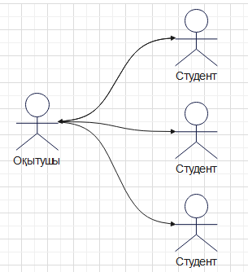
Сурет 3- Оқытушы мен студенттер арасындағы қарам-қатынас
1) оқытушы (маман) ↔ білім алушы (студенттер тобы): оқуды ұйымдастырушы және мотиваторы, жаттықтырушы, ойын технигі, жоба қызметінің маманы, топтық жобалық жұмыс ортасын әзірлеуші, оқу траекториясын әзірлеуші, жеке білім беру бағыттарын басқарушы (пәнаралық тьютор) және т.б.(сурет-3);

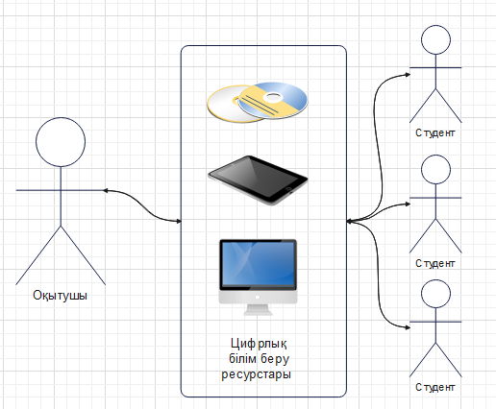
Сурет 4-Оқытушы, ЦББР және студенттер арасындағы қарым-қатынас

2) оқытушы (маман) ↔ ЦББР ↔ білім алушы (студенттер тобы): виртуалды және нақты әлем арасындағы интегратор-сарапшы, желілік оқытушы-куратор (онлайн платформасының кураторы), ғаламтордағы нұсқаушы навигатор, сандық іздерді талдаушы, веб-психолог және т.б.(сурет-4);
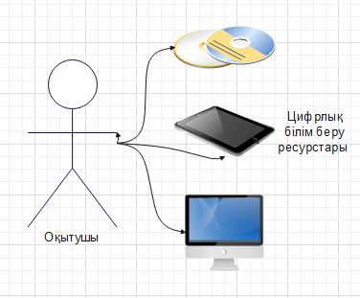

Сурет 5-Оқытушы мен ЦББР арасындағы қарам-қатынас
3) Оқытушы ↔ ЦББР: ЦББР-ның әдіскер-сәулетшісі, білім берудің цифрлық орталарын әзірлеуші, электрондық білім беру ресурстарын сараптау жөніндегі маман және т.б.(сурет-5).
Сонымен қатар, әртүрлі рөлдер бірде жеке өзі тұрса, кейде біріктірілуі мүмкін немесе кейбір жағдайларда дәстүрлі педагогикалық мамандықтардың құрылымын өзгертіп, толықтырып тұруы мүмкін (мұғалім, өндірістік оқыту шебері, оқытушы-психолог), басқа жағдайда – цифрлық білім беру үдерісімен сұранысқа ие жаңа мамандықтарды қалыптастыруы мүмкін.
Жоғарыда аталған мәселелерді ескере отырып цифрландыру жағдайындағы болашақ математика пәні мұғалімінің жетекші функцияларына:
- оқытудың формасы, әдістерін, жұмыс материалдарын, сондай-ақ диагностикалық және қалыптастырушы бағалау құралдарын жобалау және осы негізде даму мүмкіндіктерімен қаныққан нақты оқыту курсы үшін жергілікті білім беру ортасын құру;
- оқу іс-әрекетін ұйымдастырудың әртүрлі, динамикалық формаларына цифрлық және цифрлық емес технологияларды пайдаланудың оңтайлы бірізділігіне негізделген оқу сабақтарының сценарийлерін жоспарын жобалау және құру;
- цифрлық білім беру ортасында студенттердің жеке және топтық (соның ішінде дербес, жобалық, бөлінген желі) іс-әрекетін ұйымдастыру;
- желілік коммуникацияны қоса алғанда, білім берудің маңызды коммуникация жағдайларын жобалау және ұйымдастыру;
- жеке маңызды тәжірибені рефлексиялық талқылауды ұйымдастыру;
- цифрлық ортада ақпаратты іздеу және таңдау процесінде сыни ойлауды қалыптастыру және дамыту;
- білім алушылардың оқу мотивациясын басқару, оның ішінде топпен жұмыс кезінде, фасилитация (жеңілдету құралдарын пайдалану), сонымен қатар «табысты маман» рөлдік образдарын тасымалдаушы қызметі;
- нақты әлеуметтік және кәсіби әлемде білім алушының дамуын сүйемелдейтін цифрлық ұрпақтың әртүрлі өмірлік кеңістіктерін біріктіру - виртуалды және нақты;
- бір оқушымен жұмыс істейтін басқа мұғалімдермен тұрақты сындарлы өзара әрекеттесу (оқу тобы, жобалық топ және т.б.).
Сонымен қатар, қазіргі кезде цифрлық білім беру үдерісінде мұғалімнің көптеген дәстүрлі функциялары өз маңызын жоғалтуда: білімді жеткізуші, ақпарат беруші, түсіндіруші, бақылаушы, талаптарды орындамағаны үшін айыптау және жазалаушы және т.б.
Ғалымдардың пікірінше алдағы уақытта цифрлық білім беруде, цифрлық экономиканың көптеген басқа салаларындағы сияқты, көпсалалы, «конвергентті» мамандарға сұраныс арта түседі. Әртүрлі әлеуметтік, өндірістік, бизнес-жобаларға қатысу тәжірибесі бар практиктер, кәсіби білім беру мен оқытудың цифрлық білім беру үдерісінде дәстүрлі «монокәсіптік» мұғалімдерге қарағанда көбірек сұранысқа ие болады деп болжауда [166].
Сондықтан да, жоғарыда аталған мәселелерге сүйене отырып, болашақ математика мұғалімдерін мектеп геометрия курсын оқытуда ЦББР-ны қолдануға даярлау былайша бағытталуы тиіс:
- студенттердің ЦББР-ны геометрия курсында қолдануға жоғары деңгейдегі теориялық дайындығын қалыптастыру;
- абстрактілі сипаттағы білімді меңгеруден нақты алуан түрлі көрнекі моделдерге, сызбаларға, кескіндерге көшуді қамтамасыз ететін іс-әрекеттерді жүзеге асырудың әдістері мен құралдарымен таныстыру (білік, дағды);
- кеңістіктік қабылдау, түсінік, елестету мен ойлау іс-әрекеттерін дамыту;
- кәсіби шығармашылықтың дамуына және жоғары кәсіби білімді меңгеру бойынша дербес әрекет ету тәжірибесіне жағдай тудыру;
- адами қасиеттерді көрсететін, жеке тұлға қасиеттерін қалыптастыру: мотивациялық белсенділік, жауапкершілік, еңбекқорлық, ұлттық құндылықтарды дәріптеу мен оны сақтау және дамытуға үлес қоса білу.
ЦББР-ны пайдалану – математика мұғалімінің қазіргі кәсіби педагогикалық міндеті. Психологиялық-педагогикалық әдебиет көздерін талдау арқылы цифрлық ресурстарды геометриялық білім беруге ендіруге байланысты мынадай негізгі аспектілері анықталды (6-кесте).

Кесте 6 - Болашақ математика мұғалімінің геометрияны оқытуда цифрлық білім беру ресурстарын оқу үдерісіне ендірудің аспектілері.

№ | Аспектілер | Мазмұны
1 | 2 | 3
1 | Техникалық дайындық және цифрлық құралдармен танысу | Болашақ математика мұғалімдері мектеп геометрия курсын оқытуда ЦББР-ны әдістемелік тұрғыда сенімді қолданушылар болуы керек. Бұған: динамикалық геометрия жүйелері (DGS), VR/AR технологиялары, жасанды интелект (AI) жүйелері, оқытудың техникалық құралдыры, оқу үдерісін ұйымдастыруға арналған цифрлық құралдар мен ресурстарды игеру кіреді. Бұл кезеңде ресурстарды іс жүзінде қалай қолдану керектігін түсіну, әртүрлі тақырыптарға сәйкес құралдарды таңдау және оларды білім алушылардың әртүрлі жас ерекшеліктеріне қарай бейімдей алу маңызды.
2 | ЦББР-ны қолдану кезіндегі этика мен жауапкершілікті қалыптастыру | ЦББР-мен жұмыс істеу этикалық және жауапкершілікті талап ететіндіктен, болашақ мұғалімдер ақпаратты дұрыс пайдалану, авторлық құқықтарды сақтау, білім алушылардың деректерін қорғау және қауіпсіз білім беру ортасын құрудың маңыздылығын түсінуі керек.

6 – кестенің жалғасы

1 | 2 | 3
3 | Педагогикалық сауаттылық және әдістемелік бейімдеу | ЦББР-ны енгізу заманауи технологиялардың геометрияны оқыту әдістемесін қалай жақсарта алатынын түсінуді талап етеді. Болашақ мұғалімдер күрделі геометриялық ұғымдарды түсіндіру үшін интерактивті және көрнекі әдістерді қолдануға дайын болуы керек. Мысалы, интерактивті модельдерді қолдану геометрияның тақырыптарын жақсы түсінуге көмектеседі, сонымен қатар оқушылардың талдау және сыни ойлау қабілеттерін дамытады.
3 | Оқу бағдарламасымен кіріктіру (интеграция) | Болашақ математика мұғалімдері ЦББР-ны негізгі оқу бағдарламаларына және мемлекеттік стандарттарға сай кіріктіре білуі керек. Бұл тапсырмаларды орындау, жобалар мен зертханалық жұмыстарды жүргізу, сондай-ақ білім деңгейін бағалау үшін ЦББР-ны қолдана отырып сабақ жаспарларын құруды талап етеді. Тиімді кіріктіру оқу үдерісін біртұтас етіп, практикада қолданылуын қамтамасыз етеді.
4 | Динамикалық геометрия жүйелерін (DGS) енгізу | Геометрия сабағына динамикалық геометриялық жүйелерді (DGS) енгізу болашақ математика мұғалімдеріне геометриялық түсініктерді зерттеу және визуализациялау үшін қуатты құралдармен қамтамасыз етеді. DGS оқытуды икемді және интерактивті етеді, болашақ мұғалімдерге цифрлық құралдармен тәжірибелік дағдыларды дамытуға көмектеседі, олар кейін оқушылардың геометрияға қызығушылығын арттыру және олардың күрделі тақырыптарды түсінуін жеңілдету үшін пайдалана алады.
5 | Виртуалды және толықтырылған шынайылықты енгізу (VR/AR) | Геометрияны оқытуға VR/AR технологияларын енгізу болашақ математика мұғалімдеріне кеңістіктік ұғымдарды түсінуді айтарлықтай жақсарта отырып, интерактивті және көрнекі түрде бай білім беру орталарын құруға мүмкіндік береді. Мұндай технологиялар күрделі геометриялық құрылымдарды модельдеуге, абстрактілі теоремаларды визуализациялауға және нақты уақытта өзгерістерді бақылай отырып, эксперименттер жүргізуге мүмкіндік береді. VR/AR технологияларын қолдану оқу үдерісін көрнекі, түсінікті және қызықты етеді.

6 – кестенің жалғасы

1 | 2 | 3
6 | Жасанды интелектіні (AI) енгізу | Болашақ математика мұғалімдерін дайындауға Жасанды интелектіні (AI) енгізу техникалық дайындықты да, педагогикалық көзқарасты өзгертуді де талап етеді, оқытуда озық технологияларды сенімді түрде қолданатын мамандарды дайындауға септігін тигізеді. Сонымен қатар, AI геометрияны оқытуға енгізу болашақ математика мұғалімдеріне оқу үдерісін жетілдіруге бірегей мүмкіндіктер ашады. AI қолдану интерактивті тапсырмаларды, көрнекіліктерді және дағдыларды жетілдіру бойынша ұсыныстарды қамтамасыз ете отырып, оқу материалын оқушылардың жеке қажеттіліктеріне бейімдеуге мүмкіндік береді.
7 | Оқытудың икемді түрлерін, әсіресе қашықтан және аралас оқыту түрлерін дамыту | Болашақ математика мұғалімі толыққанды және икемді орта жасау үшін қашықтықтан немесе аралас оқытуда ЦББР-ны қолдана білуі керек. Онлайн платформалар (мысалы, Zoom, Google Classroom, Microsoft Teams және т.б.) қашықтықтан сабақты тиімді өткізуге және цифрлық арналар арқылы студенттермен тұрақты байланыс орнатуға мүмкіндік береді.
8 | Өз бетінше білім алу және өзін-өзі бақылау дағдыларын қалыптастыру | Цифрлық білім беру ресурстарын пайдалану оқушылардың дербестігі мен жауапкершілігін дамытуға ықпал етеді. Болашақ мұғалім оқушыларды өз бетінше білім алуда цифрлық құралдарды пайдалануға ынталандыра білуі керек. Мысалы, тестілер мен бейімдеу тапсырмалары бар ресурстар оқушыларға білімдерін тексеруге және нығайтуға көмектеседі, ал мұғалімге үлгерімін қадағалап, оқу жоспарын түзетіп отыруға мүмкіндік береді.
9 | Зерттеушілік дағдылары мен шығармашылық қабілеттерін дамыту | Цифрлық білім беру ресурстары білім алушылардың алдында талдау, тәжірибе мен визуализациялауды қажет ететін зерттеу тапсырмаларын қоюға мүмкіндік береді. Болашақ математика мұғалімі оқушылар геометриялық фигураның моделін өздері жасап, цифрлық ресурстарды пайдалана отырып зерттеу жүргізе алатындай жобалау тапсырмаларын құруды үйренуі керек. Бұл оқушылардың бойында геометриялық тапсырмаларды орындауда зерттеушілік дағдылары мен шығармашылығын дамытуға көмектеседі.
Болашақ математика мұғалімдерін даярлауға арналған оқу үдерісіне ЦББР-ны енгізудің бірнеше негізгі аспектілерді айқындалды. Бұл аспектілер болашақ математика мұғалімдердің ЦББР-мен жұмыс істеуді меңгеріп қана қоймай, оларды болашақта білім алушыларды оқытуда тиімді пайдалана алуы үшін маңызды. Жоғарыдағы айқындалған аспектілер болашақ математика мұғалімдерін дайындауға бағыт-бағдар бере отырып, оқытушылар олардың геометрия курсында ЦББР-ны тиімді пайдалануға дайындығына көз жеткізе алады, бұл студенттердің қызықты әрі тиімді оқуына ықпал етеді.
Математика пәнінің мұғалімі үшін тек сабақ беру ісіне берілгендік қана емес, сонымен қатар оқыту жұмысының жоғары нәтижесін қамтамасыз ететін кәсіби білім, білік, дағдылардың болуы, осы жұмыстың нәтижесін өзін-өзі бағалау, одан әрі өзін-өзі жетілдіруге, біліктілігін арттыруға және кәсіби шеберлігін арттыруға арналған қажетті білімнің болуы маңызды деп есептейміз. ЖОО-ны бітірушінің әдістемелік дайындығы оның табысты, нәтижелі жұмысының кілті бола алады және кәсіби математика мұғалімі болу үшін негіз болады.
Осыған орай болашақ математика мұғалімдерін мектеп геометрия курсын оқытуда ЦББР қолдануға әдістемелік даярлау бойынша ұсыныстар екінші бөлімде қамтылған.

Бірінші бөлім бойынша тұжырым
Диссертацияның бірінші бөлімінде психологиялық, педагогикалық, әдістемелік зерттеулер мен әдебиет көздеріне жүргізілген талдау геометриялық білім беруде оқыту үдерісін ЦББР-ны қолдана отырып жүзеге асыру студенттің жан-жақты дамуына жағымды ықпал етіп, ақыл-ойы, қабілеті, ерік-жігері мен интеллектуалдық іс-әрекетінде жаңаша көрініс табатындығын көрсетті.
1. Жүргізілген зерттеулерге жасалған талдаулар геометрияны оқытуда тиімді болып табылатын ЦББР, оқыту мен білім алуды жақсарту үшін кең мүмкіндіктер ұсынатындығын көрсетті. ЦББР-ны қолдану арқылы қамтамасыз етілетін негізгі мүмкіндіктер қатары анықталды, оларға: интерактивті оқыту, визуализация және модельдеу, жеке-дара оқыту, нақты қолданбалар, жедел кері байланыс, бірлесе отырып оқыту, әртүрлі оқу материалдарына қол жеткізу, қашықтан оқыту мүмкіндіктері, деректерге негізделген шешім қабылдау, ойын негізінде оқыту, қолжетімділік және инклюзивтілік.
Геометрияны оқыту үдерісінде үлкен танымалдылыққа ие болған динамикалық геометрия жүйелері (DGS), виртуалды және толықтырылған шынайылық (VR/AR), жасанды интелект (AI) технологиялары және оларды геометрияны оқыту үдерісінде қолданылуы туралы отандық және шетелдік ғалымдардың бірқатар еңбектері сараланып, олардың функционалдық мүмкіндіктері келтірілді.
2. Геометрия курсын мектепте және ЖОО-да оқыту мәселесі, геометрияны оқытуда ЦББР-ны қолдану бойынша жүргізілген ғылыми-әдістемелік зерттеулерге талдау жасалып, қазіргі жағдайы зерттелді. Болашақ математика мұғалімдерін даярлайтын ЖОО-лардың оқу жоспары, игерілетін оқу пәндерінің мазмұны, білім беру бағдарламалары мен т.б. құжаттарына; мектеп геометрия курысының оқу бағдарламалары мен оқулықтарына талдау жүргізілді. Оқушылардың мектеп геометрия курсын оқып-үйрену және оқу материалын игеру барысында кездесетін қиындықтары мен оның себептері айқындалды. Анықталған қиындықтарды ЦББР-ның көмегімен жетілдіру мүкіндіктері қарастырылды.
3. Педагогикалық-психологиялық, әдістемелік әдебиет көздерін талдау арқылы математика мұғалімінің «педагогикалық іс-әрекетке дайындығы», «әдістемелік дайындығы», «геометриялық дайындық» ұғымдарының мән-мағыналары талданды. Болашақ математика мұғалімдерін мектеп геометрия курстарында ЦББР-ны тиімді пайдалануға дайындау стратегиялық және кешенді тәсілді талап ететіндігі анықталды. Оларды дайындаудың негізгі бағыттары ашып көрсетілді. Болашақ мұғалімдерді әдістемелік даярлау бойынша көптеген зеттеулерді талдай келе студенттерді мектеп геометрия курсын оқытуда ЦББР-ны қолдануға әдістемелік дайындығы компоненттері: мотивациялық, ғылыми-теориялық, ақпараттық-технологиялық және бағалаушы-рефлексиялық деп негізделіп айқындалды. Сондай-ақ, болашақ математика мұғалімдерін мектеп геометрия курсын оқытуда ЦББР-ны қолдануға әдістемелік даярлаудың дидактикалық шарттары анықталды.
4. Ұсынылған дидактикалық шарттарды жүзеге асыру мәселесін талдай отырып, кәсіби білім беру мен геометрияны оқытудың цифрлық білім беру үдерісінде мұғалімнің рөлі мен функциялары да өзгеретіндігін ондағы өзара әрекеттесудің әртүрлі деңгейлерін қамтамасыз ететін рөлдік позициялардың үш тобы жаңартылатындығын көрсетті: оқытушы (маман) ↔ білім алушы (студенттер тобы); оқытушы (маман) ↔ ЦББР ↔ білім алушы (студенттер тобы); маман ↔ ЦББР. Цифрландыру жағдайындағы болашақ математика пәні мұғалімінің жетекші функциялары көрсетілді.
Сонымен қатар, психологиялық-педагогикалық әдебиет көздерін талдау арқылы цифрлық ресурстарды геометриялық білім беруге ендіруге байланысты негізгі аспектілер анықталды.

2 БОЛАШАҚ МАТЕМАТИКА МҰҒАЛІМДЕРІН МЕКТЕП ГЕОМЕТРИЯ КУРСЫН ОҚЫТУДА ЦИФРЛЫҚ БІЛІМ БЕРУ РЕСУРСТАРЫН ҚОЛДАНУҒА ӘДІСТЕМЕЛІК ДАЯРЛАУДЫҢ ПРАКТИКАСЫ

2.1 Студенттерді мектеп геометрия курсын цифрлық білім беру ресурстарын қолданып оқытуға даярлауды ұйымдастыру мазмұны, формасы, құралдары
Алдыңғы тараудағы зерттеулер қазіргі таңда пән мұғалімдерінің өз пәндерін жетік меңгеруден бөлек психологиялық-педагогикалық жағынан сауатты болуын, ЦББР-ны толық меңгеруі тиіс екендігін көрсетті. Геометрияны оқытуда инновациялық, педагогикалық, ЦББР-ны пайдалана отырып, әр оқушыны өзінің қабілетіне, ыңғайына, бейімділігіне қарай оқыту, тәрбиелеу мұғалім мен оқушы арасындағы қарым-қатынасын жаңаша ұйымдастыру өмір талабынан туындайтын үдеріс.
Осыған орай, ЖОО-ларда болашақ математика мұғалімдерін әдістемелік дайындауда оқу үдерісіне ЦББР-ны енгізу арқылы ұйымдастыру өзекті болып табылады.
Жоғары оқу орындарында мектеп геометрия курсын цифрлық білім беру ресурстарын қолданып оқыту «Математика мұғалімдерін даярлау» білім беру бағдарламасы бойынша болашақ мұғалімдерді даярлайтын М.Әуезов атындағы Оңтүстік Қазақстан университеті, Ж.Ташенев атындағы университеті, Орталық Азия Инновациялық университетінің студенттеріне ұйымдастырылды.
Студенттерді мектеп геометрия курсын оқытуда ЦББР-ны қолдануға әдістемелік даярлау мақсатында «Математикадағы ақпараттық технологиялар» арнайы пәні оқу үдерісіне енгізілді (Қосымша А). Пәннің 15 аптаға жоспарланған дәріс, зертханалық және студенттердің өзіндік жұмыстары бойынша бөлінген сағат санымен мазмұны жасалды (7-кесте).
Пәнді оқудың мақсаты – студенттердің математикалық, геометриялық есептерді шешу, деректерді талдау және визуализациялау үшін заманауи цифрлық құралдар мен ЦББР-ны қолдану дағдыларын дамыту болып табылады. Бұл математикалық, геометриялық ұғымдарды тереңірек түсінуге ықпал етеді, сонымен қатар ғылыми-зерттеу және кәсіби қызметте цифрлық технологияларды қолдануға дайындайды.
Пәнді оқудың міндеттері – студенттердің математиканы, геометрияны оқытуда ЦББР-ны қолдану дағдыларын қалыптастыру;
- пәнаралық құзыреттерін қалыптастыру, ЦББР-ны математиканы және геометрияны оқыту әдістемесі пәніндерінде қолдана алуы;
- кеңістіктік объектілерді және 3D модельдерді зерттеу үшін ЦББР-ны қолдану;
- оқу үдерісін ұйымдастыруға арналған ЦББР қолдану дағдыларын қалыптастыру.
Кесте 7 - «Математикадағы ақпараттық технологиялар» арнайы пәнін оқытудың мазмұны

Апта | Тақырыптардың атауы  олардың негізгі мазмұны | Сағат саны
Апта | Тақырыптардың атауы  олардың негізгі мазмұны | Дәріс | Зерханалық | Аралық БӨЖ | ОБАӨЖ | Ағымдық БАӨЖ
1 | 2 | 3 | 4 | 5 | 6 | 7
1 | Дәріс 1. ЦББР-ға кіріспе және олардың математиканы оқытудағы рөлі. ЦББР-ның анықтамасы және олардың түрлері. Қазіргі білім берудегі ЦББР-ның маңызы. Математиканы оқытуда ЦББР-ны қолданудың артықшылықтары  Зертханалық сабақ 1. Математиканы оқытуға арналған ЦББР-ны зерттеу.  Графикалық бағдарламалар, виртуалды  зертханалар, интерактивті оқулықтар және ойындар сияқты әртүрлі ЦББР-ларға шолу. Математиканы оқыту үдерісіндегі әр түрлі ЦББР-лардың артықшылықтары мен кемшіліктеріне салыстырмалы талдау. | 1 | 2 | 4 | 2 | 1
2 | Дәріс 2. Математиканы, геометрияны оқытуға арналған ЦББР түрлері. Графикалық бағдарламалар мен қосымшалар. Виртуалды зертханалар және үш өлшемді модельдер. Интерактивті оқулықтар мен онлайн курстар. Бейне сабақтар мен вебинарлар.  Зертханалық сабақ 2. Математиканы, геометрияны оқытудағы графикалық бағдарламалар мен қосымшаларды зерттеу. Динамикалық геометрия жүйелері (DGS) қосымшалары: Geometer’s Sketchpad, GeoGebra, Cabri Geometry, Desmos және т.б.  Жасанды интелект (AI) жүйелері және қосымшалары: СhatGPT, Smodin Omni, Photomath, Socratic, Wolfram Alpha, AlphaGeometry және т.б. VR (Virtual reality) /AR (Augmented Reality) технологиялары бағдарламалары және қосымшалары: VR Math, ARRulerApp, Construct3D, Geo-AR, 3D Calculator және т.б. | 1 | 2 | 4 | 2 | 1
7 – кестенің жалғасы

1 | 2 | 3 | 4 | 5 | 6 | 7
3 | Дәріс 3. Динамикалық геометрия жүйелеріне (DGS) кіріспе және олардың геометрияны оқытудағы рөлі. Динамикалық геометрия жүйелері (DGS) анықтамасы және олардың жұмысының негізгі принциптері. Қазіргі білім берудегі динамикалық геометрия жүйелерінің (DGS) маңызы. Геометрияны оқытуда динамикалық геометрия жүйелерін (DGS) қолданудың артықшылықтары.  Зертханалық сабақ 3. DGS-пен танысу. DGS-ке кіріспе: анықтамасы, мақсаттары және жұмыс принциптері. Таңдалған DGS-тің интерфейсімен танысу. Негізгі құралдарды игеру: нүктелер, сызықтар, шеңберлер және басқа геометриялық объектілерді құру. DGS-тің көмегімен қарапайым геометриялық фигураларды (сегменттер, үшбұрыштар, квадраттар) салу. | 1 | 2 | 4 | 2 | 1
4-5 | Дәріс 4,5. DGS-ті планиметриялық есептерді шешуде қолдану әдістері.  Зертханалық сабақ 4,5. Geogebra-ның көмегімен қарапайым геометриялық фигураларды салу әдістері. Үшбұрыштар, параллель және перпендикуляр түзулер, шеңбер, үшбұрышқа сырттай және іштей сызылған шеңберлер, геометриялық салу есептерін шығару. Көпбұрыштар, жазық фигуралардың ауданын есептеу, векторлар жәрдемімен геометриялық есептер шығаруда DGS-тің мүмкіндіктері. | 2 | 4 | 4 | 2 | 1
6-7 | Дәріс 6,7. DGS-ті стереометриялық есептерді шешуде қолдану әдістері.  Зертханалық сабақ 6,7. Стереометрияның аксиомалары. Кеңістіктегі перпендикулярлық. Кеңістіктегі тікбұрышты координаталар жүйесі және векторлар. Көпжақтар. Призмалар. Параллелипед. Пирамида. Айналу денелері. Цилиндр. Конус. Шар. Сфера. Денелердің көлемдері. Денелер көлемдерінің жалпы қасиеттері тақырыптарын оқытуда DGS-тің мүмкіндіктері. | 2 | 4 | 4 | 2 | 1

7 – кестенің жалғасы

1 | 2 | 3 | 4 | 5 | 6 | 7
8 | Дәріс 8. VR/AR технологияларына кіріспе және олардың математиканы, геометрияны оқытудағы рөлі. VR/AR технологияларының анықтамасы және олардың жұмысының негізгі принциптері. Қазіргі білім берудегі VR/AR технологиясының маңызы. Математиканы, геометрияны оқытуда VR/AR технологиясын қолданудың артықшылықтары.  Зертханалық сабақ 8. VR/AR технологиялары бағдарламалары мен қосымшаларымен танысу. VR/AR қосымшаларының интерфейсі және негізгі құралдарымен (виртуалды шындық көзілдірігі, дулыға және т.б.) танысу. Виртуалды кеңістікте геометриялық объектілерді құру және манипуляциялау. | 1 | 2 | 4 | 2 | 1
9-10 | Дәріс 9,10. VR/AR технологиялары қосымшаларын стереометриялық есептерді визуализациялауда және шығаруда қолдану әдістері.  Зертханалық сабақ 9-10. Geo-AR, 3D Сalculator қосымшалары көмегімен «Айналу денелері» және «Шарға іштей және сырттай сызылған денелердің кескіндерін салу әдістері» тарауының есептерін шығару. | 2 | 4 | 4 | 2 | 1
11-12 | Дәріс 11,12. Жасанды интеллект (AI) қосымшалары туралы жалпы түсінік және оларды математиканы оқытуда қолдану мүмкіндіктері.  Зертханалық сабақ 11,12. ChatGPT , Smodin Omni, Photomath, Socratic, Wolfram Alpha, AlphaGeometry және т.б. жасанды интеллект (AI) жүйелерімен жұмыс жасау әдістері. | 2 | 4 | 4 | 2 | 1
13 | Дәріс 13. Жасанды интеллект (AI) қосымшалары көмегімен мектеп геометрия курсы есептерін шығаруда қолдану әдістері.  Зертханалық сабақ 13. Жасанды интелект жүйелері көмегімен геометриялық есептердің дұрыстығын тексеру, геометриялық объекттердің қасиеттерін зерттеу, фигуралар салу, автоматты тексеру және кері байланыс жасау. | 1 | 2 | 4 | 2 | 1
7 – кестенің жалғасы

1 | 2 | 3 | 4 | 5 | 6 | 7
14-15 | Дәріс 14,15. Математика cабағын цифрлық білім беру ресурстары және платформалар көмегімен ұйымдастыру әдістері.  Зертханалық сабақ 14,15. Математика сабағын әртүрлі кезеңдерін ұйымдастыруға арналған ЦББР және платформалар.  Сабақты ұйымдастыру кезеңінде: Google Classroom, Microsoft Times, Edmodo, Moodle және т.б.  Студенттердің білімдерін өзектендіру кезеңінде: Google Forms, Classtime және т.б.  Жаңа сабақты түсіндіру кезеңінде: PowerPoint, Google Slides, Keynote және т.б көмегімен интерактивті презентациялар және дидактикалық материалдар дайындау.  Бағалау: Quizizz, Kahoot, Оnlinetestpad және т.б.  Үйге тапсырма: Google Drive, Mail.ru бұлты және т.б | 1 | 4 | 4 | 2 | 1
Барлығы |  | 15 | 30 | 60 | 30 | 15

«Математикадағы ақпараттық технологиялар» арнайы пәнінде болашақ математика мұғалімдерін мектеп математика (геометрия) курсын оқытуда ЦББР-ларды тиімді қолдану мүмкіндіктері оқытылды.
1.2 тарауда студенттерге мектеп геометрия курсын оқытуда ЦББР-ны қолдануға әдістемелік даярлайтын пәндер қажет екендігі ұсынылған болатын.
Постреквизит пән ретінде болашақ математика мұғалімдерін мектеп геометрия курсын оқытуда ЦББР-ны қолдануға әдістемелік даярлау мақсатында оқу үдерісіне «Геометрияны оқыту әдістемесінің таңдаулы бөлімдері» атты арнайы пәні енгізілді (Қосымша А). Бұл таңдау пәнінің мазмұны мектеп геометрия курсын оқытудың дербес әдістемесі бойынша құрастырылды. Сонымен қатар курсты оқыту барысында бақылау тобы студенттері дәстүрлі оқыту әдістері арқылы, ал эксперименттік топ студенттері дәріс және зертханалық сабақтарын компьютерлік сыныпта және М.Әуезов атындағы ОҚУ базасындағы VR/AR зертханасында ЦББР-ны қолданып оқытылды. Пәнді оқытудың мазмұны мектеп геометрия курсының тақырыптары негізінде жасалды (8-кесте).
Пәнді оқудың мақсаты – мектеп геометрия курсын оқытудың принциптерін, тәсілдері мен заманауи әдістерін терең зерттеу, сондай-ақ болашақ математика мұғалімдерінің геометриялық материалды тиімді оқыту үшін теориялық білім мен практикалық дағдыларын дамыту. Болашақ математика мұғалімдерін жаңа әдістемелік тәсілдер мен цифрлық білім беру ресурстарын қолдана отырып, геометрияны тиімді оқытуға әдістемелік дайындау.
Пәнді оқудың міндеттері:
- студенттердің геометрияны оқытуда, оқушылардың пәнге қызығушылығын ояту, қабілеттерін қалыптастыру;
- геометриялық есептерді шығаруға қажетті білім, білік, дағдыларын қалыптастыра алуы;
- геометриялық есептерді шығару барысында ойды жүйелеп, оның пәрменділігін арттыруға қажетті әдістерді қолдана білуі;
- ойлау әрекетіне қажетті теориялық, практикалық мәселелерді меңгеруі;
- сабақ өткізудің практикалық дағдысына ие болуы, үй тапсырмасын тексеру әдістемесі, өзіндік жұмыс, жаңа материалды оқып үйрену әдістемесі;
- өтілетін сабақты жоспарлай білуі, оған сабақ мазмұнына қарай дидактикалық материалдар мен ЦББР-ны қолдана білуі;
- динамикалық геометрия жүйелері қосымшалары: Geometer’s Sketchpad, GeoGebra, Cabri Geometry, Desmos және т.б. тақырыпқа сай таңдау және жұмыс істей білуі;
- VR/AR технологиялары бағдарламалары және қосымшалары: VR Math, ARRulerApp, Construct3D, Geo-AR, 3D Calculator және т.б. қолдана білуі;
- жасанды интелект (AI) жүйелері және қосымшалары: СhatGPT, Smodin Omni, Photomath, Socratic, Wolfram Alpha және т.б. тиімді қолдана білуі;
- оқу-танымдық әрекетте өз бетінше білім алуды ұйымдастыру, жетілдіру қызметін дамыту мен қалыптастыра алуы тиіс.
- геометрия сабағын ұйымдастыру кезеңдеріне (жаңа сабақты өту, тақырыпты бекіту, тақырып бойынша есептер шығару, сабақты қорытындылау және т.с.с.) арналған цифрлық дидактикалық материалдар даярлау;
- әдістемелік сипаттағы зерттеу жұмыстары.
Оқу үдерісіне енгізілген арнайы пәндерін оқытуда төмендегі техникалық құралдар қолданылды:
- VR/AR технологиялары құралдары (виртуалды шынайылық көзілдірігі, дулыға және т.б.);
- оқытудың техникалық құралдары: компьютерлер, ноутбуктар, планшеттер, интерактивті тақта және т.б.;
- оқу үдерісін ұйымдастыруға арналған цифрлық құралдар мен ресурстар: Classroom, Microsoft Times, Edmodo, Moodle және т.б.
Геометрия курсын оқыту үдерісін тиімді ұйымдастыру үшін оқытушыларға сабақтарды жоспарлауға, өткізуге және бағалауға, ал білім алушыларға материалды жақсы меңгеруге көмектесетін әртүрлі құралдарды қолдану маңызды.
Кесте 8 - «Геометрияны оқыту әдістемесінің таңдаулы тараулары» арнайы пәнінің мазмұны

Апта | Тақырыптардың атауы  олардың негізгі мазмұны | Сағат саны
Апта | Тақырыптардың атауы  олардың негізгі мазмұны | Дәріс | Зертханалық | ОБАӨЖ | аралық БӨАЖ | ағымдық БАӨЖ
Модуль 1. Мектеп геометрия (планиметрия) курсын оқыту әдістемесі.
1 | 2 | 3 | 4 | 5 | 6 | 7
1 | 1-дәріс. Орта мектепте геометрияны оқытудың жалпы әдістемелік мәселелері. 1. Геометрияны оқыту мақсаттары және оны заманауи технологияларды қолданып жетілдіру жолдары. 2.Геометрияның алдын-ала дайындық курсын оқыту әдістемесі. 3.Жүйелі геометрия курсының алғашқы сабақтары.  Зертханалық сабақтың 1-тақырыбы: Геометрияны оқыту мақсаттары және оны заманауи технологияларды қолданып жетілдіру жолдары. Зертханалық сабақтың 2-тақырыбы: Геометрияның алдын-ала дайындық курсын оқыту әдістемесі. | 1 | 2 | 1
2 | 2-дәріс. Үшбұрыштар тақырыбын оқыту. 1 Үшбұрыш ұғымын енгізу. 2.Үшбұрыштардың теңдік белгілері. 3.Үшбұрыштың биіктігі, биссектрисасы және медианасы. 4.Теңбүйірлі үшбұрыштар. 5. Үшбұрыштың ішкі бұрыштарының қосындысы. 6. Фалес теоремасы. Үшбұрыштың орта сызығы. 7. Тік бұрышты үшбұрыш 8. Үшбұрыштың тамаша нүктелері. Үшбұрышқа сырттай және іштей сызылған шеңберлер. 9. Пропорционал кесінділер туралы теорема. Пифагор теоремасы.  Зертханалық сабақтың 3-тақырыбы: Үшбұрыштың биіктігі, биссектрисасы және медианасы. Теңбүйірлі үшбұрыштар. Зертханалық сабақтың 4-тақырыбы: Тік бұрышты үшбұрыш. Үшбұрыштың тамаша нүктелері. Пифагор теоремасы. | 1 | 2 | 1 | 1 | 5

8 – кестенің жалғасы

1 | 2 | 3 | 4 | 5 | 6 | 7
3 | 3-дәріс. Төртбұрыштар тақырыбын оқыту. 1.Төртбұрыштар ұғымын енгізудің әртүрлі мүмкіндіктері. 2. Төртбұрыш. Параллелограмм, оның белгілері мен қасиеттері. 3. Трапеция. 4. Тіктөртбұрыш. 5. Ромб. Квадрат. Зертханалық сабақтың 5-тақырыбы: Төртбұрыш. Параллелограмм. Зертханалық сабақтың 6-тақырыбы: Трапеция. Тіктөртбұрыш. Ромб. Квадрат. | 1 | 2 | 1
4 | 4-дәріс. Көпбұрыштар. 1. Көпбұрыштар және оны оқыту ерекшеліктері. 2. Көпбұрыш ұғымы. 3. Дөңес көпбұрыштар. Дұрыс көпбұрыштар. 4. Дұрыс көпбұрыштарға іштей және сырттай сызылған шеңберлердің радиустары үшін формулалар. Зертханалық сабақтың 7-тақырыбы: Көпбұрыштар және оны оқыту ерекшеліктері. Зертханалық сабақтың 8-тақырыбы: Дұрыс көпбұрыштарға іштей және сырттай сызылған шеңберлердің радиустары үшін формулалар. | 1 | 2 | 1 | 1 | 5
5 | 5-дәріс. Шеңбер. 1. Шеңбер және оның элементтері. 2. Түзу мен шеңбердің өзара орналасуы. 3. Шеңберлердің өзара орналасуы. 4. Шеңбер және бұрыштар. 5. Шеңбер және төртбұрыш. Зертханалық сабақтың 9-тақырыбы: Шеңбер және оның элементтері. Зертханалық сабақтың 10-тақырыбы: Шеңбер және төртбұрыш. | 1 | 2 | 1
6 | 6-дәріс. Фигуралар арасындағы метрикалық қатыстар. 1. Сүйір бұрыштың тригонометриялық функцияларын енгізу және тікбұрышты үшбұрыштарды шешуге үйрету. 2. Пифагор теоремасы және оны дәлелдеу. 3. Синустар теоремасын меңгеру. 4. Косинустар теоремасын оқып үйрену. Зертханалық сабақтың 11-тақырыбы: Сүйір бұрыштың тригонометриялық функцияларын енгізу және тікбұрышты үшбұрыштарды шешуге үйрету. Зертханалық сабақтың 12-тақырыбы: Пифагор, синустар және косинустар теоремаларының қолданылуына есептер шығару. | 1 | 2 | 1 | 1 | 5
8 – кестенің жалғасы

1 | 2 | 3 | 4 | 5 | 6 | 7
7 | 7-дәріс. Жазық фигуралардың ауданы. 1.Жазық фигуралардың ауданы ұғымы. 2. Квадраттың ауданы. 3. Тіктөртбұрыштың ауданы. 4. Параллелограмның, үшбұрыштың және трапецияның аудандары. Зертханалық сабақтың 13-тақырыбы: Квадраттың ауданы. Тіктөртбұрыштың ауданы. Зертханалық сабақтың 14-тақырыбы: Параллелограмның, үшбұрыштың және трапецияның аудандары. | 1 | 2 | 1 | 1 | 5
Модуль 2. Мектеп геометрия (стереометрия) курсын оқыту әдістемесі.
8 | 8-дәріс. Жазықтықтағы салу есептері. 1. Негізгі салу есептері және салу есептерін шешудің жалпы схемасы. 2. Салу есептерін шығарудың негізгі әдістері. 3. Салу есептерін геометриялық түрлендірулер жәрдемімен шешу. 4. Дұрыс көпбұрыштарды салу. Зертханалық сабақтың 15-тақырыбы: Негізгі салу есептері және салу есептерін шешудің жалпы схемасы. Зертханалық сабақтың 16-тақырыбы: Салу есептерін шығарудың негізгі әдістері. | 1 | 2 | 1 | 1 | 5
9 | 9-дәріс. Стереометрия аксиомалары және олардан шығатын салдарлар. 1. Стереометрияның алғашқы ұғымдары. 2. Стереометрияның аксиомалары. 3. Стереометрия курсының алғашқы сабақтарын өтудің әдістемесі. 4. «Кеңістіктегі параллелдік» тақырыбын оқыту туралы жалпы әдістемелік нұсқау. 5. «Кеңістіктегі перпендикулярлық» тақырыбын оқытудың әдістемесі. Зертханалық сабақтың 17-тақырыбы: Стереометрия аксиомалары және олардан шығатын салдарлар. Зертханалық сабақтың 18-тақырыбы: Кеңістіктегі параллелдік және кеңістіктегі перпендикулярлық тақырыбын оқыту. | 1 | 2 | 1
10 | 10-дәріс. Теорема және оның құрылымы. Теореманың түрлері. Кесімді және шартты теормалар. Жай және құрама теоремалар Зертханалық сабақтың 19-тақырыбы: Координаталар әдісі. Фигуралардың теңдеуi. Зертханалық сабақтың 20-тақырыбы: Қарсы жору арқылы дәлелдеу. | 1 | 2 | 1 | 1 | 5
8 – кестенің жалғасы

1 | 2 | 3 | 4 | 5 | 6 | 7
11 | 11-дәріс. Тура және кері теоремалар. Зертханалық сабақтың 11-тақырыбы: Тура және кері теоремалар. Тураға және керіге қарама-қарсы теорема түрлерінің логикалық құрылымын талдау. Зертханалық сабақтың 11-тақырыбы: Теорема түрлеріне байланысты дәлелдеу ерекшеліктерін оқып-үйрену. | 1 | 2 | 1
12 | 12-дәріс. Көпжақтар. 1. «Көпжақтар» тақырыбының баяндалу ерекшеліктері. 2. «Көпжақтар» тақырыбын оқып үйренудің әдістемеcі. 3. Көпжақтарға анықтама беру. Көпжақ элементтері. Дөңес көпжақтар. 4. Призмалар. 5. Параллелепипед. Зертханалық сабақтың 23-тақырыбы: Призмалар. Призманы кескіндеу. Призманың қимасын салу. Зертханалық сабақтың 24-тақырыбы: Параллелепипед. Параллелепипед кескінін салу. Параллелепипедтің қимасын салу. | 1 | 2 | 1 | 1 | 5
13 | 13-дәріс. Пирамида. 1. Пирамида. 2. Дұрыс көпжақтар. Зертханалық сабақтың 25-тақырыбы:  Тетраэдр, пирамида кескіндерін салу. Пирамида қимасын салу. Зертханалық сабақтың 26-тақырыбы: Дұрыс көпжақтар. Дұрыс көпжақтарды кескіндеу. | 1 | 2 | 1 | 1 | 5
14 | 14-дәріс. Айналу денелері 1. «Айналу денелері» тақырыбын оқытудың жалпы әдістемелік мәселелері. 2. Цилиндр. 3. Конус. Зертханалық сабақтың 27-тақырыбы: Цилиндр. Цилиндр мен оның элементтерін кескіндеу. Есептер шығару.  Зертханалық сабақтың 28-тақырыбы: Конус. | 1 | 2 | 1 | 1 | 5
15 | 15-дәріс. Шар. Сфера. 1. Сфера және шар. Сфера мен шардың қасиеттері. 2. Шар бетінің және оның бөліктерінің аудандары. 3. Шардың көлемі. Шар бөліктерінің көлемі. 4. Көпжақтар мен дөңгелек денелердің комбинациялары. Зертханалық сабақтың 29-тақырыбы: Шар бетінің және оның бөліктерінің аудандары. Шардың көлемі. Шар бөліктерінің көлемі. Зертханалық сабақтың 30-тақырыбы: Көпжақтар мен дөңгелек денелердің комбинациялары. | 1 | 2 | 1 | 1 | 5
Барлығы |  | 15 | 30 | 15 | 10 | 50
«Геометрияны оқыту әдістемесінің таңдаулы тараулары» пәні дәріс сабақтардан (15 дәріс), зертханалық сабақтардан (30 сабақ), ОБАӨЖ-ден (15 сабақ), аралық және ағымдық БАӨЖ-ден тұрады. Дәріс сабақтарда мектеп геометрия курсының таңдаулы тарауларын оқытудың әдістемелік мәселелері қарастырылды. Зертханалық сабақтарды эксперименттік топ студенттері компьютерлік сыныпта пәннің тақырыптарына қарай ЦББР-ны қолдану арқылы орындап цифрлық форматта оқытушыға өткізіп отырды. ЦББР-ны қолданып орындалған зертханалық жұмыстардың сілтемелері мен QR коды 2.2 тарауда көрсетілген. Ал бақылау тобы студенттеріне зертханалық сабақтар дәстүрлі оқыту әдістері арқылы ұйымдастырып жүзеге асырылды.
Сонымен қатар эксперименттік топ студенттеріне өзіндік жұмыстарын оқу үдерісін ұйымдастыруға арналған цифрлық ресурстары арқылы орындалып оқытушыға есеп ретінде тапсырып отырды.
ЦББР-ны пайдалана отырып мектеп геометрия курсын оқыту әдістемесі бойынша зертханалық жұмыстарды ұйымдастыру студенттерге материалды интерактивті және көрнекі түрде меңгеруге көмектесетін геометрияны оқытуда қолдануға тиімді болып табылатын, диссертацияның 1.1. бөлімде ұсынылған бағдарламалар және қосымшалар жіктемесін пайдалануды қамтиды.
Зертханалық жұмыстың негізгі мақсаты – геометрияны оқытуда ЦББР-мен жұмыс істеудің практикалық дағдыларын қалыптастыру, болашақ математика мұғалімінің әдістемелік даярлығын дамыту.
Зертханалық сабақты ұйымдастырудың негізгі кезеңдері мен аспектілері:
1. Мақсаттар мен міндеттерді анықтау
Мақсаты: Студенттердің геометрия пәніне қызығушылықтарын арттыру, ЦББР-мен жұмыс істеу дағдыларын, кеңістіктік түсінігі, елестетуі мен кеңістіктік ойлау қабілеттерін дамыту және практикалық тапсырмалар арқылы геометриялық ұғымдар туралы түсініктерін тереңдету.
Міндеттері: Практика арқылы теориялық білімдерін бекіту, сыни тұрғыдан ойлауды дамыту, геометриялық есептерді шығаруда ЦББР-ны пайдалана білу.
2. Тапсырманың жоспары мен мазмұнын хабарлау
«Геометрияны оқыту әдістемесінің таңдаулы тараулары» арнайы пәнінің тақырыптық жоспарына сәйкес әр зертханалық сабақ тақырыбына студенттерге жеке тапсырмалар ұсынылады (Қосымша Ж). Зертханалық сабақтарда академиялық топтар екі топқа бөлініп оқытылды.
3. Цифрлық білім беру ресурстарын таңдау
- динамикалық геометрия жүйелері (DGS) қосымшалары: Geometer’s Sketchpad, GeoGebra, Cabri Geometry, Desmos және т.б.
- VR/AR технологиялары бағдарламалары және қосымшалары: VR Math, ARRulerApp, Construct3D, Geo-AR, 3D Calculator және т.б.
- жасанды интелект (AI) жүйелері және қосымшалары: Сhatgpt, Smodin Omni, Photomath, Socratic, Wolfram Alpha және т.б.
- оқу үдерісін ұйымдастыруға арналған цифрлық ресурстары: Google Classroom, Microsoft Times, Google Forms, Оnlinetestpad, Quizizz, Google Forms, Direct Poll, Kahoot және т.б. Бұл цифрлық ресурстар студенттердің өзін-өзі бағалауына, сабақты рефлекциялауға, мұғаліммен кері байланыс орнатуға мүкіндік береді.
4. Зертханалық жұмыстың барысы
4.1. Кіріспе бөлім
4.1.1. Мақсаттар мен міндеттерді қою
Оқытушы зертханалық жұмыстың мақсатын және ЦББР-ны пайдалана отырып шешуді қажет ететін тапсырмаларды ұсынады.
Қандай дағдылар дамитындығы түсіндіріледі: геометриялық фигуралардың кескіндерін салуда және геометриялық есептерді шығаруда ЦББР-ны қолдану.
4.2. Теориялық негізі
Зертханалық жұмысты орындау үшін қажетті теориялық материалды қысқаша қайталау: мысалы, ауданның, көлемнің, фигуралардың координаталарын есептеу формулаларын және т.б. Қолданылатын формулалар, теоремалар, есептер шығару әдістерін еске түсіру.
ЦББР-мен жұмыс істеуге кіріспе: оқытушы салуға және есептеулерге арналған бағдарламаның негізгі құралдарын көрсетеді (мысалы, фигураларды салу, бұрыштарды немесе ұзындықтарды өлшеу).
4.3. Жұмысты орындау бойынша нұсқаулық
Оқытушы жұмысты орындау үдерісін қалай ұйымдастыру керектігін түсіндіреді: қандай қадамдар маңызды, нәтижені қалай рәсімдеу керек, қандай құралдар немесе бағдарламалар қолданылады. Тапсырманың бір бөлігін орындау мысалы интерактивті тақтада демонстрацияланады.
5. Дайындық кезеңі
5.1. Ішкі тапсырмаларға бөлу
Студенттер тапсырманы талдайды, оны бірнеше бөлікке бөледі (мысалы, есепті талдау, сызбаны дайындау, есептеулер, дәлелдеу, т.б.).
Тапсырманың бастапқы деректері мен шарттарын нақтылау.
5.2. Әдістер мен ЦББР-ны таңдау, жұмыс жоспарын құру
Есептерді шешудің қандай әдістері қолданылатынын анықтау (аналитикалық, сызбалық, сандық). Сызу құралдарын (циркульдер, сызғыштар, транспортирлер) және бағдарламалық құралдарды (мысалы, GeoGebra, Geo-AR, 3D Calculator және т.б.) дайындау.
6. Негізгі кезең (зертханалық жұмысты орындау)
6.1 Геометриялық салуды орындау
Тапсырма шартына сәйкес геометриялық салуларды қағазда және бағдарламада орындау. Пішіндерді, сызықтарды, бұрыштарды салу, қиылысуларды іздеу және т.б. Бағдарламалық құралдарды пайдалана отырып, геометриялық объектілерді: нүктелерді, сызықтарды, шеңберлерді, көпбұрыштарды салу. Нүкте координаталарымен жұмыс: координаталық жазықтықта фигураларды тұрғызу.
GeoGebra-дағы мысал: Шеңбер мен оған іштей сызылған дұрыс көпбұрыш (мысалы, бесбұрыш) салу. Студенттер «Шеңбер» және «Көпбұрыш» құралдарын таңдап, шеңбердің радиусын белгілеп, оны тең кесінділерге бөледі.
6.2. Есептеу және талдау
Қажетті мәндерді есептеу: бұрыштар, ұзындықтар, аудандар немесе көлемдер. Геометриялық есептерді шешу үшін формулаларды қолдану (мысалы, үшбұрыштың ауданын есептеуге арналған Герон формуласы немесе Пифагор теоремасы). Дәлелдеу әдістерін қолдану (мысалы, фигуралардың теңдігін, түзулердің параллелдігін немесе перпендикулярлығын дәлелдеу).
Фигуралардың аудандарын, ұзындығын, бұрыштарын, көлемін, радиустарын және басқа сипаттамаларын есептеу үшін бағдарлама функцияларын пайдалану. Бағдарлама фигураны құрастырғаннан кейін қажетті параметрлерді автоматты түрде есептейді (мысалы, GeoGebra-да үшбұрыштың ауданын немесе шеңбердің ұзындығын өлшеуге болады).
6.3. Салулар мен есептеулердің дұрыстығын тексеру
Нәтижені теориялық болжамдармен салыстыру. Шешім логикасын және есеп шарттарына сәйкестігін тексеру. Зертханалық жұмыс форматында қарастырылған жағдайда, оқытушы алынған нәтиженің дұрыстығын талдауға көмектесе алады.
6.4. Геометриялық түрлендірулер
Түрлендірулерді қолдану: динамикалық геометрия жүйелерін қолдана отырып, қажетті фигураны параллель көшіру, бұру, симметриялы (остік, центрлік) көшіру, ұқсас түрлендіру. Фигуралардың симметриялығын және олардың түрлендіру әсерінен өзгеруін зерттеу.
Мысал: GeoGebra-дағы сәйкес құралды пайдаланып симметрия осіне қатысты үшбұрышты бейнелеу.
7. Қорытынды кезең
7.1. Нәтижелерді тіркеу
Сызбалар мен есептердің нақты рәсімделуі: алынған кескіндердің дұрыстығы, сызбалардың толықтығы, барлық элементтердің (бұрыштар, қабырғалар, төбелер) анық көрінуі. Жұмыс барысында алынған қорытындыларды жазу: қорытынды формулалар, дәлелдеу, есептеу нәтижелері. Бағдарламалық құралдар арқылы жұмыс нәтижелерін сақтау және басып шығару.
7.2. Нәтижені талдау
Сызбалар мен есептеулердің дұрыстығын тексеру. Нәтижелерді теориялық болжамдармен салыстыру. Бағдарламаның дұрыс нәтиже беруін және барлық салулардың тапсырма талаптарына сәйкес жүргізілуін қамтамасыз ету маңызды. Бағдарламада орындалған жұмыс нәтижелерін сақтау және басып шығару.
7.3. Өзін-өзі талдау және қорытынды жасау
Оқытушымен немесе топта талқылау: жұмыстың мақсатына жетті ме, қандай қиындықтар туындады, тапсырма дұрыс орындалды ма. Студенттер орындалған жұмыс туралы қорытындыларын қысқаша қорытындылай алады: қандай әдістер жұмыс істеді, не қиын болып көрінді, қандай жаңа білім немесе дағдылар игерілді.
7.4. Нәтижелерді рәсімдеу
Компьютерде орындалған сызбаларды және есептеулерді файлда сақтау. Сызбалар мен графиктерді кескінде (мысалы, PNG, JPG) немесе құжат пішімінде (мысалы, PDF) экспорттау. Егер тапсырма GeoGebra-да орындалса, жұмыстың сілтемесін немесе QR кодын жіберу арқылы оқытушыға есептің немесе сызбаның дұрыстығын тексертуге болады. Жұмысты талапқа сай ресімдеу: суреттерге тақырыпшалар қосу, әр кезең бойынша түсініктемелер, тапсырманың орындалу барысы туралы сипаттама беру.
8. Бақылау және тексеру
8.1. Оқытушының тексеруі
Оқытушы тапсырманың дұрыстығын: сызбалардың дұрыстығын, бағдарламаның дұрыс қолданылуын, есептеулердің дұрыстығын, қабылданған шешімдердің дұрыстығын және теориялық білімге сәйкестігін тексереді. Студент есептерді шешу үшін бағдарламаның функцияларын қалай пайдаланғанын, сонымен қатар оның жұмысты аяқтау процесін түсінгенін Оnlinetestpad, Quizizz және т.б арқылы тексереді.
9. Бағалау
Жұмысты қорытынды бағалау, ол бірнеше критерийлерге негізделуі мүмкін: шешімдердің дұрыстығы, сызбалардың дәлдігі, әдістерді қолдану, есептерді шешу үшін ЦББР тиімді пайдалана білуі, жұмысты орындау сапасы, белсенділігі және т.б. Студенттерді бағалауда жеке жетістіктерді де, топпен жұмыс жасау қабілетін ескеру маңызды.
Нормативтік құжаттарға: оқу жоспарына, білім беру бағдарламасына сәйкес әзірленген «Математикадағы ақпараттық технологиялар» және «Геометрияны оқыту әдістемесінің таңдаулы тараулары» пәндерінің білім берудің белгілі бір мазмұны нақтыланып, оның негізінде оқу үдерісі ұйымдастырылды. Оқыту үдерісі дәстүрлі оқыту әдістерін негізге ала отырып, ЦББР-ны қолданып оқыту үдерісін ұйымдастыру құрылымы жасалды (6-сурет).
Оқу үдерісін ұйымдастырудың дәстүрлі және ЦББР-ны қолданып оқыту әдістері бір-біріне қарама-қайшы келмеуі керек деп есептейміз. Олардың әрқайсысының өзіндік екекшеліктері бар және олар ақылға қонымды үйлесімі жақсы нәтижелерге қол жеткізуге мүмкіндік береді. ЦББР-ны қолдану оқу мүмкіндіктерін кеңейтеді, оны икемді және көрнекі түрде байытады, ал дәстүрлі әдістер жеке өзара әрекеттесу мен тікелей қарым-қатынасты қамтамасыз етеді. Осылайша, білім беру үдерісін оңтайландыру цифрлық технологияларды дәстүрлі оқытуға кіріктіруден тұрады, бұл студенттердің тиімді, заманауи және жан-жақты дамуына жағдай жасайды.
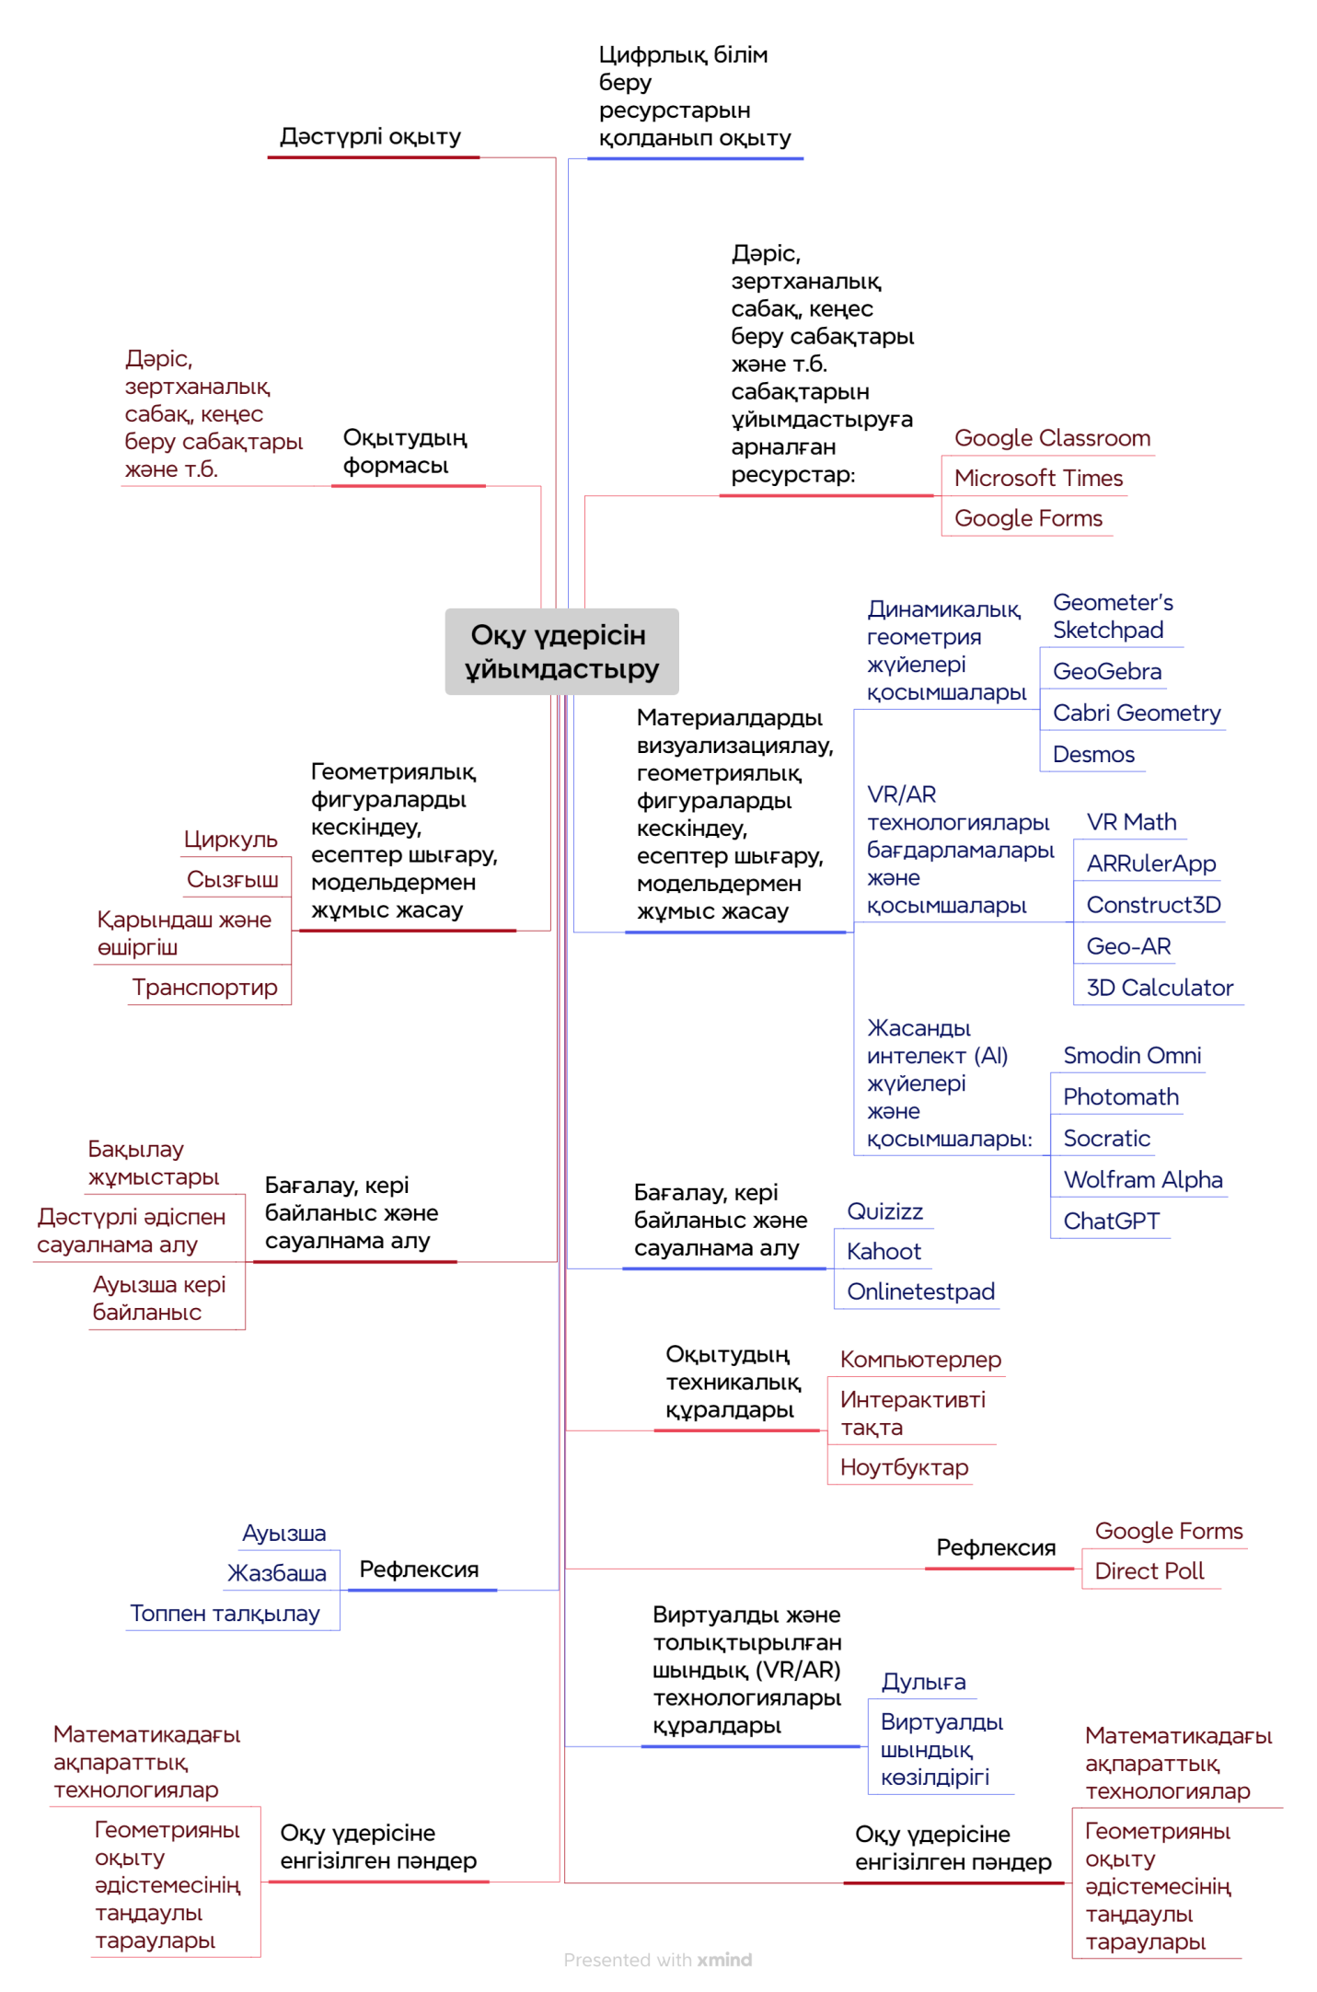
Сурет 6 - Оқу үдерісін ұйымдастыру құрылымы

Оқытудың жоғары өнімділігіне қол жеткізу үшін ЦББР-ның ерекшелігі мен мүмкіндіктерін ескере отырып, қазіргі заманғы геометрия сабағына ЦББР құралдарын ұтымды қолдану қажет. Біз оқу үдерісіне енгізілген арнайы пәндерін оқытуды ұйымдастырудың әртүрлі кезеңдеріне сәйкес ЦББР түрлерін қолданудың мүмкін нұсқасын ұсындық. 9,10 – кестеде дәріс және зертханалық сабақтарды ұйымдастыруда ЦББР-ны қолданудың тиімді әдістері көрсетілген.

Кесте 9- Дәріс сабағының цифрлық білім беру ресурстарын қолдану арқылы ұйымдастыру үлгісі

Сабақтың кезеңдері | Жаңа цифрлық технологияларды қолдану
1 | 2
Ұйымдастыру кезеңі | Егер сабақты онлайн ұйымдастыру қажет болған жағдайда Google Classroom, Microsoft Times және т.б платформалар пайданануы мүмкін.
Студенттердің білімдерін өзектендіру кезеңдері | Білімді өзектендіру кезеңінде электрондық презентациямен жұмыс ұсынылуы мүмкін. Егер оқытылған материалды қайталау және оның игерілуін тексеру қарастырылса, онда Google Forms-те тест тапсыру және оның нәтижелерін талқылау студенттерді тез бағалауға мүмкіндік береді.
Жаңа сабақ | - динамикалық геометрия жүйелері (DGS) қосымшаларын пайдалану;  - жасанды интелект (AI) жүйелерін және қосымшаларын қолдану;  - «Айналу денелері» тақырыбын өту барысында AR толықтылырған шындық технологиясы арқылы Geo-AR мобильді қосымшасын пайдалану. Қосымша iOS және Android жүйелерінде қол жетімді.  Негізгі ұғымдарды визуализациялау үшін жаңа материалды түсіндіргенде, презентацияларды, компьютерлік бағдарламаларды көрсету өте тиімді. Мысалы, проблемалық сұрақтар қою арқылы мәселені студенттермен бірге анықтауға болады, содан кейін цифрлық ресурстарды қарау арқылы студенттерге жауап алуға және сол арқылы олардың зерттеу дағдыларын қалыптастыруға көмектеседі.
Жаңа материалды бекіту | Оқытылған материалды бекіту үшін оқытушылар дербес әзірлеген немесе ғаламтор желісінде таңдалған ЦББР қосымша пайдаланылуы мүмкін.
9 – кестенің жалғасы

1 | 2
Бағалау | Quizizz – студенттерді бағалауға арналған интернет-құрал болып табылады; Kahoot – викториналар, дидактикалық ойындар, тесттер жасауға арналған бағдарлама; Оnlinetestpad – тест тапсырмаларын, кроссворд, сканворд, сауалнама, логикалық ойындар құрастыруға арналған тегін көпфункциялы веб-сервис.
Үйге тапсырма | Орындалған материалдарды қолдана отырып сабақ өткізу үшін студенттерге тапсырмаларды орналастырудың ең ыңғайлы құралы – үй тапсырмасы модулі бар электронды күнделік. Материалдарды дискіге (Google Drive, Mail.ru бұлты және т.б.) орналастырып электрондық журналға сілтемені қоямыз.
Рефлекция | Сабақ қажетті, қызықты, пайдалы, қызықсыз деген сияқты пікірлер қалдыруына болады.  Google Forms, Direct Poll және т.б. бұл платформалар сабақты рефлексиялау үшін жеткілікті тиімді құрал болып табылады. Бұл платформалар сұрақтарға анонимді түрде жауап алуға мүмкіндік береді. Бұл студенттермен кері байланыс үшін өте пайдалы, өйткені студенттерден «Сабақта бәрі түсінікті болды ма?» деп сұрағанда әрдайым шынайы жауап бере бермейді.

Кесте 10- Зертханалық жұмыстардың тапсырмаларын цифрлық білім беру ресурстары арқылы орындау және нәтижелерді рәсімдеу үлгісі

Сабақтың кезеңдері | Жаңа цифрлық технологияларды қолдану
1 | 2
Ұйымдастыру кезеңі
  Егер сабақты онлайн ұйымдастыру қажет болған жағдайда Google Classroom, Microsoft Times және т.б платформалар пайданануы мүмкін.
Дәріс сабағында өтілген теориялық мәліметтерді қайталау | Дәріс сабағында өтілген материалды қайталау және оның игерілуін тексеру Google Forms-те тест тапсыру және оның нәтижелерін талқылау студенттерді тез бағалауға мүмкіндік береді.

10 – кестенің жалғасы

1 | 2
Зертханалық жұмыстың тапсырмаларын орындау және рәсімдеу | - динамикалық геометрия жүйелері (DGS) қосымшаларын пайдалану;  - жасанды интелект (AI) жүйелерін және қосымшаларын қолдану;  - «Айналу денелері» тақырыбын өту барысында AR толықтылырған шындық технологиясы арқылы Geo-AR мобильді қосымшасын пайдалану. Қосымша iOS және Android жүйелерінде қол жетімді.
Жұмысты қорғауға дайындалу | Мысалы: GeoGebra online динамикалық геометрия жүйесін пайдалану. www.geogebra.org. Орындалған жұмыстың сілтемесін немесе QR кодын жіберу жеткілікті. Word мәтіндік редакторында есеп дайындау қажеттілігі туындаса Google Docs мәтіндік редакторында онлайн-режиме кез келген құрылғыдан есепті құрып, өңдеп оқытушыға жіберуге болады.
Бағалау | Quizizz, Kahoot, Оnlinetestpad және т.б. арқылы зертханалық сабақтардағы тақырыптар бойынша сұрақтар және тапсырмалар құрастырып, жылдам жауабын алуға мүмкіндік береді.
Рефлекция | Сабақ: қажетті, қызықты, пайдалы, қызықсыз деген сияқты пікірлер қалдыруына болады .  Google Forms, Direct Poll және т.б. бұл платформалар сабақты рефлексиялау үшін жеткілікті тиімді құрал болып табылады.

Бұл 1.3 бөлімде болашақ математика мұғалімдері үшін жасалынған әдістемелік ұсыным ЦББР-ны қолданудың алға қойған мақсаттарын кешенді түрде жүзеге асыруға, бір жағынан, пәнді тиімді меңгеруге, қызығушылық пен мотивацияны арттыруға, ғылыми-теориялық, ақпараттық технологиялық, бағалаушы-рефлексиялық компоненттерді нығайтуға, кеңістіктік түсініктерді дамытуға көмектеседі деп айта аламыз. Сондай ақ, логикалық ойлаумен қатар, екінші жағынан білім беру мен кәсіби қызметті одан әрі жалғастыру үшін қажетті электрондық ресурстармен жұмыс істеу дағдыларын дамытады.

2.2 Болашақ математика мұғалімдерін мектеп геометрия курсын оқытуда цифрлық білім беру ресурстарын қолдануға даярлау әдістемесі
Мектеп геометрия курсын оқытуда ЦББР-ны әдістемелік тұрғыдан дұрыс және жүйелі қолдану білім алушылардың пәнге қызығушылығын арттырады, оқу материалының қолжетімділігін, көрнекілігін, саналы игерілуін және т.б. қамтамасыз етеді. Ол білім алушылардың кеңістіктік түсінігі, елестетуі мен кеңістіктік ойлау қабілеттерінің дұрыс қалыптасуына оң әсер ете отырып, геометриялық білім сапасын арттырады.
Сонымен қатар, геометрияны оқытуда ЦББР-ны қолдану мұғалімге келесідей мүмкіндіктер береді: геометриялық объектілердің қасиеттерін кеңінен зерттей отырып, экранда динамикалық геометрия жүйелері негізінде үлгілерді қозғау арқылы әртүрлі қырынан көрсету, геометриялық фигураларды беттестіру, қиылыстыру және т.б.; экранда әртүрлі геометриялық фигураларды, олардың кескіндерін, жазбаларын, қималарын және т.б. салу; оқу материалдарын көрнекі, қолжетімді ету. Оқу іс-әрекетінің құралы ретінде ЦББР-ны пайдалану геометрияның көптеген мәселелерін оқып-үйренудің ұйымдастырушылық тәсілдерін қайта қарауға, білім алушылардың эксперименттік және зерттеушілік іс-әрекеттерін күшейтуге, оқу үдерісін нақты таным процесіне жақындатуға мүмкіндік береді.
Геометрияны ЦББР-ны қолданып оқыту әдістемесінде қолданылатын негізгі әдістердің ішінде 1- бөлімде келтірілген виртуалды манипулятивтер, интерактивті сабақ әдістерінің кезеңдеріне тоқталайық:
1. Кіріспе:
- сабақтың мақсаты: сабақтың мақсатын айтып, геометрияның қандай ұғымдары оқытылатынын түсіндіру.
- алдыңғы білімді белсендіру: студенттердің жаңа сабақ тақырыбын игеруге қажетті бұрынғы білімдерін қысқаша талқылау.
2. Демонстрация:
- интерактивті мысалдар: мысалдар көрсету және геометриялық фигураларды кескіндеу үшін ЦББР-ны пайдалану.
- бағдарламалар арқылы визуализация: GeoGebra немесе басқа интерактивті құралдар сияқты бағдарламаларды пайдаланып геометриялық фигураларды, олардың комбинацияларын, қималарын және т.с.с. принциптерін көрсету.
3. Белсенді қатысу:
- интерактивті жаттығулар: білім алушыларға тақтада, бағдарламада немесе интерактивті материалдарды пайдалана отырып шешу үшін интерактивті есептер беру.
- топтық талқылаулар: студенттер идеялармен және шешімдермен алмаса алатын топтық талқылауларды жүргізу.
4. Тәжірибе:
- өз бетінше жаттығулар: тәжірибелік есептерді шешу арқылы студенттерге жаңа білімді өз бетінше қолдану мүмкіндігін беру.
- ойындар мен сынақтар: оқуды қызықты ету үшін интерактивті ойындар мен тапсырмаларды қосу.
5. Кері байланыс:
- жеке кері байланыс: студенттерге берілген тапсырмалар бойынша кері байланыс жасау.
- шешімдерді талқылау: есептерді шешудің әртүрлі тәсілдерін талқылау және маңызды сәттерді белгілеу.
6. Рефлексия:
- оқытуды талқылау: студенттерден үйренгенін және жаңа білімді өмірде қалай қолдана алатынын сұрау.
- өзін-өзі бағалау: студенттердің түсіну деңгейін бағалап, жақсартулары қажет салаларын анықтау.
7. Қорытынды:
- қорытындылау: сабақты қорытындылау, негізгі ұғымдарды қайталау және студенттердің оқуы үшін қосымша ресурстармен қамтамасыз ету.
Геометриядағы интерактивті әдіс білім алушының белсенді қатысуына, түсініктерді визуализациялауға және материалды тереңірек түсінуге ықпал ететін ой алмасуға баса назар аударады.
Геометрияны оқытуда көрнекі құрал ретінде цифрлық ресурстарды тиімді пайдаланудың мысалдарына тоқталып өтсек:
1-мысал. GeoGebra цифрлық білім беру ресурсын пайдалана отырып мектеп геометрия курсының «Шеңбер, дөңгелек, олардың элементтері мен бөліктері» тақырыбын оқытуды қарастырамыз.
Сабақтың мақсаты: ЦББР пайдалана отырып, шеңбер мен дөңгелектің құрылымы мен қасиеттерін зерттеу.
Сабақтың кезеңдері:
1. Кіріспе және мәселенің мәлімдемесі:
- тақтада немесе GeoGebra бағдарламасында «Радиусы 4 см шеңбер сал» деген тапсырма жазу.
2. Интерактивті шеңбер салу:
- GeoGebrа көмегімен А белгілеп алып, центрі А нүктесінде және радиусы 4 см болатын шеңбер салу;
- Интерактивті радиусты өзгерту мүмкіндігін белгілеу.
3. Шеңбердің қасиеттерін талқылау:
- шеңбердің радиусы, диаметрі, центрлік бұрышы және доғасы сияқты негізгі элементтермен таныстыру және талқылау;
- студенттерден радиустың өзгеруі диаметр, доға мен центрлік бұрышқа қалай әсер ететінін сұрау.
4. Интерактивті тәжірибелер:
- студенттерге шеңбердің радиусын өзгерту, центрлік бұрыштардың шамасы мен доғаның ұзындықтарын өлшеу және т.б. өз бетінше тәжірибе жасау мүмкіндігін беру.
5. Тәуелсіз шешуге арналған тапсырмалар:
- студенттерге радиусы басқа шеңберді салып, доғаның ұзындығына, центрлік бұрышқа және басқа элементтерге байланысты сұрақтарға жауап беруін сұрау.
6. Динамикалық өлшемдер мен анимациялар:
- шеңберді сипаттайтын элементтердегі өзгерістерді визуализациялау үшін бағдарламаның динамикалық өлшемдері мен анимацияларын пайдалану.
7. Нәтижелерді салыстыру және талқылау:
- студентттерден өз нәтижелерін салыстыруды және радиустағы өзгерістер шеңбердің әртүрлі сипаттамаларына қалай әсер ететінін талқылауды сұрау.
8. Қорытынды:
- қорытынды жасау, алған білімдерін қорытындылау және геометрияда көрнекілік пен тәжірибенің маңыздылығын атап өту.

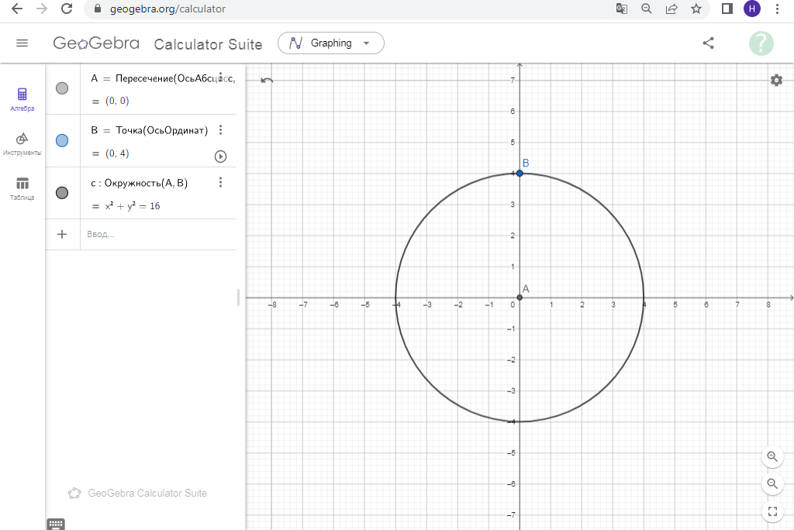

Сурет 7 - Шеңбер.

Берілген тапсырманың сызбасын GeoGebra бағдарламасының мүмкіндіктерін қолданып, алдын ала даярлаймыз. Студенттер тапсырманы онлайн платформаның сілтемесі арқылы немесе QR код арқылы көруіне болады (7-сурет). https://www.geogebra.org/calculator/sg7zgq6a
Бұл интерактивті әдіс студенттерге геометрияның теориялық аспектілерін түсініп қана қоймай, сонымен қатар визуализация мен эксперимент үшін цифрлық ресурстарды пайдалана отырып белсенді қолдануға көмектеседі.
2-мысал. «Шеңбер және салу есептері» тарауы бойынша есептер шығару.

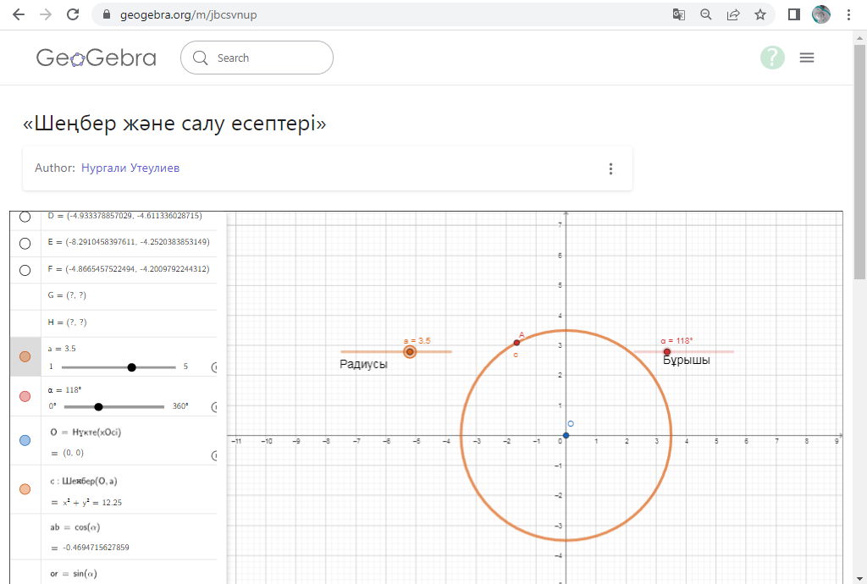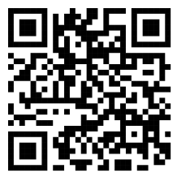

Сурет 8 – Шеңбердің радиусы және бұрышы

«Шеңбер және салу есептері» тарауы бойынша есептер шығаруда GeoGebra-ның жүгіртпе 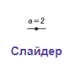батырмасын пайдаланған тиімді. Жүгіртпені пайдалана отырып, шеңбердің радиусын, бұрышын және т.б. траекториялар бойымен жылжытуға және геометриялық түрлендірулерді визуализациялауға болады. Біз орындаған мысалда шеңберге екі жүгіртпе орнатылған, олардың біреуі радиусты, екіншісі центрлік бұрышын есептеуге арналған (8-сурет). https://www.geogebra.org/m/jbcsvnup
3-мысал. Виртуалды манипуляциялар әдісін пайдаланып GeoGebra бағдарламасында тік төртбұрыштың ауданын табу.
8 сыныптың геометриясының «Тік төртбұрыштың ауданы» тарауындағы 3,1 есепті қарастырайық.
Есеп. Қабырғалары а-ға және b ға тең тік төртбұрыштың ауданын табыңдар: 1) а=3.4 cм, b=5.5 cм.
2) а=2 м, b=7 м.
Берілген тапсырманың сызбасын және есептің жауабын Geogebra бағдарламасының онлайн платформасының сілтемесі арқылы немесе төмендегі QR код арқылы көруге болады (9-сурет). https://www.geogebra.org/m/uzx9a6ym.
Есептің жауабы: 1) 18,7 см²,
2) 14 м²

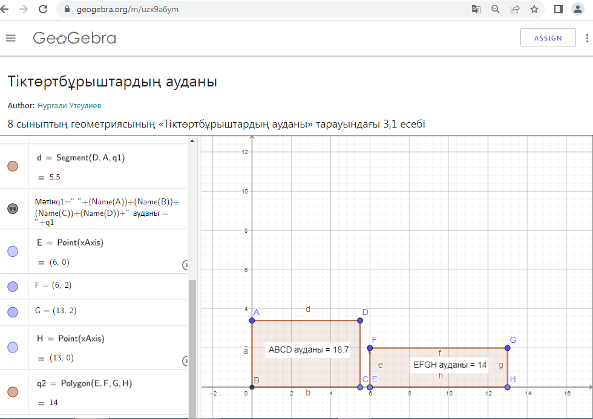

Сурет 9 Төртбұрыштардың ауданын табу

«Аудан» тақырыбын оқуға дайындық бірінші кезеңде фигуралар бірінің үстіне бірін қою арқылы салыстырылады. Жазық фигураның ауданы туралы түсініктерді қалыптастырудың келесі кезеңі әр фигура бөлінген бірлік квадраттардың санын есептеумен байланысты. Әрі қарай, әртүрлі пішіндегі фигуралардың ауданы бірдей болатын тең шамалы жағдайды қарастырамыз. Осылайша, аудан ұғымы геометриялық фигуралардағы бірлік квадраттардың саны ретінде қалыптасады.
Жазық фигураның ауданы ұғымын тұжырымдауды жалғастыра отырып, болашақ математика мұғалімдері фигуралардың аудандарын салыстыру кезінде ауданның бірдей өлшем бірлігін пайдалану қажет екеніне білім алушылардың назарын аударуы керек. Осы мақсатта болашақ мұғалім әртүрлі өлшемдегі квадраттардың бірдей санына бөлінген жазық фигуралардың демонстрациялық үлгілерін пайдаланады. Мұндай тапсырмаларды орындау білім алушылардың аудан өлшемінің бірыңғай бірлігін енгізу қажеттілігін түсінуге әкеледі.
Фигуралардың ауданын есептеу сызбалары 10- суретте көрсетілген, бұл сызбалар мен есептер жауаптарын https://www.geogebra.org/m/cdve2s8c сілтемесі және QR коды арқылы ғаламтор желісіне қосылған кез келген құралдан (компьютер, ноутбук, смартфон, планшет және т.б) көруге болады.
«Аудан» тақырыптарын оқу үшін көп мөлшерде көрнекіліктер мен ЦББР болуы қажет. Бұл ретте болашақ мұғалімге ЦББР-ны қолдану ерекшеліктері мен әдістері көмектесе алады.

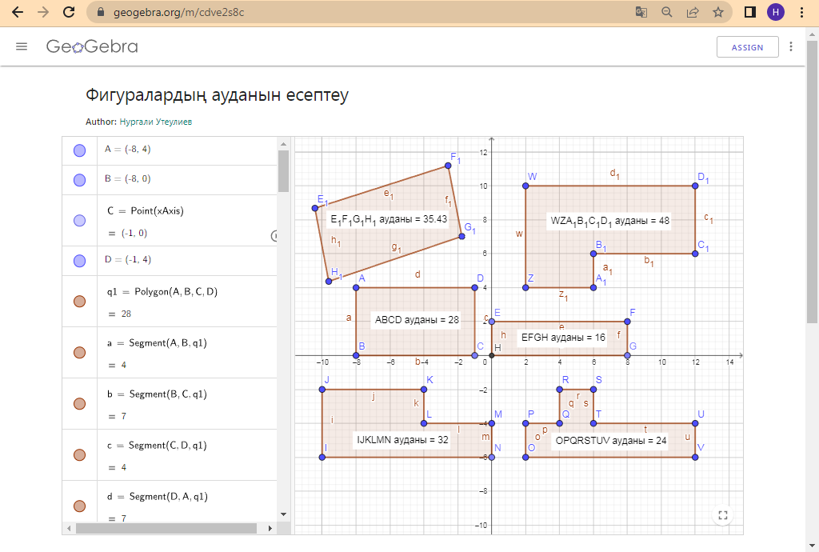

Сурет 10 – Фигуралардың ауданын есептеу

4-мысал. GeoGebra бағдарламасы арқылы геометрия сабағында виртуалды манипуляцияның мысалын қарастырайық. Үш қабырғасы бойынша үшбұрыш салу тапсырмасы (11-сурет).
1-қадам. GeoGebra бағдарламасын іске қосу.
- компьютерде GeoGebra ашу немесе веб-нұсқасын пайдалану.
2- қадам. Салу құралын таңдау.
- үш қабырғасы бойынша үшбұрыш салу үшін құралды таңдау.
3-қадам. Қабырғалардың ұзындықтарын енгізу.
- тиісті құралдарды пайдаланып, үшбұрыштың үш қабырғасының ұзындықтарын енгізу.
4-қадам.Үшбұрышты салу.
- GeoGebra автоматты түрде көрсетілген қабырғалары бар үшбұрышты салады.
5-қадам. Нәтижелерді визуализациялау.
- GeoGebra мүмкіндіктерін үшбұрыштың бұрыштары, биіктіктері, медианалары және т.б. сияқты әртүрлі элементтерін визуализациялау үшін пайдалану.
6-қадам.Зерттеу.
- студенттерге қабырғаларының ұзындықтарын өзгерту арқылы үшбұрышты өзгертуге және оның пішіні мен қасиеттеріне қалай әсер ететінін байқауға мүмкіндік беру.
7-қадам. Талқылау және қорытынды.
- үшбұрышты салу үшін қандай талаптар орындалуы керек және қабырғасының ұзындығының өзгеруі үшбұрыштың түріне (сүйір, доғал, тік бұрышты, дұрыс, тең бүйірлі) қалай әсер ететіні және т.с.с. талқылау жүргізу.
Бұл мысал GeoGebra-дағы виртуалды манипуляциялардың студенттерге геометриялық ұғымдарды интерактивті түрде зерттеуге қалай мүмкіндік беретінін көрсетеді және сабақты көрнекі, әрі түсінікті етеді.

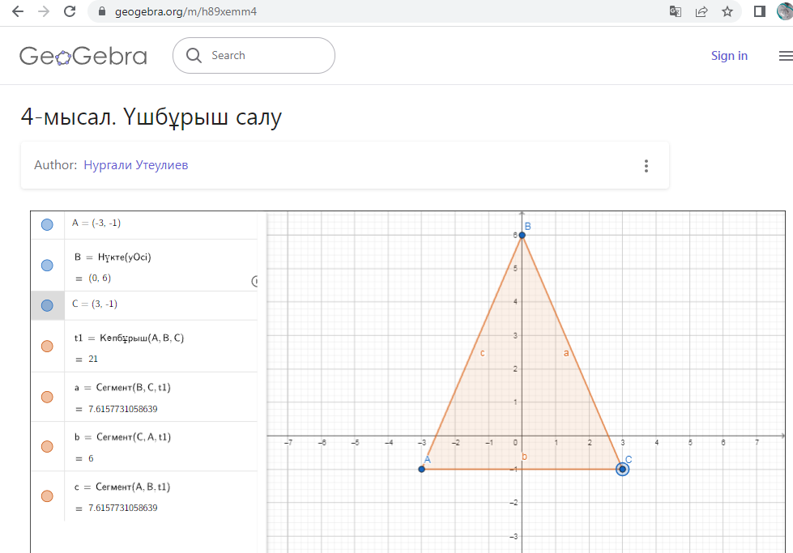

Сурет 11 - Үшбұрыш

4-мысалдың сызбасын https://www.geogebra.org/m/h89xemm4 сілтемесі және 11 суреттегі QR арқылы көруге болады.
Ә.Н.Шыныбеков және басқалардың оқулығындағы «Үшбұрыштар теңдігінің белгілері және олардың салдарлары» тарауының 2.1.3 үшбұрыштың биіктігі, биссектрисасы, медианасы және орта сызығы тақырыбындағы кейбір есептерін ЦББР-ны қолдану арқылы шығару мысалына тоқталайық.
5-мысал. Тік бұрышы С болатын АВС тікбұрышты үшбұрышында катеттері белгілі: AC=9, BC=12. Осы үшбұрыштың CK медианасын табу керек.
Шешуі: АС=9,
ВС=12,
СК=?

АВ=$\sqrt{{АС}^{2}+{ВС}^{2}}=\sqrt{81+144}=15$

КС=15:2=7,5

Есептің сызбасын және жауабын GeoGebra бағдарламасының web нұсқасында келесі сілтеме немесе QR код арқылы тексеріп көруге болады (12-Сурет). https://www.geogebra.org/m/xntt7usn
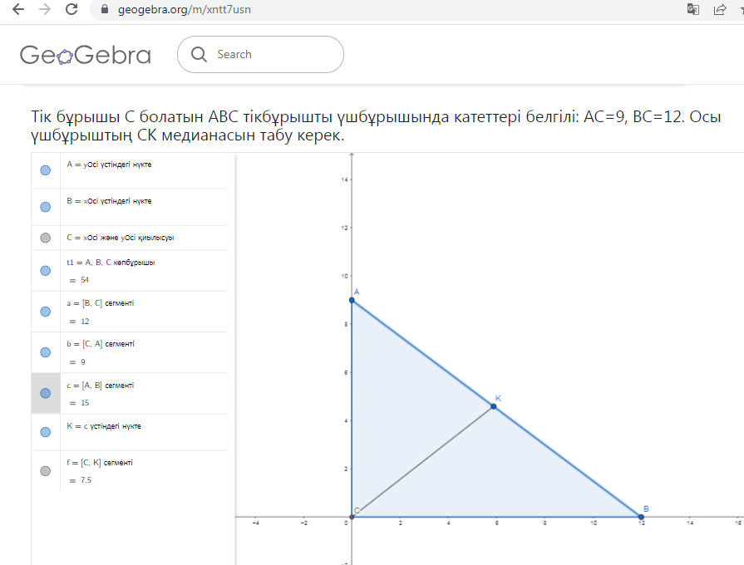

Сурет 12 – Тік бұрышты үшбұрыштың медианасы

«Үшбұрыштың медианасы», «үшбұрыштың биссектрисасы», «үшбұрыштың биіктігі» ұғымдарын енгізгенде студенттер алдына тек қана олардың анықтамаларын есте сақтауды ғана емес, басты мақсат ол ұғымдарды тани білу және оларды сызбаларда сала білу, есеп шығаруда қолдану біліктіліктерін қалыптастыру мақсатын көздейді.
Анықтамаларды түсіну үшін:
- «АВС үшбұрышының BD медианасын жүргіз» деген тапсырманы орындағанда, білім алушы үшбұрыштың АС қабырғасының ортасын табу керек те, ол нүктені В төбесімен қосады.
- есептің шартында «АВС үшбұрышының BD медианасы жүргізілген» деп айтылса, онда оқушы AD=DC екендігін көрсете білу керек.
- «АВС үшбұрышының BD биссектрисасын жүргіз» деген тапсырманы орындағанда, оқушы В бұрышының биссектрисасының В төбесінен қарсы жатқан қабырғаға дейінгі кесіндісін сала білуі керек.
- есептің шартында «АВС үшбұрышының BD биссектрисасы жүргізілген» деп айтылса, онда оқушы ∠ABD=∠CBD екендігін көрсете білу керек.
- «АВС үшбұрышының BD биіктігін жүргіз» деген тапсырманы орындағанда, оқушы үшбұрыштың B төбесінен қарсы жатқан қабырғаға не оның созындысына перпендикуляр кесінді түсіреді.
- есептің шартында «АВС үшбұрышының BD биіктігі жүргізілген» деп айтылса, онда білім алушы BD⊥AC, немесе ∠BDA=∠BDC=90⁰ екендігін көрсете білу керек [112, б.99].
Ұғымдардың анықтамалары негізінде білім алушыларға үшбұрыштың медианасы, бисектрисасы, биіктігі туралы түсініктер беріліп, ұғымдарды жетілдіру ЦББР-ны қолданып зертханалық жұмыстар жүргізу арқылы жүзеге асырылды.

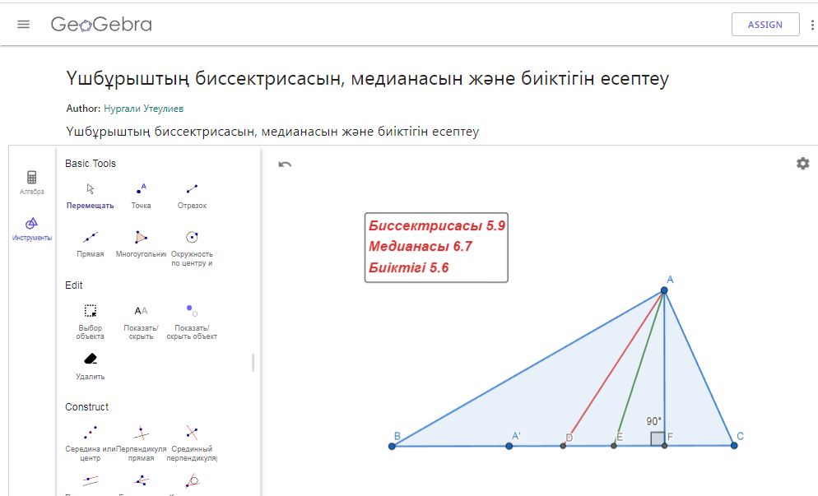
Сурет -13 «Үшбұрыштың биссектрисасын, медианасын және биіктігін есептеу» тақырыбында шығарылған есептің сызбасы және жауабы

Бұл тапсырманы орындау кезінде білім алушыларға жан жақты түсіндіруге және зертханалық сабақта оқытушының күш жігері мен уақытын үнемдеуге септігін тигізеді.
Есептің сызбасын GeoGebra бағдарламасының web нұсқасында тінтуірді жылжыту арқылы есептің берілгендерін өзгертуге, әр түрлі түстерге бояу арқылы сызбаны визуализациялауға және көрнекі құрал ретінде пайдалануына болады (13-сурет). https://www.geogebra.org/m/pay7a9gu.
6 - мысал. 7 сынып геометриясының «Түзулердің өзара орналасуы» тарауындағы 3,26 есепті қарастырайық. АВС үшбұрышында АВ=18см, $\text{∠}$В=30⁰, $\text{∠}$С=90⁰. 1) А нүктесінен ВС түзуіне дейінгі қашықтығы; 2) АВ көлбеуінің АС түзуіндегі проекциясын табыңдар.
Шешуі:$∆АВС$, АВ=18см, $\text{∠}$В=30⁰, $\text{∠}$С=90⁰.
Табу керек: АС=?, АС=?
- А нүктесінен ВС кесіндісіне дейінгі қашықтық АС кесіндісі болады,
себебі олар перпендикуляр. АС=$\frac{1}{2}АВ=18:2=9$. 30⁰ қарсы жатқан катет гипотенуза жартысына тең.
2. АВ кесіндісінің АС түзуіндегі проекциясы АС кесіндісі болады.
АС=9 cм.
Жауабы: 1) АС=9 см, 2) 9 см.
Егер студенттер арасында есепті түсінбеген немесе шығарып үлгермегендері болған жағдайда есептің сызбасын және жауабын келесі сілтеме немесе QR код арқылы көруіне болады (14-сурет). https://www.geogebra.org/m/njp2khec
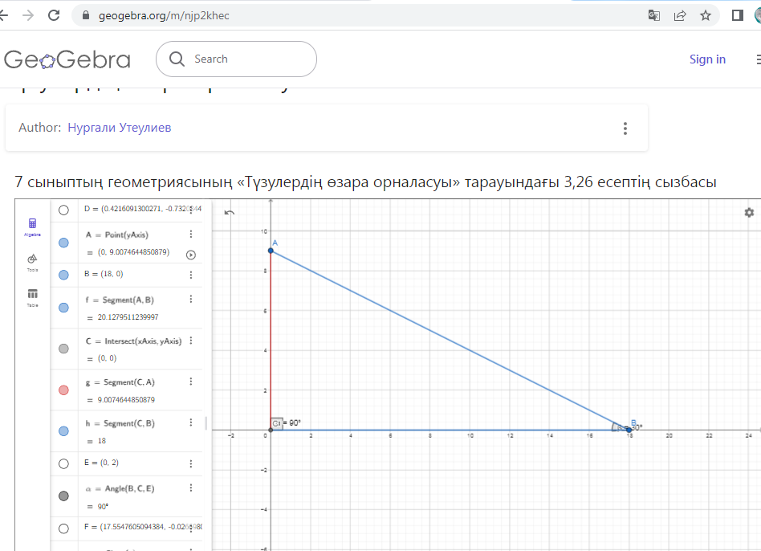

Сурет 14- Түзулердің өзара орналасуы

Мектеп геометрия курсының 8 сыныбында Пифагор теоремасы оқытылады. Пифагор теоремасы мектеп геометрия курсының планиметриялық және стереометриялық есептерін шешуде және геометриялық білімдерін игеруде үлкен рөл атқарады.
Мектепте Пифагор теоремасын зерделеу бойынша мұғалім жұмысының әдістемесінің негізгі бағыттары әртүрлі әдістемелік әдебиеттерде берілген. Бірақ теореманы оқып-үйренудегі дәстүрлі тәсілдермен қатар студентке өз тәжірибесіне сүйене отырып, жаңа білімді құруға мүмкіндік беретін зерттеушілік, ЦББР-ны қолданып шығармашылық жұмыстарды ұйымдастыруға назар аудару қажет.
Пифагор теоремасын оқып-үйрену әдістемесі, кез-келген басқа теоремалар сияқты, бірнеше кезеңнен тұрады:
1) Пифагор теоремасын дәлелдеу үшін қажетті білімді өзектендіруді, сондай-ақ теореманы зерттеу мотивациясын жүзеге асыруды көздейтін дайындық кезеңі;
2) теореманы тұжырымдау бойынша жұмысты, дәлелдемелерді бірлесіп іздеуді және дәлелдеуді жүзеге асыруды көздейтін теореманы енгізу;
3) теореманы игеру - дайын сызбалар бойынша ауызша сипаттағы есептерді бір сатыда шешу;
4) Пифагор теоремасын қолдануға неғұрлым күрделі есептерді шешуді көздейтін теореманы бекіту кезеңі.
Айта кету керек, әр кезеңде ЦББР, оның ішінде интерактивті геометриялық орталар көмегімен білім алушылардың зерттеу қызметін ұйымдастыруға болады. GeoGebra интерактивті динамикалық ортасы арқылы Пифагор теоремасын дәлелдеу кезеңіне толығырақ тоқталайық.
Студенттер есептер шығарудан бұрын Пифагор теоремасының тұжырымдамасын, формуласын және дәлелдемесін қайталайды. Одан кейін қарапайымнан бастап жаттығулар берілді.
Теорема. Тікбұрышты үшбұрыштың гипотенузасының квадраты катеттерінің квадраттарының қосындысына тең. a² +b²=c².
7-мысал. Тікбұрышты үшбұрыштың катеттері 12 және 16. Осы үшбұрыштың гипотенузасын табыңыз.
с²=а²+b².
a=12, b=16.
c=12²+16²=144+256=400.
c=$\sqrt{400}=20$
Жауабы: 20

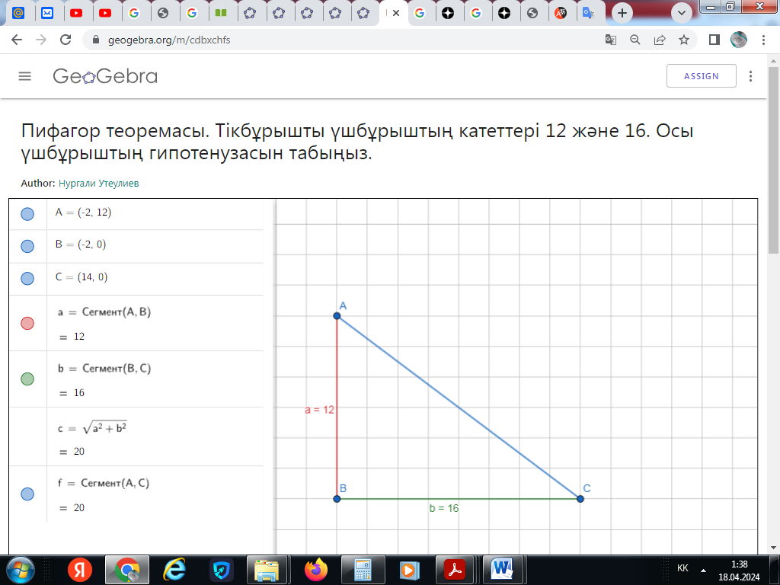

Сурет 15- Үшбұрыштың гипотенузасын табудың сызбасы

7-мысалда келтірілген есептің сызбасын және жауабын келесі сілтеме немесе QR код арқылы көруге болады (15-сурет). https://www.geogebra.org/m/cdbxchfs
8-мысал. Тікбұрышты үшбұрышта катеті мен гипотенузасы сәйкесінше 7 және 25-ке тең. Осы үшбұрыштың екінші катетін табыңыз.
с²=а²+b².
a=7, c=25
25²=7²+b²
b²=25²-7²=625-49=576
b=$\sqrt{576}=24$
Жауабы: 24

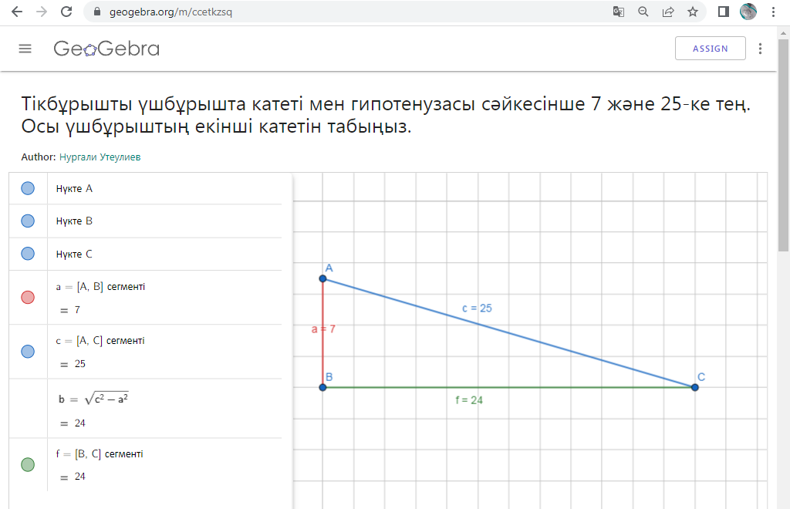

Сурет 16- Үшбұрыштың катетін табу есебінің сызбасы

Студенттер бұл есептерді дәптерге шығарып болған соң, жауабын Geogebra бағдарламасының web нұсқасында тексерулері қажет. Сондай ақ, тінтуірдің көмегімен және алгебралық енгізу қатарына есептің берілгендерін өзгерту арқылы басқа да жауаптарын алуларына болады (16-сурет). https://www.geogebra.org/m/ccetkzsq

Пифагор теоремасының геометриялық мағынасын түсіндіру мақсатында және оның дұрыстығының қарапайым дәлеледеуін GeoGebra бағдарламасының web нұсқасының көмегімен есептеп, сызбасын әртүрлі түстерге бояу арқылы көрнекі құрал ретінде падалануға болады (17,18,19-сурет), бұл визуализациялауды қолдану тиімділігін арттырады.
17,18,19 суретте бастапқы берілген өлшемдерін өзгерту арқылы ұқсас есептерді құрастыру және оларды шығаруда ЦББР-ны қолдану жолдары көрсетілген.
9-мысал:
17 сурет: ABC: а=3.7, b=3.7, c=5.3
Есептеу: a²=13.7, b²=14, c²=27.7
Тексеру: 13.7+14=27.7
c²=a²+b².
18 сурет: ABC: а=4.8, b=2.2, c=5.3
Есептеу: a²=22.9, b²=4,8, c²=27.7
Тексеру: 22.9+4,8=27.7
c²=a²+b².
19 сурет: ABC: а=2.7, b=4.5, c=5.3
Есептеу: a²=7.1, b²=20,6, c²=27.7
Тексеру: 7.1+20.6=27.7
c²=a²+b².
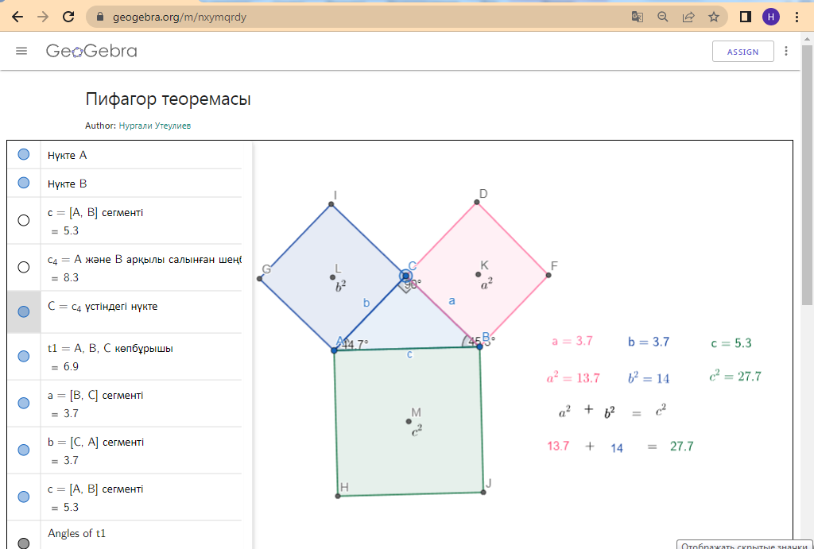

Сурет 17- Пифагор теоремасының дұрыстығын демонстрациялау

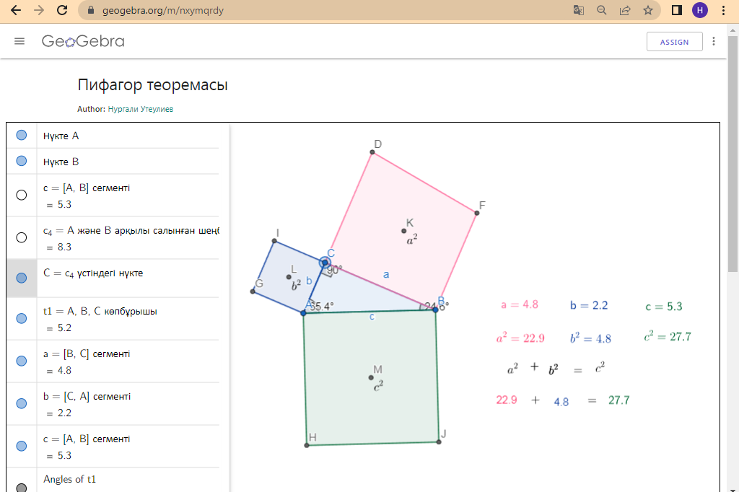

Сурет 18 - Пифагор теоремасының дұрыстығын демонстрациялау
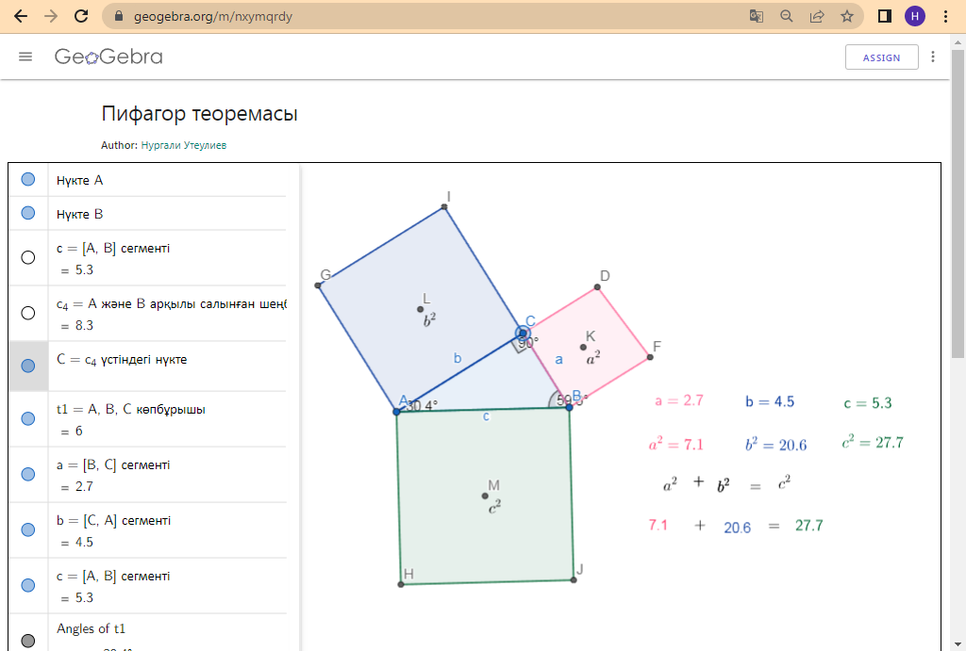

Сурет 19- Пифагор теоремасының дұрыстығын демонстрациялау

Осылайша, сызбаны тінтуірдің көмегімен өзгерте отырып, студенттер катеттер мен гипотенузаға салынған квадраттардың аудандары бойынша Пифагор теоремасының дұрыстығына көз жеткізеді.
Мектеп геометрия курсының 11 сыныбында «Көпжақтар» тақырыбы оқытылады. Болашақ математика мұғалімдері «Көпжақтар» тақырыбын жоспарлағанда, ол алдын ала логикалық тұрғыдан аяқталған бөліктерге бөлінеді: бұл мұғалімге қайталауды дұрыс ұйымдастыруға, жүйелі түрде оқушылардың білімін тексеріп, қадағалауға біртіндеп және уақтылы көрнекі құралдарды дайындауға, біліктіліктер мен дағдыларды бағдарлама нұсқауларына сәйкес топтауға, қажетті есептерді уақытылы таңдап, ретке келтіруге, өзіндік және бақылау жұмыстарын, сонымен дидактикалық материалдардың мазмұны мен тақырыбы дайындалады [122, б.105].
Келесі тапсырмаларда зерттеу жұмыстарын жүргізудегі эксперименттік топ студенттеріне «Көпжақтар» тарауын оқытуда GeoGebra – ны қолдануға арналған зертханалық сабақ өту барысында орындалған тапсырмалар мен олардың цифрлық ортада орындалу үлгілері берілді [167].
Тапсырма 1. Дұрыс үшбұрышты пирамиданың және оның жазбасының кескінін салу (сурет 20, 21, 22).
GeoGebra – ның Web нұсқасының Calculator Suite қосымшасының graphing 2D аймағына дұрыс үшбұрыш саламыз (20-сурет). https://www.geogebra.org/m/bextsfxa
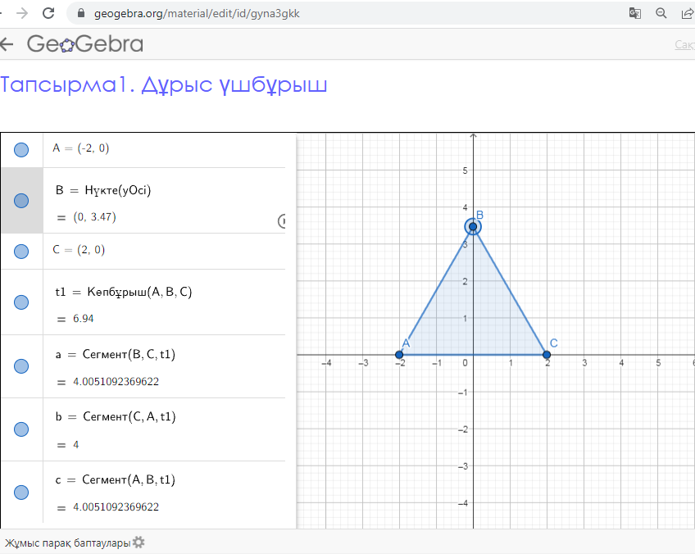

Сурет 20 - Дұрыс үшбұрыш

Дұрыс үшбұрыш cалғаннан кейін Calculator Suite қосымшасының 3D аймағына «Пирамида» құралының көмегімен дұрыс үшбұрышты пирамида саламыз (21-сурет). https://www.geogebra.org/calculator/hjxz7cvv

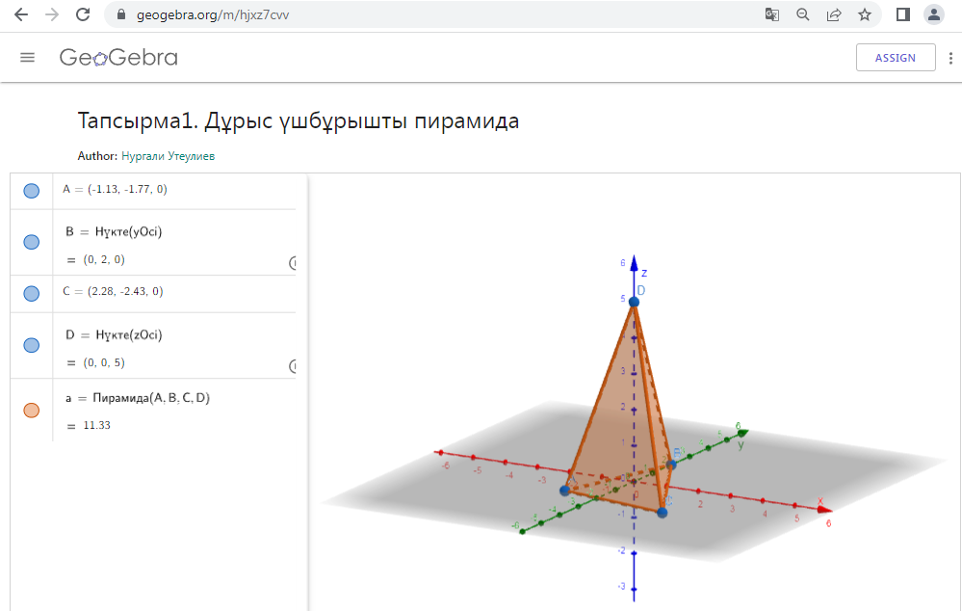

Сурет 21 - Дұрыс үшбұрышты пирамида

Осы жұмыстарды орындау барысында, студенттермен көпжақтарды кескіндеу бойынша мынадай әдістемелік даярлау жұмыстары атқарылды:
- пирамида табанындағы дұрыс үшбұрыш (20 - сурет) кескіні қалай өзгерді (21 - сурет )?
- пирамида кескініндегі оның биіктігінің табаны қандай нүктеге түседі?
- пирамида кескінін көрнекі етіп кескіндеу үшін оны қандай ретпен орындаған тиімді? (осы кезде 21-суреттегі пирамиданы әр түрлі бағытта айналдырып, ішіндегі ыңғайлы ракус таңдалады).

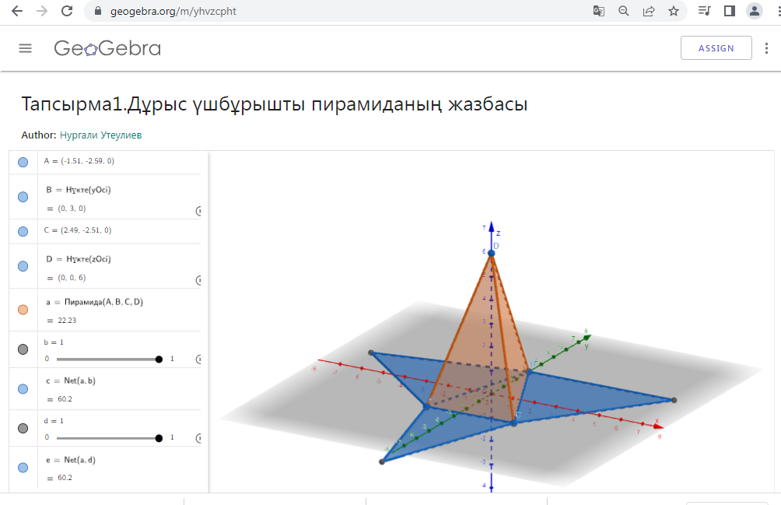

Сурет 22 - Дұрыс үшбұрышты пирамиданың жазбасы

Дұрыс үшбұрышты пирамида салып болғаннан кейін 3D Calculator қосымшасының 3D аймағына пирамиданың үстіне алып келіп 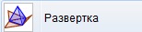 құралының көмегімен дұрыс үшбұрышты пирамиданың жазбасын саламыз (22-сурет). https://www.geogebra.org/m/yhvzcpht
Пирамиданың жазбасы орындалғаннан кейін студенттерді әдістемелік даярлау бойынша мынадай жұмыстар жүргізіледі. Сұрақтар:
- жазбаның пішіні қандай фигура болады (23 а - сурет) ?
- жазба қандай фигуралардан құралған (23 а - сурет) ?
- жазбаның пішіні үшбұрыш болуы мүмкін ба? Мүмкін болса, қандай
шарттар орындалғанда? (23 ә сурет)
Сұрақ-жауап кезінде осы жағдайлар GeoGebra – ның динамикалық мүмкіндіктері арқылы демонстрацияланып көрсетілді. Студенттердің өздерінің орындауында тексерілді.

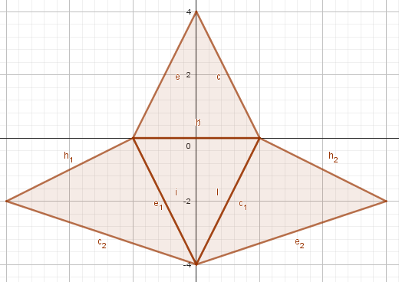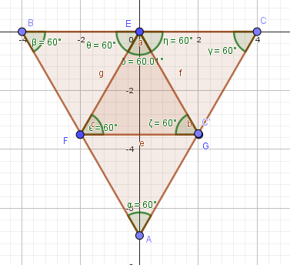

Сурет 23а Сурет 23ә

Болашақ математика мұғалімдері «Призмалар» тақырыбын оқытуда олардың параллелограмдармен аналогиясын жүргізу керек, ал оқушылар параллепипедтің ұқсас қасиеттерін өз беттерінше тұжырымдап, тереңірек меңгереді. Призма белгілі бір қасиеттерге ие көпжақ ретінде анықталады. Бұл ұғыммен жұмыс істеу барысында әртүрлі призмалардың: тік және көлбеу призмалардың модельдері көрсетіледі. Бақылап көру мақсатында барлық призмаларға ортақ нәрселерді айтып, соның негізінде призманың анықтамасы беріледі [122, б.110].
Тапсырма 2. Дұрыс бесбұрышты призманың кескіні және оның жазбасының кескінін салу (сурет 24, 25, 26).
GeoGebra – ның web нұсқасының Calculator Suite қосымшасының graphing 2D аймағына дұрыс бесбұрыш саламыз (24-сурет). https://www.geogebra.org/m/qjrmyy2m

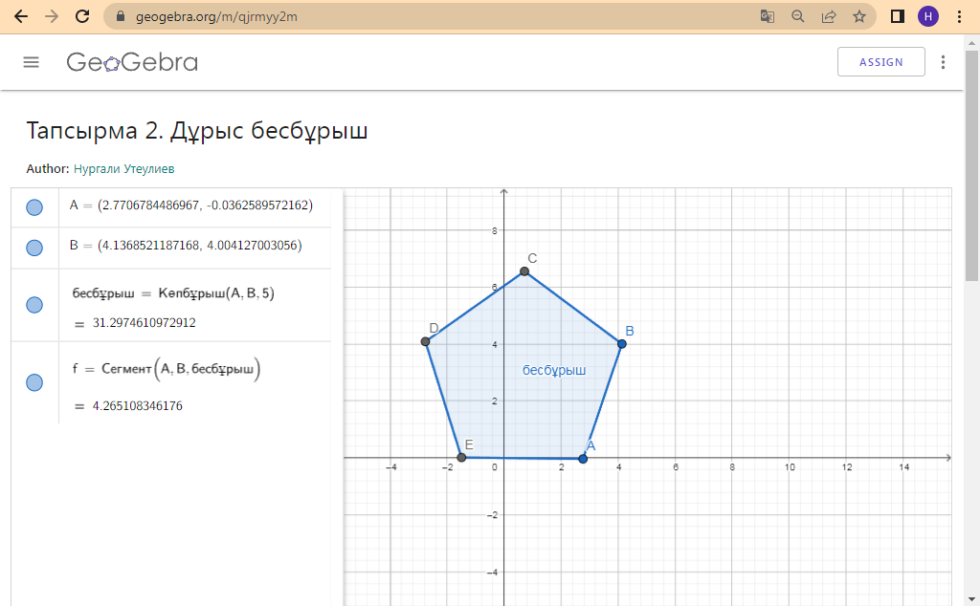
Сурет 24 - Дұрыс бесбұрыш
Дұрыс бесбұрыш cалғаннан кейін Calculator Suite қосымшасының 3D аймағына «Призма» құралының көмегімен дұрыс бесбұрышты призма саламыз (25-сурет). https://www.geogebra.org/calculator/wwgbhwk7

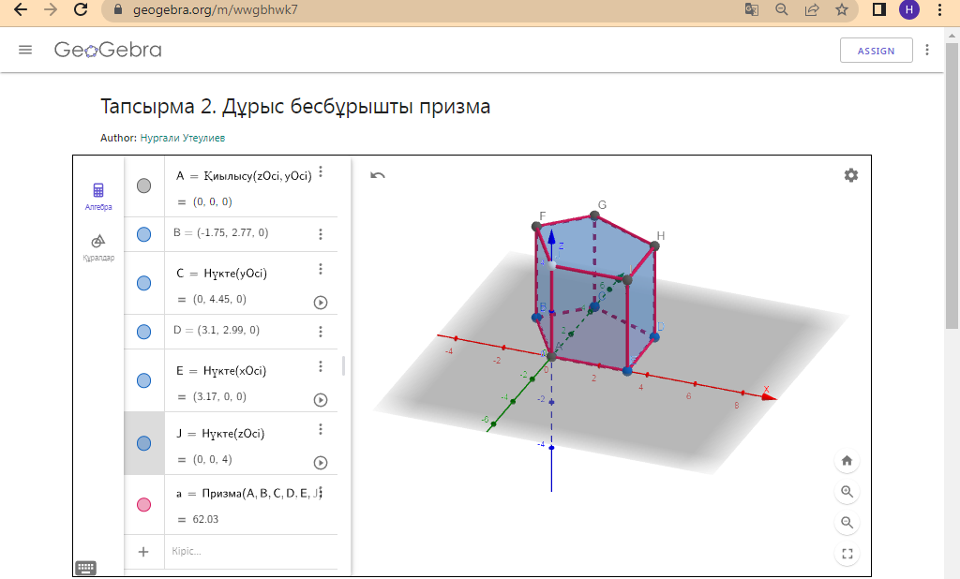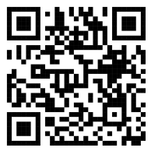

Сурет 25- Дұрыс бесбұрышты призма

Призма кескіні салынғаннан кейін, студенттермен мынадай әдістемелік жұмыстар жүргізіледі. Мына сұрақтарды талдап, жауаптарыңызды негіздеңіздер:
- призма кескініндегі, табанындағы дұрыс бесбұрыш қандай өзгерістерге ұшырайды (бұрыштары, қабырғаларының теңдігі)?
-призманың бүйір жақтары қандай фигуралар? Олар өзара тең ба? Жауапты негіздеңдер.
- 26 – суретте призма кескінінде қандай кемшілік жіберілген?
- призманы қағаз бетіне кескіндеуді қандай ретте орындаған тиімді болады? Ретін жазып, кескінді орындап көрсетіңдер.
Дұрыс бесбұрышты призманы салғаннан кейін 3D Calculator қосымшасының 3D аймағына призманың үстіне алып келіп құралының көмегімен дұрыс үшбұрышты призманың жазбасын саламыз (26-сурет) [167, б.68]. https://www.geogebra.org/m/sdjyzett
Сондай-ақ, болашақ математика мұғалімдеріне призманың толық бетінің және бүйір бетінің аудандарын есептеуге арналған формулаларды қорытып шығару кезінде призма бетінің жазбасын көрсетіп, призманың толық бетін есептеу, жазбада пайда болған көпбұрыштың ауданын есептеуге келтірілетініне білім алушылардың көзін жеткізу қажет. Тік призманың беті мен бүйір бетінің ауданын есептеуге арналған формулаларды, білім алушылар өз бетінше үшбұрышты, төртбұрышты және бесбұрышты тік призмалардың беттерінің жазбасын талдай отырып алады [122, б.112].
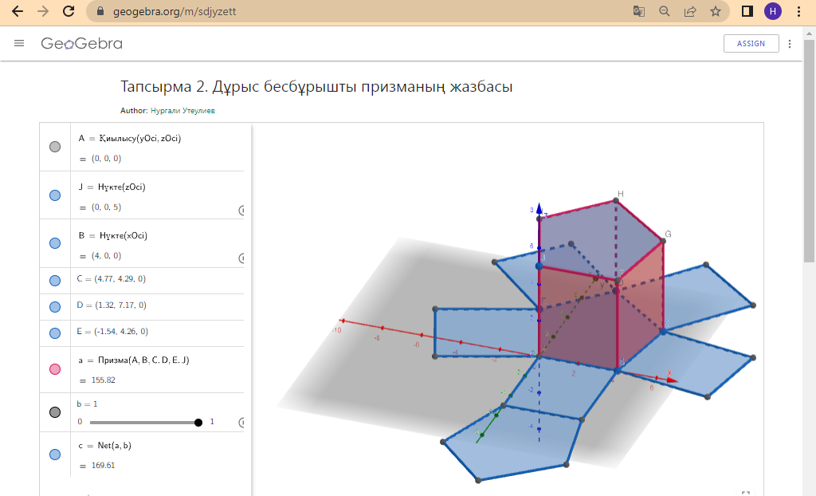

Сурет 26 - Дұрыс бесбұрышты призманың жазбасы

Призма жазбасы салынғаннан кейін, студенттермен төмендегідей мазмұндағы әдістемелік жұмыстар орындалды:
- жазба қандай фигуралардан тұрады? Студенттердің осы сұраққа жауаптарын алғаннан соң, оны тексеру мақсатында GeoGebra – ның мүмкіндігін пайдалана отырып, 25 – суретті ортогонал түрде көрсетіп, студенттердің жауаптарының дұрыстығы тексерілетін болады.
- жазбаны басқаша қалай құрылымдауға болады? Бірнеше нұсқасын салып көрсетіңдер. Студенттер бірнеше жауаптар ұсынады (27-сурет). Нұсқалары:

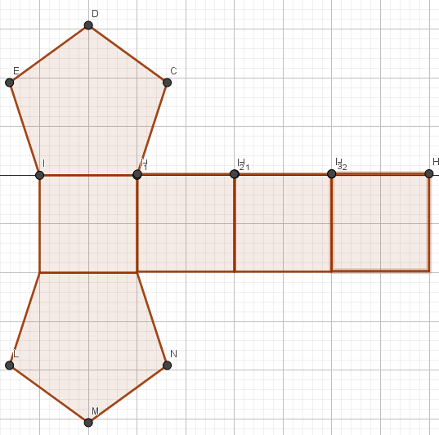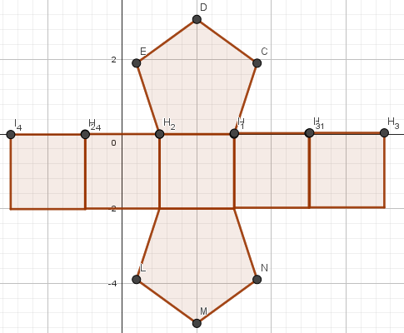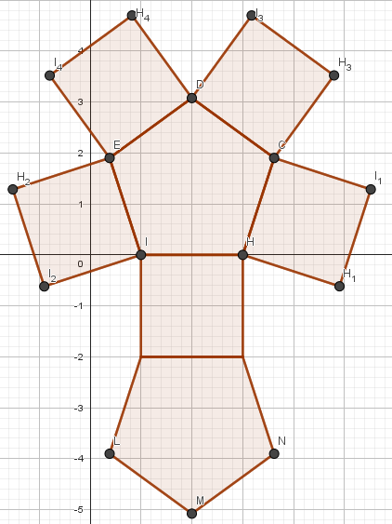

Сурет 27- Дұрыс бесбұрышты призманың жазбасының нұсқалары

Тапсырма 3. 11 сынып геометриясының «Денелердің көлемдері» тарауының 23.1. есебін қарастырайық. Кубтың көлемі 27 см³-қа тең. Оның бетінің ауданын табыңдар.
Шешуі: V=a³=27, $a=\sqrt[3]{27}=3$,
Беттің ауданын табу формаласы: S = 6 * a².
S=3²*6=54
Тапсырманың шешімі тақтаға және дәптерге жазылғаннан кейін Geogebra қосымшасында есептің дұрыстығын тексеруге болады (28-сурет). https://www.geogebra.org/m/ge9fpmk4

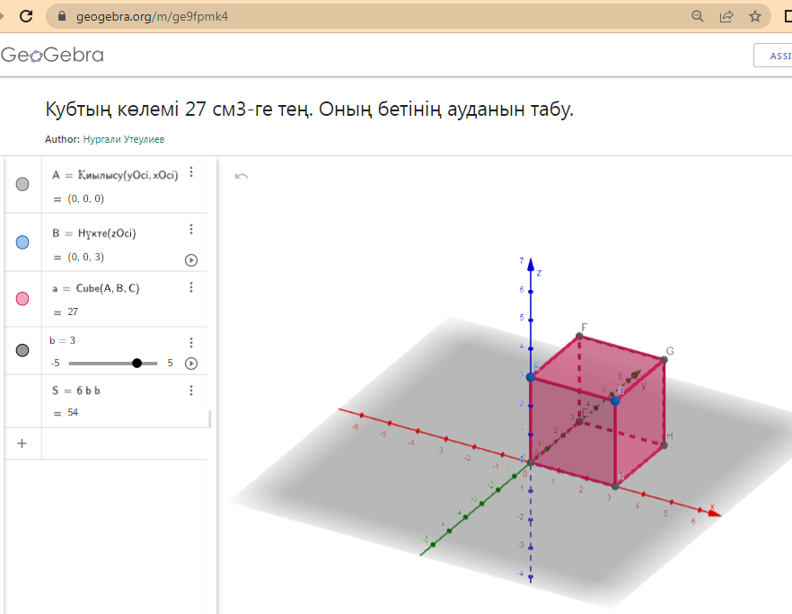



Сурет 28-Кубтың кескіні

ЦББР оқу ақпаратын визуализациялауға, зерттелетін объектілерді модельдеуге және зерттелетін процесстер мен құбылыстардың динамикасын бейнелей отырып, олардың қасиеттерін тәжірибелік бақылауға мүмкіндік берді.
Сондай-ақ, студенттермен жеке әңгімелесу барысында, біз олардың геометрия курсын оқытуда AR технологияларын оқу үдерісінде қолдануға қызығушылығының жоғары екендігін анықтадық. Осыған орай, «Математикадағы ақпараттық технологиялар» және «Геометрияны оқыту әдістемесінің таңдаулы бөлімдері» арнайы пәндерінің мазмұнына сәйкес зертханалық сабақтарды өту кезінде «Айналу денелері» тарауының «Цилиндр», «Конус», «Шар» және т.б. тақырыптарындағы тапсырмаларды орындауда AR технологиясын қолдануға тапсырма берілді.
Студенттердің зертханалық сабақ жүргізу кезінде «Айналу денелері» тарауын AR технологиясын қолдана отырып өтуге даярланған бірнеше тапсырмалар мен олардың цифрлық орындалу үлгілері беріліп отыр [168].
Тапсырма 4. Радиусы 2-ге, биіктігі 6 - ға тең конустың кескінін және остік қимасын салу (29-сурет).

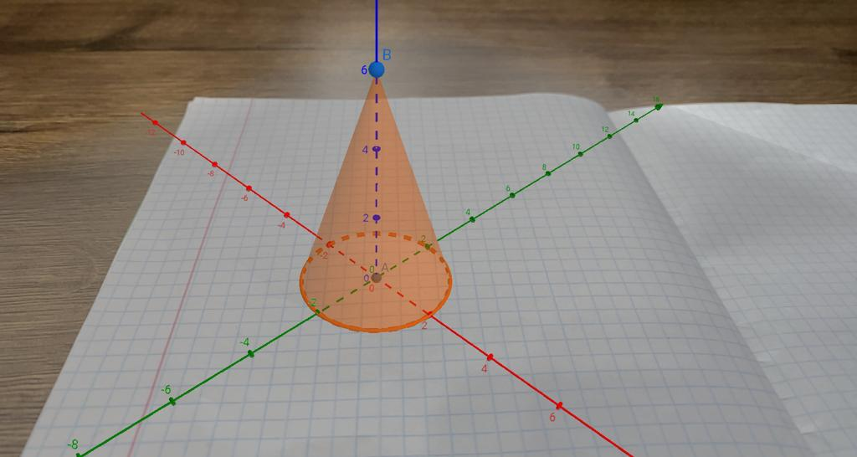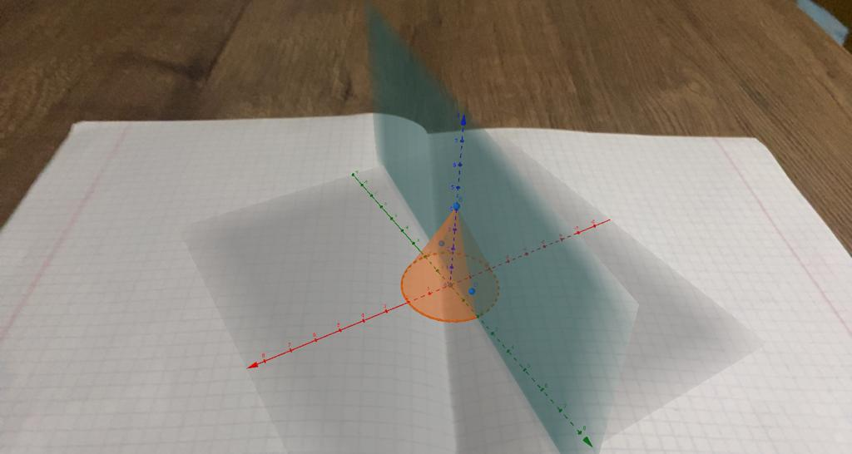
Сурет 29 - AR технологиясы арқылы салынған конус.

AR технологиясын қоланып тапсырманы орындау барысында студенттердің конустың қозғалмалы моделі арқылы төбесінен, табанынан, бүйірінен көру арқылы тапсырманы орындауға деген қызығушылығының артқандығы және кеңістіктік түсініктерінің дамуы байқалды.
AR технологиясы негізінде салынған конус кескінін әр қырынан қарай отырып, студенттермен мынадай әдістемелік мәселелер талқыланды:
- конус табанындағы дөңгелек шеңберінің кескіні қандай фигура болады?
- шеңбердің түйіндес диаметрлерінің кескіні және оларды салу әдістері бойынша қандай қорытындылар жасауға болады?
- конус кескіні, фигура кескініне қойылатын талаптарды толық қанағаттандыратындай етіп орналастырыңдар (мұнда AR технологиясы мүмкіндіктерін қолданып, қозғау арқылы ең тиімді ракусты таңдауға машықтанады. Соның негізінде студенттерді конус кескінін дәстүрлі түрде салудың тиімді әдістеріне үйрету жүзеге асырылады).
- конусты кескіндеудің ретін құрыңдар және оны осы ретпен қағазға (тақтаға) конусты кескіндеңдер (30-сурет).

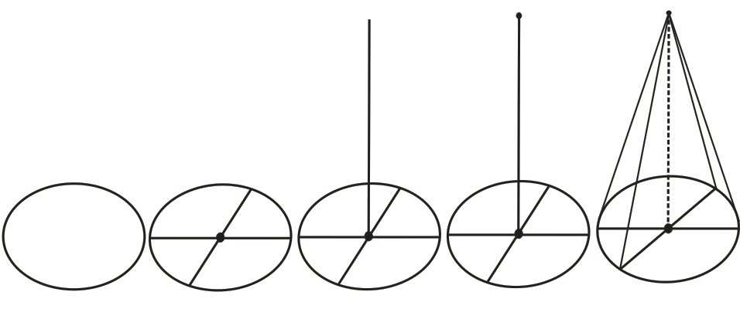

Сурет 30 – Конусты кескіндеудің реттік сызбасы
Тапсырма 5. Радиусы 2-ге, биіктігі 4-ке тең цилиндрдің кескінін және остік қимасын салу (31-сурет).

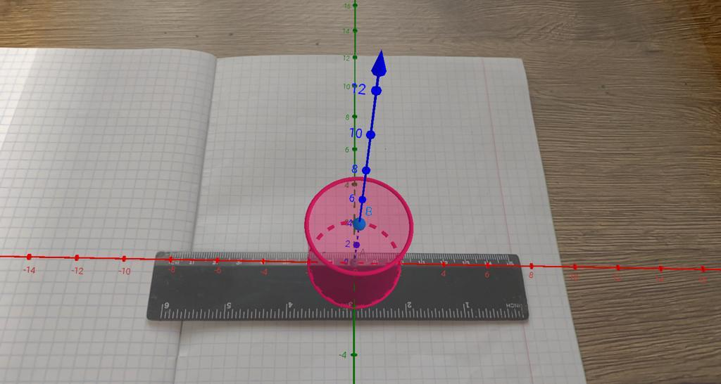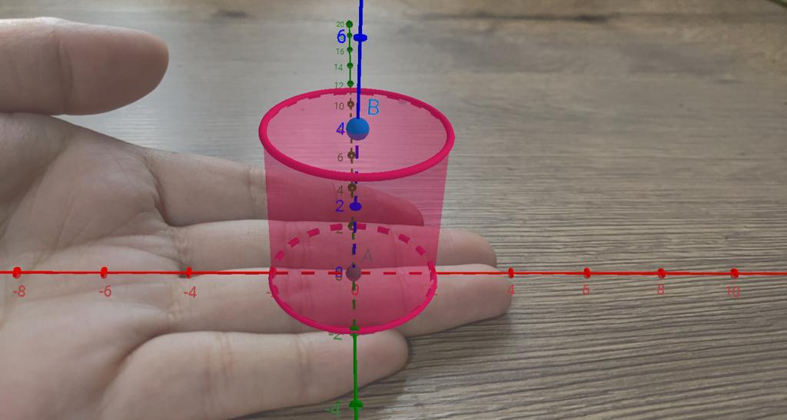

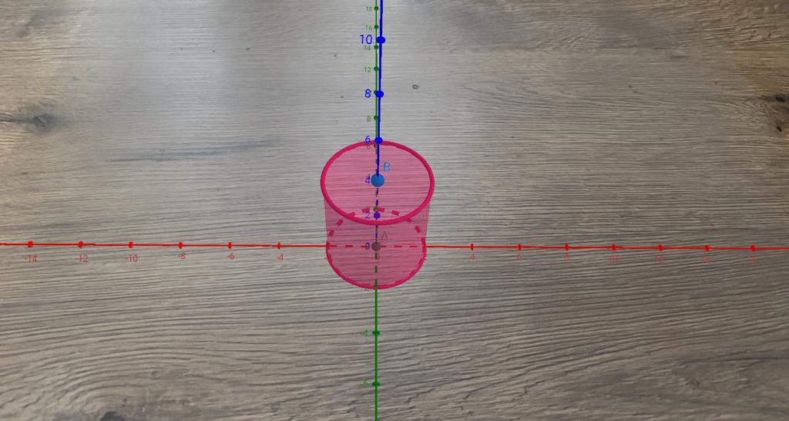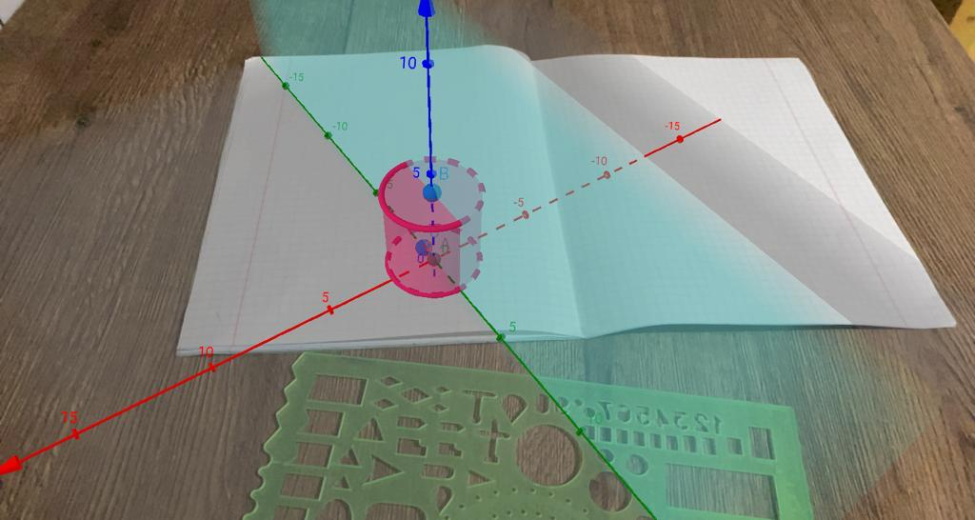

Сурет 31 - AR технологиясы арқылы салынған цилиндр.

«Айналу денелері» тарауының «Шарға іштей және сырттай сызылған денелердің кескіндерін салу әдістері» тақырыптарындағы бірқатар мәселелеріне тоқталайық. Студенттерге зертханалық сабақ жүргізу кезінде «Айналу денелері» тарауын жаңа цифрлық технологияларын қолдана отырып өту барысында жүргізілген бірнеше тақырыптар мен олардың цифрлық орындалу үлгілері берілді.
Тақырып 1. Шарға сырттай сызылған денелердің кескінін салу әдістері.
Мектеп геометрия курсында шар және оның элементтері, кеңістік денелеріне іштей және сырттай сызылған шарға қатысты есептер көптеп берілген. Осы есептерді шығаруда оқушыларға шардың және оның элементтерінің шарға іштей және сырттай сызылған денелердің кескіндерін салу тәсілдерін үйретуі қажет болады. Ол үшін, оқытушы геометриялық фигуралар кескініне қойылатын талаптар, кеңістік фигураларын кескіндеу әдістерін, берілген кеңістік денесі мен шардың жанасу нүктелері, ортақ қасиеттерін таңдап, оның элементтерін кескіндеу ретін анықтап алуы қажет.
Мысалы, шарға сырттай сызылған дұрыс төртбұрышты пирамиданың кескінін салу үшін, алдымен мына мәселелерді анықтап алу қажет:
- пирамиданың табанындағы квадрат жатқан жазықтық шардың полюсын, квадраттың центріне жанайды;
- пирамиданың бүйір беттерінің шармен жанасу нүктесі оның апофемаларының бойында жатады;
- пирамиданың биіктігі шардың центрі арқылы өтеді [124, б.96].
32–суретте бейнеленгендей студенттерге шарға сырттай сызылған денелердің кескінін салу, жоғарыда аталған салу әдістерін меңгергеннен соң Geogebra қосымшасында салудың жолдары, әдістері түсіндіріліп, 3D және AR нұсқалары арқылы көрсетілді [169].

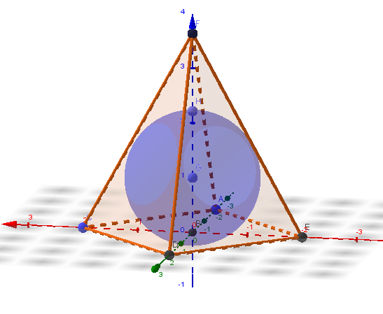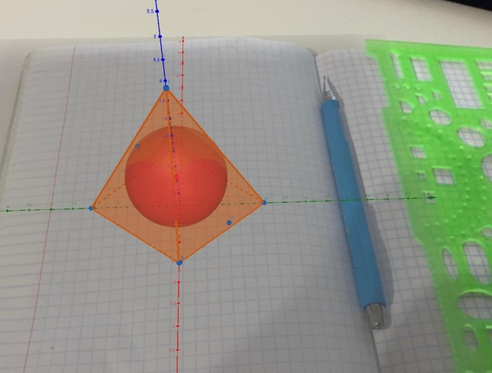
3D үлгісі AR үлгісі

Сурет 32 - Шарға сырттай сызылған пирамида

Студенттерге осы тақырып бойынша жүргізілген зертханалық сабақтарда, осы тақырыпқа берілген есептерді шығару және оған ЦББР-ны қолданудың әдістемелік ерекшеліктерін түсіндіру міндеттері қойылған.
Мысалы: Дұрыс төртбұрышты пирамиданың табаны а, биіктігі h. Осы пирамидаға іштей сызылған шардың радиусын табыңдар. Осы есепті шығаруда 32-суреттегі 3D үлгіні әдістемелік тұрғыдан қалай қолдану керек –деген мәселе қойылады.
Студенттер пирамиданың қарама-қарсы жақтарының апофемалары арқылы өтетін жазықтықпен қиғандағы қимасын қарастыру қажеттігін көрсетеді (33-сурет).
Суреттен көріп отырғанымыздай, берілген стереометриялық есепті планиметриялық есепке келтірдік. Сонда ізделінді OR=r радиусты табу үшін үшбұрышқа іштей сызылған шеңбердің радиусын табу жеткілікті екен.
Мұндағы SH=h, KL=a. SK=SL болғандықтан KH=HL=$\frac{a}{2}$. Онда

$SK=SL=\sqrt{\frac{a^{2}}{4}+h^{2}}$ S=p*r немесе $r=\frac{S}{p}$ . $p=\frac{a+\sqrt{a^{2}+{4h}^{2}}}{2}$ , $S=\frac{1}{2}ah$;

$r=\frac{ah}{a+\sqrt{a^{2}+{4h}^{2}}}$ болады.

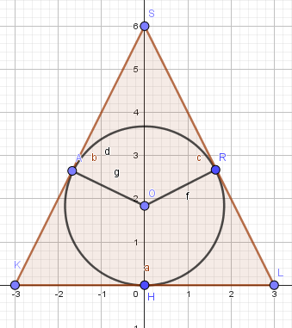

Сурет 33 –Пирмидаға іштей сызылған шардың табан бетінен көрінісі

Тақырып 2. Шарға іштей сызылған денелердің кескіндерін салу әдістері.
Шарға іштей сызылған денелердің кескінін салуды оқыту үшін алдын-ала дайындық жұмыстарын жүргізген тиімді. Мысалы, шарға іштей салынған дұрыс төртбұрышты пирамиданың кекінін салу есебіне тоқталайық.
Жүргізілген талдаулар нәтижесінде, пирамида төбесі шар полюсында, ал табанындағы квадрат шар экваторына параллель ендікке іштей сызылғандығын анықтаймыз. Яғни, оның кескінін салу үшін шар ендіктерінің кескінін салу, шеңберге іштей сызылған квадраттың кескінін салу әдістерін пайдаланып шардың ендігі және оған іштей салынған квадрат кескіндері салынып, шар полюсын квадрат төбелерімен қосамыз. Әрине, мұндағы пирамиданың түріне қарай оның төбесі шар полюсынан басқа жерде де орналасуы мүмкін [124, б.96].
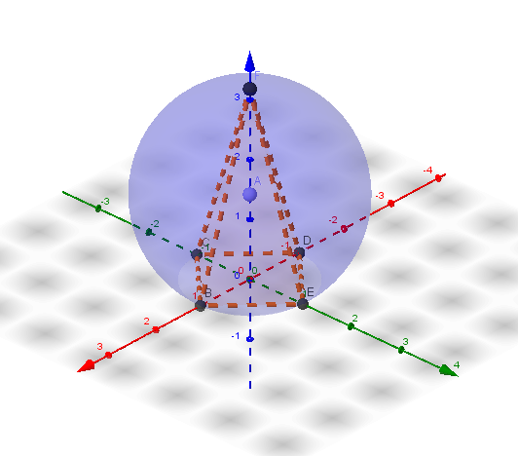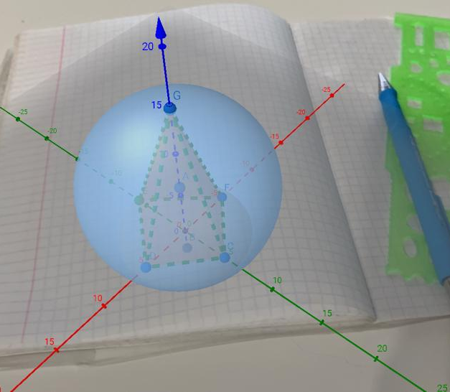
3D үлгісі AR үлгісі

Сурет 34 - Шарға іштей сызылған пирамида
Студенттерге жоғарыда айтылған шарға іштей сызылған денелердің кескіндерін салудың дәстүрлі әдістерін жан-жақты түсіндіріп, 34 –суреттегідей шарға іштей сызылған пирамиданың кескінін Geogebra қосымшасында және салудың 3D және AR үлгілері бейнеленеді [169, б.362].
Ал шарға іштей салынған призманың кескінін салуды оқыту алдын, студенттерге шарға іштей цилиндр салуды және цилиндрге іштей призма салуды үйрету тиімді болатындығын көреміз. Сондықтан, алдымен мына тақырыптар оқытылады.
Тақырып 3. Цилиндрге іштей салынған дұрыс үшбұрышты тік призманың кескінін салу.
Цилиндр кескіні берілген болсын, онда ол кескін метрикалық анықталған болады. Сондықтан да цилиндр табандарының кескіндері болатын эллипстерге іштей сызылған дұрыс үшбұрыш кескінін еркін салуға болмайды. Ол қандай ретпен орындалатындығын болашақ маман мектепке меңгеріп баруы тиіс. Яғни, шеңберге іштей сызылған дұрыс үшбұрыштың кескінін салу есебін білу. Ол үшін шеңбердің түйіндес диаметрлерінің кескінін салу есебін білуі қажет.
Жоғарыдағы реттілікті сақтай отырып GeoGebra қосымшасының көмегімен цилиндрге іштей сызылған дұрыс үшбұрышты тік призманың кескінін саламыз (35-сурет).
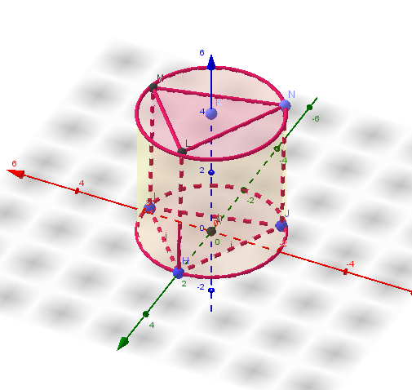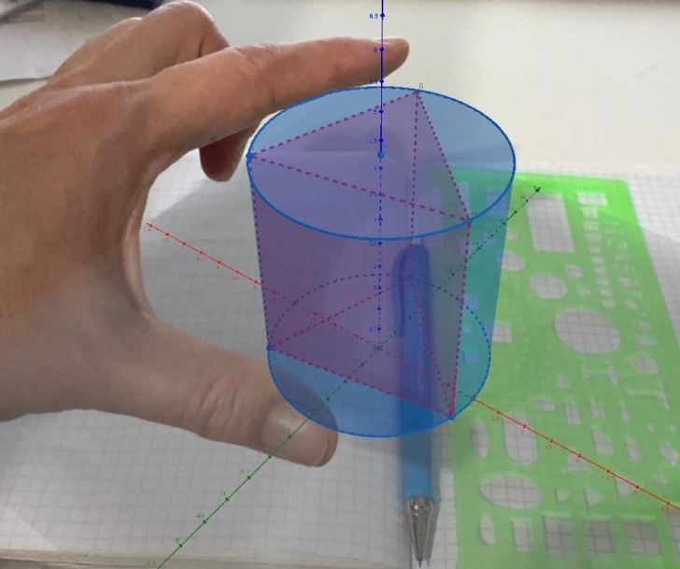
3D үлгісі AR үлгісі

Сурет 35 - Цилиндрге іштей сызылған дұрыс үшбұрышты тік призма

Тақырып 4. Шарға іштей сызылған цилиндрдің кескінін салу.
Шардың кескіні берілген болса, бұл салу дәстүрлі әдіс арқылы мынадай ретпен орындалады: шардың NS диаметрі бойынан O центрінен қарама-қарсы бағытта цилиндрдің биіктігінің жартысына тең OO₁, OO₂ кесінділерін өлшеп саламыз.
Тапсырмалардың шешімі тақтаға және дәптерге жазылғаннан кейін GeoGebra қосымшасында тексереміз (36-сурет).

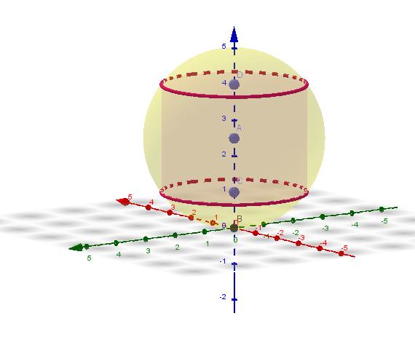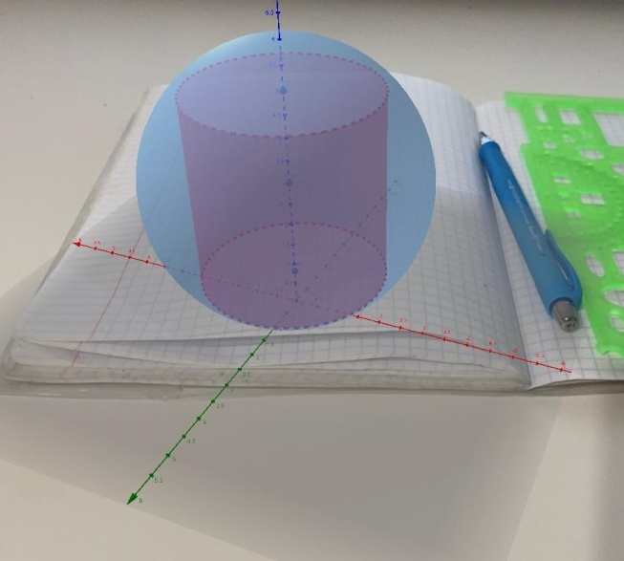
3D үлгісі AR үлгісі

Сурет 36 - Шарға іштей сызылған цилиндр

GeoGebra қосымшасымен және AR технологиясын қолдану арқылы салынған кеңістік фигураларының кескіндерін қозғап әртүрлі қырынан қарап көру, визуализациялау және анимациялау негізінде талдау жасалып, фигуралар кескініне қойылатын талаптар бойынша әдістемелік жұмыстар жүргізілді [169, б.363]. Атап айтқанда, алынған кескіндерді қозғай отырып әртүрлі қырынан қарағанда, алынған кескіндердің барлығының дұрыс кескін болатындығы (фигура кескінінің дұрыс болуы, яғни түпнұсқаның параллель проекциясы болуы, шартының орындалуы); дегенмен, қай қырынан қарағанда кескін көрнекі болып көрінетіндігі талданды (фигура кескінінің көрнекі болуы шарты); Сонымен қатар, 3D және AR нұсқасын қозғай отырып, позициялық толық кескінді алу жағдайларына тоқталып өттік.
Студенттермен геометрия курсын оқытуда динамикалық геометрия жүйелерін (DGS) және VR/AR технологияларын қолдану бойынша әдістемелік жұмыстар жүргізілгеннен кейін математиканы оқытудағы жасанды интелект (AI) жүйелерінің мүмкіндіктері қарастырылды. Мысалы, ChatGPT жасанды интелект жүйесін қарастырайық.
ChatGPT – түрлі сұрақтарға жауап, кеңес беретін және күрделі тапсырмаларды орындай алатын чат-бот. Сонымен қатар, ол түрлі математикалық мысалдар мен теңдеулерді, тіпті физика және химия бойынша да тапсырмаларды шығару жолын түсіндіре отырып, шешеді.
ChatGPT–дің интерфейсіне тоқталатын болсақ ол қысқа және түсінікті көрінеді. Жоғарғы жағында біз қай модель (GPT-3.5) тегін нұсқада және қайсысы блокталғанын (GPT-4 ақылы нұсқасы) қолданылатынын көре аламыз (37-сурет). Сол жақтағы мәзір диалогтар тізімін көрсетеді. Төменгі жағында параметрлер түймесі бар. Беттің жоғарғы сол жақ бөлігінде және төменгі жағында сұранысты енгізу өрісі бар. Бұл сұрақ, кеңейтілген тақырып немесе 1-2 сөз болуы мүмкін. Кілт сөзді таңдау және Google іздеу жүйесі сияқты, бұл жерде негізгі ереже: сұрау неғұрлым анық және нақты болса, соғұрлым сәйкес жауап ала аласыз.

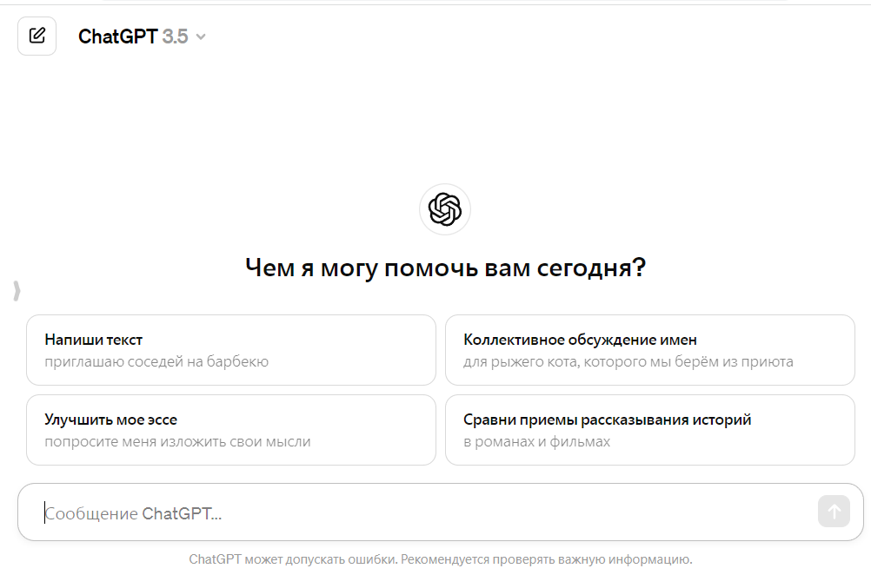

Сурет 37- Chat GPT –интерфейсі

ChatGPT көмегімен геометриялық есептерді шешу үшін қолдануға болатын бірнеше әдістер:
Геометриялық принциптер мен қасиеттер: чат есептерді шешуге қолданылатын негізгі геометриялық принциптер мен қасиеттерді түсіндіре алады.
Алгоритмдік тәсілдер: егер тапсырма бірқатар қадамдарды немесе белгілі бір алгоритмді қолдануды қажет етсе, онда ол процесті түсіндіре алады және оны орындауға көмектеседі.
Сызбалар мен диаграммалар: чат геометриялық ұғымдарды жақсырақ түсінуге көмектесетін тапсырманы визуализациялау үшін сызбалар мен диаграммаларды жасай алады.
Формулалар мен теоремаларды қолдану: егер есеп белгілі бір формулаларды немесе теоремаларды қолдануды қажет етсе, онда ол олардың қалай қолданылатынын және есепті шешу үшін оларды қалай пайдалану керектігін түсіндіре алады.
Интерактивті мысалдар: геометриялық ұғымдарды және олардың есеп шығаруда қолданылуын жақсы түсіну үшін интерактивті мысалдар бере алады.
11 сыныптың жаратылыстану-математика бағыты бойынша геометрия оқулығындағы «Денелердің көлемдері» тарауы бойынша өзін тексеруге арналған есептерді ChatGPT жасанды интелект жүйесі арқылы студенттердің қатысуымен тексерілді.
1-есеп: Егер кубтың барлық қырларын 2 есе арттырса, онда оның көлемінің неше есе артатын табыңдар (38-сурет):
А) 2; В) 4; С) 6; D) 8;

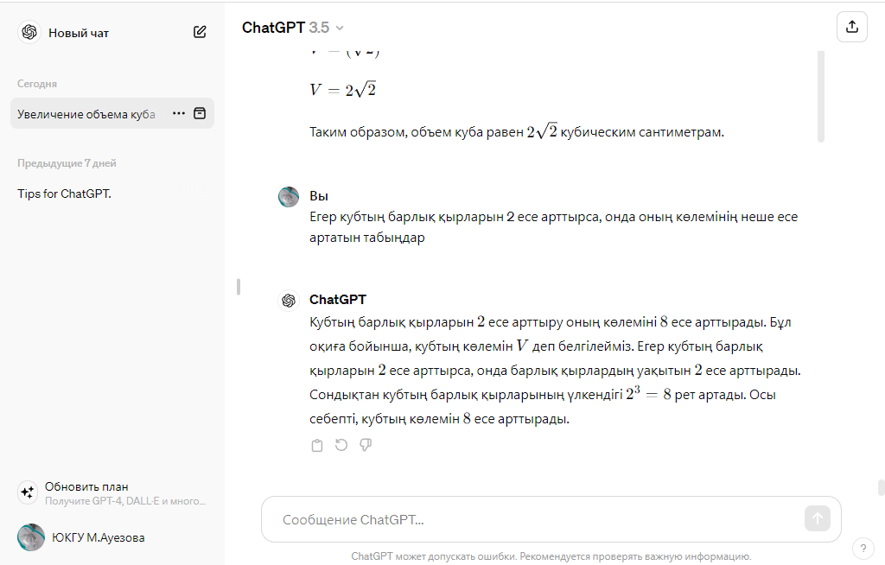

Сурет-38 Есептің ChatGPT-дағы жауабы

2-есеп: Куб бетінің ауданы 12 см², оның көлемін табыңдар (сурет-39): А)2$\sqrt{2}$см³; В)4см³; С)4$\sqrt{2}$см³; D)8см³

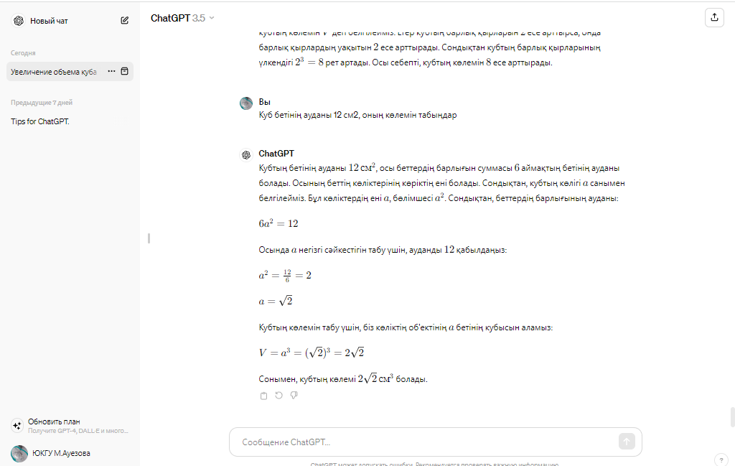
Сурет-39 Есептің ChatGPT - дағы жауабы
3-есеп: Дұрыс төртбұрышты пирамиданың қырлары 2 см-ге тең. Пирамиданың көлемін табыңдар (40-сурет):
А) $\frac{2\sqrt{2}}{3}$ см³; В) $\frac{4\sqrt{2}}{3}$ см³; С) $\frac{2\sqrt{3}}{3}$ см³ ; D) $\frac{4\sqrt{3}}{3}$ см³ .

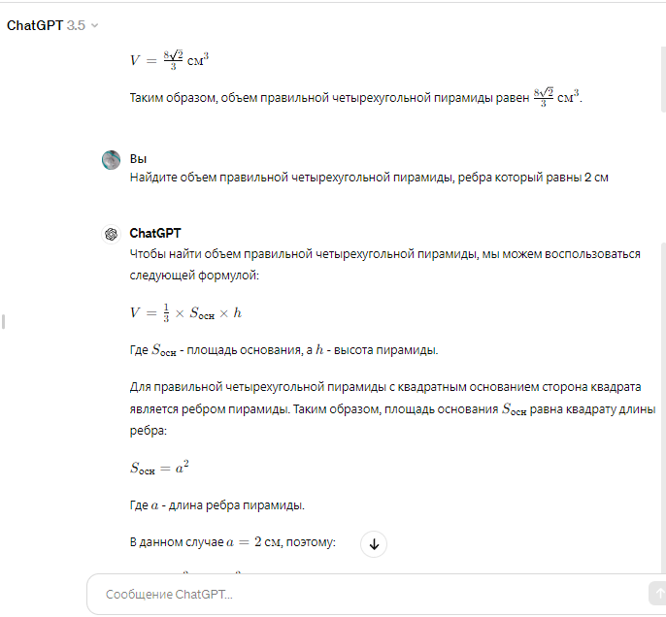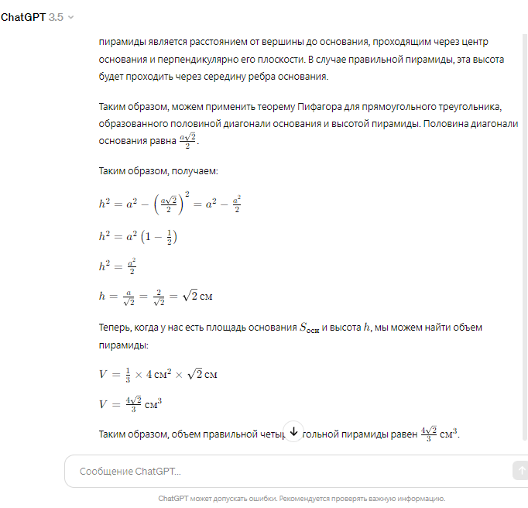

Сурет - 40 Есептің ChatGPT - дағы жауабы

4-есеп: Кубтың қыры 2 см-ге тең. Кубқа сырттай сызылған шардың көлемін табыңдар (41-сурет):
А) $\sqrt{3π}$см³; В) $2\sqrt{3π}$см³; С) 3$\sqrt{3π}$см³; D) 4$\sqrt{3π}$см³.

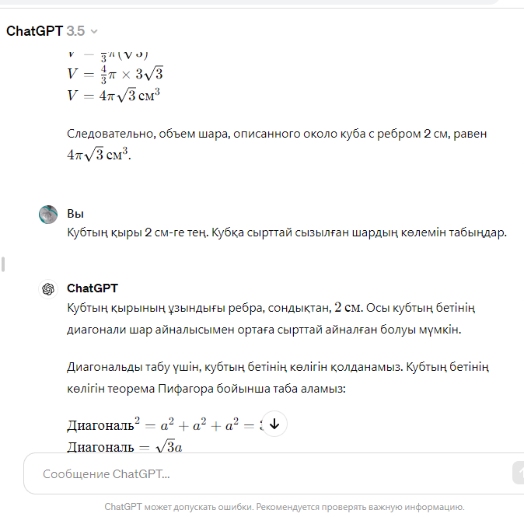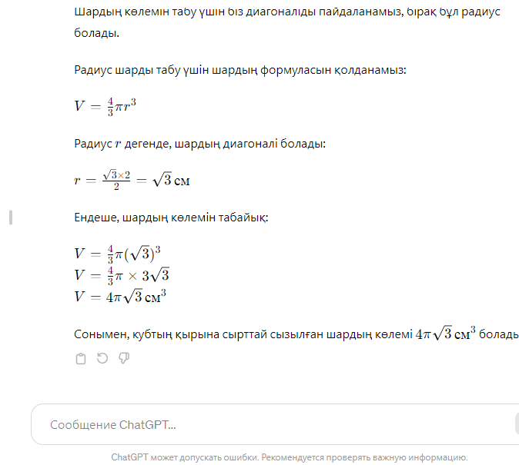

Сурет-41 Есептің ChatGPT - дағы жауабы

5-есеп: Үшбұрышты призманың қырлары 3 см-ге тең. Призмаға сырттай сызылған цилиндрдің көлемін табыңдар (42-сурет):
А) 3π; В) 6π; С) 9π; D) 12π.

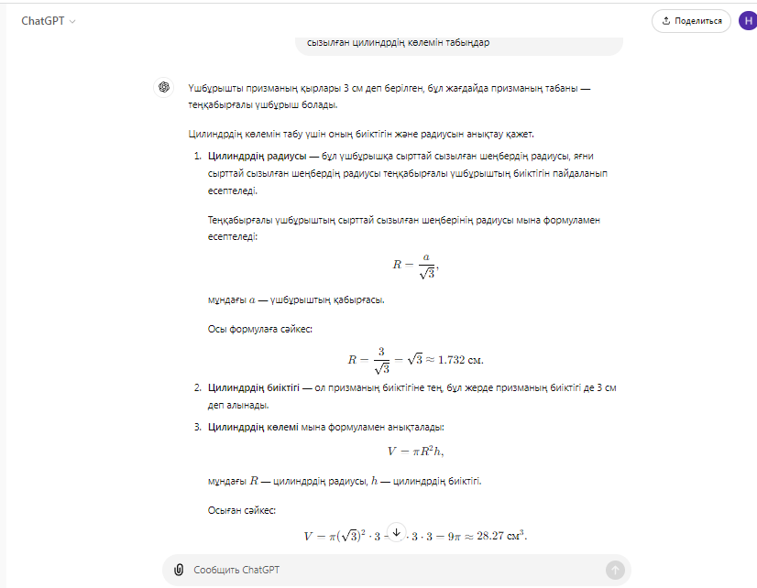

Сурет- 42 Есептің ChatGPT - дағы жауабы

WolframAlpha – ақпаратты өңдеу мен талдауға маманданған қуатты есептеу құралы және іздеу жүйесі. Ол математикалық және геометриялық есептерді шешудің, функциялардың графиктерін салудың кең ауқымды мүмкіндіктерін қамтамасыз етеді.
WolframAlpha жасанды интеллект жүйесінің геометриялық есептерді шығарудағы мүмкіндіктері:
Геометриялық есептерді шешу: ол әртүрлі геометриялық есептерді шығара алады, мысалы, аудандарды, көлемдерді, сызық ұзындығын, бұрыштарды және т.б.
Геометриялық фигураларды құрастыру: біз үшбұрыштар, шеңберлер, тіктөртбұрыштар және т.б. сияқты әртүрлі геометриялық фигураларды салуды сұрай аламыз.
Геометриялық есептеу: әр түрлі геометриялық параметрлерді есептей алады, соның ішінде аудандар, периметрлер, көлемдер, радиустар және т.б.
Қасиеттер мен теоремаларды табу: ол есептерді шешуде пайдалы болатын геометрияның әртүрлі қасиеттері мен теоремалары туралы ақпарат береді.
Деректерді визуализациялау: графиктерді, диаграммаларды және басқа көрнекі элементтерді пайдалана отырып, есептеу нәтижелерін визуализациялай алады.
Егжей-тегжейлі түсініктеме: қарапайым есептеулерден басқа, WolframAlpha мәселені шешу қадамдары туралы егжей-тегжейлі түсініктемелер бере алады.
2.1 тараудағы «Геометрияны оқыту әдістемесінің таңдаулы тараулары» арнайы пәнінің мазмұнына сәйкес 6-шы зертханалық сабақты өту кезіндегі «Ромб» тақырыбын оқытудың әдістемелік мәселелерін қарастырайық.
Интерактивті тақтаға әртүрлі төртбұрыштар: параллелограмдар, трапециялар көрсетіледі. Параллелограмдардың қабарғаларын тікелей өлшеу нәтижесінде, ішіндегі барлық қабырғалары тең параллелограмды ромб деп атаймыз.
Анықтама: Барлық қабырғалары тең параллелограмм ромб деп аталады.
Егер: 1)ABCD – параллелограмм және
2) АВ=BC=CD=DA болса
онда ABCD – ромб.
«Ромб» тақырыбын оқыту кезінде студенттерге WolframAlpha жүйесінде тапсырмалар жауабын тексеру ұсынылды.
1 - тапсырма: Ромбының диоганальдары 5 см және 12 см. Ауданын табыңыз (43-сурет).

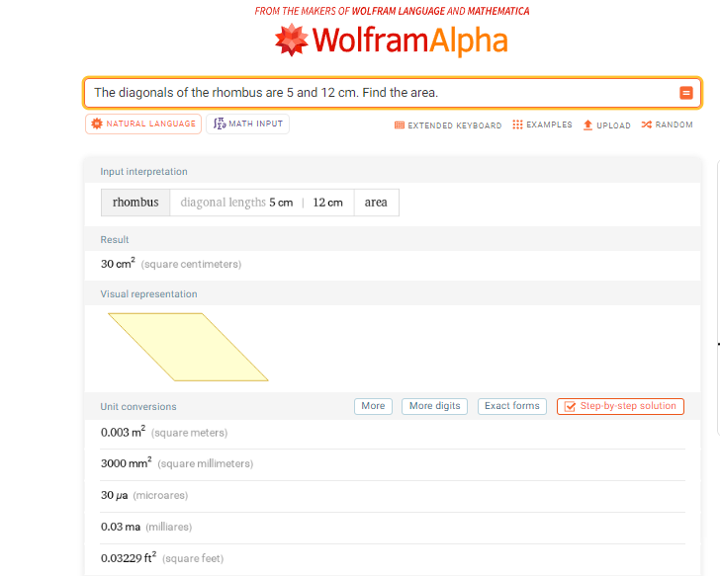

Сурет - 43 Ромбтың ауданы
9 - шы зертханалық сабақтың «Шеңбер және оның элементтері» тақыбырын өту кезіндегі ұсынылған тапсырмаларының дұрыстығын тексеру.
2 - тапсырма: Радиусы 10 м болатын шеңбердің ұзындығын табыңыз (44-сурет).
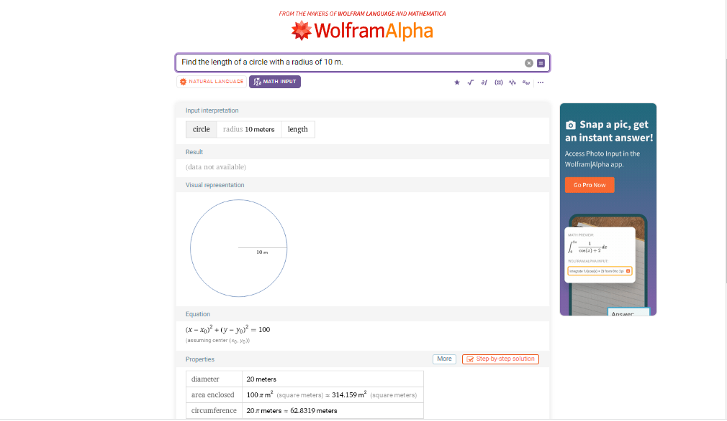

Сурет - 44 Шеңбердің ұзындығы

27-ші зертханалық сабақтың «Цилиндр мен оның элементтерін кескіндеу» тақырыбын өту кезіндегі студенттерге берілген тапсырмалардың WolframAlpha жүйесіндегі жауабы (45-сурет).
Тапсырма: Цилиндрдің биіктігі 2 м, табан радиусы 3 м. Көлемін табыңыз.
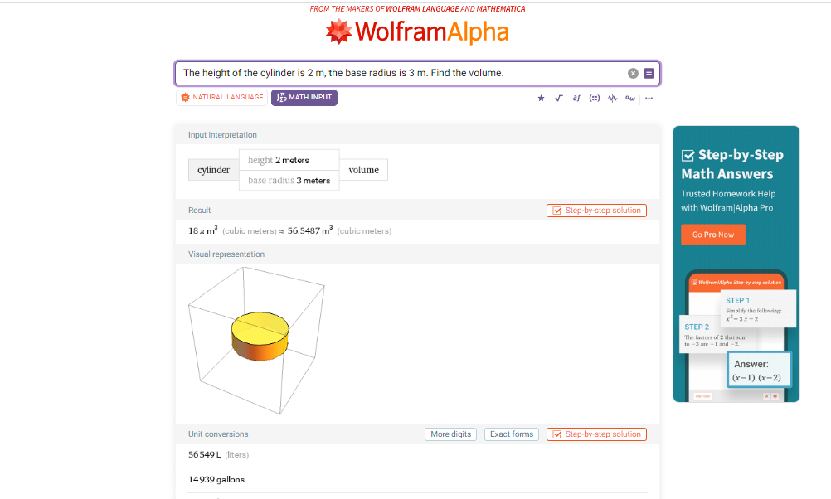

Сурет-45 Цилиндрдің көлемі
Осы жасалған зерттеулерді қорытындылай келе, болашақ математика мұғалімдеріне геометриялық фигураларды кескіндеудің әдістемелік мәселелері нақтыланды. Сонымен қатар, студенттерді ЦББР-ны қолдана отырып, геометрия курсының әртүрлі есептерін шығаруда әдістемелік жағынан тиімді пайдалануға үйреттік.
Геометрия сабақтарында қолданылатын ЦББР көрнекілігі жоғары құралдар болып табылады. Ол түрлі құбылыстар мен үдерістердің жүру динамикасын бақылап, оларға өзгерістер енгізуге, зерттеуге мүмкіндік береді.
Біздің ойымызша ЦББР-ны геометрия сабағында жазықтық пен кеңістікте түрлі геометриялық фигураларды бейнелеуге қолдану ыңғайлы болып табылады. Мәселен, олардың көмегімен мұғалім кез-келген уақытта геометриялық фигуралар мен графикалық кескіндерді көрсете алады. Яғни, көрнекі құралдардың ішінде керекті материалдар сабақ барысында білім алушылардың көз алдында цифрлық ресурстардың бетінде орналасады. Бұл көрнекілік түрі тек экран бетінде қалып қоймай, графикалық бейнеден символдық режимге өтіп керекті есептеулер жүргізуге мүмкіндік туады. Оны білім алушылар көз алдарында өз қолдарымен жүргізіп, есептегеннен соң ол материалдың игерілуі де жоғары болады. Мұндай көрнекі құралдар, плакатта немесе макетте көрсетілген бейнеден әлдеқайда ерекшеленіп, қызығушылық тудырады.
Жоғарыда көрсетілген кескіндер ЦББР түрлерінің көмегімен «Математикадағы ақпараттық технологиялар» және «Геометрияны оқыту әдістемесінің таңдаулы бөлімдері» арнайы пәндерін оқу барысында студенттерінің зертханалық сабақтарда жасалған жұмыстарынан үзінділер келтірілді.

2.3 Эксперимент және оның нәтижелерін талдау
Эксперимент жұмыстары зерттеудің қойылған мақсаты мен міндеттерін шешу және ғылыми болжамның дұрыстығын тексеру үшін 2020-2023 жылдар аралығында айқындаушы, қалыптастырушы және қорытындылаушы кезеңдері бойынша ұйымдастырылды.
Эксперимент жұмыстары болашақ математика мұғалімдерінің мектеп геометрия курсын оқытуда ЦББР-ны қолдануға әдістемелік даярлау мақсатында эксперименттік топта тексерілген әдістеменің тиімділігін негіздеу үшін эксперименттің айқындаушы және қорытындылаушы кезеңдерінде алынған диагностикалық нәтижелерді салыстыру арқылы жүргізілді.
Эксперименттік жұмыстар М.Әуезов атындағы ОҚУ-дың «Математика» кафедрасы, Ж.Ташенев атындағы университетінің «Математика және информатика» кафедрасы және Орталық Азия Инновациялық университетінің «Математика, физика және информатика» кафедрасыда жүргізілді.

Эксперименттік зерттеулерге «Математика» білім беру бағдарламасында оқитын 100 бакалавр студенттері, бақылау тобында 51 студент, ал эксперименттік топта 49 студент қатысты.
Эксперимент жұмысының мақсаты: Болашақ математика мұғалімдерінің мектеп геометрия курсын оқытуда ЦББР-ны қолдануға даярлаудың әдістемесін тәжірибе жүзінде тексеру.
Эксперимент жұмысының міндеттері:
1) болашақ математика мұғалімдерінің мектеп геометрия курсын оқытуда ЦББР-ны қолдануға әдістемелік даярлық деңгейін анықтау критерийлерін әзірлеу;
2) болашақ математика мұғалімдерінің ЦББР-ны қолдануға әдістемелік дайындығының бастапқы деңгейін анықтау;
3) студенттердің мектеп геометрия курсы бойынша бастапқы білім деңгейлерін анықтау;
4) оқу үдерісіне енгізілген арнайы пәндердің мазмұны мен оны оқытудың әдістемесін болашақ математика мұғалімдерін даярлау тәжірибесіне енгізу;
5) болашақ математика мұғалімдерінің мектеп геометрия курсын оқытуда ЦББР-ны қолдануға әдістемелік даярлығының қалыптасу деңгейін анықтау;
6) болжамды растау немесе теріске шығару үшін зерттеу нәтижелеріне салыстырмалы талдау жүргізу; эксперименттік зерттеу деректерінің сенімділік дәрежесін анықтау үшін алынған мәліметтерді статистикалық өңдеуді жүзеге асыру; әзірленген әдістеменің тиімділігін эксперимент жүзінде дәлелдеу.
Эксперимент жұмыстарын жүргізу кезінде болашақ математика мұғалімдерінің мектеп геометрия курсын оқытуда ЦББР-ны қолдануға әдістемелік даярлығын бағалау үшін келесі эмпирикалық зерттеу әдістері таңдалды:
а) сауалнама алу – студенттердің ЦББР-ны пайдалануға дайындығын анықтау – оқудың бірінші (айқындау) және үшінші (қорытындылау) кезеңдерінде жүргізілді (Қосымша Ә, Г);
б) оқу тесті – мектеп геометрия курсы бойынша білім деңгейін анықтау және ЦББР-ны қолдануға әдістемелік даярлық деңгейін анықтау – оқудың бірінші (айқындау) және үшінші (қорытындылау) кезеңдерінде жүргізілді (Қосымша Б,Д);
в) зерттеудің екінші (қалыптастырушы) кезеңінде эксперименттік топтың оқу үдерісіне ЦББР-ны енгізуден тұратын әдістемелік эксперимент жүргізілді.
Эксперименттік зерттеуді дайындау және ұйымдастыру зерттеу гипотезасын тұжырымдаудан тұрады. Эксперименттік зерттеудің негізгі мақсаты білім беру үдерісінде ЦББР-ны енгізу мен оны енгізбегендегі студенттердің оқу тиімділігін анықтау болды.
Зерттеудің гипотезасы мектеп геометрия курсын оқуда ЦББР-ны қолдану студенттердің геометриядан әдістемелік дайындық деңгейінің жоғарылауына әкеледі деген болжамға негізделген.
Студенттердің ЦББР-ны қолдануға әдістемелік дайындық деңгейлерін сипаттамас бұрын, олардың бағалау критерийлерін анықтау қажет. Осыған орай болашақ математика мұғалімінің мектеп геометрия курсын оқытуда ЦББР-ны қолдануға әдістемелік даярлық деңгейін анықтау критерийлері жүйесі әзірленді.
Болашақ математика мұғалімінің ЦББР-ны қолдануға әдістемелік дайындық деңгейі 1.3 тарауда ұсынылған мотивациялық, ғылыми-теориялық, ақпараттық-технологиялық және бағалаушы-рефлексиялық компоненттерінің қалыптасуымен анықталды. Мектеп геометрия курсын оқытуда ЦББР-ны қолданудың нәтижелілігін бағалау үшін біз келесі критерийлерді анықтадық:
Критерий 1. Болашақ математика мұғалімдерінде ЦББР-ны қолданудың тұрақты мотивтерінің болуы.
Критерий 2. ЦББР және оларды мектеп геометрия курсын оқытуда қолдану әдістері мен ғылыми-теориялық білімді меңгеру дәрежесі.
Критерий 3. Болашақ математика мұғалімдерінде мектеп геометрия курсын оқытуды ұйымдастыруда ЦББР-ны қолдану әдістерін меңгеру дәрежесі.
Критерий 4. ЦББР-ны қолдану үдерісі мен нәтижелерін тиімді бағалау және рефлексиялау қабілеті [170].
Педагогика ғылымында білім алушылардың оқу жетістіктерін анықтаудың деңгейлік тәсілін сипаттайтын еңбектерде, білімді меңгеру мен оқу іс-әрекетін жүзеге асыру деңгейлеріне қарай, оқу нәтижелерін топтастыруға мүмкіндік беретін зерттеулер жетерлік. Олардың авторлары: В.П. Беспалько, Б.Блум, А.А. Золотарев және т.б.
В.П. Беспальконың ұсынған төрт меңгеру деңгейі педагогикалық жүйенің жұмыс істеу алгоритміне енгізілген оқудың мақсатымен байланысты. Ол ұсынған төрт деңгей: тану деңгейі, жаңғырту деңгейі, білімді таныс жағдайда қолдану деңгейі мен жаңа жағдайда қолдану деңгейі (білімді шығармашылықпен қолдану) [171].
А.А. Золотарев ақыл-ой әрекеттерінің қалыптасу кезеңдеріне сәйкес компьютерлік технологияларды қолдану негізінде оқыту жүйелеріне қажетті келесі меңгеру деңгейлерін ұсынады: мотивация, іс-әрекеттің индикативті схемасын құру, іс-әрекеттің материалды формада қалыптасуы, сыртқы сөйлеу, ішкі сөйлеу, ақыл-ой әрекетінің қалыптасу деңгейі [172].
Сонымен қатар зерттеулерде Б.Блумның білім беру мақсаттарының таксономиясы деп аталатын педагогикалық мақсаттар жіктемесінің нұсқасы белсенді түрде қолданылады. Онда оқу мақсатын қою логикасында оқу материалын меңгеру деңгейлерін бөліп көрсетуге бағытталған, атап айтқанда: білу (нақты материал, терминология, факті, анықтама, критерий және т.б.); түсіну (түсіндіру, интерпретация, экстраполяция); қолдану; талдау (өзара байланыстар, құрастырудың принциптері); синтез (жоспар құру мен мүмкін болатын іс-әрекет жүйесін жасау, абстрактілі қатынастар жүйесін алу); бағалау (қолда бар деректерге негізделген пайымдау, сыртқы критерийлерге негізделген пайымдау) [173].
Жоғарыдағы тұжырымдарды негізге ала отырып болашақ математика мұғалімдерінің мектеп геометрия курсын оқытуда ЦББР-ны қолданудың әдістемелік даярлығының қалыптасу деңгейлері анықталды және деңгейлер көрсеткіштері төмен, орташа және жоғары деп белгіленді.
Студенттердің мотивациялық және бағалаушы-рефлексиялық дайындығын диагностикалау А.А. Вербицкий, Б.А Бакшаева [174], Л.Н.Александрова [175], Т.Д. Дубовицкая [176], A.B. Карпов [177] және т.б. әдістерін басышылыққа ала отырып жүргізілді.
Болашақ математика мұғалімдерінің ғылыми-теориялық және ақпараттық-технологиялық дайындығын диагностикалау балдық-рейтингтік жүйе арқылы жүзеге асырылды.
Анықталған мотивациялық, ғылыми-теориялық, ақпараттық-технологиялық және бағалаушы-рефлексиялық компоненттердің мазмұнына сүйене отырып, болашақ математика мұғалімінің ЦББР-ны қолдануға әдістемелік дайындық деңгейлерінің көрсеткіштерін сипаттайық. Бұл ретте дайындықтың жоғары деңгейін меңгеру, оның алдыңғы деңгейлерін меңгеруді болжайтынын есте сақтаймыз.
Төменгі деңгей
Мотивациялық дайындығы көрсеткіштері: Студентте сырттай жағымсыз мотивация бар, бірақ кейде болашақ математика мұғалімдерінің педагогикалық іс-әрекетінде ЦББР-ны қолдануға деген сырттай қарағанда оң ынтасы байқалады. Студент ақпараттық, ЦББР бар әртүрлі іс-әрекет түрлеріне сирек қызығушылық танытады; негізгі зертханалық тапсырмаларды оқытушының көмегімен ғана орындайды, теориялық және практикалық материалды меңгеруде табандылық танытпайды және ЦББР-ны тек оқытушының қалауы бойынша қолданады.
Ғылыми-теориялық дайындығы көрсеткіштері. Студенттердің ақпараттың негізгі түрлері мен көздері туралы түсініктері толық емес және жүйесіз. Студент графикалық редакторлардың кейбір жұмыс режимдерін біледі; бірақ мектеп геометрия курсын оқытуда ЦББР-ны пайдалана отырып, сабақты ұйымдастыру және өткізу ерекшеліктері туралы түсінігі жоқ. Студент геометрияны оқытуға арналған арнайы ЦББР-ның кейбір артықшылықтары мен кемшіліктерін ғана атай алады. Мектеп геометрия курсы бойынша геометриялық ұғымдар туралы түсініктері шектеулі, терминдер мен белгілерді толық білмеуі, қарапайым есептерді шешуде ең негізгі теоремалар мен қасиеттерді қолдана алмауы және т.б.
Ақпараттық-технологиялық дайындығы көрсеткіштері: Студент электронды түрде көрсетілген ақпаратты әрдайым өз бетінше таба алмайды. Студентке тіпті оқытушының көмегімен геометрияны оқытуға арналған дайын ЦББР-ны табуы қиынға соғады. Студент геометрияны оқытуға арналған оқытушы ұсынған ақпараттық және ЦББР-ны талдау, салыстыру және бағалауда қиындықтарға тап болады.
Бағалаушы-рефлексиялық дайындығы көрсеткіштері:
Студенттер ЦББР тәжірибесі туралы сирек ойлайды, рефлексия мен өзін-өзі бағалаудың маңыздылығы туралы түсініктері жоқ, олар ЦББР-ны тек оқытушының нұсқауы бойынша қолданады, өз бетінше ізденуде немесе тиімділікті талдауда бастамашылық көрсетпейді. Қателер мен қиындықтар талданбайды, бірақ сыртқы жағдайлар ретінде қабылданады. Студенттер нәтижелерді бағаламай және оқу үдерісін қалай жақсарту керектігін сұрамай-ақ, ең төменгі талаптарды орындау үшін ғана ЦББР-ны пайдаланады.
Орта деңгей
Мотивациялық дайындығы көрсеткіштері: Болашақ математика мұғалімінің педагогикалық іс-әрекетінде студенттің бойында ЦББР-ны пайдалануға деген ішкі ынтасы басым. Студент ақпаратқа қатысты әр түрлі әрекет түрлеріне қызығушылық танытады. Студент көбінесе оқу үдерісінде ЦББР-ны ықыласпен пайдаланады. ЦББР көмегімен сабақта белсенділік танытады. Студент кейде ЦББР-ны пайдалану бойынша алған бар білім мен дағдыларын тәжірибеде қолдануға, сондай-ақ ЦББР-ны пайдалану саласындағы практикалық дағдыларын кеңейтуге ниет білдіреді. Оқытушының нұсқауы бойынша студент геометрияны оқытуға арналған цифрлық ресурстарды таба алады.
Ғылыми-теориялық дайындығы көрсеткіштері. Студенттің ақпараттың негізгі түрлері мен көздері туралы түсінігі бар; қарапайым цифрлық ресурстарды құру үшін мәтіндік және графикалық редакторлардың кейбір жұмыс режимдерін біледі; болашақ математика мұғалімінің нақты кәсіби міндетін шешу үшін цифрлық ресурстарды таңдаудың кейбір критерийлерін біледі; ЦББР-ны пайдалана отырып, геометрияны оқытуда сабақты ұйымдастыру мен өткізудің кейбір ерекшеліктерін біледі. Студент ЦББР-ға байланысты терминологиялармен таныс. Білімдері айтарлықтай толық, терең және жеткілікті түрде, саналы емес. Мектеп геометрия курсы бойынша геометриялық ұғымдар туралы түсініктері бар, терминдер мен белгілерді біледі, есептерді шешуде негізгі теоремалар мен қасиеттерді қолдана алады және т.б.
Ақпараттық-технологиялық дайындығы көрсеткіштері: Студент геометрияны оқытуға арналған цифрлық ресурстарды өз бетінше құруға қажетті ақпаратты әрқашан таба алмайды. Студент оқытушының көмегімен геометрияны оқытуға арналған дайын ЦББР-ны таба алады. Мұғалімнің көмегімен оқушыларға арналған арнайы ЦББР-ның кейбір артықшылықтары мен кемшіліктерін анықтай алады. Студент ЦББР көмегімен сабақтың белгілі бір түрлерін ғана құра алады. Ақпараттық технологияларды оқытушының нұсқауымен ғана тапсырмаларды орындауда пайдаланады.
Бағалаушы-рефлексиялық дайындығы көрсеткіштері:
Студенттер кейде өз жұмысын ЦББР арқылы бағалайды, бірақ бұл жүйелі процесс емес. Олар рефлексияның маңыздылығын түсіне бастайды, бірақ мұны негізгі тапсырмаларды орындағаннан кейін немесе оқытушымен кері байланыс алғаннан кейін ғана жасайды. Кейбір қателіктерді тануға қабілетті, бірақ олар мұны әрқашан өз көзқарастарын жақсарту үшін қолдана бермейді. Студенттер ағымдық және аралық бақылауға немесе емтихандарға дайындалу үшін ЦББР пайдаланады, оның нәтижелерін мерзімді түрде бағалайды, бірақ жүйелі түрде өзін-өзі дамытумен айналыспайды.
Жоғары деңгей
Мотивациялық дайындық көрсеткіштері: Студенттің болашақ математика мұғалімінің педагогикалық іс-әрекетінде ЦББР-ны пайдалануға деген ішкі ынтасы күшті. Студент сырттан туындайтын талаптарға қарамастан геометрияны оқытуға арналған өзі қарапайым цифрлық білім беру ресурстарын (презентациялар, тесттер, дидактикалық материалдар және т.б.) жасауға, ЦББР-ны пайдалана отырып, сабақ жоспарын әзірлеуге үлкен қызығушылық танытады. Студент оқу үдерісінде және өмірлік жағдайларда ЦББР-ны ықыласпен қолданады. Сабақтарда белсенділік көрсетеді және жаңа қолданбалы бағдарламалар мен ЦББР-ға қызығушылық танытады. Студенттің цифрлық ресурстарды пайдалану және құру саласында кәсіби маман болуға ұмтылысы бар.
Ғылыми-теориялық дайындық көрсеткіштері: Студент ақпараттың негізгі түрлері мен көздерін; ақпаратты сақтау, жіберу, өңдеу құралдарын біледі; қарапайым цифрлық ресурстарды құруға арналған графикалық редакторлардың негізгі жұмыс режимдерін; геометрияны оқытуға арналған цифрлық білім беру ресурстары; нақты кәсіби міндетті шешуге арналған таңдау критерийлері; мектепте цифрлық білім беру ресурстарын пайдалана отырып сабақты ұйымдастыру және өткізу ерекшеліктерін біледі. Студент цифрлық білім беру ресурстарымен байланысты терминологияны біледі. Білімі толық, терең, жүйелі, берік, саналы және есте ұзақ сақталады. Студент ЦББР-ны қолдану саласындағы бар білімін болашақ кәсіби қызметімен байланыстыруға ұмтылады. Мектеп геометрия курсы бойынша геометриялық ұғымдар туралы терең түсініктері бар, терминдер мен белгілерді жақсы біледі, күрделі есептерді шешуде негізгі теоремалар мен қасиеттерді тиімді қолдана алады және т.б.
Ақпараттық-технологиялық дайындық көрсеткіштері. Студент геометрияны оқытуға арналған цифрлық білім беру ресурстарын (динамикалық геометрия жүйелерін (DGS), VR/AR және жасанды интелект (AI) технологияларымен және т.б. жұмыс жасауға арналған бағдарламаларды) өздігінен іздеп таба алады. Студент геометрияны оқытуға арналған дайын цифрлық білім беру ресурстарын өз бетінше табуды біледі. Студент ЦББР-ны пайдалана отырып, мектепте сабақты ұйымдастырып, үйрете алады. Студент геометрияны оқытуға арналған нақты ЦББР-ның артықшылықтары мен кемшіліктерін өз бетінше анықтай алады. Оқудан бос уақытында студент мектеп оқушылары үшін цифрлық ресурстар (сабақтарға арналған дидактикалық материалдар, тест тапсырмалары, АКТ құралдарын пайдалана отырып, сыныптан тыс жұмыстарды әзірлеу және т.б.) жасайды.
Бағалаушы-рефлексиялық дайындығы көрсеткіштері:
Студенттер ЦББР өз жұмыстарын үнемі және саналы түрде бағалайды. Жүйелі рефлексия және өзін-өзі бағалау оқу үдерісінің құрамдас бөлігі болып табылады. Олар оқу нәтижелерін белсенді түрде талдап, алған білімдері негізінде мақсат қояды, стратегиясын үнемі түзетіп отырады. Өзін-өзі білім алуға мотивацияның жоғары деңгейі, ЦББР-ны геометрияны тереңдетіп оқыту құралы ретінде пайдалана алады. Пайдалы ЦББР-ны өздері тауып, олардың сапасын сыни тұрғыдан бағалай алады. Студенттер қосымша материалдарды зерделеу үшін ЦББР-ны белсенді түрде пайдаланады, оның мүмкіндіктері мен қателерін бағалайды, тиімділікті арттыру үшін тәсілдерді үнемі түзетеді және оқытудың жаңа әдістерін қолданады.
Болашақ математика мұғалімінің ЦББР-ны қолданудың әдістемелік дайындығы сипатталған көрсеткіштері негізінде зерттеудің айқындаушы және қорытындылаушы кезеңдерінде анықтау жүргізілді.
Эксперименттің айқындау кезеңінде болашақ математика мұғалімдерінің ЦББР-ны қолдану дайындығының мотивациялық компонентінің қалыптасу деңгейін зерттеу мақсатында бірінші курс студенттеріне мектеп геометрия курсын оқыту үдерісінде ЦББР-ны қолдануға деген көзқарасын анықтау үшін сауалнама сұрақтарына жауап беру ұсынылды. Сауалнамалар Google Forms платформасында әзірленді. Сауалнамаға сілтеме университеттің корпоративтік поштасы арқылы, студенттік бірлестіктер арасындағы әлеуметтік желілерде, сондай-ақ WhatsApp және Telegram мессенджерлерінде мақсатты түрде таратылды.
Сауалнама нәтижелері респонденттердің 18%-ы ЦББР-мен жұмыс істеу кезінде қиындықтарға тап болмайтынын, ал 72%-ы цифрландыруды адам өміріне белсенді түрде енгізуді дұрыс үрдіс деп санайтынын көрсетті. Осылайша, 77%-ы ЦББР-ны пайдалану болашақ математика мұғалімдерінің әдістемелік дайындығының тиімділігін арттыруға көмектеседі және сөзсіз пайда әкеледі деп есептейді. Бірақ сонымен бірге респонденттердің 26%-ы геометрия немесе математика сабақтарында цифрлық ресурстармен байланыс мұғалімді толығымен алмастыра алмайтынын, олар басқа студенттермен, оқушылармен немесе мұғалімдермен қарым-қатынас процесіне көбірек қызығушылық танытатынын атап өтті. Осылайша, сауалнама нәтижелері математикалық мамандық студенттерінің мектеп геометрия курсын оқытуда ЦББР-ны пайдалану орынды деген қорытынды жасауға мүмкіндік берді [178].
Студенттерден алынған сауалнама нәтижелерін талдау жоғарыда келтірілген бағалау критерийлері бойынша өңделді. Оқу үдерісіне енгізілген «Математикадағы ақпараттық технологиялар» пәнін оқыту барысында алынған сауалнамалар студенттердің цифрлық білім беру ресурстарын қолдануға деген мотивтерін анықтауға мүмкіндік берді. Болашақ математика мұғалімдерінің мектеп геометрия курсын оқытуда ЦББР-ны қолдануға әдістемелік дайындығының мотивациялық компонентінің қалыптасу деңгейінің нәтижелері 11-кестеде көрсетілген.

Кесте 11 – Студенттердің цифрлық білім беру ресурстарын қолдануға әдістемелік дайындықтарының мотивациялық компонентінің қалыптасу деңгейлері (айқындаушы эксперимент)

Топтар | Дайындық деңгейлері, %
Топтар | Жоғары | Орта | Төмен
Бақылау тобы  (51 студент) | 62,75 | 25,49 | 11,76
Эксперименттік топ (49 студент) | 59,18 | 22,45 | 18,37

Осылайша, студенттердің бақылау тобында 11,76%, эксперименттік топта 18,37%-ы ЦББР-ны қолдануға қызығушылық танытпағанын көрсетті. Бұл студенттер математика мұғалімдерінің педагогикалық қызметінде ЦББР-ны қолданудың сыртқы теріс мотивациясын көрсетті. Бұл студенттерден геометрияны оқытуға арналған цифрлық оқу материалдарын тек оқытушының шұғыл сұранысы бойынша пайдаланатындығы көрінді. Респонденттер мектеп геометрия курсын оқытуға арналған цифрлық білім беру ресурстарына ерекше қызығушылық танытпады. Әртүрлі типтегі ЦББР-мен жұмыс істеу барысында бұл студенттер оқу үдерісінің басқа қатысушыларымен (басқа студенттер, оқытушы) қарым-қатынас үдерісіне көбірек қызығушылық танытты.
Мектеп геометрия курсын оқытуға арналған ЦББР-лармен жұмыс істеуге деген ұмтылыс бақылау тобындағы студенттердің 25,49% - және эксперименттік топтың 22,45% - құрады, дегенмен сабақта ЦББР-ны қолдануда бұл студенттер белсенді болды. Олардың оқу іс-әрекетінде ЦББР-ны қолдануға сыртқы оң мотивациясы басым болды. Эксперименттік топ студенттерінің 59,18%-ы, бақылау тобы студенттерінің 62,75%-ы ЦББР-ны жиі және қызығушылықпен қолданды. Бұл студенттер электронды түрде ұсынылған ақпаратпен әр түрлі іс-шараларға тұрақты ішкі мотивацияға ие болды және оқытушының тапсырмаларын орындау кезінде өз қызметінің нәтижелерін цифрлық түрде ұсынып, тапсырмаларды мультимедиялық презентациялармен және т. б. қолданатындығы көрінді.
Болашақ математика мұғалімінің ЦББР-ны қолдануға дайындығының ғылыми-теориялық компонентінің қалыптасу деңгейін анықтау мақсатында студенттерге тест тапсырмаларын орындау ұсынылды (Қосымша Д). Студенттердің тест тапсырмаларын орындау нәтижелері 12-кестеде көрсетілген.

Кесте 12 – Студенттердің цифрлық білім беру ресурстарын қолдануға әдістемелік дайындықтарының ғылыми-теориялық компонентінің қалыптасу деңгейлері (айқындаушы эксперимент)

Топтар | Дайындық деңгейлері %
Топтар | Жоғары | Орта | Төмен
Бақылау тобы (51 студент) | 0 | 17,65 | 82,35
Эксперименттік топ (49 студент) | 0 | 14,29 | 85,71

Тест нәтижелерін талдау бақылау тобындағы және эксперименттік топтағы студенттердің көпшілігінің (тиісінше 82,35% және 85,71%) ЦББР-ны қолдану дайындығының ғылыми-теориялық компонентінің қалыптасуының төмен деңгейінде болғанын айтуға мүмкіндік береді. Бұл студенттер цифрлық түрде ұсынылған әртүрлі ақпаратпен жұмыс істеу және мектеп геометрия курсын оқытуға арналған ЦББР түрлері, оларды пайдалану ерекшеліктері туралы фрагменттік, таяз білімге ие болды.
ЦББР-ны қолдану дайындығының ғылыми-теориялық компонентінің орташа қалыптасу деңгейін бақылау тобындағы студенттердің 17,65% және эксперименттік топтағы 14,29% көрсетті. Бұл санатқа жатқызылған студенттер ЦББР-ның белгілі бір түрлері туралы түсінікке ие болды және оқу үдерісінде цифрлық материалдарды пайдалану қажеттілігін негіздей алды. Әр топта ЦББР-ны қолдану саласында толық, терең, жүйелі, берік білімі бар студенттер болмады. Бұл ЦББР-ның әлі оқу пәніне айналмағандығымен түсіндіріледі және студенттер тест сұрақтарына тек өздерінің оқу тәжірибесі негізінде жауап берді.
Болашақ математика мұғалімінің ЦББР-ны қолдануға дайындығының ақпараттық-технологиялық компонентінің қалыптасу деңгейін анықтау мақсатында біз студенттердің іс-әрекетінің нәтижелерін зерттеуге алдық. Бұл зерттеу студенттерге тест тапсырмаларын беру арқылы жүзеге асырылды, (Қосымша Д), оның нәтижелері кестеде көрсетілген (13-кесте).

Кесте 13 – Студенттердің цифрлық білім беру ресурстарын қолдануға әдістемелік дайындықтарының ақпараттық-технологиялық компонентінің қалыптасу деңгейлері (айқындаушы эксперимент)

Топтар | Дайындық деңгейлері %
Топтар | Жоғары | Орта | Төмен
Бақылау тобы  (51 студент) | 0 | 13,73 | 86,27
Эксперименттік топ (49 студент) | 0 | 16,33 | 83,67

Жұмыстарды талдау, бақылау және эксперименттік топтардағы студенттердің басым бөлігі (86,27% және 83,67%) ЦББР-ны қолдануға ақпараттық-технологиялық дайындық компонентінің төмен деңгейде болғанын көрсетті. Бұл студенттер белгілі бір ақпаратты іздеу бойынша кейбір тапсырмаларды ғана орындай алды және ЦББР-ны талдау, дайын ЦББР негізінде үлестірмелі материалдарды дайындау бойынша тапсырмаларды орындамады. Ақпараттық-технологиялық компонентінің ЦББР-ны қолдануға дайындығының орташа деңгейін бақылау тобындағы студенттердің 13,73% және эксперименттік топтың 16,33% көрсетті. Бұл студенттер мектепте ЦББР-ны пайдалану туралы ақпаратты іздеуге байланысты тапсырмалардан бөлек, табылған электронды материалдар негізінде мектеп оқушыларына арналған бірнеше жаттығулар құрастырып, мектеп оқушыларының цифрлық жүйемен жұмысын үй жағдайында ұйымдастыру бойынша ата-аналарға арналған қарапайым нұсқаулық жасай алды. Екі топта да болашақ математика мұғалімінің педагогикалық іс-әрекетінде ЦББР-ны қолдануға ақпараттық-технологиялық дайындық компонентінің деңгейі жоғары студенттер болған жоқ.
Зерттеуге қатысқан студенттердің ЦББР қолдануға әдістемелік дайындығының бағалау-рефлексиялық компоненті деңгейін анықтау нәтижелері 14 кестеде келтірілген.

Кесте 14 – Студенттердің цифрлық білім беру ресурстарын қолдануға әдістемелік дайындығының бағалау-рефлексиялық компоненті деңгейлерінің салыстырмалы көрсеткіштері (айқындаушы эксперимент)

Топтар | Дайындық деңгейлері %
Топтар | Жоғары | Орта | Төмен
Бақылау тобы  (51 студент) | 0 | 11,76 | 88,24
Эксперименттік топ (49 студент) | 0 | 10,20 | 89,80

Студенттердің ЦББР-ны қолдануға әдістемелік дайындығының бағалау-рефлексиялық компоненті деңгейінің төмен нәтижелері бақылау тобында 88,24%, ал эксперименттік топта 89,80% құрады. Ал орташа деңгейі бақылау тобында 11,76%, экспериментитік топта 10,20% құрады. Сондай ақ, жоғары деңгей көрсеткішіне екі топтың студенттері де ие бола алмады. Өйткені айқындаушы эксперимент кезеңінде студенттердің ЦББР-ны пайдалану тиімділігін бағалау және рефлексиялау тәжірибелерінің жоқтығымен түсіндіруге болады.
Педагогикалық зерттеу барысында болашақ математика мұғалімінің ЦББР-ны қолдануға әдістемелік даярлығының деңгейін анықтау мақсатында жүргізілген талдау екі топтың студенттерінің даярлық деңгейлері шамалас екендігі туралы қорытынды жасауға мүмкіндік берді.
Сондай-ақ, айқындау кезеңінде эксперименттік топ пен бақылау тобы арасында топтағы студенттердің геометрияны меңгеруі туралы мәліметтерді алу мақсатында бақылау яғни, мектеп геометрия курсы бойынша бастапқы білім деңгейлерін анықтау арқылы жүргізілді. Бақылау екі топтың барлық студенттерінің оқу үлгеріміне, қызығушылықтарына, ерекше қабілеттеріне және т.б. ерекшеліктеріне қарамастан бәрінен бір уақытта тест арқылы алынды. Ұсынылған тест тапсырмалары диссертация қосымшасында берілген (Қосымша Б).
Студенттердің мектеп геометрия курсы бойынша бастапқы білім деңгейін анықтауға арналған тестілеу нәтижелері эксперименттік және бақылау тобы студенттерінің білім деңгейлерінің шамалас екендігін көрсетті, яғни топтардың біркелкілігі туралы айтуға мүмкіндік берді (Сурет - 46) [178, б.673].

Сурет 46- Студенттердің экспериментке дейінгі геометриялық білім деңгейін анықтауға арналған тестілеу нәтижелерінің салыстырмалы көрсеткіштері.

Зерттеудің қалыптастырушы кезеңінде болашақ математика мұғалімдерін мектеп геометрия курсын оқытуда цифрлық білім беру ресурстарын қолдануға әдістемелік даярлау жұмыстары жүргізілді. Оқу үдерісіне енгізілген «Математикадағы ақпараттық технологиялар» және «Геометрияны оқыту әдістемесінің таңдаулы бөлімдері» арнайы пәндерін оқыту әдістемесі жасалып, пәндерді оқыту қолға алынды.
Зерттеудің қорытындылау кезеңі студенттер оқу үдерісіне енгізілген арнайы пәндерді толық меңгеріп, педагогикалық іс-тәжірибеден өтіп келгеннен кейін, мектеп геометрия курсын оқытуда цифрлық білім беру ресурстарын қолдануға әдістемелік даярлығын анықтау мақсатында диагноситкалау жүргізілді.
Болашақ математика мұғалімдерінің бақылау және эксперименттік топтағы студенттер арасында ЦББР-ны қолдануға мотивациялық дайындық деңгейлерін диагностикалау үшін қорытынды сауалнама алынды. Сауалнама сұрақтары бойынша алынған нәтижелеріне сәйкес ЦББР-мен сабақ өткізуге деген ынта айтарлықтай жоғары: геометрияны ЦББР-ны енгізу арқылы оқыту аяқталғаннан кейін студенттердің 93,9%-ы зерттелетін пәннің көрнекілігі өте жоғары болды деп есептейді, сонымен қатар респонденттердің 95,9%-ы ЦББР-ді тұрақты қолдануға деген ішкі ынталарының қалыптасқандығын керсетті [178, б.673].
Сонымен қатар, сауалнамалардың жалпы нәтижелерін талдау студенттердің мектеп геометрия курсын оқытуда ЦББР-ны қолдануға әдістемелік дайындығының мотивациялық компоненті деңгейі бойынша эксперименттің айқындаушы және қорытындылаушы кезеңдерінің салыстырмалы нәтижелері 47 - суретте көрсетілген.

Сурет 47 – Студенттердің ЦББР-ны қолдануға әдістемелік дайындығының мотивациялық компоненті деңгейлерінің салыстырмалы көрсеткіштері
(қорытындылаушы эксперимент)
Мотивациялық дайындық деңгейлерін диагностикалау нәтижелеріне салыстырмалы талдау жасайық. Диагностикалық деректерді салыстыру студенттердің ЦББР-ны қолдануға дайындығының мотивациялық компонентінің қалыптасу деңгейіндегі өзгерістер бақылау тобы студенттерінде де, эксперименттік топ студенттерінде де болғанын көрсетті, бірақ эксперименттік топта айтарлықтай өзгерістерді байқауға болады.
Мысалы, эксперименттік топта мотивациялық компоненті дайындығының жоғары деңгейде дамыған студенттер саны артты (59,18%-дан 85,71%-ға дейін). Студенттердің төменгі деңгей көрсеткіштері (18,37%-дан 4,08%-ға) төмендеді. Ал бақылау тобында оқитын студенттердің 11,76% төмен, 19,61% орташа деңгейде қалып отыр, ал жоғары деңгей тек 68,63% студенттерде байқалады. Осылайша бақылау және эксперименттік топтарда алынған диагностикалық нәтижелерді салыстыру зерттелетін дайындық түрінің деңгейлерінің айтарлықтай айырмашылығын көрсетті. Бұл қалыптастырушы эксперименттен кейін эксперименттік топтағы студенттер ЦББР-ны қолдануға мотивациялық дайындық деңгейлерінің жоғары динамикасының байқалғандығын айтуға болады. Бақылау тобында ЦББР-ны қолдануға мотивациялық дайындық деңгейі көрсеткіштерінің жоғарылауы азырақ байқалды [170, б. 120].
Студенттердің ЦББР-ны қолдану дайындығының ғылыми-теориялық компонентінің қалыптасу деңгейі бойынша эксперименттің айқындау және қорытындылау кезеңдерінің салыстырмалы нәтижелері 48-суретте берілген.

Сурет 48 – Студенттердің ЦББР қолдануға әдістемелік дайындығының ғылыми –теориялық компоненті деңгейлерінің салыстырмалы көрсеткіштері (қорытындылаушы эксперимент)
Диагностикалық нәтижелерді салыстыру, ЦББР-ны қолдануға әдістемелік дайындығының ғылыми-теориялық компонентінің қалыптасу деңгейлерінің өзгеруі бақылау тобында да, эксперименттік топ студенттерінде де орын алғанын көрсетті, бірақ эксперименттік топта айтарлықтай өзгерістерді байқауға болады.
Эксперименттік топта ЦББР-ны қолдану дайындығының ғылыми-теориялық компонентінің қалыптасу деңгейі жоғары студенттер саны артты (0%-дан 57,14%-ға дейін). Деңгейі төмен студенттер саны азайды (85,71%-дан 6,12%-ға дейін). Эксперименттік топтағы соңғы бақылау кескіні нәтижелеріне сүйене отырып, жоғары деңгейдегі көрсеткіштер 57,14%-ға өсті деп айтуға болады. Орташа деңгей көрсеткіштердің өсімі 22,45%-ды құрады. Төменгі деңгей көрсеткіштері 79,59%-ға төмендеді. Осылайша, екі топтың білімінің бақылау кескіні кезеңінде алынған мәліметтер эксперименттік топта ЦББР-ны қолдануға дайындығының қалыптасқан ғылыми-теориялық компоненті деңгейлерінің көрсеткіштерінің тұрақты өсуін атап өтуге мүмкіндік береді. Бақылау тобында да деңгей көрсеткіштерінің жоғарылауы анықталды, бірақ ол азырақ байқалды [170, б. 121].
Студенттердің ЦББР-ны қолдану дайындығының қалыптасқан ақпараттық-технологиялық компоненті деңгейлері бойынша эксперименттің айқындау және қорытындылау кезеңдерінің салыстырмалы нәтижелері 49-суретте көрсетілген.

Сурет 49 – Студенттердің ЦББР-ны қолдануға әдістемелік дайындығының ақпараттық-технологиялық компоненті деңгейлерінің салыстырмалы көрсеткіштері (қорытындылаушы эксперимент)
Мәліметтерді салыстыру ақпараттық-технологиялық компоненті деңгейлерінің өзгеруі бақылау және эксперименттік топ студенттерінде де орын алғанын көрсетеді. Эксперименттік топта ЦББР-ны қолдануға дайындығы жоғары және орта деңгейлі студенттер саны артты (тиісінше 0%-ден 55,10%-ға, 16,33%-дан 40,82%-ға дейін) және деңгейі төмен студенттер саны (83,67%-дан 4,08%-ға дейін) азайды. Бақылау тобында жоғары және орташа деңгейлі студенттер саны да өсті, бірақ бұл өзгерістер азырақ байқалды. Бақылау тобында деңгейі жоғары студенттер саны 0%-дан 15,69%-ға дейін, орташа деңгейде – 13,73%-дан 64,71%-ға дейін өсті. Сондай ақ, студенттер арасындағы төменгі деңгей көрсеткіштері 86,27%-дан 19,61%-ға төмендеді [170, б. 121].
Студенттердің ЦББР-ны қолдануға әдістемелік дайындығының қалыптасқан бағалау-рефлексиялық компоненті деңгейлері бойынша эксперименттің айқындау және қорытындылау кезеңдерінің салыстырмалы көрсеткіштері 50-суретте көрсетілген.

Сурет 50 – Студенттердің ЦББР-ны қолдануға әдістемелік дайындығының бағалау-рефлексиялық компоненті деңгейлерінің салыстырмалы көрсеткіштері (қорытындылаушы эксперимент)

Студенттердің бағалау-рефлексиялық деңгейлерінің салыстырмалы көрсеткіштерін талдау эксперименттік топта ЦББР-ны пайдалану тиімділігін бағалау және рефлексиялау көрсеткіші жоғары және орта деңгейлі студенттер саны артты (тиісінше 0%-ден 61,22%-ға, 10,20%-дан 36,73%-ға дейін) және деңгейі төмен студенттер саны (89,80%-дан 2,04%-ға дейін) азайды. Бақылау тобында барлық деңгейлер бойынша студенттер саны өсті, жоғары деңгей студенттер саны 0%-дан 13,73%-ға дейін, орташа деңгейде – 11,76%-дан 60,78%-ға дейін өсті. Студенттер арасындағы төменгі деңгей көрсеткіштері 88,24%-дан 25,49%-ға төмендеді. Бұл компонент болашақ математика мұғалімдерінің мектеп геометрия курсын оқытуда ЦББР-ны қолданылуын объективті бағалау, рефлексиялау, реттеу және болжау қабілетін анықтауға септігін тигізеді [170, б. 122].
Бақылау және эксперименттік топтар арасында болашақ математика мұғалімдерінің мектеп геометрия курсын оқытуда ЦББР-ны қолдануға әдістемелік даярлық деңгейлерінің статистикалық мәндерінің айырмашылықтарын анықтау үшін Стьюдент t-критерийі қолданылды.
Н₀ гипотеза: «бақылау және эксперименттік топтағы студенттердің ЦББР-ны қолданудағы әдістемелік даярлық деңгейлерінде айырмашылықтар жоқ».
Н₁ гипотеза: «бақылау және эксперименттік топтағы ЦББР-ны қолданудағы әдістемелік даярлық деңгейлерінде айырмашылықтар бар».
Критерийді есептеуге арналған формула:

$t=\frac{M_{1}-M_{2}}{\sqrt{\frac{σ_{1}^{2}}{n_{1}}+\frac{σ_{2}^{2}}{n_{2}}}}$ (1)

мұндағы M₁, M₂ – эксперименттік және бақылау топтарындағы студенттерден алынған нәтижелердің орташа арифметикалық мәні, $σ_{1,}σ_{2}$ – нәтижелердің стандартты ауытқуы, n₁ және n₂ сәйкесінше эксперимент және бақылау топтарындағы студенттер саны.
Еркіндік дәрежелерінің санын есептеу төмендегі формула бойынша жүзеге асырылады:
$k=n_{1}+n_{2}-2$. (2)
Мысалы 1 ші критерий бойынша бақылауды тексерейік:
Экспериментке қатысушылар саны: $n_{1}=51, n_{2}=49$. Нәтижелердің орташа арифметикалық мәні: $M_{1}=2,56, M_{2}=2,81$.
Жоғарыдағы (1) формуланы пайдаланып, алынған нәтижелердің көрсеткіштері арасындағы айырмашылығының стандартты қателігін есептейміз:

$$t=\frac{2,81-2,56}{\sqrt{\frac{{0.48}^{2}}{49}+\frac{{0.70}^{2}}{51}}}=\frac{0.24}{\sqrt{0.009+0.004}}=2.06$$
Еркіндік дәрежесі 51+49-2=98 үшін арнайы мәнділік кестесінен p=0,05, t_{кр}=1.98 критерий мәнін табамыз. Алынған нәтижелер t > t_{кр} (2.06>1,98) нөлдік гипотеза p=0,05 тәуекелімен жоққа шығарылатынын көрсетеді. Сондықтан, студенттердің ЦББР-ны қолдануға әдістемелік дайындығының мотивациялық компоненті деңгейлерінің арасында айтарлықтай айырмашылық бар екендігін 0,95% сенімділікпен анықталды.
Қалған ғылыми–теориялық, ақпараттық-технологиялық, бағалау-рефлексиялық компоненттері бойынша студенттердің деңгейлері арасындағы айырмашылықтар (1) және (2) формула арқылы есептеліп, статистикалық мәнді айырмашылықты көрсетті (15-кесте).
Зерттеу кезіндегі алынған нәтижелердің барлық статистикалық зерттеу әдістері IBM SPSS Statistics компьютерлік бағдарламасында есептеліп жасалды (ҚОСЫМША Е).
Кесте - 15 Эксперимент және бақылау топтарының қорытындылаушы кезеңіндегі бағалау критерийлерінің нәтижесі

Бағалау критерийлері | Бақылау тобы  (51 студент) |  | Эксперименттік топ  (49 студент) |  | t | t_{кр}
Бағалау критерийлері | Орта мәні | Стандартты ауытқуы | Орта мәні | Стандартты ауытқуы | t | p≤0.01 | p≤0.05
Мотивациялық | 2,56 | 0,7 | 2,81 | 0,48 | 2,06 | 2,632 | 1,987
Ғылыми –теориялық | 19,21 | 7,55 | 28,34 | 7,95 | 5,88 | 2,632 | 1,987
Ақпараттық-технологиялық | 21,33 | 8,31 | 29,18 | 8,21 | 4,74 | 2,632 | 1,987
Бағалау-рефлексиялық | 1,88 | 0,62 | 2,59 | 0,53 | 6,11 | 2,632 | 1,987

Осылайша бақылау және эксперименттік топтар арасында болашақ математика мұғалімдерінің мектеп геометрия курсын оқытуда ЦББР-ны қолдануға әдістемелік даярлығының деңгейлерінің арасында айырмашылық бар деп айтуға болады және ол статистикалық тұрғыда дәлелденді.
Нәтижелерді талдау студенттердің ЦББР-ны қолдануға әдістемелік даярлығының деңгейлері (жоғары, орташа, төмен) экспериментке дейінгі эксперименттік және бақылау топтарының арасында айтарлықтай айырмашылық жоқ екендігін, ал эксперименттен кейінгі нәтижелер бақылау тобы мен эксперименттік топ арасында елеулі айырмашылықты көруге болады. Содай ақ, эксперименттік топ студенттерінің ЦББР-ны қолдануға деген қызығушылығы эксперименттің басынан аяғына дейін артты деп айтуға болады. Бұл өзгерістер оқу үдерісіне енгізілген арнайы пәндерін оқытудың әдістемесінің тиімділігі туралы қорытынды жасауға мүмкіндік берді.
Сонымен қатар зерттеудің қорытындылау кезеңінде студенттердің мектеп геометрия курсы бойынша геометриялық білімін тексеруге арналған бақылау және эксперименттік топ студенттерінен арнайы тестілеу алынды (Қосымша В).
Эксперименттік және бақылау топтарындағы студенттерді арнайы тестілеуді жүргізуге негіз болған болжам, ағымдағы емтихандардың нәтижелері емтихан алушылардың жеке қалауына байланысты, яғни субъективті болуы мүмкін. Тестілеуге кафедра оқытушылары құрастырған белгілі бір типтегі геометриялық есептерді шығара білуге ​​арналған тапсырмалар кірді. Әрбір тест үшін максималды балл 100 құрады. Зерттеу жүргізу барысында, белгілі бір типтегі есептерді шығаруға бағытталған эксперименттік және бақылау топтары студенттерінің білімдерін тексерудің негізгі нәтижелері 51 - суретте келтірілген.

Сурет 51 - Студенттердің белгілі бір типтегі геометриялық есептерді шығару қабілетін тексеретін тест нәтижелері.

Қорытындылау кезеңіндегі студенттерден алынған тестілеу нәтижелерін талдай келе, «Геометриядан есептерді шешу қабілеті және оларды қолдану» тапсырмасы бойынша нәтиже бақылау тобында 68,2 балл, эксперименттік топта 83,7 балды көрсетті, бұл бақылау тобынан 18,52%-ға артық. «Аналитикалық өрнек және геометриялық бейнелердің арасында байланыс орната білу» тапсырмасының нәтижесі бақылау тобында 63,5 балл, эксперименттік топта 82,4 балды көрсетті ол бақылау тобынан 22,94% артық. «Сызбаларды оқи білу қабілеті» тапсырмасының нәтижесі бақылау тобында 70,08 балл, экспериметтік топтың орташа балл көрсеткіші 78,05 құрады, бұл бақылау тобынан 9,81% артық. «Кеңістіктік ойлау қабілетінің дамуы» бойынша алынған мәлімметер бақылау тобында 65,4 балл, эксперименттік топта 79,5 балл, ол бақылау тобынан 17,74% артық. «Геометриялық ұғымдардың қасиеттерін, белгілерін қолдана білу» тапсырмасы бойынша бақылау тобында 62,8 балл, эксперименттік топта 69,2 балл, бұл бақылау тобы нәтижесінен 9,25% артық екендігін көрсетті [178, б.674].
Эксперимент мәліметтерінің орта мәндерін салыстыра келе, бақылау тобы мен эксперименттік топ арасындағы айтарлықтай айырмашылықты көруге болады. Эксперимент мәліметтерін статистикалық өңдеу тәсілі арқылы орта мәндердің арасындағы нақты айырмашылықты анықтап, ұсынылған әдістеменің тиімділігін тексереміз.
Топтарды салыстыру студенттердің жинаған орташа ұпайларын салыстыру арқылы жүргізілді: х_{э} – эксперименттік топтың орташа балы, x_{б} – бақылау тобының орташа балы.
Келесі статистикалық гипотезалар тұжырымдалған:
Н₀: тест тапсырмаларының орындалу деңгейі бойынша зерттелетін топтар арасында статистикалық маңызды айырмашылықтар жоқ (x_{э}= x_{б})
Н₁: зерттелетін топтар арасында тест тапсырмаларын орындау деңгейінде статистикалық маңызды айырмашылықтар бар (x_{э} ≠ x_{б}).
Ұпайлар бойынша студенттердің үлестірімінің қалыпты үлестірімге жақындығы және іріктемелердің тәуелсіздігі статистикалық критерий ретінде Стьюденттің - t үлестірімін пайдалануға мүмкіндік берді.

t = $\frac{x_{э}-x_{б}}{S_{x_{э}{-x}_{б}}}$ , мұндағы $S_{x_{э}{-x}_{б}}=\sqrt{\frac{\left(n_{э}-1\right)∙S_{э}^{2}+(n_{б}-1)∙S_{б}^{2}}{n_{э}+n_{б}-2}}∙\left(\frac{1}{n_{э}}+\frac{1}{n_{б}}\right),$ (3)

мұндағы n_{э} және n_{б} – эксперименттік және бақылау топтарындағы үлгілердің саны, ал S_{э}² және S_{б}² - таралу дисперсиялары.
Дисперсиялардың біртектілігін тексеру қажеттілігін болдырмас үшін өлшемдері бірдей үлгілер алынды (n_{э}=n_{б}=n). Бұл жағдайда S_{хэ-xб} тексеруге болады.
$S_{x_{э}{-x}_{б}}=\sqrt{\frac{S_{э}^{2}+S_{б}^{2}}{n}}$ (4)

Тексеру: еркіндік дәрежесінің саны 51+49-2=98 және Стьюденттің t-критерийі мәні p = 0,05 бойынша арнайы мәнділік кестедегі сыни мәні t_{крит}= 1,98.
Тест нәтижелері: геометриялық есептерді шешу қабілеті және оларды қолдануы (5,73>1,98), аналитикалық өрнек және геометриялық бейнелердің арасында байланыс орната білуі (5,33>1,98), сызбаларды оқи білу қабілеті (2,24>1,98), кеңістіктік ойлау қабілетінің дамуы (3,98>1,98) маңызды айырмашылық байқалатынын көрсетті. Нәтижелерді салыстыру кезінде бес жағдайдың төртеуінде t_{эмп} > t_{крит}, сондықтан нөлдік гипотезаны жоққа шығару керек, өйткені эксперименттік топтағы студенттердің орташа балдар көрсеткіштері бақылау тобы студенттерінің көрсеткіштерінен асып кетуі статистикалық маңызды. Тек геометриялық ұғымдарды қолдана білуі (1,75<1,98) жағдайында ғана артықшылық статистикалық тұрғыдан мәнсіз болып шықты.

Болашақ математика мұғалімдерін мектеп геометрия курсын оқытуда ЦББР-ны қолдануға әдістемелік дайындауда студенттердің геометриялық білім деңгейінің артуы маңызды рөл атқарады.
Эксперимент зерттеуінің мақсаттары мен міндеттері орындалып, ғылыми болжамы теориялық және эксперименттік мәліметтермен дәлелденді.
Сондықтан да, болашақ математика мұғалімдерін мектеп геометрия курсын оқытуда ЦББР-ны қолдануға әдістемелік даярлау қоғам талабынан туындап отырған мәселе екендігіне көз жеткіземіз.

Екінші бөлім бойынша тұжырым
Зерттеу нәтижесінде төмендегідей тұжырымдар ұсынылды:
Болашақ математика мұғалімдерін геометрияны оқытуда ЦББР-ны қолдануға әдістемелік даярлаудың дидактикалық шарттарының (1.3 бөлімде ұсынылған) негізінде:
- «Математикадағы ақпараттық технологиялар» және «Геометрияны оқыту әдістемесінің таңдаулы бөлімдері» арнайы пәндерінің мазмұны құрылып, формасы мен құралдары айқындалып, оқу үдерісіне енгізілді.
- «Математикадағы ақпараттық технологиялар» және «Геометрияны оқыту әдістемесінің таңдаулы бөлімдері» арнайы пәндерін оқыту әдістемесі жасалды;
- геометрияны дәстүрлі оқыту әдістерін негізге ала отырып, цифрлық білім беру ресурстарын қолданып оқыту үдерісін ұйымдастыру құрылымы жасалды. Осы жасалған оқу үдерісін ұйымдастыру құрылымы негізінде «Геометрияны оқыту әдістемесінің таңдаулы бөлімдері» арнайы пәнін бақылау тобы студенттерін дәстүрлі оқыту формасымен, ал эксперименттік топ студенттері цифрлық білім беру ресурстарын қолдана отырып оқытылды.
Болашақ математика мұғалімдерінің мектеп геометрия курсын оқытуда ЦББР-ны қолдануға әдістемелік дайындығы деңгейі мотивациялық, ғылыми-теориялық, ақпараттық-технологиялық және бағалау-рефлексиялық компоненттерінің қалыптасуымен анықталады. Болашақ математика мұғалімдерінің цифрлық білім беру ресурстарын қолдануға дайындық деңгейін бағалау үшін келесі критерийлер жасалды:
Критерий 1. Болашақ математика мұғалімдерінде ЦББР-ны қолданудың тұрақты мотивтерінің болуы.
Критерий 2. ЦББР және оларды мектеп геометрия курсын оқытуда қолдану әдістері мен ғылыми-теориялық білімді меңгеру дәрежесі.
Критерий 3. Болашақ математика мұғалімдерінде геометрия курсын оқытуды ұйымдастыруда ЦББР-ны қолдану әдістерін меңгеру дәрежесі.
Критерий 4. ЦББР-ны қолдану үдерісі мен нәтижелерін тиімді бағалау және рефлексиялау қабілеті.
Осы критерийлерге сәйкес болашақ математика мұғалімдерінің ЦББР-ны қолданудың әдістемелік дайындығының қалыптасу деңгейлері анықталды және деңгейлер көрсеткіштері төмен, орташа және жоғары деп белгіленді.
Оқу үдерісіне енгізілген арнайы пәндерін оқыту және цифрлық білім беру ресурстарын қолдануға әдістемелік даярлау бойынша ұсылынған әдістеменің тиімділігі эксперимент жүзінде дәленденді.

ҚОРЫТЫНДЫ

Жүргізілген зерттеу нәтижелері, білім беруді цифрлық трансформациялау жағдайында жоғары оқу орындарында болашақ математика мұғалімдерін ЦББР-ны оқу үдерісінде тиімді, жүйелі, дұрыс пайдалана білуге әдістемелік даярлау кезек күттірмейтін, өзекті мәселе екендігін көрсетті.
Білім беруді цифрлық трансформациялау дәуіріндегі геометрия - бұл интербелсенді оқып үйрену, яғни бұл тек геометриялық фигуралардың қасиеттерін білу ғана емес, сонымен қатар олардың әртүрлі контексте қалай әрекет ететінін түсіну, ЦББР көмегімен оқытудың өзектілігі, оқытудың тиімділігін нақты арттыруға әкелетін мүмкіндіктерін кешенді пайдалану қажеттілігімен түсіндіріледі. Ал, білім беруді цифрландыру жағдайында мектеп геометрия курсын оқытуда ЦББР-ны әдістемелік тұрғыдан тиімді қолдануға теориялық және практикалық жағынан білікті мамандар даярлау, оны жүзеге асырудың негізгі тетігі.
Зерттеу жұмысының мақсаты мен алға қойған міндеттерге сай алынған теориялық және практикалық нәтижелер төмендегідей қорытындылар жасауға мүмкіндік береді.
1. Қойылған мәселенің педагогикалық зерттелуінің қазіргі деңгейін саралау, мектеп геометриясын ЦББР-ны қолданып оқытудың психологиялық-педагогикалық ерекшеліктерін талдау, болашақ математика мұғалімдерін ЦББР-ны қолдануға әдістемелік даярлаудың теориялық негіздерін анықтау.
Белгіленген міндет бойынша психологиялық-педагогикалық әдебиет көздеріне талдау нәтижелері бойынша: ЦББР ұғымының анықтамасы келтіріліп, геометрия курсын ЦББР-ны қолданып оқыту мүмкіндіктері, пайдалану бойынша ұсынымдар, жобалау, құру кезінде сақталуы тиіс негізгі талаптар анықталып, қазіргі жағдайына талдау жүргізілді. Нәтижесінде төмендегідей тұжырымға келдік: болашақ математика мұғалімдерін ЦББР көмегімен даярлауда жеткілікті дәрежеде тәжірибе жинақталғандығын, сонымен бірге, болашақ математика мұғалімдерін геометрияны ЦББР көмегімен оқытуға әдістемелік даярлау мәселелері жеке дара, ғылыми зерттеу мәселесі ретінде жүргізілмегендігін көрсетті. Болашақ математика мұғалімдерін геометрия сабағында ЦББР-ны қолдануға әдістемелік даярлаудың өзектілігін айқындады.
Аталған міндет бойынша мектеп геометрия курсын ЦББР-ны қолданып оқытудың психологиялық-педагогикалық ерекшеліктері талданып, ЦББР-ны қолдану арқылы қамтамасыз етілетін негізгі мүмкіндіктер қатары анықталды, дидактикалық мүмкіндіктері бойынша ЦББР-ның жіктемесі жасалды. Болашақ математика мұғалімдерін даярлайтын ЖОО-лардың оқу жоспары, игерілетін оқу пәндерінің мазмұны, білім беру бағдарламалары мен т.б құжаттарына және мектеп геометрия курысының оқу бағдарламалары мен оқулықтарына талдау жүргізіліп, болашақ математика мұғалімдерін мектеп геометрия курсын оқытуда ЦББР-ны қолдануға әдістемелік даярлаудың теориялық негіздері анықталды.
2. Болашақ математика мұғалімдерін мектеп геометрия курсын оқытуда ЦББР-ны қолдануға әдістемелік даярлау ұғымының мән-мағынасын, жүзеге асырудың негізгі компоненттері мен дидактикалық шарттарын айқындау.
Отандық және шетелдік ғалымдардың еңбектерін талдай келе, болашақ математика мұғалімдерін әдістемелік даярлаудың мән мағынасы жан-жақты талданып, болашақ математика мұғалімдерінің мектеп геометрия курсын оқытуда ЦББР-ны қолдануға әдістемелік дайындығын анықтауға арналған негізгі төрт компенент айқындалды:
мотивациялық - ЦББР-ны пайдаланудағы қызығушылықтар мен қажеттіліктерден, болашақ педагогикалық қызметте ЦББР-ны пайдалануда әдістемелік өзін-өзі жетілдіруге ұмтылумен туындаған ынталар;
ғылыми-теориялық - мектеп геометрия курсын оқытуда цифрлық білім беру ресурстарын пайдалану саласындағы жалпы және арнайы білімдерді кіріктіретін (интеграциялайтын) пәндік, әдістемелік және технологиялық білімдердің бірлігі;
ақпараттық-технологиялық - ЦББР көмегімен мектеп геометрия курсын оқытуды ұйымдастыру дағдыларының кешені;
бағалаушы-рефлексиялық - оқыту нәтижелері мен оқушылардың кері байланысы негізінде геометрияны оқыту үдерісінде ЦББР-ны қолдану тиімділігін әдістемелік бағалау мүмкіндігі.
Болашақ математика мұғалімдерін мектеп геометрия курсын оқытуда ЦББР-ны қолдануға тиімді әдістемелік дайындау мақсатында мынадай дидактикалық шарттар анықталды: оқытудың кешенді тәсілі, әдістемелік дайындық, практикалық және зертханалық сабақтар, сыни ойлауды қалыптастыру, психологиялық-педагогикалық аспектілері, ынтымақтастық пен тәжірибе алмасу және нәтижелерді бағалау. Сонымен қатар әр дидактикалық шарттың орындалуын жүзеге асыру бойынша ұсынымдар берілді.
3. Болашақ математика мұғалімдерін мектеп геометрия курсын оқытуда ЦББР-ны қолдануға әдістемелік даярлаудың оқу үдерісін ұйымдастыру, «Математикадағы ақпараттық технологиялар» және «Геометрияны оқыту әдістемесінің таңдаулы бөлімдері» арнайы пәндерінің мазмұнын құру және оқыту әдістемесін жасау.
Қол жеткізген теориялық тұжырымдамалар негізінде болашақ математика мұғалімдерін мектеп геометрия курсын оқытуда ЦББР-ны қолдануға әдістемелік даярлауға оқыту үдерісі ұйымдастырылды. Сонымен қатар «Математикадағы ақпараттық технологиялар» және «Геометрияны оқыту әдістемесінің таңдаулы бөлімдері» арнайы пәндерінің мазмұны жасалып, формасы мен құралдары айқындалып оқу үдерісіне енгізілді, ұсынылған пәндерді оқытудың әдістемесі жасалды.
Оқу үдерісіне енгізілген пәндерді оқытуды ұйымдастырудың әртүрлі кезеңдеріне сәйкес дәріс және зертханалық сабақтарда ЦББР түрлерін тиімді қолданудың мүмкін нұсқалары әзірленді.
Болашақ математика мұғалімдерін мектеп геометрия курсын оқытуда ЦББР-ны қолдануға бағытталған әдістеме студенттердің:
- кеңістіктік түсінігі, елестетуі мен кеңістіктік ойлау қабілеттерінің дамуына;
- ЦББР геометрия курсының әртүрлі есептерін шығаруда әдістемелік жағынан тиімді пайдалануға;
- сыни және логикалық ойлауына;
- техникалық дағдылары және ЦББР-ны таңдау мен тиімді қолдануға;
- мотивациясы және өз бетінше жұмыс істеуіне;
- мәселелерді бірлесіп шешу және ұжымдық талдауға;
- өзін-өзі бағалау және рефлекциялауына мүкіндік берді.
4.Болашақ математика мұғалімінің мектеп геометрия курсын оқытуда ЦББР-ны қолдануға әдістемелік даярлық деңгейін анықтау критерийлері мен көрсеткіштерін жасау, әзірленген әдістеменің тиімділігін эксперимент жүзінде дәлелдеу.
Болашақ математика мұғалімінің геометрия сабақтарында ЦББР-ны қолдануға әдістемелік даярлаудың ұсынылған компоненттері негізінде, даярлық деңгейін анықтау критерийлері мен көрсеткіштері жасалып, әзірлеген әдістеменің тиімділігі эксперимент нәтижелерімен расталды. Жүргізілген эксперименттік зерттеу жұмыстарының нәтижелерінің тиімділігі математикалық статистика әдістерімен дәлелденді.
Жүргізілген зерттеу жұмыстарының нәтижелері алға қойған мақсатқа қол жеткізіліп, міндеттердің шешілгендігін және ғылыми болжамы расталды деген қорытынды жасауға негіз болды.
Біздің зерттеулеріміздің нәтижесінде мынадай ұсыныстар беруімізге болады:
- біз ұсынып отырған арнайы пәндерді «Математика мұғалімдерін даярлау» білім беру бағдарламасы бойынша мамандар даярлайтын ЖОО-лардың оқу жоспарына таңдау компоненті ретінде енгізу;
- жүргізілген зерттеулер негізінде ЖОО-ларда геометрияны оқытуда ЦББР-ны қолдануды жүзеге асыруды математиканың басқа да бөлімдерінде оқытуда жалғастыруға болады деп есептейміз;
- ұсынылып отырған әдістемені математика пәні мұғалімдерінің ЦББР-ны оқу үрдісіне қолдану бойынша педагогтардың кәсіби біліктіліктерін арттыру курстарында қолданыс табуы мүмкін.

ПАЙДАЛАНЫЛҒАН ӘДЕБИЕТТЕР ТІЗІМІ

1 Мемлекет басшысы Қасым-Жомарт Тоқаевтың «Әділетті мемлекет. Біртұтас ұлт. Берекелі қоғам» атты Қазақстан халқына 2022 жылғы жолдауы 01 қыркүйектегі жолдауы. http://www.akorda.kz/kz/memleket-basshysy-kasym-zhomart-tokaevtyn-kazakstan-halkyna-zholdauy-181416. 05.09.2023.
2 «Қазақстан Республикасында жоғары білімді және ғылымды дамытудың 2023-2029 жылдарға арналған тұжырымдамасын бекіту туралы» Қазақстан Республикасы Үкіметінің 2023 жылғы 28 наурыздағы № 248 қаулысы. http://www.adilet.zan.kz/kaz/docs/P2300000248. 05.09.2023.
3 Пахомова Т.Е. Формирование ИКТ-компетентности студентов педагогического колледжа с учетом междисциплинарной интеграции в условиях цифровизации образования: дис... канд. пед. наук: 13.00.01. – Чита, – 2020. – 250 с.
4 Pomp M., Václavíková Z. Faktory ovplyvňující geometrickou predstavivost žáku // In. Acta Mathematica 13A. Nitra: FPV UKF v Nitre: Prírodovedec 423. – 2010. – Р. 197-202.
5 Мадияров Н.К., Дробышев Ю.А., Утеулиев Н.С. Математиканы оқытуда қолданылатын цифрлық білім беру ресурстары мен платформалары // «Әуезов оқулары-19: Тәуелсіз Қазақстанға-30» атты халықаралық ғылыми-тәжірибелік конференциясының еңбектері. – Шымкент. – 2021. – Б.107-110.
6 Дробышева И.В., Дробышев Ю.А. Цифровизация как вектор трансформации математического образования // Вестник НГПУ. – 2021. – №2 (31). – С.78-81.
7 Носков М.В., Лапчик М.П. и др. Математика, информатика, информатизация образования: инновационные методики обучения: Монография. Сибирский федеральный университет, Институт педагогики, психологии и социологии. рец.: В.В. Гриншкун, С.Д. Каракозов. – Красноярск: СФУ. – 2021. – 204 с.
8 Бидайбеков Е.Ы. Развитие методической системы обучения информатике специалистов совмещенных с информатикой профилей в университетах Республики Казахстан: дис . ... докт.пед.наук: 13.00.02. – Алматы, 1999. – 153 c.
9 Кеңесбаев С.М. Жоғары педагогикалық білім беруде болашақ мұғалімдерді жаңа ақпараттық технологияны пайдалана білуге даярлаудың педагогикалық негіздері: пед.ғыл.док. ... дисс.: 13.00.08. – Түркістан, 2006. –314 б.
10 Сыдыхов Б.Д. Болашақ мұғалімдерді ақпараттық-компьютерлік және математикалық модельдеу негізінде кәсіби дайындау жүйесі: пед.ғыл.докт. ... автореф.: 13.00.08. – Түркістан, 2008. – 336 б.
11 Караев Ж.А. Активизация познавательной деятельности учащихся в условиях применения компьютерной технологии обучения: дис... док. пед. наук: 13.00.01. – Алматы, 1994. – 294 с.

12 Sansyzbayeva A., Daiyrbekov S., Zhadrayeva L., Kadirbayeva R., Sansyzbayev A. Methods of teaching school students to solve systems of equations and inequalities in the conditions of digitalisation of education // Cypriot Journal of Educational Sciences. – 2022. – Vol.17(8). – P.2680-2691.
13 Қасқатаева Б.Р., Маммадкулова Э.А., Жалел А.У. Математика сабағында білім беру мақсатындағы электрондық жүйені қолдану принциптері // Абай атындағы ҚазҰПУ Хабаршысы, «Физика математика ғылымдары» сериясы. – Алматы. – 2019. – №1(65). – Б.55-60.
14 Бекмолдаева Р.Б. Жаратылыстану-математикалық бағдарлы мектептерде туынды тақырыбын компьютерлік технологияны қолданып оқыту: пед. ғыл. канд автореф.: 13.00.02. – Шымкент, 2000. – 207 б.
15 Kalimbetov B., Sapakov D., Ibragimov R. Using Systems Of Computer Mathematics Maple in the Course Training As Equations // Opción. – 2019. – Vol. 35. – №88. – Р. 415-434.
16 Нұрбекова Ж.К. Применение математических методов и информационных технологий в педагогических исследованиях // Вестник ЕНУ им.Л.Н.Гумилева. – Астана. – 2003. – №4(36). – С.46-50.
17 Yessengabylov I., Nurgozhayev S., Aldabergenova A., Smagulov Y., Krivankova L. Factors in the productive use of information and communication technologies by mathematics teachers // World Transactions on Engineering and Technology Education. – 2021. – 19(4). – P. 392-397.

18 Nurbekova Z., Nurbekov B., Maulsharif M., Naimanova D., Baimendinova A. Using Virtual Learning Objects in Educational Content // ACM International Conference Proceeding Series. – 2022. – P. 174-178.

19 Balginbayeva K., Mubarakov A. Instrumental and methodological needs and support for teaching staff in the conditions of digital transformation // World Transactions on Engineering and Technology Education. – 2023. – №21(4). –P. 293-298.
20 Абылкасымова А.Е. Формирование познавательной самостоятельности студентов - математиков в системе методической подготовки в университете: дис. ... док. пед. наук: 13.00.01, 13.00.02. – Алматы, 1995. – 303 с.
21 Рахымбек Д. Болашақ математика мұғалімін оқушылардың логикалық–методологиялық білімдерін жетілдіру жұмысына дайындаудың ғылыми–әдістемелік негіздері: пед. ғыл. док. ... дис.: 13.00.02. – Алматы, 1998. – 336 б.
22 Баймуханов Б.Б. Методические основы обеспечения базового уровня общеобразовательной математической подготовки в школах Казахстана: дис. ... док. пед. наук: 13.00.02. – Алма-Ата, 1992. – 421 с.
23 Karataev A., Ibragimov R., Kalimbetov B., Kerimbekov T. Methods for Measuring the Formation of Design and Research Activity of Students // Academic Journal of Interdisciplinary Studies. – 2022. – №11(6). – P. 92-102.

24 Сеитова С.М. Орта мектепте жоғары математика элементтерін оқытудың ғылыми-әдістемелік негіздері: пед. ғыл. док. ... дис.: 13.00.02. – Шымкент, 2010. – 217 б.
25 Нұғысова А. Болашақ математика мұғалімдерін оқушылардың есеп
шығару білігін қалыптастыруға даярлаудың ғылыми-әдістемелік негіздері: пед. ғыл. док. ... дис.: 13.00.08. – Қарағанды, 2005. – 240 б.
26 Глейзер Г.Д. Методы формирования и развития пространственных представлений взрослых в процессе обучения геометрии в школе: дис. ... док. пед. наук: 13.00.02. – Москва, 1984. – 332 с.
27 Гусев В.А., Орлов В. В., Панчищина В. А. и др. Методика обучения геометрии: учеб. пособие для студ. высш. пед. учеб. заведений., под ред. В.А. Гусева. М.: Издат. центр «Академия», 2004. – 368 с.
28 Қайдасов Ж., Досмағанбетова Г., Әбдиев А. Геометрия: Жалпы білім беретін мектептің 7-сыныбына арналған оқулық. – Алматы: Мектеп, 2016. – 124 б.
29 Гусев В., Қайдасов Ж., Қағазбаева Ә. Геометрия: жалпы білім беретін мектептің жаратылыстану-математика бағытындағы 11-сыныбына арналған оқулық.-3-басылым өңделген. – Алматы: Мектеп, 2015. – 104 б.
30 Рахымбек Д., Мадияров Н.К., Сеитжанова К.Б. Геометриялық салу есптері. Оқу құралы. – Шымкент: Нұрлы бейне, 2013. – 287 б.
31 Тұяқов Е.А., Дюсов М. Болашақ математика мұғалімдерін геометриялық есептерді шешуге үйретуге дайындау // «Математикалық білім: жағдайы, мәселелері, болашағы» халықаралық ғылыми-практикалық конференция материалдары. – Ақтөбе. – 2019. – Б.191-197.
32 Мадияров Н.К. Формирование пространственных представлений учащихся в курсе стереометрии на основе целесообразно подобранных задач на построение: дис. ... канд. пед. наук: 13.00.02. – Шымкент, 2004. – 137 с.
33 Далингер В. А. Цифровизация процесса обучения геометрии в школе // Горизонты образования материалы I Международной научно-практической конференции. – Омск. –2020. – С. 23-26.
34 Майер В.Р. Методическая система геометрической подготовки учителя математики на основе новых информационных технологий: дис. …докт. пед наук: 13.00.02. – Красноярск, 2001. – 350 с.
35 Марюков М.Н. Научно-методические основы использования компьютерных технологий при изучении геометрии в школе: дис. ...докт. пед. наук: 13.00.02. – Брянск, 1998. – 244 с.
36 Дубровский В.Н. Визуализация функциональных зависимостей в программах динамической геометрии // Компьютерные инструменты в образовании. Санкт-Петербург. –2020. – №4. – С. 93-112.
37 Shabanova M.V. Consolidating function of geogebra: unification of pedagogical communities, sections of mathematics, academic subjects and realities // Информационные технологии в математике и математическом образовании. – Красноярск. – 2021. – С. 136-143.
38 Смирнов В.А., Смирнова И.М. О содержании курса геометрии для основной школы ХХІ века. Геометрические аспекты в преподавании математики в высшей и средней школе // Материалы международной конференции (к 100-летию со дня рождения Л.С. Атанасяна). Под общей редакцией Н.И. Гусевой. – Москва. – 2022. – С. 171-179.
39 Махринова М.В. Информационные технологии как средство совершенствования геометрической подготовки студентов математических специальностей в университете: дис. … канд. пед. наук: 13.00.02. Ставрополь, 2003. – 253 с.
40 Ashirbayev N.K., Torebek Y.Z., Abdualiyeva M.A.,Madiyarov N.K. Approaches to Teaching Geometry in Kazakhstan Schools Using Information Computer Resources for Educational Purposes // European Journal of Contemporary Education. – 2018. – Vol.7(3). – P. 566-580.

41 Tursynkulova, E., Madiyarov, N. Applying Dynamic Geometry Environment Software as a Visualization Tool for Teaching Planimetry Construction Tasks // International Journal of Information and Education Technology. – 2023. – Vol.13(12). – P. 1950–1958.
42 Жайдақбаева Л.К. Негізгі мектепте планиметрия курсын ақпараттық технология негізінде жетілдіру әдістемесі: пед. ғыл. канд. ... дис.: 13.00.02. – Алматы, 2009. – 156 б.
43 Төребек Е.Ж. Мектеп геометриясын білім берудің компьютерлік ресурстарын қолданып оқытудың теориясы мен практикасы: Философия докторы (PhD) ... дисс.: 6D010900 - Математика. – Шымкент, 2019. – 168 б.
44 Roza Leikin. Problem posing for and through investigations in a dynamic geometry environment // Mathematical problem posing. – 2015. – P. 373-391.
45 Leikin R., Grossman D. Teachers modify geometry problems: from proof to investigation // Educ. Stud. Math. – 2013. – Vol. 82(3). – P. 515-531.
46 Marrades, R., Gutierrez, A. Proofs produced by secondary school students learning geometry in a dynamic computer environment // International Journal of Computers for Mathematical Learning. – 2000. – Vol. 6. – P. 257-281.
47 Gutierrez A., Jaime A. Análisis del aprendizaje de geometría espacial en un entorno de geometría dinámica 3-dimensional // PNA Revista de Investigación en Didáctica de la Matemática. – 2015. – Vol. 9(2). – P. 53-83.
48 Бисенов Қ.А. Бәсекеге қабілетті жеке тұлға қалыптастырудағы цифрлық технологиялардың ролі. Қызылорда ашық университеті «Қызылорда технология және қызмет институтының» құрылғанына 25 жыл толуына арналған халықаралық ғылыми-тәжірибелік конференцияның материалдар жинағы. − Қызылорда. – 2023. – Б. 7-9.
49 Цифрландыру білім беру саласына серпін береді. Жаңа өмір газетінің жеке сайты. – 2022. – URL: https://janaomir.kz/?p=11832. 05.09.2022.
50 UNESCO ICT Competency Framework for Teachers. VERSION 3. – 2019. – URL: http://ru.unesco.kz/unesco-ict-competency-framework-for-teachers-version-3. 05.09.2022.
51 Мадияров Н.К., Дробышев Ю.А., Утеулиев Н.С. Болашақ математика мұғалімдерін даярлауда цифрлық білім беру ресурстарының маңызы және оларды қолдану ерекшеліктері // «Әуезов оқулары -19: Тәуелсіз Қазақстанға – 30 жыл» атты халықаралық ғылыми-тәжірибелік конференциясының еңбектері. – Шымкент. – 2021. – Б. 104-107.

52 Қазақстан Республикасының орта білім беру жүйесінде электрондық оқытуды дамытудың 2014-2020 жылдарға арналған тұжырымдамасын бекіту туралы Қазақстан Республикасы Білім және ғылым министрінің 2014 жылғы 6 қарашадағы № 453 бұйрығы. https://online.zakon.kz/Document/?doc_id= 31638348&pos=3;-88#pos=3;-88. 06.10.2021.
53 Сандық білім беру ресурстарын оқу үдерісінде қолдану бойынша әдістемелік ұсынымдар. – Астана: Ы. Алтынсарин атындағы Ұлттық білім академиясы. – 2015. – 32 б.
54 Байкова Э.Г., Крутских О.А. Система использования ЦОР на уроках географии // Использование цифровых образовательных ресурсов в обучении студентов педагогического вуза: Материалы научно-методического семинара. – Воронеж. – 2007. – С. 39-45.
55 Файзуллина А.Р. Подготовка педагогов к работе в цифровой школе: обзор цифровых образовательных ресурсов // Специфика педагогического образования в регионах России. – Тюмень. – 2019. – № 1 (12). – С. 39-40.
56 Жалпы орта білім беру мекемелеріндегі электрондық оқыту жүйесі үшін цифрлық білімдік ресурстарды дайындау стандарты. – Ұлттық ақпараттандыру орталығы. – Алматы. – 2011.
57 Қазақстан Республикасы Оқу-ағарту министрінің 2022 жылғы 14 қарашадағы № 456 «Білім беру саласындағы ақпараттандыру объектілеріне қойылатын ең төменгі талаптарды бекіту туралы» бұйрығы. https://adilet.zan.kz/kaz/docs/V2200030534.10.01.2023.
58 «Білім беру объектілеріне қойылатын санитариялық-эпидемиологиялық талаптар» санитариялық қағидаларын бекіту туралы. Қазақстан Республикасы Денсаулық сақтау министрінің 2021 жылғы 5 тамыздағы № ҚР ДСМ-76 бұйрығы.https://adilet.zan.kz/kaz/docs/V2100023890. 10.01.2023.
59 Рубцов В.В., Каптелинин В.Н., Львовский В.А., Мульдаров В.К., Невуева Л.Ю., Поливанова Н.И. Логико-психологические основы использования компьютерных учебных средств в процессе обучения (психологическая концепция проектирования новых технологий обучения и развития детей) // Информатика и народное образование. – 1989. – №3. – C. 9-16.
60 Рубцов В.В. Логико-психологические основы использования компьютерных учебных средств в процессе обучения // Основы социально-генетической психологии: Избранные психологические труды В.В. Рубцова. – Воронеж. – 1996. – С. 236-259.
61 Нұрғожаев Ш.Б. Колледжде математиканы оқытуда ақпараттық және коммуникациялық технологияларды қолданудың дидактикалық шарттары: Философия докторы (PhD) ... .дисс.: 6D010900 – Математика. – Талдықорған, 2022. – 158 б.
62 Конюхова Е.Т., Конюхова Т.В. Инновационные технологии и проблема успешности будущего специалиста // Философия образования. – Новосибирск. – 2009. – №2 (27). – С. 42-46.
63 Федеральный проект «Цифровая образовательная среда». – URL: https://edu.gov.ru/national-project. 26.02.2021.
64 Каплан В.В., Павлюткин К.А. Опыт применения цифровых образовательных ресурсов в среднем профессиональном образовании // Использование цифровых образовательных ресурсов в обучении студентов педагогического вуза: Материалы научно-методического семинара. –Воронеж. – 2007. – С 53-57.
65 Stein H., Gurevich I., Gorev D. Integration of technology by novice mathematics teachers – hat facilitates such integration and what makes it difficult? // Education and Information Technologies. – 2020. – Vol. 25. – P. 141-161.
66 Бидайбеков Е.Ы., Гриншкун В.В., Камалова Г.Б., Исабаева Д.Н., Бостанов Б.Ғ. Білімді ақпараттандыру жəне оқыту мəселелері. Оқулық. – Алматы, 2014. – 352 б.
67 Абдигаппарова У.М., Жиенбаева Н.Б. Реализация инновационной программы цифровой трансформации студентов центрированного обучения // Вестник КазНПУ им. Абая, серия «Педагогические науки». – 2021. – №3 (71). – Б. 64-70.
68 Uteuliyev N., Madiyarov N., Azhibekov K., Ashirbayev N., Sultanbek T. Use of modern digital educational resources in geometry lessons in higher educational institutions of the Republic of Kazakhstan // Scientific Herald of Uzhhorod University Series «Physics». – 2024. – № 56. – P. 42-49.
69 Қадірбаева Р.І. Жаңа ақпараттық-білім технологиясын пайдаланып оқытудың ерекшеліктері // Шығармашылық іс-әрекетті дамыту арқылы бәсекеге қабілетті жеке тұлғаны қалыптастыру мәселелері: Халықаралық ғылыми-тәжірибелік конференцияның материалдары. – Шымкент-Москва. – 2009. – Б. 174-178.
70 Дубровский В.Н., Лебедева Н.А., Белайчук О.А. 1С: Математический конструктор – новая программа динамической геометрии // Компьютерные инструменты в образовании. – 2007. – № 3. – С.47-56.

71 Xiangquan Y. Unpacking learner’s growth in geometric understanding when solving problems in a dynamic geometry environment: Coordinating two frames // The Journal of Mathematical Behavior. – 2020. – Vol. 60. – Article 100803.
72 Зиатдинов Р.А. Геометрическое моделирование и решение задачпроективной геометрии в системе GeoGebra // Молодежь и современные информационные технологии: материалы конференции Томского политехнического университета. – Томск: Томский проект. – 2010. – С. 168-170.
73 Шабанова М.В. Системы динамической геометрии в обучении математике: проблемы и пути их решения // Современные информационные технологии и ИТ-образование. – 2013. – № 9. – С. 229-237.
74 Майер В.Р., Апакина Т.В., Ворошилова А.А. Системы динамической геометрии как средство обучения будущих учителей математики геометрическим проебразованиям // Вестник КГПУ им.В.П.Астафьева. –2016. – № 4 (38). – С. 60-64.

75 Selakovich M., Marinkovich V., Janikich P. New dynamics in dynamic geometry:dragging constructed points // Journal of Symbolic Computation. – 2020. – Vol. 97. – P. 3-15.
76 Ziatdinov R., Rakuta V.M. Dynamic Geometry Environments as Tool forComputer Modeling in the System of Modern Mathematics Education // European Journal of Contemporary Education. – 2012. – Vol. 1. – Р. 93-100.
77 Увалиева С.К., Камалова Г.Б., Куттыкожаева Ш.Н. Информационно – коммуникационных технологии в подготовке будущих учителей математики к профильному обучению геометрии в школе // Sciences of Europe. Pedagogical sciences. – 2017. – № 21. – С. 37-43.

78 Kovacs Z., Recio T., Velez M.P. Reasoning about linkages with dynamic geometry // Journal of Symbolic Computation. – 2020. – Vol. 97. – P. 16-30.
79 Оқытудағы виртуалды шындық: зерттеудің алғашқы нәтижелері. Ы.Алтынсарин атындығы Ұлттық Білім академиясы. – 2022. URL: https://uba.edu.kz/qaz/nauka/1. 10.04.2022.
80 Виртуалды шындық білім беру саласына қалай әсер етеді. 2018. URL: https://kznews.kz/zhanalyqtar/virtualdy-shyndyq-bilim-beru-salasyna-qalaj-aser-etedi. 10.04.2022.
81 Дербуш М.В., Скарбич С.Н. Инновационные подходы к использованию информационных технологий в процессе обучения математике // Непрерывное образование: XXI век. – 2020. – № 2 (30). С. 3-15.
82 Калкабаева З.К., Шындалиев Н.Т. Виртуалды және толықтырылған шындық технологияларын оқу процесінде қолданудың практикалық негізі // Торайғыров университетінің Хабаршысы. Педагогикалық сериясы. – 2021. – № 3. – Б. 95-105.
83 Садыкова Е.Р., Разумова О.В. Использование средств визуализации в процессе обучения геометрии // Наука. Информатизация. Технологии. Образование: материалы XIV международной научно-практической конференции. – Екатеринбург. – 2021. – С. 378-386.
84 Kaufmann H., Schmalstieg D. Construct 3D – An Augmented Reality System for Mathematics and Geometry Education // Proceedings of the tenth ACM international conference on Multimedia. – 2017. – P. 656-657.
85 Белова О.П., Казнин А.А. Применение технологии дополненной реальности для графической визуализации учебных задач пространственной геометрии // Научно-методический электронный журнал «Концепт». – 2017. – № 39. – С. 3521-3525.
86 Becker S.A., Brown M., Dahlstrom E., Davis A., DePaul K., Diaz V., Pomerantz J // NMC Horizon Report: 2018 Higher Education Edition. EDUCAUSE: Louisville. – KY. – USA. – 2018. – ISBN: 978-1-933046-01-3.
87 Шелевер Л.В. Повышение мотивации учащихся при изучении стереометрии через использование элементов дополненной реальности // Молодежный сборник научных статей «Научные стремления». – Минск. – 2018. – № 24. – С.84-86.
88 Корнилов Ю.В., Мукашева М.У., Сарсымбаева С.М. Внедрение иммерсивных технологий в контексте цифровой трансформации образования // Вестник ЕНУ имени Л.Н. Гумилева. Серия Педагогика. Психология. Социология. – 2021. – № 2(135). – С. 118-131.
89 Cai S. etal. Tablet based AR technology: Impacts on students’ conceptions and approaches to learning mathematics according to their self‐efficacy // British Journal o Educational Technology. – 2019. – Vol. 50(1). – P. 248-263.
90 Ignat'ev S., Tret'yakova Z., Voronina M. Augmented Reality in Descriptive Geometry // Geometry & Graphics. – 202. – Vol. 8(2). – P. 41-50.
91 Утеулиев Н.С. Применение дополненной реальности в процессе обучение геометрии // Математика и проблемы образования: Материалы 41-го Международного научного семинара преподавателей математики и информатики университетов и педагогических вузов. – Киров. – 2022. – С. 169-171.
92 Бүкіл студенттер жасанды интелект бойынша курс оқуға міндеттеледі. URL: https://kaz.inform.kz/news/bukil-studentter-zhasandy-intellekt-boyynsha-kurs-okuga-mindetteledi_a4104829. 15.09.2023.
93 Бабкина А.А., Aндрюшечкинa Н.A. Применение искусственного интелекта в математике // International Journal of Humanities and Natural Sciences. – 2023. – Vol. 11-2 (86). – P. 178-181.
94 Дробышева И.В., Мадияров Н.К., Утеулиев Н.С. Особенности цифровых образовательных ресурсов в преподавании геометрии в условиях цифровизации образования // Обеспечение интеграции науки, образования и производства на основе инновационных технологии: Международная научно-практическая онлайн-конференция. – Джизак. – 2024. – С. 11-17.
95 Жоғары және жоғары оқу орнынан кейінгі білім берудің мемлекеттік жалпыға міндетті стандарттарын бекіту туралы. Қазақстан Республикасы Ғылым және жоғары білім министрінің 2022 жылғы 20 шiлдедегi № 2 бұйрығы. https://adilet.zan.kz/kaz/docs/V2200028916. 10.12.2022.
96 Майер В.Р., Кейв М.А., Абдулкин В.В., Калачева С.И., Ларин С.В., Компьютерная анимация в обучении математике в педагогическом вузе: монография. Красноярский государственный педагогический университет им. В.П. Астафьева. – Красноярск. – 2019. – 164 с.
97 Ларин С.В., Майер В.Р., Абдулкин В.В. Компьютерная анимация как средство обучения решению прикладных задач в школьном курсе математики // Материалы V Международной научной конференции. Под общей редакцией М.В. Носкова. – Красноярск. – 2021. – С. 573-578.
98 Кейв М.А., Яровая Е.О. Использование компьютерной среды GeoGebra в процессе изучения функционально-графической линии в 9 классе как средство формирования регулятивных универсальных учебных действий обучающихся // Информационные технологии в математике и математическом образовании. Материалы VIII Всероссийской с международным участием научно-методической конференции. – 2019. – С. 132-135.
99 Абдулкин В.В., Майер В.Р. Использование анимационных возможностей систем динамической математики в дистанционном обучении дифференциальной геометрии // Труды IV Международной научной конференции. – Красноярск. – 2020. – С. 8-12.
100 Одинцова О.П. Майер В.Р., Теория групп, числовые системы и GeoGebra сфер научных интересов и хобби Сергея Васильевича Ларина // Материалы VIII Всероссийской с международным участием научно-методической конференции, посвященной 80-летию профессора Ларина Сергея Васильевича. Красноярский государственный педагогический университет им. В.П. Астафьева. – 2019. – С. 94-99.
101 Одинцова О.П. Совершенствование геометрической подготовки учителя математики средствами курса «Компьютерная графика и геометрическое моделирование»: автореф. дис. ...канд. пед. наук: 13.00.02. – Омск, 1997. – 16 с.
102 Дьяконов В.П., Круглов В.В. Matlab 6.5 SP1/7/7 SP1/7 SP2 + Simulink 5/6. Инструменты искусственного интеллекта и биоинформатики. Монография. – Москва. – Издательство: солон (Москва). – 2021. – 454 с.
103 Абраменкова И. В., Дьяконов В.П. Матлаб обработка сигналов и изображений. Специальный справочник. – Санкт-Петербург: Питер. – 2002. – С. 176-228.
104 Совертков П.И. Дисциплины специализации по элементарной математике и методология молодёжного творчества // ЭММОГиИ. – Санкт-Петербург. – 2000. – №4. – С. 37-45.
105 Совертков П.И. Седова Т.В. Компьютерное моделирование статистических и динамических систем // Сборник научных и научно-практических статей VII Всероссийской научно-практической конференции. – Глазов. – 2022. – С. 308-317.
106 Зильберберг Н.И. Информационные технологии в профессиональной, подготовке будущих учителей математики // Профессионально-педагогическая направленность математической подготовки будущих учителей математики в педвузах: прошлое, настоящее, будущее. – Москва. – 2000. – С. 203-204.
107 Зильберберг Н.И. Компьютерные сопроваждение реализации стандарта нового поколения: проблемы и решения // Вестник ГОУ ДПО ТО «ИПК и ППРО ТО». Тульское образовательное пространство. – 2016. – № 1. – С. 41-51.
108 Марюков М.Н. Использование компьютерных технологий при изучении геометрии в школе // Педагогическая информатика. – 1998. – №2. – С. 21-28.
109 Марюков М.Н. Компьютер на уроках геометрии в школе: Учебное пособие. – Брянск: Изд-во БГПУ. – 1997. – 105 с.
110 Әбілқасымова А.Е., Қасқатаева Б.Р., Тұяқов Е.А., Бажи А.А., Умиралханов А.Н. Қазақстандағы орта мектеп пен педагогикалық жоғары оқу орындарында математиканы оқытудың сабақтастық мәселелері // Қазақстан Республикасы Ұлттық ғылым академиясы РҚБ-нің Хабаршысы. – 2023. – Том 404. – № 4. – Б. 7-25.
111 Әбілқасымова А.Е. Цифрлық білім беруді білім алушылардың интеллекті мен ұлттық бірегейлігі негізінде жаңғырту туралы // Қазақстан Республикасы Ұлттық ғылым академиясының Хабарлары. Қоғамдық және гуманитарлық ғылымдар сериясы. – 2020. – Том 332. – № 4. – Б. 265-276.

112 Tursynkulova, E., Madiyarov, N., Sultanbek, T., Duysebayeva, P. The effect of problem-based learning on cognitive skills in solving geometric construction problems: a case study in Kazakhstan // Frontiers in Education. – 2023. – Vol. 8. – Article 1284305.
113 Мадияров Н.К., Турсынкулова Э.А. Болашақ математика мұғалімдерін даярлау үдерісіндегі геометриялық салу есептерін оқытуды жетілдіру // Ясауи университетінің хабаршысы. – 2023. – №2 (128). – Б. 251-266.
114 PISA, TIMSS зерттеулерінің тапсырмалары негізінде оқушылардың ғылыми жаратылыстану сауаттылықтарын дамыту. Оқу-әдістемелік құрал. – Астана: Ы.Алтынсарин атындағы ҰБА, 2014. – 40 б.
115 Ардабаева А.К. Білім беру мазмұнын жаңарту жағдайында орта мектепте геометрия курсын оқытудың әдістемелік ерекшеліктері: Философия докторы (PhD) ... .дисс.: 6D010900 – Математика. – Алматы, 2023. – 213 б.
116 Турганбаева Ж.Н. Мектеп білімінің жаңартылған мазмұнына сай ықтималдықтар теориясы мен математикалық статистиканы оқытудың əдістемелік ерекшеліктері: Философия докторы (PhD). ...дисс.: 6D010900 – Математика. – Түркістан, 2022. – 156 б.
117 Stacey K., Turner R. Assessing mathematical literacy: The PISA experience // In Assessing Mathematical Literacy: The PISA Experience. – 2015. –342 p.
118 Далингер В.А. Избранные вопросы информатизации школьногоматематического образования: монография. – Омск: ОмГПУ. – 2010. – 150 с.
119 Далингер В.А. Методические аспекты обучения геометрии на основе цифровых образовательных ресурсов // Continuum. Математика. Информатика. Образование. – 2020. – № 1(17). – С. 10-15.
120 Жұбаев Қ. Геометрияны оқыту әдістемесі. – Алматы: РБК, 1992. – 132 б.
121 Рахымбек Д. Кенеш Ә.С. Мектеп геометрия (планиметрия) курсын оқыту әдістемесі. – Aлмaты: Эверо, 2016. – 320 б.
122 Рахымбек Д., Бейсеков Ж., Мадияров Н.К. Мектеп геометрия (стереометрия) курсын оқыту әдістемесі. – Aлмaты: Эверо, 2015. – 208 б.
123 Әбілқасымова А.Е., Ардабаева А.К. Орта мектептегі геометриялық білім беру мазмұнының кейбір аспектілері // ПМУ хабаршысы, Педагогикалық сериясы. – 2020. – №2. – Б. 27-37.
124 Мадияров Н.К. Геометриялық фигураларды кескіндеудің теориясы мен әдістері. Монография. – Шымкент: Әлем, 2017. – 136 б.
125 Смирнов В., Тұяқов Е. Геометрия: Әдістемелік нұсқау. Жалпы бiлiм беретiн мектептiң жаратылыстану-математика бағытындағы 11-сынып мұғалімдеріне арналған құрал. – Алматы: Мектеп, 2020. – 104 б.
126 Гусев В., Қайдасов Ж., Қағазбаева Ә. Геометрия: жаратылыстану-математикалық бағыттағы 11-сыныпқа арналған оқулық. – Алматы: Мектеп, 2015. – 104 б.
127 Шуақбаева Р.С. Жоғары сынып оқушыларын көпжақтарға берілген есептерді компьютер көмегімен шығаруға үйрету әдістемесі: пед.ғыл. канд.... автореф.: 13.00.02. – Шымент, 2007. – 26 б.
128 «Мектепке дейінгі тәрбие мен оқытудың, бастауыш, негізгі орта, жалпы орта, техникалық және кәсіптік, орта білімнен кейінгі білім берудің мемлекеттік жалпыға міндетті стандарттарын бекіту туралы» Қазақстан Республикасы Оқу-ағарту министрінің 2022 жылғы 3 тамыздағы № 348 бұйрығы. https://adilet.zan.kz/kaz/docs/V2200029031. 10.02.2023.
129 Негізгі орта білім беру деңгейінің 7-9-сыныптарына арналған «Геометрия» оқу пәні бойынша үлгілік оқу бағдарламасы // Қазақстан Республикасы Оқу-ағарту министрлігінің 2022 жылғы 16 қыркүйектегі № 399 бұйрығымен бекітілген. 54 қосымша https://adilet.zan.kz/kaz/docs /V2200029767#z200. 10.02.2023.
130 Жалпы орта білім беру деңгейінің жаратылыстану- математика бағытындағы 10-11-сыныптарына арналған «Геометрия» оқу пәні бойынша үлгілік оқу бағдарламасы // Қазақстан Республикасы Оқу-ағарту министрлігінің 2022 жылғы 16 қыркүйектегі № 399 бұйрығымен бекітілген. 106 қосымша https://adilet.zan.kz/kaz/docs/V2200029767#z200. 10.02.2023.
131 Жалпы орта білім беру деңгейінің қоғамдық- гуманитарлық бағытындағы 10-11-сыныптарына арналған «Геометрия» оқу пәні бойынша үлгілік оқу бағдарламасы // Қазақстан Республикасы Оқу-ағарту министрлігінің 2022 жылғы 16 қыркүйектегі № 399 бұйрығымен бекітілген. 107 қосымша https://adilet.zan.kz/kaz/docs/V2200029767#z200. 10.02.2023.
132 Орта білім беру ұйымдарына арналған оқулықтардың, мектепке дейінгі ұйымдарға, орта білім беру ұйымдарына арналған оқу-әдістемелік кешендердің, оның ішінде электрондық нысандағы тізбесін бекіту туралы Қазақстан Республикасы Білім және ғылым министрінің 2020 жылғы 22 мамырдағы № 216 бұйрығы. https://adilet.zan.kz/kaz/docs. 10.02.2023.
133 Абдуллина О.А. Общепедагогическая подготовка учителя в системе высшего педагогического образования: для пед. спец. высш. учеб. заведений. – М.: Просвещение, 1990. – 141 с.
134 Сластенин В.А. Педагогика: Инновационная деятельность. – Москва: Магистр, 1997. – 224 с.
135 Спирин Л.Ф. Формирование профессионально-педагогических умений учителя-воспитателя: Спецкурс. – Ярославль, 1976. – 82с.
136 Зебзеева В.А. Формирование готовности будущих воспитателей к
эколого-гуманистическому образованию дошкольников: дис. … докт. пед. наук: 13.00.01. – Оренбург, 2000. – 22 с.
137 Сластенин В.А. Формирование личности учителя советской школы в процессе профессиональной подготовки. – М.: Просвещение, 1976. – 124 с.
138 Ахтариева Л.Г. Психологическая подготовленность студентов к профессионально - педагогической деятельности: автореф. ... канд. пед. наук: 13.00.08. –Л., 1978. – 16 с.
139 Хмель Н.Д. Теоретические основ профессиональной подготовки учителя. – Алматы: Ғылым, 1998. – 320 с.
140 Архангельский В.П. Педагогика высшей школы. – М., 1986. –210 с.
141 Сластенин В.А. и др. Педагогика: учеб. пос. – Изд. 8-е, стер. – М.: Академия, 2008. – 566 с.
142 Абылкасымова А.Е., Жумагулова З.А. О некоторых аспектах содержания математического образования в школе и педвузе // Наука и школа. – Москва. – 2016. – №1. – С. 28-34.
143 Қағазбаева А.К. Совершенствование профессионально-методической подготовки учителя математики в системе высшего образования: автореф. ... док. пед. наук: 13.00.02. – Алматы, 1999. – 145 с.
144 Тыныбекова С.Д. Профессионально-педагогическая направленность математической подготовки студентов технических вузов: дис. … док. пед. наук: 13.00.02. – Алматы, 2001. – 255 с
145 Тойбазаров Д.Б. Болашақ математика мұғалімдерін кәсіби даярлауда қолданбалы есептерді пайдаланудың ғылыми-әдістемелік негіздері: Философия докторы (PhD) ... .дисс.: 6D010900 – Математика. – Талдықорған, 2020. – 131 б.
146 Гусев В.А. Методическая подготовка будущего учителя математики в педагогическом институте // Современные проблемы преподавания математики. Просвещение. – 1985. – С. 8-10.
147 Кузьмина Н.В. Формирование педагогических способностей. – Л.: ЛГУ, 1961. – 202 с.
148 Ипполитова Н.В. Колесников М.А., Соколова Е.А. Система профессиональной подготовки студентов педагогического вуза: личностный аспект: Монография. – Москва, Шадринск: Исеть. – 2006. – 236 c.
149 Адольф В.А. Профессиональная компетентность современного учителя: Монография. − Красноярск: КГУ. – 1998. – 310 с.
150 Гущина Т.Н. Формирование методической компетентности педагогических работников учреждений дополнительного образования детей в процессе повышения квалификации: дисс…канд. пед. наук: 13.00.08. – Ярославль, 2001. – 252 с.
151 Лапчик М.П., Чекалева Н.В. Теоретико-методологические основы формирования методической компетентности учителя информатики // Математика и информатика: наука и образование: Межвузовский сборник научных трудов. Ежегодник. – Омск: Изд-во ОмГПУ. – 2007. – № 6. – С. 169-174.
152 Сергеева И.О. Методическая подготовка будущего учителя как одно из условий его мастерства // Вестник магистратуры. – 2015. – № 1(40). – C. 130-132.
153 Сапаков Д.А. «Интегралдық теңдеулер» таңдау курсын математика мамандығы студенттеріне оқытуда Maple компьютерлік математика жүйесін қолдану: Философия докторы (PhD) ... дисс.: 6D010900 – Математика. Түркістан, 2022. – 166 б.
154 Абдуалиева М.А. Болашақ математика мұғалімінің электронды дидактикалық құрал-жабдықтарды қолдануға әдіснамалық білімдерін қалыптастыру: Философия докторы (PhD) ... дисс.: 6D010900 – Математика. – Шымкент, 2018. – 185 б.
155 Сакибаев С.Р. Формирование профессиональных компетенций будущих учителей математики с использованием мобильных приложений: дисс. ...док. философ. (PhD): 6D010900 – Математика. Талдыкорган, 2023. – 129 с.
156 Мадияров Н.К., Турсынкулова Э.А., Ерданкулов А.Ж. Болашақ математика мұғалімдерін геометриялық салу есептеріне даярлауда «деңгейлеп оқыту» технологиясын қолдану // Л.Н. Гумилев атындағы ЕҰУ хабаршысы. Педагогика. Психология. Әлеуметтану сериясы. – 2023. – № 1(142). – Б. 221-232.
157 Дробышева И. В. Методическая подготовка будущего учителя математики к дифференцированному обучению учащихся средней школы: дисс. ... док. пед. наук: 13.00.02. – Москва, 2001. – 431 c.
158 Жук Л.В. Активизация мыслительной деятельности будущих учителей математики в области геометрии средствами компьютерного моделирования: дисс. ... канд. пед. наук: 13.00.02. – Елец, 2007. – 223 с.
159 Филимонова Е. В. Методика обучения учителей информатики информационному моделированию при разработке цифровых образовательных ресурсов: автореф. дис. …канд. пед. наук: 13.00.02. – Москва, 2010. – 26 с.
160 Баранова Н. В. Подготовка будущих педагогов к эффективному использованию информационных образовательных ресурсов при обучении школьников: автореф. дис. …канд. пед. наук: 13.00.08. – Калуга, 2012. – 21 с.
161 Дьяченко М.И., Кандыбович Л.А. Психологические проблемы готовности к деятельности. – Минск, 1976. – 175 с.
162 Подвигина Е. А. Формирование готовности будущего педагога к инновационной деятельности средствами информационных технологий: автореф. дис. ... канд. пед. наук: 13.00.01. – Воронеж, 2011. – 23 с.
163 Ляш А.А. Методика обучения будущих учителей информатики использованию информационно-образовательных систем в профессиональной деятельности: автореф. дис. ... канд. пед. наук: 13.00.02. – Москва, 2015. – 26 с.
164 Ковалева И.Ю. Развитие научно-методической компетентности педагогов в условиях образовательного выбора: автореф. дис. ... канд. пед. наук: 13.00.01. – Мурманск, 2007. – 21 с.
165 Колмогорова Л.С. Мотивационный тренинг как средство развития мотивации учения студентов-первокурсников // Психологическое здоровье и психологическая культура в образовании: сборник материалов IV всероссийской научно-практической конференции. – Барнаул. – 2011. – С. 105-112.
166 Биленко П.Н., Блинов В.И., Дулинов М.В., Есенина Е.Ю., Кондаков А.М., Сергеев И.С. Дидактическая концепция цифрового профессионального образования и обучения; под науч. ред. В. И. Блинова. – М.: Издательство «Перо», 2019. – 98 с.
167 Утеулиев Н.С., Мадияров Н.К. Болашақ математика мұғалімдеріне геометрия курсын оқытуда динамикалық геометрия жүйесін қолдану ерекшеліктері мен тиімділігі // Л.Н. Гумилев атындағы ЕҰУ хабаршысы. Педагогика. Психология. Әлеуметтану сериясы. – 2022. – № 2(139). – Б. 63-75.
168 Утеулиев Н.С., Мадияров Н.К. Студенттерге геометрия курсын оқытуда жаңа цифрлық технологияларды қолданудың мүмкіндіктері // Ясауи университетінің хабаршысы. – 2022. – № 2(124). – Б. 253-265.
169 Утеулиев Н.С., Мадияров Н.К., Ажибеков К.Ж. Білім беруді цифрландыру жағдайында болашақ математика мұғалімдеріне мектеп геометрия курсын оқыту әдістері // Л.Н. Гумилев атындағы ЕҰУ хабаршысы. Педагогика. Психология. Әлеуметтану сериясы. – 2022. – № 4(141). – Б. 357-368.
170 Drobysheva Y.V., Madiyarov N.K.,Uteuliyev N.S. Criteria for assessing the methodological preparedness of future mathematics teachers for the use of digital educational resources in teaching school geometry // World of science: сборник статей IX Международной научно-практической конференции. –Пенза: МЦНС «Наука и Просвещение». – 2024. – С. 117-123.
171 Беспалько В.П. Слагаемые педагогической технологии / В.П. Беспалько. – М.: Педагогика, 1989. – C 192.
172 Золотарёв А.А. Концепция систем интенсивного информатизированного обучения. Теория и методика систем интенсивного информатизированного обучения: учеб. пособие. – М.: МГИУ, 2003. – Разд. 1. – С 68.
173 Bloom B.S., (Ed.). Taxonomy of educational objectives:The classification of educational goals: HandbookI, cognitivedomain. New York: Longman, 1956. – P 207.
174. Вербицкий А.А., Бакшаева Б.А. Психология мотивации студентов: учеб. пособие. М.: Логос; М.: - 2006. - 183 с.

175. Александрова Л.Н. Мотивационный компонент готовности учителя к применению икт: его структура, содержание и диагностика // Известия Волгоградского государственного педагогического университета. -2019. 50-53 с
176. Дубовицкая, Т.Д. Методика диагностики направленности учебной мотивации // Психологическая наука и образование. – 2002. – № 2. – C. 42-45
177. Карпов, A.B. Рефлексивность как психическое свойство и методика ее диагностики // Психологический журнал, 2003. - Т. 24. - № 5. - С. 45-57.
178 N.Uteuliyev, N.Madiyarov, Y.Drobyshev, K.Azhibekov. Assessment of the Readiness of Future Mathematics Teachers to Use Digital Educational Resources in the Study of Geometry in Kazakh Universities // European Journal of Contemporary Education. – 2023. – Vol. 12(2). – P. 667-677.

ҚОСЫМША А
Оқу үдерісіне енгізу актілері

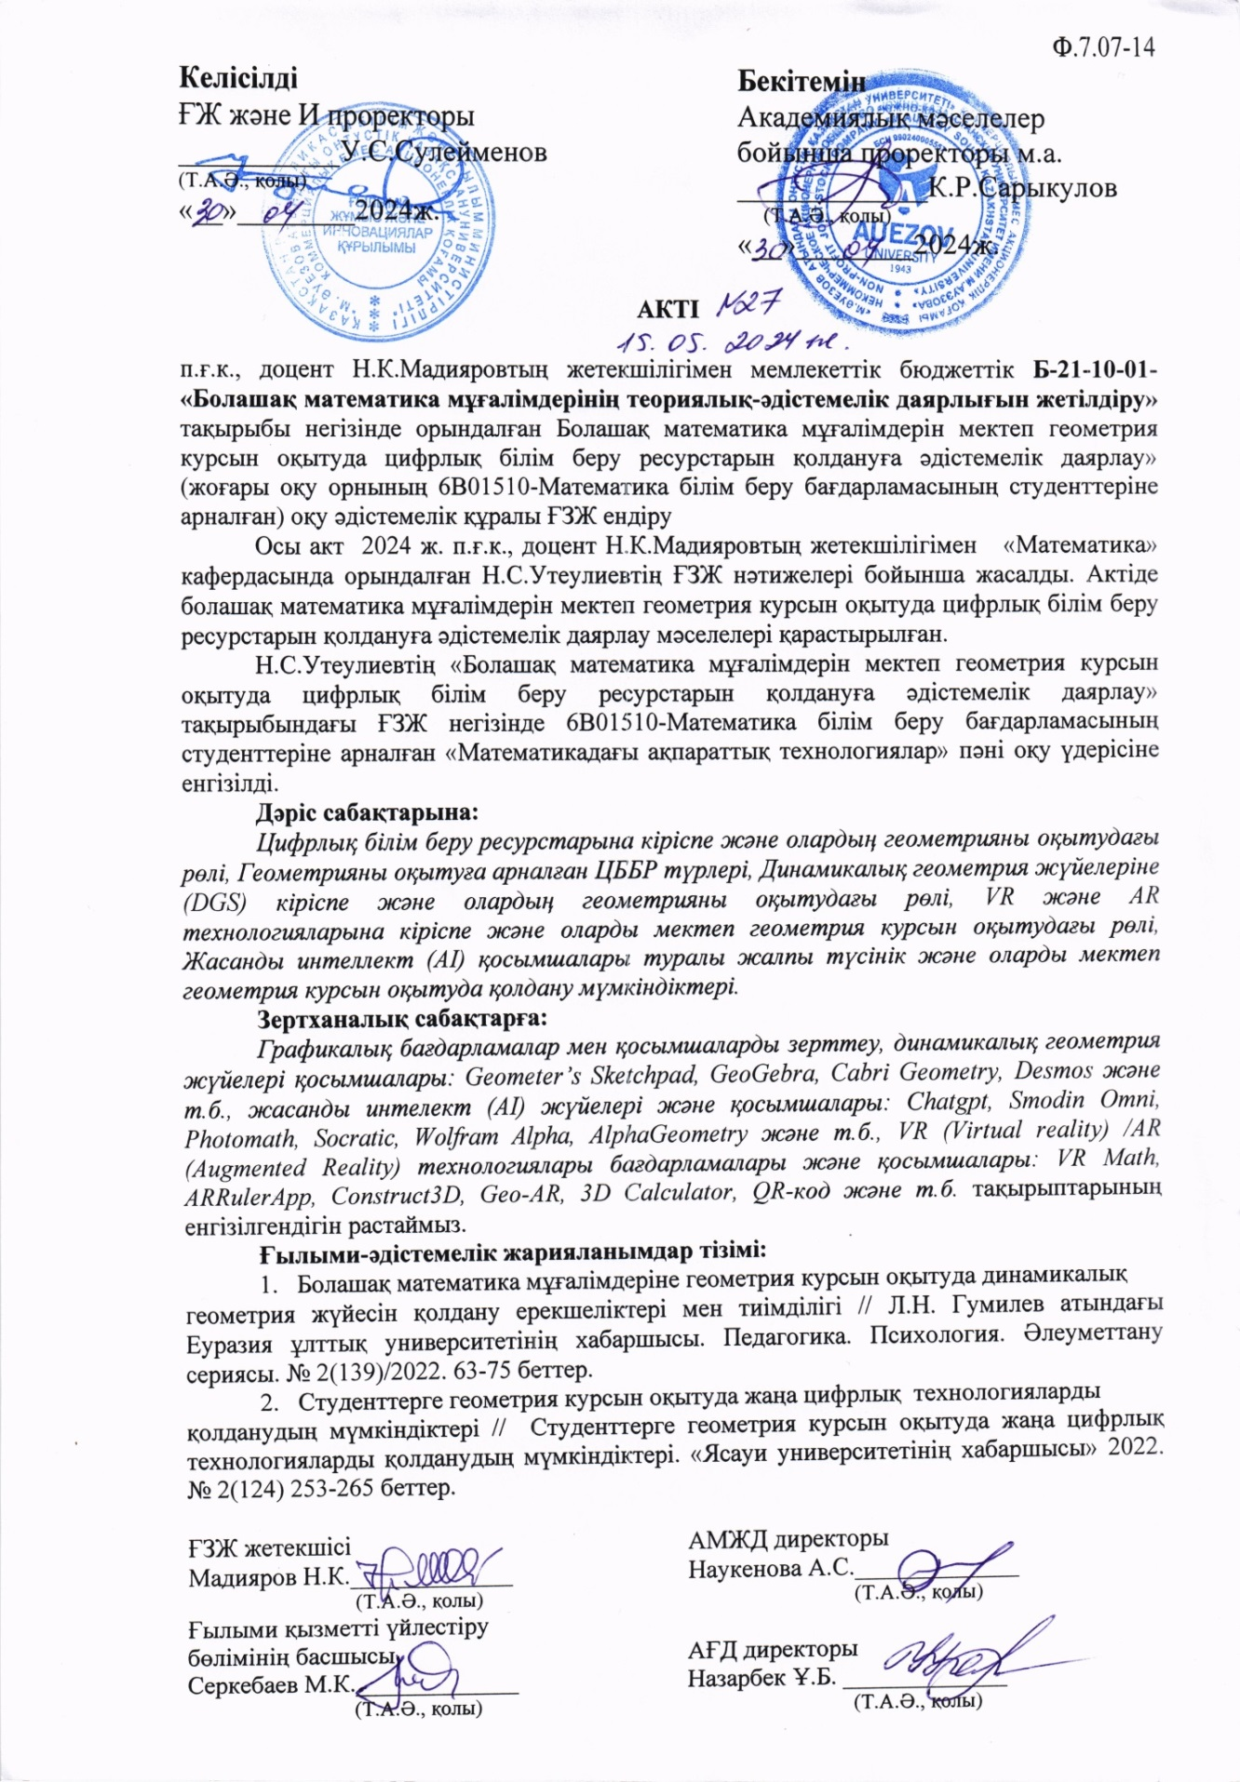
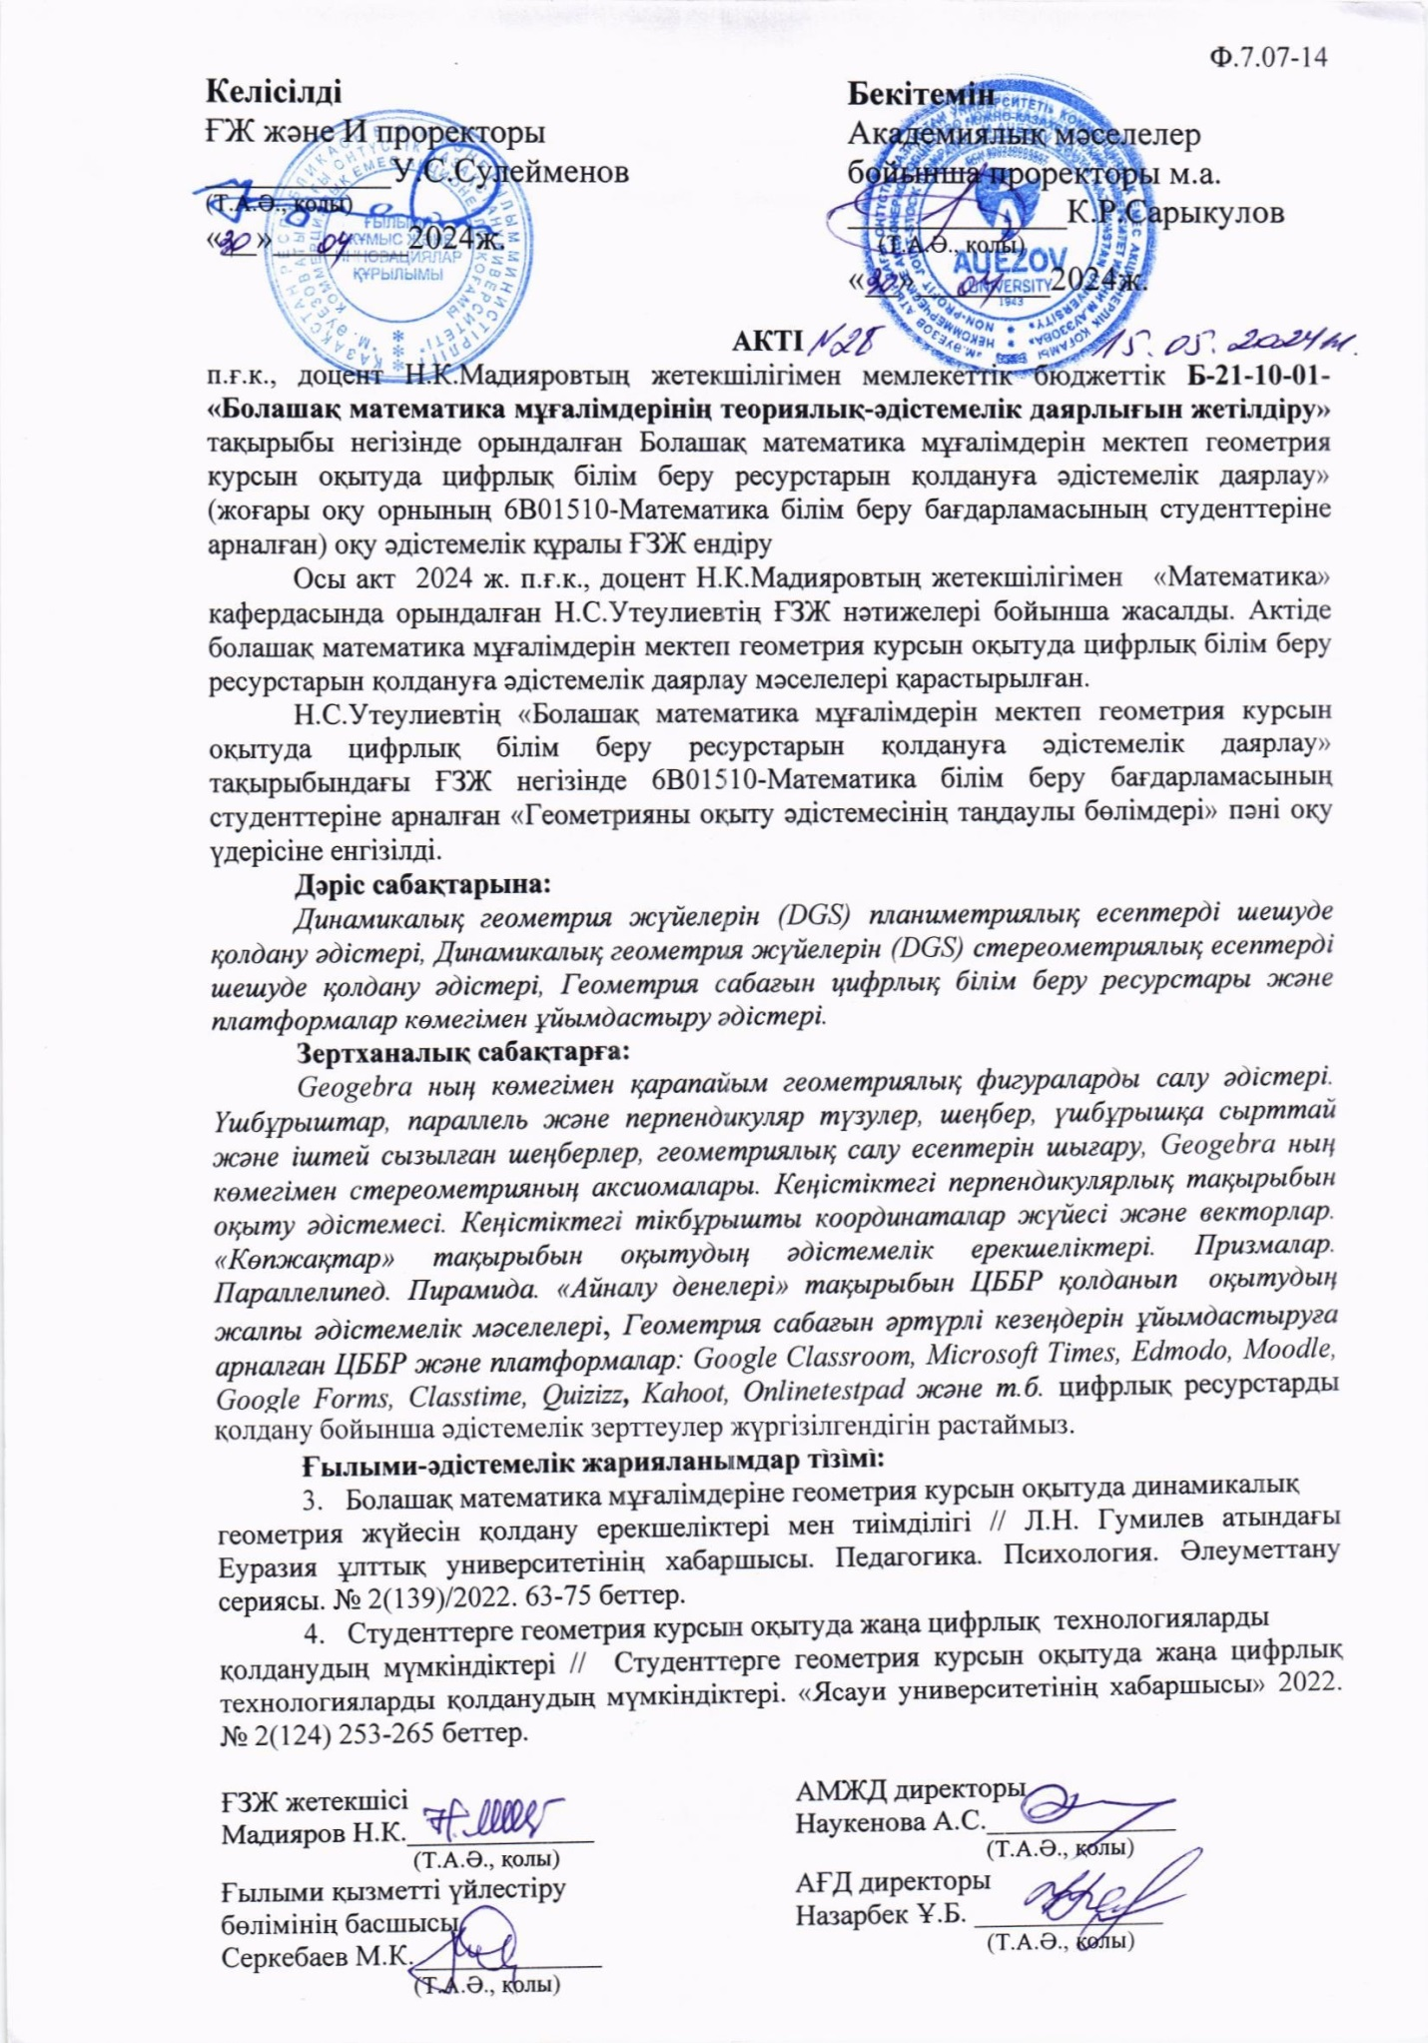

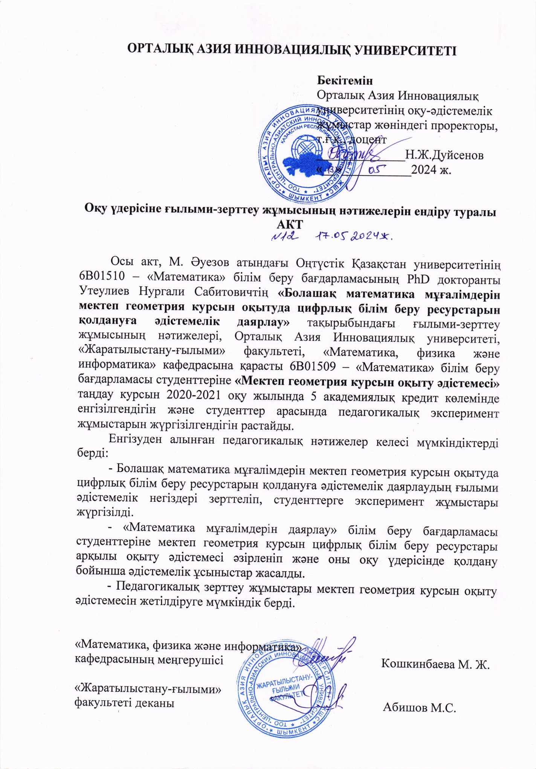

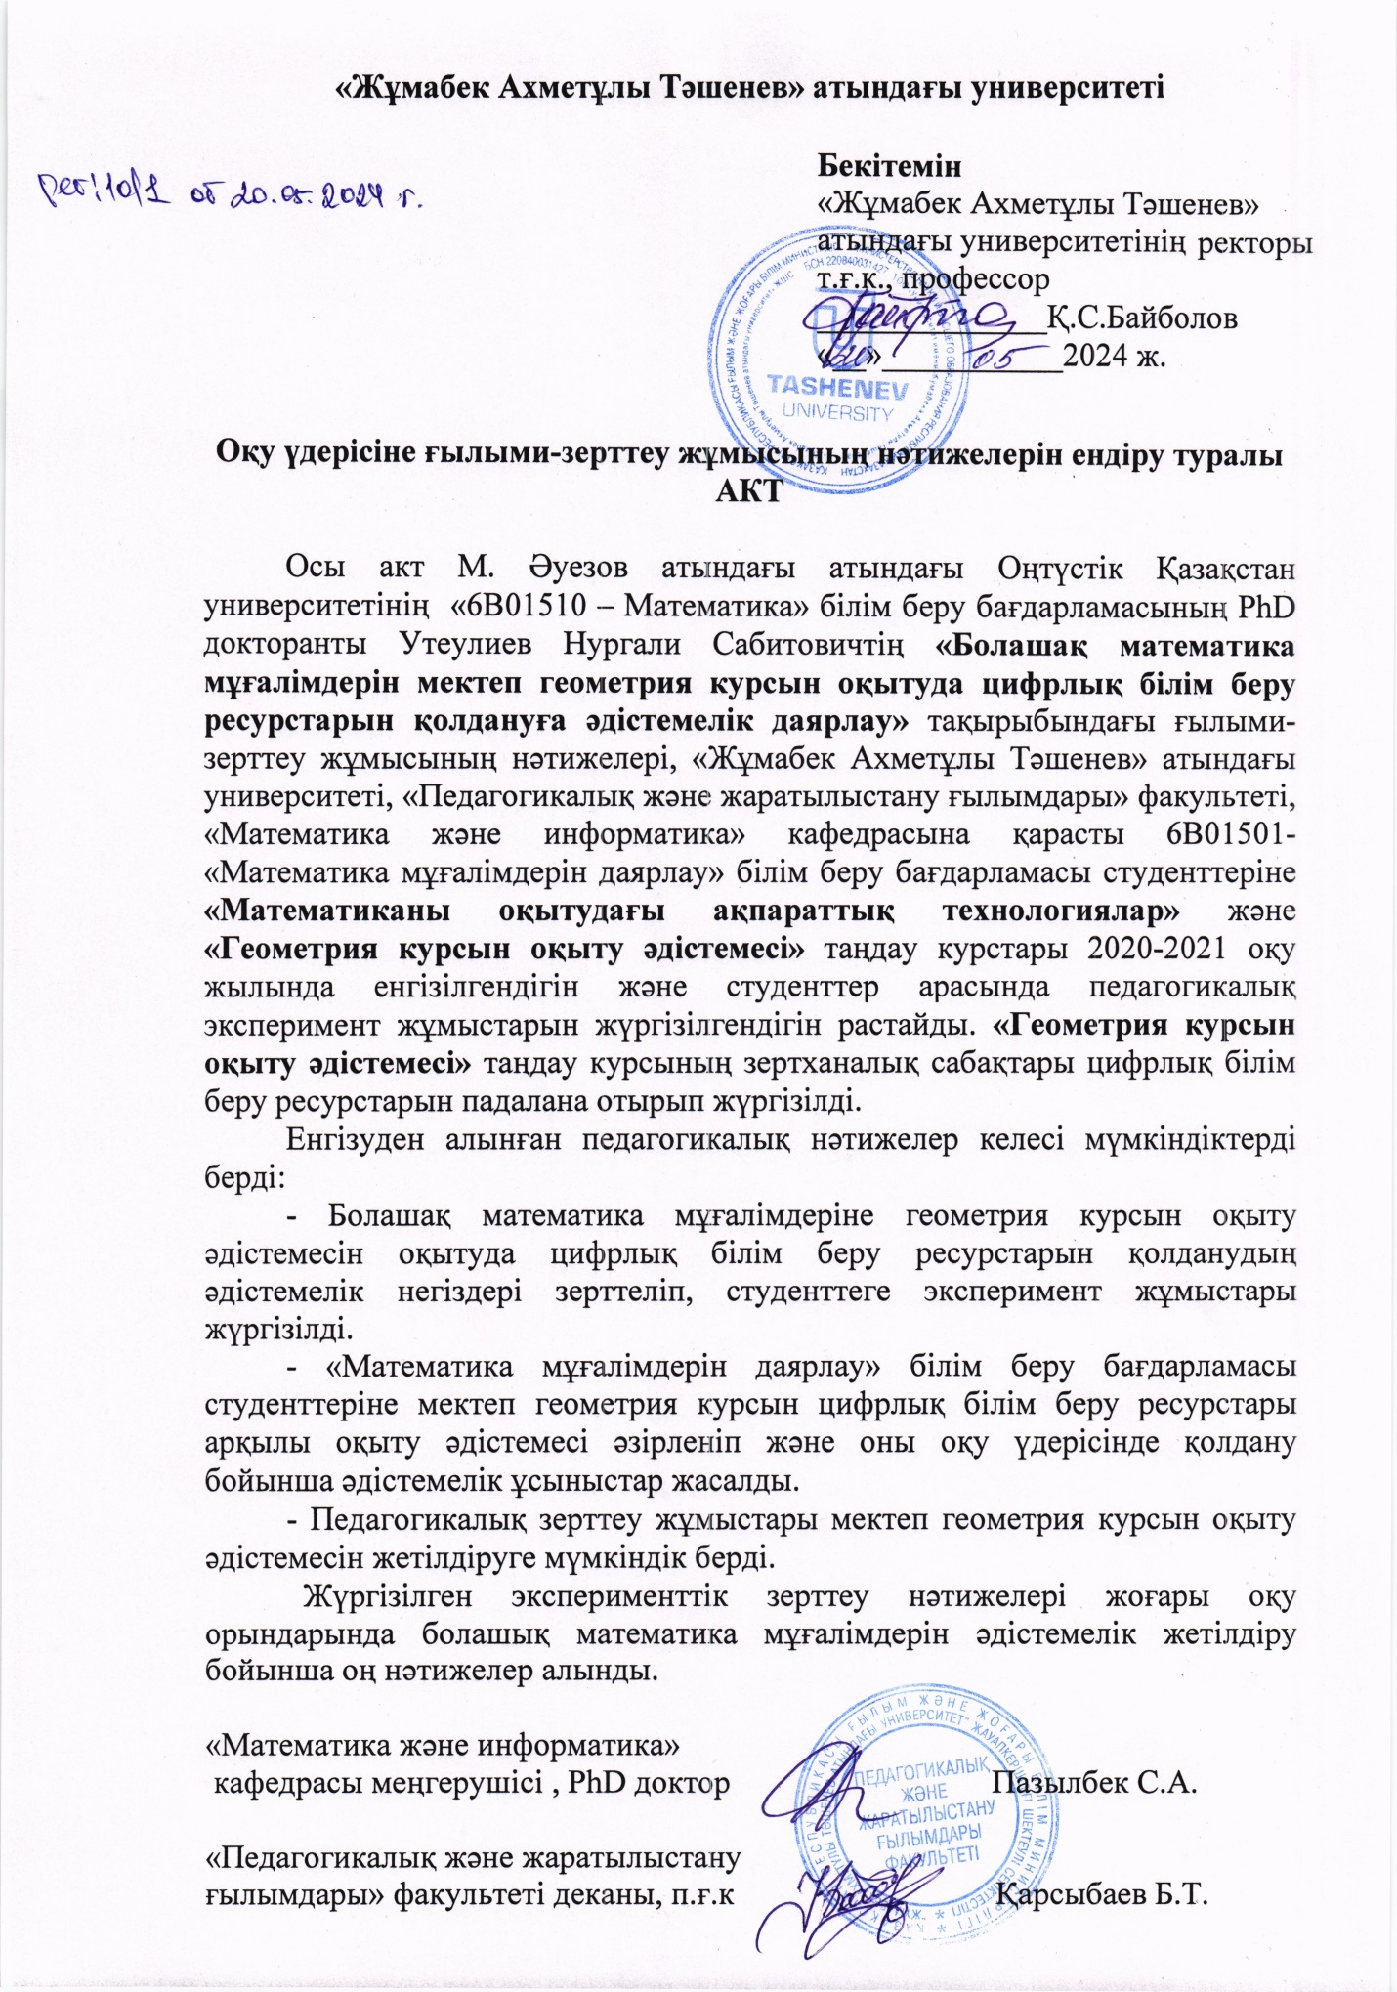

ҚОСЫМША Ә
Студенттерге арналған сауалнама сұрақтары және оның нәтижелері

Сұрақтар | Жауап саны (адам)
Сұрақтар | Иә | Жоқ | Жауап беруге қиналамын
1.Цифрландыру белсенді ендіру дұрыс тенденция деп есептейсіз бе? | 72 | 11 | 17
2.Қалай ойлайсыз, үйден шықпай сапалы білім алуға болады ма? | 57 | 22 | 21
3. ЦБР мектеп оқушысының геометриялық дайындығының тиімділігін арттыруға көмектеседі деп есептейсіз бе? | 56 | 26 | 18
4. ЦБР жұмыс жасағанда қиындықтарға тап боласыз ба? | 62 | 18 | 20
5. ЦБР қолдану мүғалімді толығымен алмастыра алады деп есептейсіз бе? | 54 | 40 | 16
6.ЦБР геометрия сабағында қолдануға көзқарасыңыз қандай? | 69 | 27 | 14
7. ЦБР түрлерімен таныссыз ба? | 46 | 39 | 15
8. ЦБР геометрия сабақтарында қолданғанда қиындықтар туындауы мүмкін деп есептейсіз бе? | 57 | 26 | 17
9. Болашақ математика пәні мұғаліміне ЦБР мектепте қолдану қабілеті керек деп есептейсіз бе? | 66 | 19 | 15
10. ЦБР қолдану болашақ мұғалімнің тиімділігін арттыруға көмегі тиеді деп есептейсіз бе? | 77 | 11 | 12

ҚОСЫМША Б
Мектеп гометрия курсы бойынша бастапқы білімін анықтауға арналған тест тапсырмалары

1.Теңбүйірлі үшбұрыштың бұрыштарының бірі 120⁰, табаны 10 см болса, бүйір қабырғасына түскен биіктікті табыңыз.
А) 5
В) 6
С) 9
D) 4
Е) 3

2.Теңбүйірлі үшбұрыштар сыртқы бұрышының бірі 60⁰, бүйір қырына түскен биіктік 17 см болса, табанын табыңыз.
A)34
B)40
C)41
D)42
E)35

3.АВС теңбүйірлі үшбұрышында АС табаны. АВ қабырғасының орталық перпендикуляры АС табанын Р нүктесінде қияды. АВР=52⁰ болса, С бұрышын табыңыз.
А) 52⁰
В) 50⁰
С) 49⁰
D) 45⁰
Е) 30⁰

4.Конустың бүйір бетінің ауданы табанының ауданынан 2 есе артық болса, жазбасның бұрышын радианмен табыңыз.
A) π
B) 2π
C)3π
D)5π
E)4π

5.Қабырғалары 3 және 10 тіктөртбұрыштың үлкен қабырғасынан айналғанда шығатын фигураның көлемін табыңыз.
A) 282.6
B)282
C) 280
D)283
E)284
6.Дұрыс үшбұрышты пирамиданың табанының қабырғасы 4, бүйір қыры табан жазықтығымен 45⁰ бұрыш жасайды. Пирамидаға іштей сызылған конустың бүйір бетінің ауданын табыңыз.
A) 4π
B)8π
C) 9π
D)10π
E)11π

7.Дұрыс төртбұрышты пирамиданың табанының диагоналі 4, бүйір жақтары табан жазықтығымен 60⁰ жасайды.Пирамидаға іштей сызылған сфераның бетінің ауданын табыңыз.
A) 16π
B) 9π
C)4π
D)10π
E)11π

8.Сфераның центрінен 8 см қашықтықтағы жазықтықтың қиылысу сызығының ұзындығы 12π болса, сфераның ауданын табыңыз.
A) 400π
B) 390π
C)410π
D)440π
E)435π

9.Шарды жазықтық қияды. Қиылысу сызығының нүктесінен жүргізілген шардың диаметр жазықтықпен 45⁰ бұрыш жасайды. Шардың диаметрі 4 болса қиманың ауданын табыңыз.
A) 6π
B) 7π
C)9π
D)10π
E)12π

10.А(3; - 1;1), В(1; - 1; 3), С(3;1; - 1) үшбұрыштың төбелері болса, АВС бұрышын табыңыз.
А) 30⁰
В) 90⁰
С) 45⁰
D) 60⁰
Е)120⁰

ҚОСЫМША В
Мектеп гометрия курсы бойынша қорытынды білімін анықтауға арналған тест тапсырмалары

1.А(14; -8;-1), В(7; 3; -1), C(-6; 4;-1) АВСD ромбысының төбелері болса, ромбтың сүйір бұрышын табыңыз.
А) arccos 3/
В) 5arccos 0.5
С) 30⁰
D) 60⁰
Е)120⁰

2.DАВС дұрыс тетраэдр қыры . М нүктесі АС кесіндісінің ортасы. және векторлардың скаляр көбейтіндісі.
А) -1,5
В) 2,5
С) 1,5
D) 2
Е) 3

3.ABC үшбұрыш төбелері A(-2;3), B(3;-4), C(1;2) болса, А төбесінің медианасының ұзындығын табыңыз.
A) 4
B) 4
C)2
D)5
E)3

4.ABC үшбұрышының төбелері A(-2;3), B(3;-4), C(1;2) болса, медианаларының қиылысу нүктесінің координатасын табыңыз.
A) ()
B)(2;0)
C)(2;3)
D)(1;2)
E) (2;1)

5.x²+y²-4x-6y+12=0 шеңберінің радиусын табыңыз.
A) 1
B)±6
C)4
D)8
E) 5

6.y–1=шеңберінің радиусын табыңыз.
A)
B)±6
C)4
D)8
E)1

7.Параллелограмның үшбұрышының қосындысы 252⁰ болса, ең үлкен бұрышын табыңыз.
А) 108⁰
В) 90⁰
С) 45⁰
D) 30⁰
Е) 60⁰

8.Радиусы 6м шеңбердің доғасының градустық өлшемі .Осы доғаға сәйкес келетін дөңгелек секторының ауданын табыңыз.
А)
В)
С)
D)
Е)

9.Шеңбер радиусы 6см,шеңбер доғасының градустық өлшемі болса,доға ұзындығын табыңыз.
А)
В)
С)
D)
Е)

10.Дөңгелек ауданы 1-ге тең.Радиусын табыңыз.
А)
В)
С)
D)
Е)

ҚОСЫМША Г
Студенттерге арналған сауалнама және оның нәтижелері
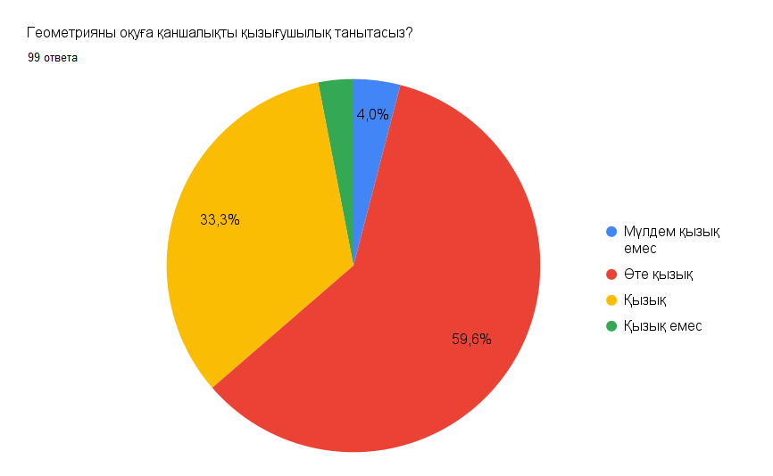

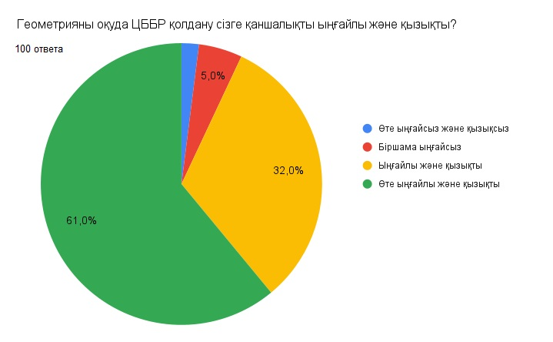

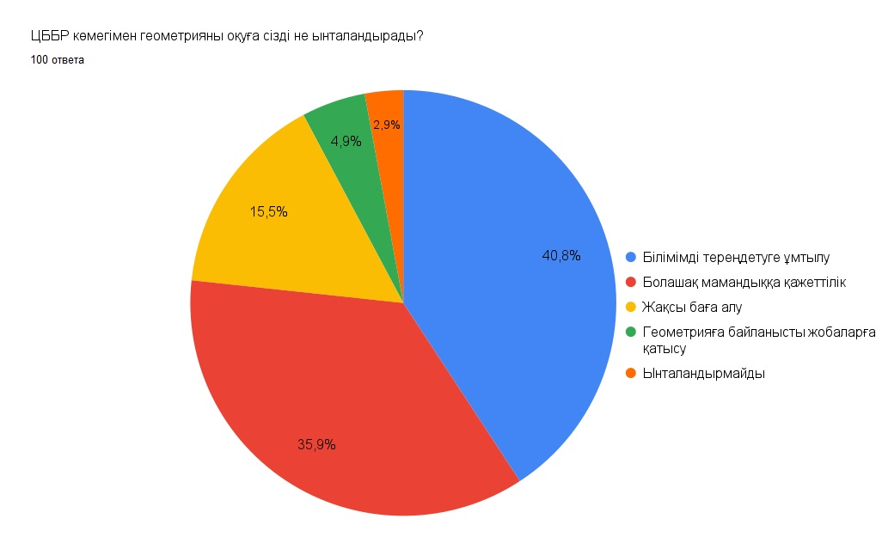

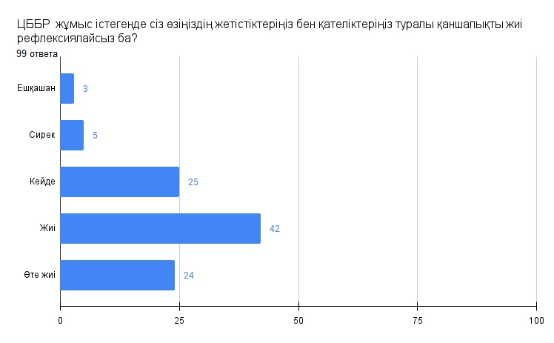

ҚОСЫМША Д
Студенттердің цифрлық білім беру ресурстарын қолдануға әдістемелік дайындықтарының қалыптасу деңгейлерін анықтауға арналған тест тапсырмалары

1. Төмендегі программалардың қайсысы динамикалық геометрия жүйесі болып табылады?
a) GeoGebra
b) Microsoft Excel
c) AutoCAD
d) Adobe Photoshop

2. Төмендегі цифрлық білім беру ресурстарының қайсысы геометриялық фигураларды визуализациялауға қолайлы?
a) GeoGebra
b) YouTube
c) Google Docs
d) Desmos

3 Динамикалық геометрия жүйелерінің геометрияны оқытудың дәстүрлі әдістерінен қандай артықшылығы бар?
а) Принтерде фигураларды басып шығару мүмкіндігі
b) Нақты уақытта фигураларды салу және өзгерту мүмкіндігі
c) Нәтижелерді PDF форматында сақтау мүмкіндігі
d) Формулаларды қолмен жаза білу

4 Геометрияны оқыту контекстіндегі виртуалды шындық (VR) дегеніміз не?
а) Мәтіндік құжаттарды құруға арналған бағдарламалық қамтамасыз ету
b) Мәліметтерді сақтау құрылғысы
c) Презентация құру жүйесі
d) Білім алушылар геометриялық обьектілермен әрекеттесе алатын толық виртуалды орта

5 Геометрияны оқытуда AR (толықтырылған шындық) қалай қолданылады?
а) Мәтіндерді нақты уақытта қарау
b) Анимациялық бейнелер жасау үшін
c) Абстрактілі ұғымдарды визуализациялауға мүмкіндік беретін нақты көріністерге цифрлық геометриялық объектілерді қою үшін
d) Кестелермен жұмыс істеуге арналған

6 Геометрияны оқытуда VR/AR технологияларын қолданудың артықшылығы неде?
а) Ғаламторға қосылусыз жұмыс істеу мүмкіндігі
b) 3D нысандарын визуализациялау және өзара әрекеттесу мүмкіндігі
c) Тек мәтін пішімінде пайдаланудың қарапайымдылығы
d) Күрделі есептеулерді жылдам орындау

7 Геометрияны оқытуда VR технологияларымен жұмыс істеу үшін қандай құрылғы қолданылады?
а) Кәдімгі компьютер
b) Виртуалды көзілдірік немесе дулыға
c) Принтер
d) Планшет

8 Төмендегі артықшылықтардың қайсысы геометрияны оқытуда VR/AR технологиясын қолдануға қатысты? (Барлық дұрыс жауаптарды таңдаңыз)
а) Кеңістіктік ойлауды жетілдіру
b) Үй тапсырмасының көлемін көбейту
c) Күрделі геометриялық объектілерді бейнелеу
d) Кеңістік фигураларын өз бетінше зерттеу мүмкіндігі

9 Жасанды интеллект (AI) геометрияны оқытуда қалай пайдалануға болады?
а) Оқу бағдарламасын құру
b) Бейімделетін оқыту бағдарламаларын құру және студенттерге жекеленген кері байланысты қамтамасыз ету
c) Мектептегі іс-шараларды ұйымдастыру
d) Кітапхана каталогтарын автоматтандыру үшін

10. Жасанды интеллект (AI) мұғалімдерге геометриялық білімін бағалауға қалай көмектеседі?
а) Үй тапсырмасын және тесттерді автоматты түрде тексеру және талдау арқылы
b) Оқушылардың үлгерім кестесін құру арқылы
c) Ата-аналар жиналысын ұйымдастыру арқылы
d) Мектеп қаржысын басқару арқылы

11. Төмендегі жасанды интеллект технологияларының қайсысы геометрия есептерін шешуге көмектеседі?
а) Мәтіндік редактор
b) Виртуалды шындық
c) Электрондық пошта
d) Машиналық оқыту

12. Төмендегі программалардың қайсысы жасанды интект жүйесі болып табылады?
a) GeoGebra
b) Microsoft Excel
c) AutoCAD
d) Photomath

13 Қай платформа интерактивті тесттер мен викториналар жасауға арналған?
a) Onlinetestpad
b) Microsoft Excel
c) Quizizz
d) GeoGebra

14 Google Classroom дегеніміз не?
а) Веб-сайттарды құруға және басқаруға арналған платформа
b) Онлайн сабақтарды ұйымдастыруға және оқу материалдарын басқаруға арналған білім беру платформасы
c) Құжаттарды құру және өңдеу құралы
d) Бейнеконференция платформасы

15. Microsoft Teams-тің негізгі қызметі қандай?
a) Бұлтты сақтауды қамтамасыз ету
b) Бейнеконференция және ынтымақтастықты ұйымдастыру
c) Тесттер мен сауалнамалар құру
d) Маркетингтік зерттеулерді ұйымдастыру

16. Direct Pull дегеніміз не?
а) Электронды презентацияларды құру құралы
b) Лезде онлайн дауыс беруге арналған платформа
c) Есеп беру бағдарламалық құралы
d) Тапсырмаларды басқару қызметі

17. Қандай мүмкіндік Google Forms жүйесінде дауыс беру нәтижелерін автоматты түрде жинауға мүмкіндік береді?
а) Жауап таймерін қосу
b) Электрондық пошта мекенжайларының жинағы
c) Электрондық пошта арқылы жауаптарды автоматты түрде жіберу
d) Google Sheets қолданбасына деректерді экспорттау

18. Google Drive дегеніміз не?
а) Бейнеконференцияларды құру қызметі
b) Файлдар мен құжаттарға арналған бұлттық қойма
c) Электрондық кесте бағдарламасы
d) Веб-сайт платформасы

ҚОСЫМША Е
Статистикалық өңдеу нәтижелері

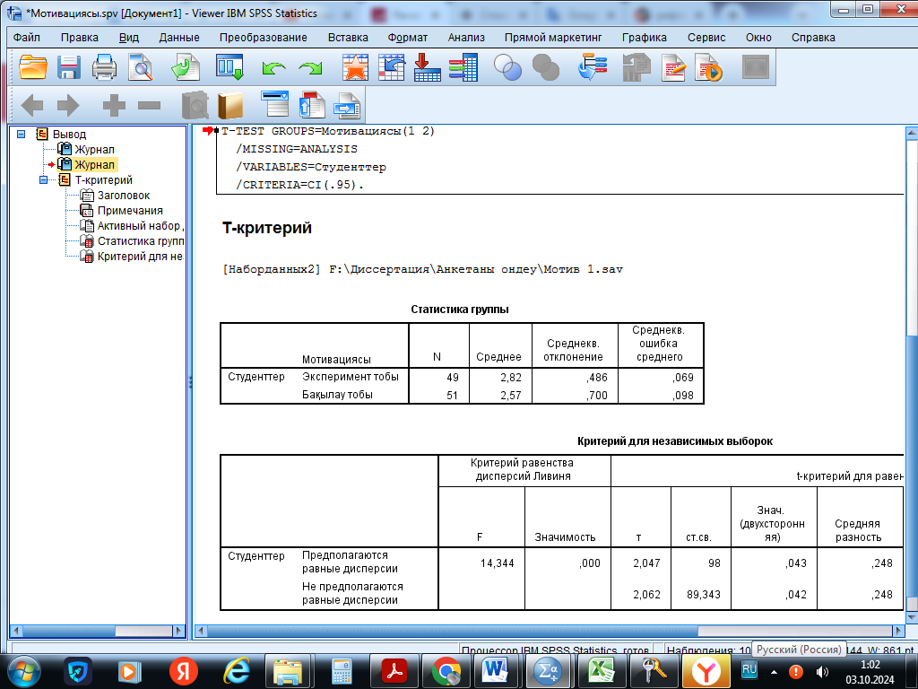

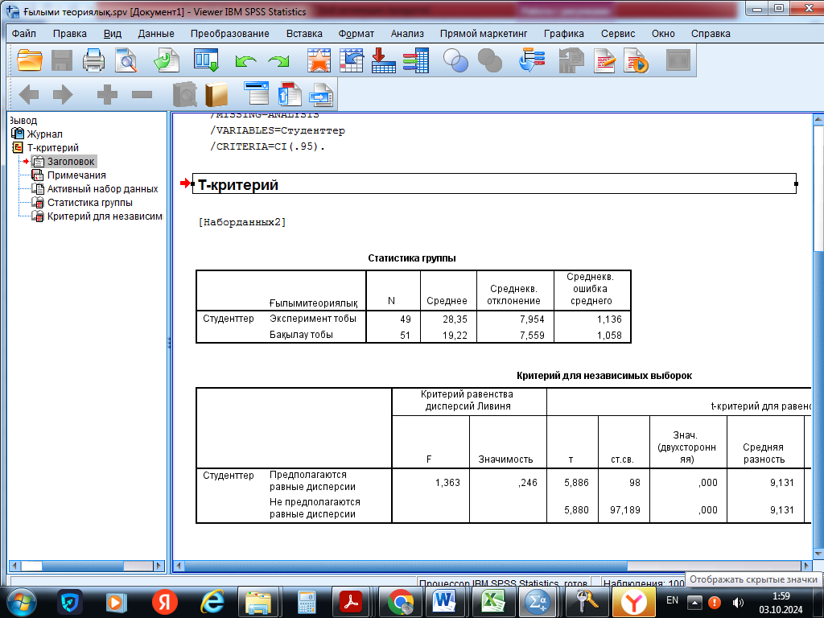

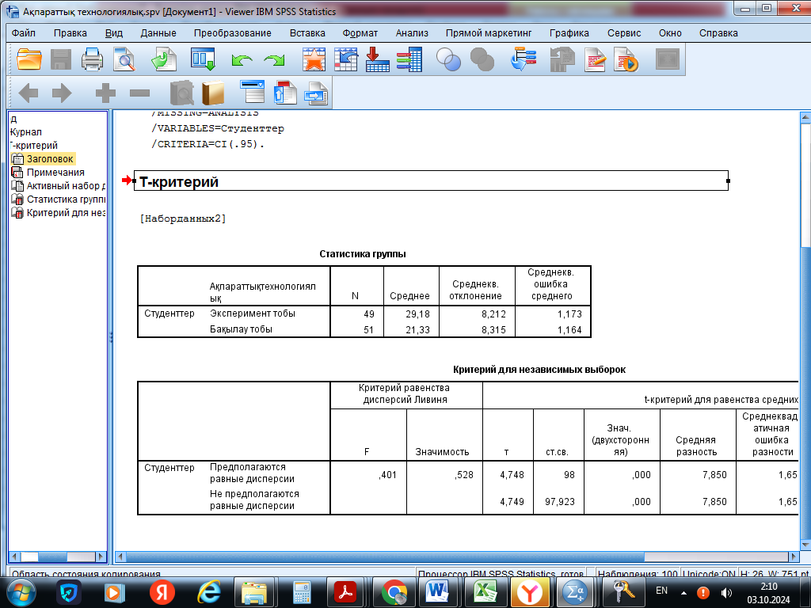

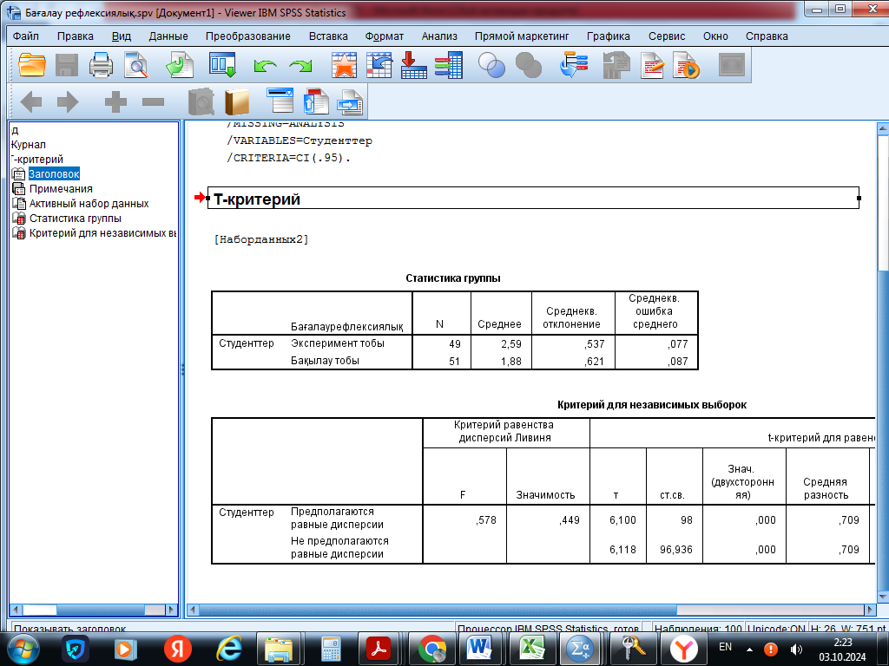

ҚОСЫМША Ж

«Геометрияны оқыту әдістемесінің таңдаулы тараулары» пәні бойынша зертханалық жұмыс тапсырмалары
Тақырыбы: Көпжақ бетінің ауданын және көлемін есептеу
Әр студентке көпжақтың түрлі үлгісі беріледі (Призма – табаны дұрыс немесе дұрыс емес көпбұрыш; табаны – үшбұрыш, төртбұрыш және т.с.с.; тік немесе көлбеу; Пирамида – табаны дұрыс немесе дұрыс емес көпбұрыш; табаны – үшбұрыш, төртбұрыш және т.с.с.; бүйір қырлары өзара тең; бір бүйір қыры табан жазықтығына перпендикуляр; бір бүйір жағы табан жазықтығына перпендикуляр және т.с.с.; Қиық пирамида - табаны дұрыс немесе дұрыс емес көпбұрыш; табаны – үшбұрыш, төртбұрыш және т.с.с.; бүйір қырлары өзара тең; бір бүйір қыры табан жазықтығына перпендикуляр; бір бүйір жағы табан жазықтығына перпендикуляр және т.с.с.;) және келесі тапсырмаларды орындау ұсынылады:
1. Көрсетілген көпжақтың түрлік ерекшеліктерін, оның атауын көрсетіңіз (табанының қырлары мен бұрыштарының өлшемдері, жақтарының түрі, жақтар мен табанның, жақтардың өзара орналасуы).
2. Аталған көпжақтың анықтамасын беріңіз.
3. ЦББР-ның бірін қолданып көпжақтың сызбасы және жазбасын салыңыз. ЦББР-ның динамикалық мүмкіндіктерін пайдаланып, көпжақ кескінін көрнекі (кескіннің көрнекі, толық болуы талабына сай) ракуста орналастырыңыз. Қағаз бетіне көпжақ кескінін салыңыз.
4. Көпжақтың диагональдық қимасын салыңыз (ЦББР қолданып және қағаз бетінде).
5. Көпжақтың бұрыштарын анықтауға мүмкіндік беретін жеке элементтерін өлшеңіз және салыңыз (ЦББР қолданып және қағаз бетінде):
а) табан қабырғасы мен бүйір қыры арасындағы бұрыш;
ә) көпжақтың биіктігі мен бүйір қыры арасындағы бұрыш;
б) көпжақтың табаны мен бүйір жағы арасындағы бұрыш.
6. Көпжақтың толық бетінің ауданын және көлемін есептеу формуласын тұжырымдаңыз.
7. Көпжақтардың көлемдерінің жалпы қасиеттерін көрсетіңіз.
8. Қажетті өлшеулерді жүргізіп, толық беттің ауданы мен диагональдық қимасының ауданын есептеңіз (ЦББР қолданып және қағаз бетінде).
9. а) Призма көпжағы берілген болса, оның қырларының саны жұп болатындығын дәлелдеңіз.
б) Пирамида көпжағы берілген болса, оның қырларының саны жұп болатындығын дәлелдеңіз.
10. Эйлер теоремасының сіздің көпжаққа қатысты дұрыстығын тексеріңіз: «Көпжақтың қырларының саны оның төбелері мен жақтарының санына қарағанда 2-ге кем».
«Геометрияны оқыту әдістемесінің таңдаулы тараулары» пәні бойынша зертханалық жұмыс тапсырмалары
Тақырыбы: «Айналу денесінің бетінің ауданы мен көлемін есептеу»
Әр студентке айналу денесінің үлгісі (шар, цилиндр, конус, қиық конус) беріледі және келесі тапсырмаларды орындау ұсынылады:
1. Берілген айналу денесінің қай түрлік ерекшелігін көрсетіңіз (оның атауы, жасаушысы қандай фигура, табан радиусының өлшемін, дененің жасаушысы мен табанының өзара орналасуын және т.б.).
2. Аталған айналу денесінің анықтамасын беріңіз.
3. ЦББР-ның бірін қолданып айналу денесінің сызбасы және жазбасын салыңыз. ЦББР-ның динамикалық мүмкіндіктерін пайдаланып, айналу денесінің кескінін көрнекі (кескіннің көрнекі, толық болуы талабына сай) ракуста орналастырыңыз. Қағаз бетіне айналу денесінің кескінін салыңыз.
4. Көпбұрышты айналдыру арқылы осы айналу денесін қалай алуға болады? Қажетті өлшеулерді жүргізіп, сол көпбұрыштың өлшемдерін жазыңыз (ЦББР қолданып және қағаз бетінде).
5. Берілген айналу денесінің бетінің ауданы мен көлемі деп нені айтамыз? Талдау жүргізіп, тұжырымдап жазыңыз.
6. Қажетті өлшеулерді жүргізіп, дененің бетінің ауданын және көлемін есептеңіз (ЦББР қолданып және қағаз бетінде).
7. Берілген дененің толық бетінің ауданы мен көлемін есептеу формуласын қорытып шығарыңыз.
8. а) Егер сізге конус берілсе, оның жасаушысын өлшеп, толық бетінің ауданын біле отырып, конустың жазбасының бұрышын және осьтік қимасының төбесіндегі бұрышты табыңыз (ЦББР қолданып және қағаз бетінде).
ә) Егер сізге цилиндр берілсе, цилиндрдің бүйір бетінің жазбасының диагоналін және оның жазба биіктігімен жасайтын бұрышын өлшеңіз. Цилиндрдің осьтік қимасының ауданын табыңыз (ЦББР қолданып және қағаз бетінде).
б) Егер сізге шар берілсе, оның сфералық бетінің теңдеуін құрастырыңыз, шардың центрі координаттар бас нүктесінде орналасқан деп есептеңіз (ЦББР қолданып және қағаз бетінде).
в) Егер сізге қиық конус берілсе, қажетті өлшеулерді жүргізіп, берілген қиық конус алнған «толық конустың» биіктігі мен жасаушысын табыңыз. Қиық конустың осьтік қимасының ауданын табыңыз (ЦББР қолданып және қағаз бетінде).

